**TỔNG CÔNG TY VIỄN THÔNG MOBIFONE**

**TRUNG TÂM CÔNG NGHỆ THÔNG TIN MOBIFONE**



**TÀI LIỆU**

**ĐẶC TẢ YÊU CẦU HỆ THỐNG**

|  |  |
| --- | --- |
| **Tên dự án phần mềm:** | HỆ THỐNG PHẦN MỀM GQKN NGOÀI XE CƠ GIỚI & CON NGƯỜI |
| **Mã hiệu dự án:** | MOBIFONE_GQKN |
| **Mã hiệu tài liệu:** | MOBIFONE_GQKN_SRS |
| **Phiên bản:** | 1.0 |

**Hà Nội, 11-2022**

# BẢNG GHI NHẬN THAY ĐỔI TÀI LIỆU

|  |  |  |  |
| --- | --- | --- | --- |
| **Ngày**  **thay đổi** | **Vị trí**  **thay đổi** | **Mô tả**  **thay đổi** | **Phiên**  **bản** |
| 25/10/2022 |  | Tạo mới SRS D1 | 1.0 |
| 18/01/2023 | 3.Tiếp nhận và lập BCTT.  4.Lập HSBT  5.Lập PA giám định | Update SRS D2, D3, D4 | 1.1 |
| 18/01/2023 | 5. Lập PA giám định | Update SRS D4 | 1.2 |
| 19/01/2023 | 3.3.5. Chuyển xử lý BCTT | Update mô tả button Chuyển xử lý | 1.3 |
| 4.2.3.5. Tab 3.Hồ sơ bồi thường – Luồng xử lý | Update mô tả button Lưu, Gửi email, Gửi công văn, Gửi thông báo trên phần mềm, Đề xuất Từ chối BT, Hoàn tất HSBT |
| 01/02/2023 | 2.2. Thêm mới tổn thất – Luồng xử lý, Xử lý dữ liệu  3.2.2. Xóa thông tin tổn thất – Luồng xử lý  3.3.2.2. Kiểm tra số đơn và SĐBS – Mô tả giao diện  3.3.2.3.2. Thêm mới đồng bảo hiểm – Luồng xử lý | - Update mô tả cách insert record vào dm_email  - Bổ sung mô tả lại nút Lưu trong luồng xử lý Báo cáo tổn thất  - Mô tả chi tiết phân cấp bồi thường  - Mô tả các bảng trong phần Xử lý dữ liệu – Xóa tổn thất  - Sửa lại dữ liệu đầu vào trong popup kiểm tra số đơn và SĐBD | 1.4 |
| 03/02/2023 | 4.Lập HSBT | Sửa lại comment về luồng Database D3 | 1.5 |
| 08/02/2023 | 1.Chức năng chung | Cập nhật SRS View Dự thảo | 1.6 |

# TRANG KÝ

|  |  |  |  |  |
| --- | --- | --- | --- | --- |
| **Họ tên** | **Chức vụ** | **Đơn vị** | **Chữ ký** | **Ngày ký** |
|  |  | Ban GQKN |  | / /2022 |
|  |  | TT CNTT |  | / /2022 |

**MỤC LỤC**

1. BẢNG GHI NHẬN THAY ĐỔI TÀI LIỆU 2

2. TRANG KÝ 4

I. GIỚI THIỆU 17

1. Mục đích tài liệu 17

2. Phạm vi tài liệu 17

3. Định nghĩa thuật ngữ và các từ viết tắt 18

4. Tài liệu tham khảo 19

5. Mô tả tài liệu 19

II. TỔNG QUAN HỆ THỐNG 19

1. Phát biểu bài toán 19

2. Quy trình hỗ trợ cơ bản 21

3. Danh sách phân hệ chính của hệ thống 21

4. Danh sách chức năng 22

III. ĐẶC TẢ YÊU CẦU HỆ THỐNG 23

1. Chức năng chung: 23

1.1. View Dự thảo 23

1.1.1. Tab Dự thảo 23

1.1.1.1. Tác nhân và phân quyền 23

1.1.1.2. Thông tin chung 23

1.1.1.3. Giao diện chức năng 24

1.1.1.3.1. Trường hợp dự thảo được duyệt trên hệ thống, việc đồng bộ DMS là tự động thông qua việc Phê duyệt của phân cấp cuối trong luồng phê duyệt dự thảo. 24

1.1.1.3.2. Trường hợp dự thảo duyệt ngoài hệ thống, việc đồng bộ DMS là thủ công thông qua việc người soạn dự thảo nhấn button “Đồng bộ”. 25

1.1.1.4. Mô tả giao diện 28

1.1.1.5. Luồng xử lý 30

1.1.1.5.1. Áp dụng biểu mẫu tự động: 30

1.1.1.5.2. Đồng bộ DMS tự động 30

1.1.1.5.3. Đồng bộ DMS thủ công 31

1.1.1.6. Xử lý dữ liệu 31

1.1.2. Tab Tài liệu phát hành 31

1.1.2.1. Tác nhân và phân quyền 31

1.1.2.2. Thông tin chung 31

1.1.2.3. Giao diện chức năng 32

1.1.2.4. Mô tả giao diện 34

1.1.2.5. Luồng xử lý 35

1.1.2.6. Xử lý dữ liệu 35

2. Khai báo tổn thất 35

2.1. Danh sách tổn thất 36

2.1.1. Tác nhân và phân quyền 36

2.1.2. Thông tin chung 36

2.1.3. Giao diện chức năng 38

2.1.4. Mô tả giao diện 40

2.1.5. Luồng xử lý 49

2.2. Thêm mới tổn thất 50

2.2.1. Tác nhân và phân quyền 50

2.2.2. Thông tin chung 50

2.2.3. Giao diện chức năng 51

2.2.4. Mô tả giao diện 55

2.2.5. Luồng xử lý 64

2.2.6. Xử lý dữ liệu 67

2.3. Chi tiết tổn thất 74

2.3.1. Xem chi tiết tổn thất 74

2.3.1.1. Tác nhân và phân quyền 74

2.3.1.2. Thông tin chung 74

2.3.1.3. Giao diện chức năng 75

2.3.1.4. Mô tả giao diện 77

2.3.2. Cập nhật chi tiết tổn thất 80

2.3.2.1. Tác nhân và phân quyền 80

2.3.2.2. Thông tin chung 80

2.3.2.3. Giao diện chức năng 82

2.3.2.4. Mô tả giao diện 86

2.3.2.5. Luồng xử lý 90

2.3.2.6. Xử lý dữ liệu 91

3. Tiếp nhận và lập báo cáo tổn thất 102

3.1. Danh sách tổn thất 102

3.1.1. Tác nhân và phân quyền 102

3.1.2. Thông tin chung 102

3.1.3. Giao diện chức năng 103

3.1.4. Mô tả giao diện 103

3.1.5. Luồng xử lý 105

3.1.6. Xử lý dữ liệu 106

3.2. Thông tin tổn thất 106

3.2.1. Xem thông tin tổn thất 106

3.2.1.1. Tác nhân và phân quyền 106

3.2.1.2. Thông tin chung 106

3.2.1.3. Giao diện chức năng 107

3.2.1.4. Mô tả giao diện 109

3.2.1.5. Luồng xử lý 109

3.2.1.6. Xử lý dữ liệu 109

3.2.2. Xóa thông tin tổn thất 109

3.2.2.1. Tác nhân và phân quyền 109

3.2.2.2. Thông tin chung 109

3.2.2.3. Giao diện chức năng 110

3.2.2.4. Mô tả giao diện 110

3.2.2.5. Luồng xử lý 111

3.2.2.6. Xử lý dữ liệu (Đã mô tả ở trên) 111

3.3. Báo cáo tổn thất 112

3.3.1. Phân công cán bộ xử lý 112

3.3.1.1. Tác nhân và phân quyền 112

3.3.1.2. Thông tin chung 112

3.3.1.3. Giao diện chức năng 114

3.3.1.4. Mô tả giao diện 115

3.3.1.5. Luồng xử lý 117

3.3.1.6. Xử lý dữ liệu 119

3.3.2. Lập báo cáo tổn thất 119

3.3.2.1. Tạo Báo cáo tổn thất 119

3.3.2.1.1. Tác nhân và phân quyền 120

3.3.2.1.2. Thông tin chung 120

3.3.2.1.3. Giao diện chức năng 120

3.3.2.1.4. Mô tả giao diện 123

3.3.2.1.5. Luồng xử lý 138

3.3.2.1.6. Xử lý dữ liệu 141

3.3.2.2. Kiểm tra số đơn và SĐBS 142

3.3.2.2.1. Tác nhân và phân quyền 142

3.3.2.2.2. Thông tin chung 142

3.3.2.2.3. Giao diện chức năng 143

3.3.2.2.4. Mô tả giao diện 143

3.3.2.2.5. Luồng xử lý 146

3.3.2.2.6. Xử lý dữ liệu 146

3.3.2.3. Đồng bảo hiểm 146

3.3.2.3.1. Danh sách đồng bảo hiểm 146

3.3.2.3.2. Thêm mới đồng bảo hiểm 149

3.3.2.3.3. Chỉnh sửa đồng bảo hiểm 154

3.3.2.3.4. Xóa đồng bảo hiểm 157

3.3.2.4. Tái bảo hiểm 159

3.3.2.4.1. Danh sách tái bảo hiểm 159

3.3.2.4.2. Thêm mới Tái bảo hiểm 163

3.3.2.4.3. Chỉnh sửa Tái bảo hiểm 170

3.3.2.4.4. Xóa thông tin Tái bảo hiểm 172

3.3.2.5. Xác nhận nộp phí 174

3.3.2.5.1. Danh sách Xác nhận nộp phí 174

3.3.2.5.2. Thêm mới xác nhận nộp phí 180

3.3.2.5.3. Chỉnh sửa xác nhận nộp phí 189

3.3.2.5.4. Xóa thông tin Xác nhận nộp phí 193

3.3.2.6. Đầu mối cấp đơn 196

3.3.2.6.1. Danh sách đầu mối cấp đơn 196

3.3.2.6.2. Thêm mới đầu mối cấp đơn 198

3.3.2.6.3. Chỉnh sửa đầu mối cấp đơn 201

3.3.2.6.4. Xóa đầu mối cấp đơn 203

3.3.2.7. Tạo dự thảo công văn 206

3.3.2.7.1. Tác nhân và phân quyền 206

3.3.2.7.2. Thông tin chung 206

3.3.2.7.3. Giao diện chức năng 207

3.3.2.7.4. Mô tả giao diện 213

3.3.2.7.5. Luồng xử lý 215

3.3.2.7.6. Xử lý dữ liệu 215

3.3.3. Xem báo cáo tổn thất 215

3.3.3.1. Tác nhân và phân quyền 215

3.3.3.2. Thông tin chung 215

3.3.3.3. Giao diện chức năng 216

3.3.3.4. Mô tả giao diện 218

3.3.3.5. Luồng xử lý 218

3.3.3.6. Xử lý dữ liệu 218

3.3.4. Cập nhật báo cáo tổn thất 218

3.3.4.1. Tác nhân và phân quyền 218

3.3.4.2. Thông tin chung 218

3.3.4.3. Giao diện chức năng 220

3.3.4.4. Mô tả giao diện 222

3.3.4.5. Luồng xử lý 222

3.3.4.6. Xử lý dữ liệu 223

3.3.5. Chuyển xử lý Báo cáo tổn thất 223

3.3.5.1. Tác nhân và phân quyền 223

3.3.5.2. Thông tin chung 223

3.3.5.3. Giao diện chức năng 224

3.3.5.4. Mô tả giao diện 225

3.3.5.5. Luồng xử lý 225

3.3.5.6. Xử lý dữ liệu 226

3.3.6. Phê duyệt/ Trả lại Báo cáo tổn thất 226

3.3.6.1. Tác nhân và phân quyền 226

3.3.6.2. Thông tin chung 227

3.3.6.3. Giao diện chức năng 228

3.3.6.4. Mô tả giao diện 228

3.3.6.5. Luồng xử lý 230

3.3.6.6. Xử lý dữ liệu 231

3.3.7. Gửi email thông báo cho nhà Đồng 231

3.3.7.1. Tác nhân và phân quyền 231

3.3.7.2. Thông tin chung 232

3.3.7.3. Giao diện chức năng 233

3.3.7.4. Mô tả giao diện 234

3.3.7.5. Luồng xử lý 236

3.3.7.6. Xử lý dữ liệu 237

4. Lập Hồ sơ bồi thường 238

***4.1.*** ***Danh sách tổn thất*** 238

*4.1.1.* *Tác nhân và phân quyền* 238

*4.1.2.* *Thông tin chung* 238

*4.1.3.* *Giao diện chức năng* 239

*4.1.4.* *Luồng xử lý* 242

***4.2.*** ***Màn hình Chi tiết tổn thất*** 244

4.2.1. *Tab 1.Thông tin tổn thất* 244

4.2.1.1. Tác nhân và phân quyền 244

4.2.1.2. Thông tin chung 244

4.2.1.3. Giao diện chức năng 245

4.2.1.4. Mô tả giao diện 245

4.2.1.5. Luồng xử lý 245

4.2.1.6. Xử lý dữ liệu 245

4.2.2. *Tab 2.Báo cáo tổn thất* 246

4.2.2.1. Tác nhân và phân quyền 246

4.2.2.2. Thông tin chung 246

4.2.2.3. Giao diện chức năng 247

4.2.2.4. Mô tả giao diện 247

4.2.2.5. Luồng xử lý 248

4.2.2.5.1. Trả lại BCTT **:** 248

4.2.2.6. Xử lý dữ liệu 249

4.2.3. *Tab 3.Hồ sơ bồi thường* 250

4.2.3.1. Tác nhân và phân quyền 250

4.2.3.2. Thông tin chung 250

4.2.3.3. Giao diện chức năng 251

4.2.3.4. Mô tả giao diện 253

4.2.3.5. Luồng xử lý 260

4.2.3.5.1. Phân công  260

4.2.3.5.2. Lưu 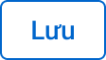 262

4.2.3.5.3. Gửi email  264

4.2.3.5.4. Gửi công văn  266

4.2.3.5.5. Thông báo trên phần mềm  268

4.2.3.5.6. Đồng ý  268

4.2.3.5.7. Từ chối  269

4.2.3.5.8. Tải lên file đính kèm  270

4.2.3.5.9. Hoàn tất HSBT  271

4.2.3.5.10. Đề xuất từ chối BT  273

4.2.3.5.11. Từ chối bồi thường  275

4.2.3.5.12. Trả lại 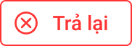 276

**5.** **Lập phương án giám định** 278

***5.1.*** ***Danh sách hồ sơ*** 278

*5.1.1.* *Tác nhân và phân quyền* 278

*5.1.2.* *Thông tin chung* 278

*5.1.3.* *Giao diện chức năng* 279

*5.1.4.* *Mô tả giao diện* 280

***5.2.*** ***Danh sách phương án giám định*** 282

***5.2.1.*** ***Tác nhân và phân quyền*** 282

***5.2.2.*** ***Thông tin chung*** 282

***5.2.3.*** ***Giao diện chức năng*** 284

***5.2.4.*** ***Mô tả giao diện*** 284

5.2.5. Luồng xử lý 289

***5.3.*** ***Chi tiết phương án giám định*** 290

***5.3.1.*** ***Tự giám định*** 290

5.3.1.1. ***Tự giám định – cùng đơn vị*** 290

5.3.1.1.1. Tác nhân và phân quyền 290

5.3.1.1.2. Thông tin chung 290

5.3.1.1.3. Giao diện chức năng 291

5.3.1.1.4. Mô tả giao diện 293

5.3.1.1.5. Luồng xử lý 298

5.3.1.1.6. Xử lý dữ liệu 302

5.3.1.2. Tự giám định – khác đơn vị 302

5.3.1.2.1. Tác nhân và phân quyền 302

5.3.1.2.2. Thông tin chung 302

5.3.1.2.3. Giao diện chức năng 303

5.3.1.2.4. Mô tả giao diện 304

5.3.1.2.5. Luồng xử lý 305

5.3.1.2.6. Xử lý dữ liệu 306

5.3.1.3. Tự giám định – khác đơn vị - LĐ Đơn vị phân công 306

5.3.1.3.1. Tác nhân và phân quyền 306

5.3.1.3.2. Thông tin chung 307

5.3.1.3.3. Giao diện chức năng 308

5.3.1.3.4. Mô tả giao diện 310

5.3.1.3.5. Luồng xử lý 310

5.3.1.3.6. Xử lý dữ liệu 313

5.3.1.4. Tự giám định – tái fronting tự thực hiện 313

5.3.1.4.1. Tác nhân và phân quyền 313

5.3.1.4.2. Thông tin chung 313

5.3.1.4.3. Giao diện chức năng 314

5.3.1.4.4. Mô tả giao diện 314

5.3.1.4.5. Luồng xử lý 315

5.3.1.4.6. Xử lý dữ liệu 316

***5.3.2.*** ***Chỉ định công ty giám định*** 316

5.3.2.1. ***Chỉ định công ty giám định – PVI lập PAGĐ*** 316

5.3.2.1.1. Tác nhân và phân quyền 316

5.3.2.1.2. Thông tin chung 316

5.3.2.1.3. Giao diện chức năng 317

5.3.2.1.4. Mô tả giao diện 321

5.3.2.1.5. Luồng xử lý 332

5.3.2.2. Chỉ định công ty giám định - Xác nhận hộ khách hàng 335

5.3.2.2.1. Tác nhân và phân quyền 335

5.3.2.2.2. Thông tin chung 336

5.3.2.2.3. Giao diện chức năng 337

5.3.2.2.4. Mô tả giao diện 338

5.3.2.2.5. Luồng xử lý 339

5.3.2.3. Chỉ định công ty giám định – Tái fronting tự thực hiện 340

5.3.2.3.1. Tác nhân và phân quyền 340

5.3.2.3.2. Thông tin chung 341

5.3.2.3.3. Giao diện chức năng 342

5.3.2.3.4. Mô tả giao diện 343

5.3.2.3.5. Luồng xử lý 346

***5.3.3.*** ***Thuê chuyên gia*** 347

5.3.3.1. ***Thuê chuyên gia – CT GĐ/ PVI lập PAGĐ*** 347

5.3.3.1.1. Tác nhân và phân quyền 347

5.3.3.1.2. Thông tin chung 347

5.3.3.1.3. Giao diện chức năng 349

5.3.3.1.4. Mô tả giao diện 354

5.3.3.1.5. Luồng xử lý 362

5.3.3.2. Thuê chuyên gia – Tái chỉ định tự thực hiện 366

5.3.3.2.1. Tác nhân và phân quyền 366

5.3.3.2.2. Thông tin chung 366

5.3.3.2.3. Giao diện chức năng 368

5.3.3.2.4. Mô tả giao diện 368

5.3.3.2.5. Luồng xử lý 369

**6.** Bồi thường tạm ứng 370

**7.** Thanh lý tài sản 370

**8.** Thu đòi NT3 370

**8.1.** Thu đòi NT3 370

*8.1.1.* *Danh sách thu đòi NT3* 370

8.1.1.1. Tác nhân và phân quyền 370

8.1.1.2. Thông tin chung 370

8.1.1.3. Giao diện chức năng 371

8.1.1.4. Mô tả giao diện 371

8.1.1.5. Luồng xử lý 375

8.1.2. Tab Công văn thu đòi NT3 376

8.1.2.1. *Danh sách thu đòi NT3* 376

8.1.2.1.1. Tác nhân và phân quyền 376

8.1.2.1.2. Thông tin chung 376

8.1.2.1.3. Giao diện chức năng 377

8.1.2.1.4. Mô tả giao diện 377

8.1.2.1.5. Luồng xử lý 379

8.1.2.2. *Chi tiết Công văn thu đòi NT3* 380

8.1.2.2.1. Tác nhân và phân quyền 380

8.1.2.2.2. Thông tin chung 380

8.1.2.2.3. Giao diện chức năng 381

8.1.2.2.4. Mô tả giao diện 383

8.1.2.2.5. Luồng xử lý 393

8.1.2.2.6. Xử lý dữ liệu 397

8.1.3. Tab Tờ trình thu đòi NT3 397

8.1.3.1. *Danh sách tờ trình thu đòi NT3* 397

8.1.3.1.1. Tác nhân và phân quyền 397

8.1.3.1.2. Thông tin chung 398

8.1.3.1.3. Giao diện chức năng 398

8.1.3.1.4. Mô tả giao diện 399

8.1.3.1.5. Luồng xử lý 401

8.1.3.2. *Chi tiết tờ trình thu đòi NT3* 402

8.1.3.2.1. Tác nhân và phân quyền 402

8.1.3.2.2. Thông tin chung 402

8.1.3.2.3. Giao diện chức năng 403

8.1.3.2.4. Mô tả giao diện 405

8.1.3.2.5. Luồng xử lý 417

8.1.4. Tab Xác nhận tiền về 424

8.1.4.1. *Danh sách Xác nhận tiền về* 424

8.1.4.1.1. Tác nhân và phân quyền 424

8.1.4.1.2. Thông tin chung 425

8.1.4.1.3. Giao diện chức năng 425

8.1.4.1.4. Mô tả giao diện 426

8.1.4.1.5. Luồng xử lý 428

8.1.4.2. *Chi tiết Xác nhận tiền về* 428

8.1.4.2.1. Tác nhân và phân quyền 428

8.1.4.2.2. Thông tin chung 428

8.1.4.2.3. Giao diện chức năng 429

8.1.4.2.4. Mô tả giao diện 431

8.1.4.2.5. Luồng xử lý 434

8.1.5. Tab Chi phí pháp lý 436

8.1.5.1. *Danh sách chi phí pháp lý* 436

8.1.5.1.1. Tác nhân và phân quyền 436

8.1.5.1.2. Thông tin chung 436

8.1.5.1.3. Giao diện chức năng 437

8.1.5.1.4. Mô tả giao diện 438

8.1.5.1.5. Luồng xử lý 438

8.1.5.2. *Chi tiết chi phí pháp lý* 439

8.1.5.2.1. Tác nhân và phân quyền 439

8.1.5.2.2. Thông tin chung 439

8.1.5.2.3. Giao diện chức năng 440

8.1.5.2.4. Mô tả giao diện 440

8.1.5.2.5. Luồng xử lý 444

8.1.5.2.6. Xử lý dữ liệu 445

**8.2.** Phương án trả tiền thu đòi NT3 448

# GIỚI THIỆU

## Mục đích tài liệu

Tài liệu phân tích yêu cầu người sử dụng hệ thống là tài liệu mô tả các yêu cầu về hệ thống dựa trên cơ sở phân tích các quy trình, yêu cầu nghiệp vụ của người sử dụng. Các yêu cầu này sẽ là căn cứ để kiểm tra và nghiệm thu hệ thống.

Tài liệu này là đầu vào cho các trạng thái:

* Thiết kế phần mềm: Để làm rõ và xác định các giải pháp phù hợp đáp ứng các yêu cầu của người sử dụng.
* Kiểm tra phần mềm: Để làm rõ và xác định các kịch bản kiểm tra của các kiểm tra nghiệm thu hệ thống.

## Phạm vi tài liệu

* Xây dựng hệ thống phần mềm GQKN ngoài xe cơ giới và con người phục vụ nhu cầu kinh doanh của Tổng công ty Bảo hiểm PVI.
* Đối tượng sử dụng:

|  |  |  |
| --- | --- | --- |
| **STT** | **Tên đối tượng** | **Mục đích sử dụng** |
|  | Các đơn vị nghiệp vụ/ Ban GQKN | Xác nhận quy trình nghiệp vụ, các trường thông tin đầu vào, đầu ra tương ứng với đơn vị/ phòng ban. |
|  | TT CNTT | Xác nhận tính khả thi của đề xuất Phương án phần mềm. |
|  | Đối tác MBF | Cam kết sẽ thực hiện đúng và đủ các yêu cầu được mô tả. |

* Giải thích về phạm vi sản phẩm phần mềm đề xuất sẽ đáp ứng (và sẽ không đáp ứng, nếu cần thiết) cùng lợi ích, kết quả và mục tiêu đạt được một cách chính xác nhất có thể.
* Ghi nhận các điều kiện nghiệm thu và các phương án xử lý khi nảy sinh các vấn đề mâu thuẫn.

## Định nghĩa thuật ngữ và các từ viết tắt

|  |  |  |
| --- | --- | --- |
| **TT** | **Thuật ngữ và viết tắt** | **Giải thích** |
|  | KH | Khách hàng |
|  | MG | Môi giới |
|  | CĐ | Bộ phận Cấp đơn |
|  | CBCĐ | Cán bộ Cấp đơn |
|  | CV | Công văn |
|  | TCT | Tổng công ty |
|  | GQKN | Bộ phận Giải quyết khiếu nại |
|  | P.QLNV | Phòng Quản lý nghiệp vụ |
|  | TCKT | Phòng Tài chính kế toán |
|  | KT | Kế toán |
|  | TBH | Tái bảo hiểm |
|  | ĐBH | Đồng bảo hiểm |
|  | CSDL | Cơ sở dữ liệu |
|  | CNTT | Công nghệ thông tin |
|  | NA | Not Available |
|  | ĐVTV | Đơn vị thành viên |
|  | TT CNTT | Trung tâm Công nghệ thông tin |
|  | Thông báo | Notication app/web, email |

## Tài liệu tham khảo

|  |  |  |  |
| --- | --- | --- | --- |
| **Tên tài liệu** | **Ngày văn bản** | **Nguồn** | **Ghi chú** |
|  |  |  |  |
|  |  |  |  |

## Mô tả tài liệu

Tài liệu Phân tích yêu cầu người sử dụng là tài liệu đặc tả chi tiết các yêu cầu của người dùng đối với hệ thống quản lý, điều hành khai báo cấu hình tập trung giai đoạn 1 sẽ được xây dựng. Cấu trúc tài liệu bao gồm 06 phần chính:

* Giới thiệu
* Tổng quan hệ thống
* Các yêu cầu chức năng hệ thống
* Các yêu cầu chức năng người sử dụng
* Các yêu cầu phi chức năng
* Tiêu chuẩn nghiệm thu hệ thống

# TỔNG QUAN HỆ THỐNG

## Phát biểu bài toán

* Xây dựng hệ thống phần mềm/ application trên thiết bị di động nhằm đáp ứng yêu cầu quản lý và xử lý hồ sơ GQKN ngoài xe cơ giới và con người.
* Các quy định chung của hệ thống:
  + Một hồ sơ có nhiều bước: sau đây sẽ gọi là Tiến trình xử lý hồ sơ (viết tắt là Tiến trình) 🡪 hồ sơ sẽ có tổng … tiến trình.
  + Trong mỗi tiến trình xử lý hồ sơ sẽ có một hoặc nhiều đơn vị tham gia xử lý hồ sơ với vai trò quyền hạn khác nhau. Vì vậy, một hồ sơ đề xuất sẽ hiển thị Vai trò – Trạng thái tương ứng tại Tiến trình đang xử lý để tiện theo dõi. Trường hợp có nhiều đơn vị và nhiều trạng thái khác nhau tại cũng một thời điểm của hồ sơ thì hiển thị tất cả.
* Dưới đây là danh sách Tiến trình, Trạng thái, Vai trò và mô tả trạng thái và vai trò tương ứng với tiến trình của hồ sơ:
  1. Danh sách tiến trình:

|  |  |
| --- | --- |
| 1 | Khai báo tổn thất |
| 2 | Tiếp nhận và lập báo cáo tổn thất |
| 3 | Lập hồ sơ bồi thường |
| 4 | Lập phương án giám định |
| 5 | Thực hiện giám định |
| 6 | ... |

* 1. Danh sách trạng thái

|  |  |
| --- | --- |
| 1 | Đang xử lý |
| 2 | Chờ duyệt |
| 3 | Đã duyệt |
| 4 | Từ chối |

* 1. Danh sách vai trò
* Vai trò được định nghĩa để khai báo quyền thao tác với hồ sơ trên hệ thống. Một vai trò có thể có một hoặc nhiều quyền: Thêm mới, Sửa, Xóa, Xem, Duyệt, Phân công, In... tương ứng với từng tiến trình.
* Vai trò CBPVI: tương ứng với từng đơn vị/ phòng ban bao gồm: Cán bộ/ Chuyên viên, Lãnh đạo (Phòng, Ban, Đơn vị).
* Vai trò của khách hàng/ Môi giới.
* Vai trò của công ty giám định
* Các vai trò khác (nếu có).
  1. Mô tả trạng thái và vai trò tương ứng với tiến trình của hồ sơ
* Một người dùng có thể có một hoặc nhiều vai trò để phù hợp với nhu cầu quản lý của từng phòng ban, đơn vị.
* Với mỗi tiến trình được gán cho một người dùng thì hồ sơ sẽ có thể nằm ở 1 trong 4 trạng thái: Đang xử lý, Chờ duyệt, Đã duyệt, Từ chối

## Quy trình hỗ trợ cơ bản

## Danh sách phân hệ chính của hệ thống

| **STT** | **Tên phân hệ** | **Mô tả** |
| --- | --- | --- |
| 1 | Quản trị hệ thống |  |
| 2 | Giải quyết khiếu nại |  |
| 3 | Giám định - xử lý tổn thất |  |
| 4 | Bồi thường - Tạm ứng |  |
| 5 | Thanh lý THTS |  |
| 6 | Thu đòi người thứ 3 |  |

## Danh sách chức năng

| **STT** | **Tên tính năng** |
| --- | --- |
| **1** | **Quản trị hệ thống** |
| **2** | **Giải quyết khiếu nại** |
| 2.1 | Khai báo tổn thất |
| 2.2 | Tiếp nhận và lập báo cáo tổn thất |
| 2.3 | Phân công cán bộ xử lý |
| 2.4 | Lập Hồ sơ bồi thường |
| **3** | **Giám định – xử lý tổn thất** |
| 3.1 | Lập phương án giám định |
|  |  |

***Chi tiết từng chức năng được mô tả tại Mục III - YÊU CẦU CHI TIẾT CHỨC NĂNG***

# ĐẶC TẢ YÊU CẦU HỆ THỐNG

## Chức năng chung:

### View Dự thảo

#### Tab Dự thảo

##### Tác nhân và phân quyền

|  |  |  |  |
| --- | --- | --- | --- |
| **STT** | **Màn hình** | **Tác nhân (gán theo vai trò)** | **Hành động** |
| 1 | View Dự thảo – Tab Dự thảo | KH/MG | Xem |
| CB PVI | Xem, Tải lên dự thảo chỉnh sửa, Tải xuống biểu mẫu tự động, Tải xuống dự thảo chỉnh sửa, In, Thu phóng. |
| CT GĐ | Xem |

##### Thông tin chung

|  |  |
| --- | --- |
| **Tên màn hình** | Tab Dự thảo - View Dự thảo |
| **Mô tả** | * + Chức năng cho phép người dùng xem, tải lên dự thảo chỉnh sửa, tải xuống biểu mẫu tự động, tải xuống dự thảo chỉnh sửa, in, thu phóng bản dự thảo. |
| **Tác nhân** | * + CB PVI, KH/MG, CT GĐ |
| **Điều kiện trước** | * + Người dùng đăng nhập hệ thống thành công và có quyền Xem chi tiết tổn thất 🡪 Click vào màn Chi tiết và chọn button , chọn Tab “Dự thảo” |
| **Điều kiện sau** | * + Hiển thị màn hình Tab Dự thảo trong View Dự thảo |
| **Ngoại lệ** | * + N/A |
| **Các yêu cầu đặc biệt** | * + N/A |

##### Giao diện chức năng

###### Trường hợp dự thảo được duyệt trên hệ thống, việc đồng bộ DMS là tự động thông qua việc Phê duyệt của phân cấp cuối trong luồng phê duyệt dự thảo.

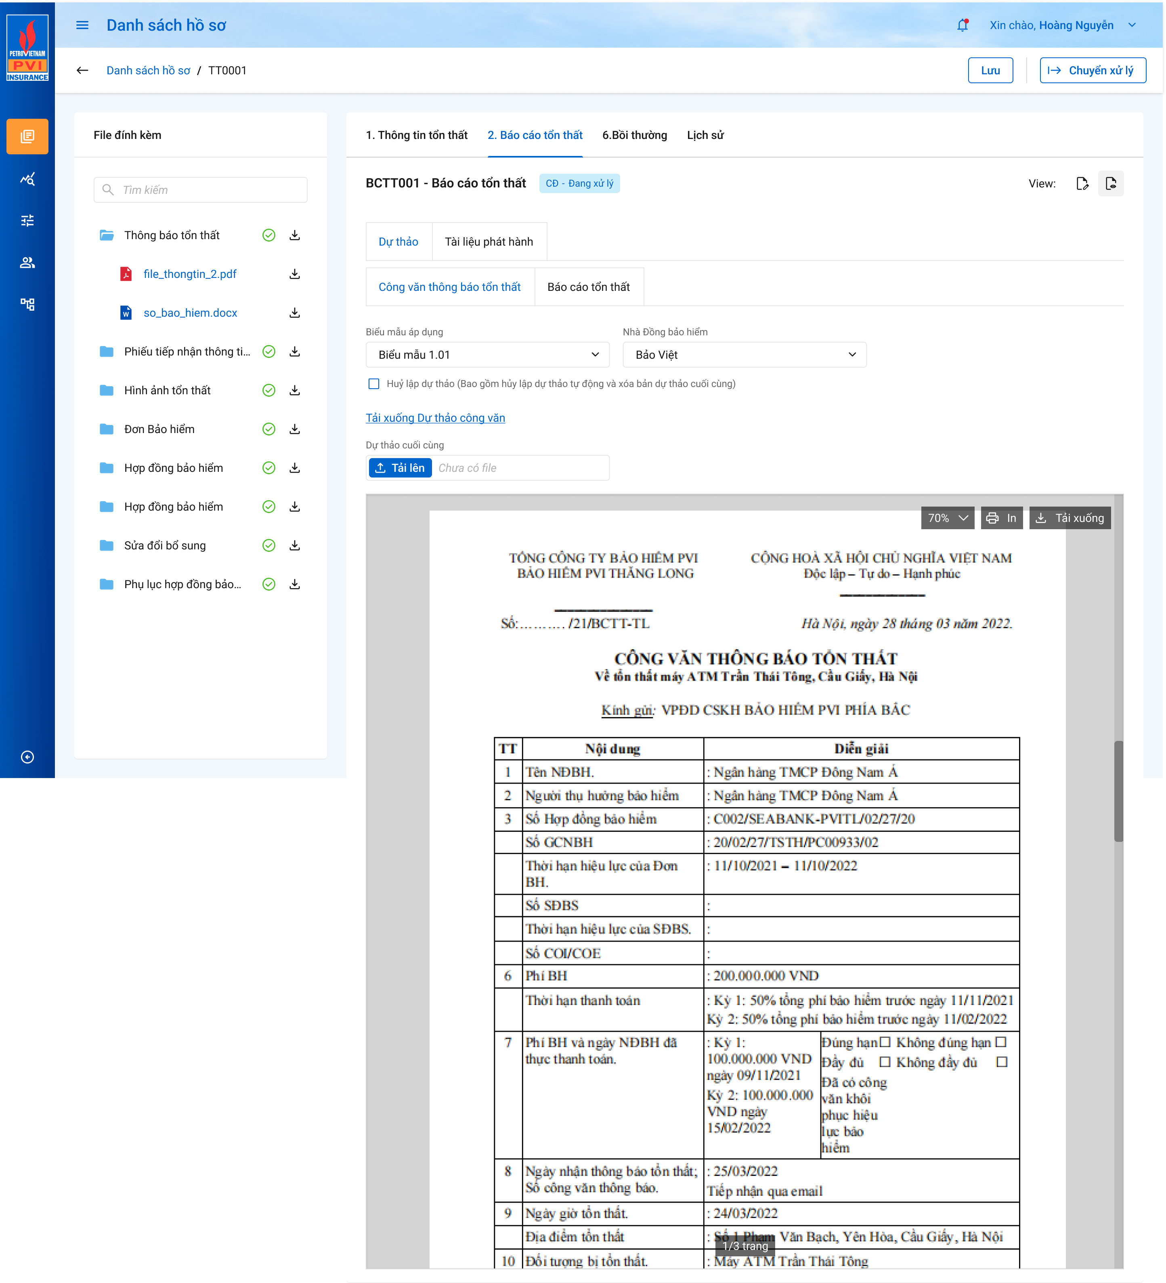

###### Trường hợp dự thảo duyệt ngoài hệ thống, việc đồng bộ DMS là thủ công thông qua việc người soạn dự thảo nhấn button “Đồng bộ”.

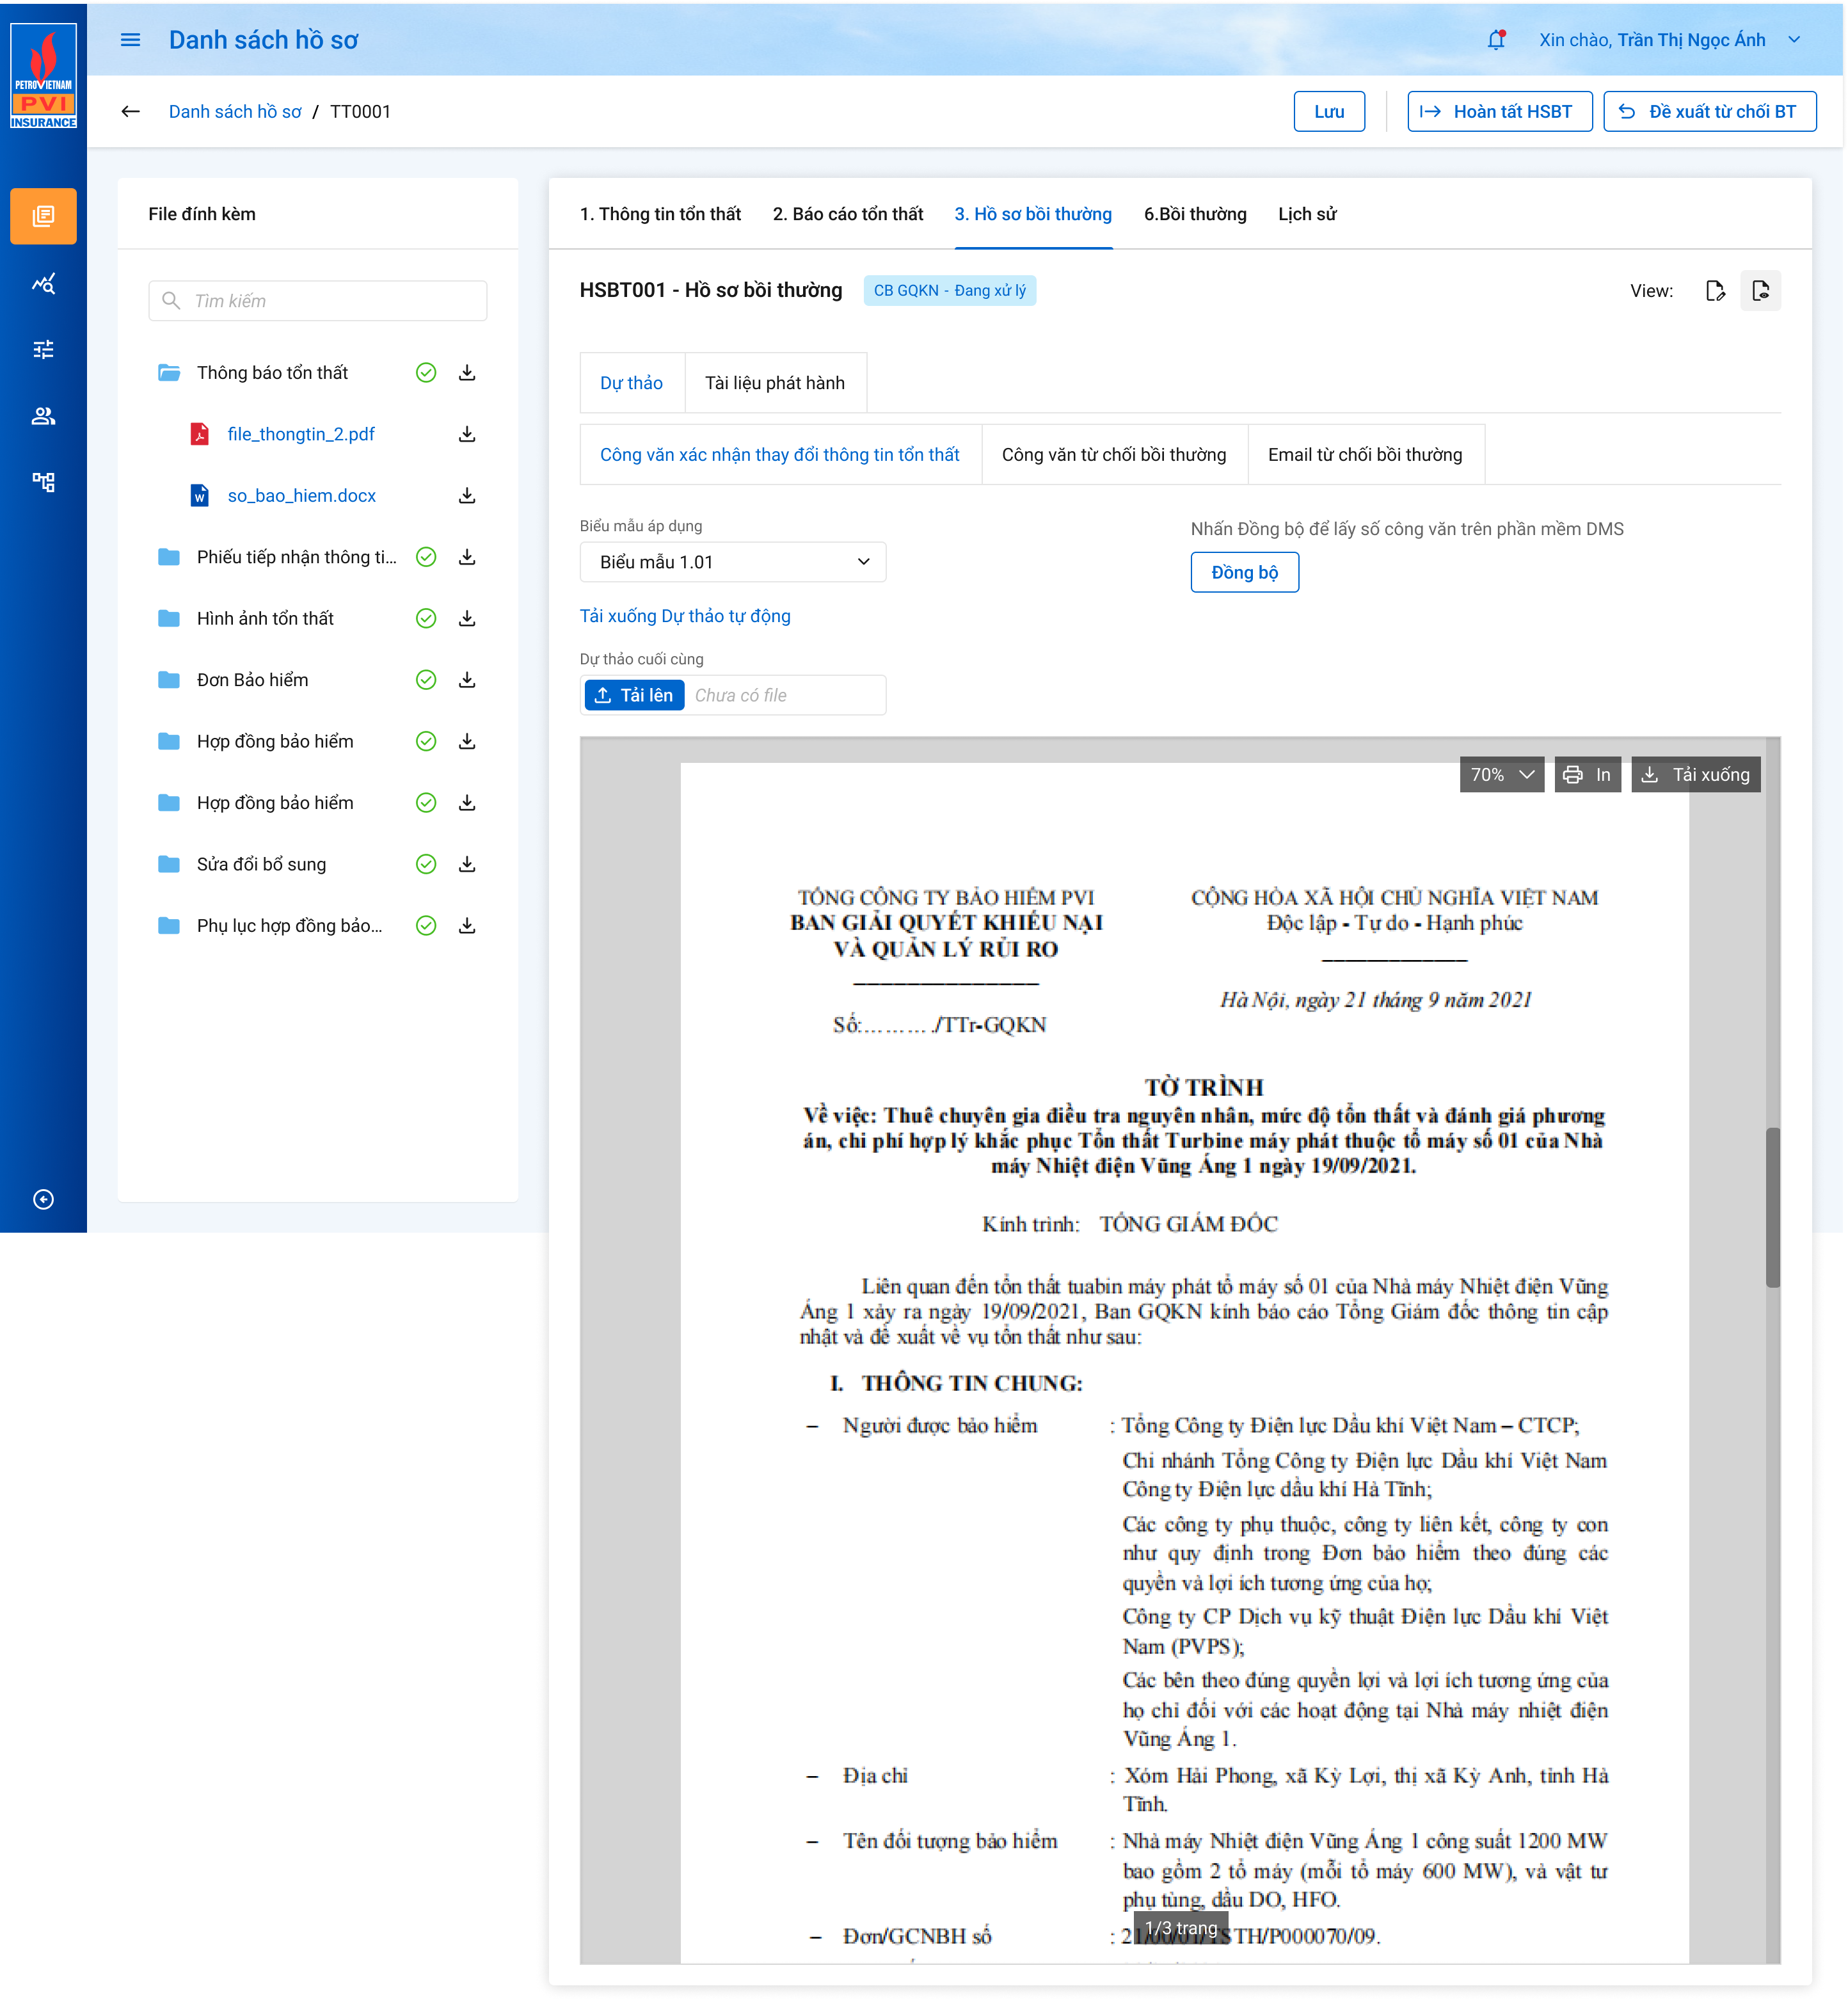

*Màn hình Tab Dự thảo – Hệ thống enable button “Đồng bộ”*

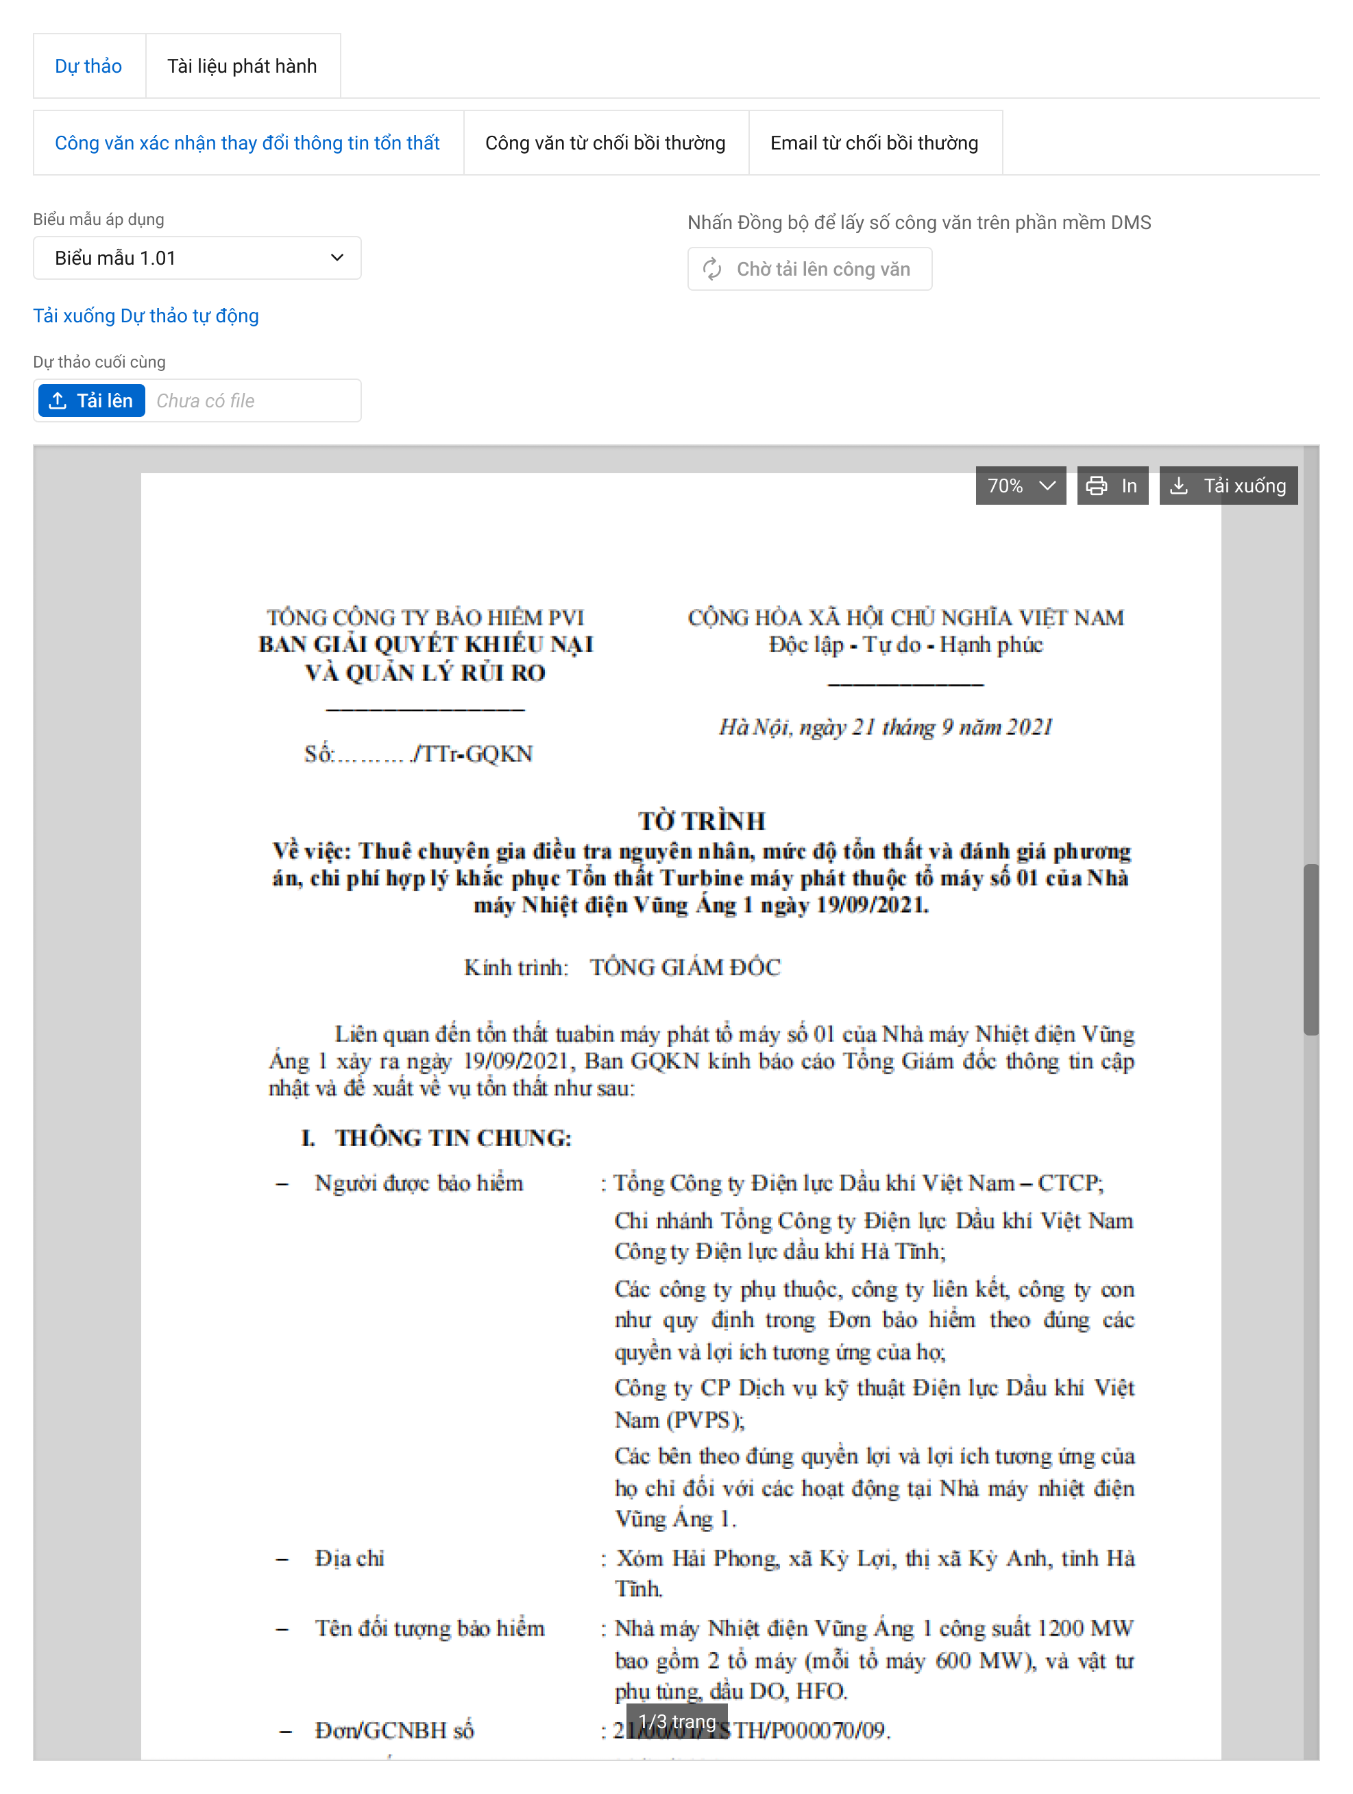

*Màn hình Tab Dự thảo – Khi người dùng đã thao tác “Đồng bộ” và tài liệu phát hành chưa được tải lên.*

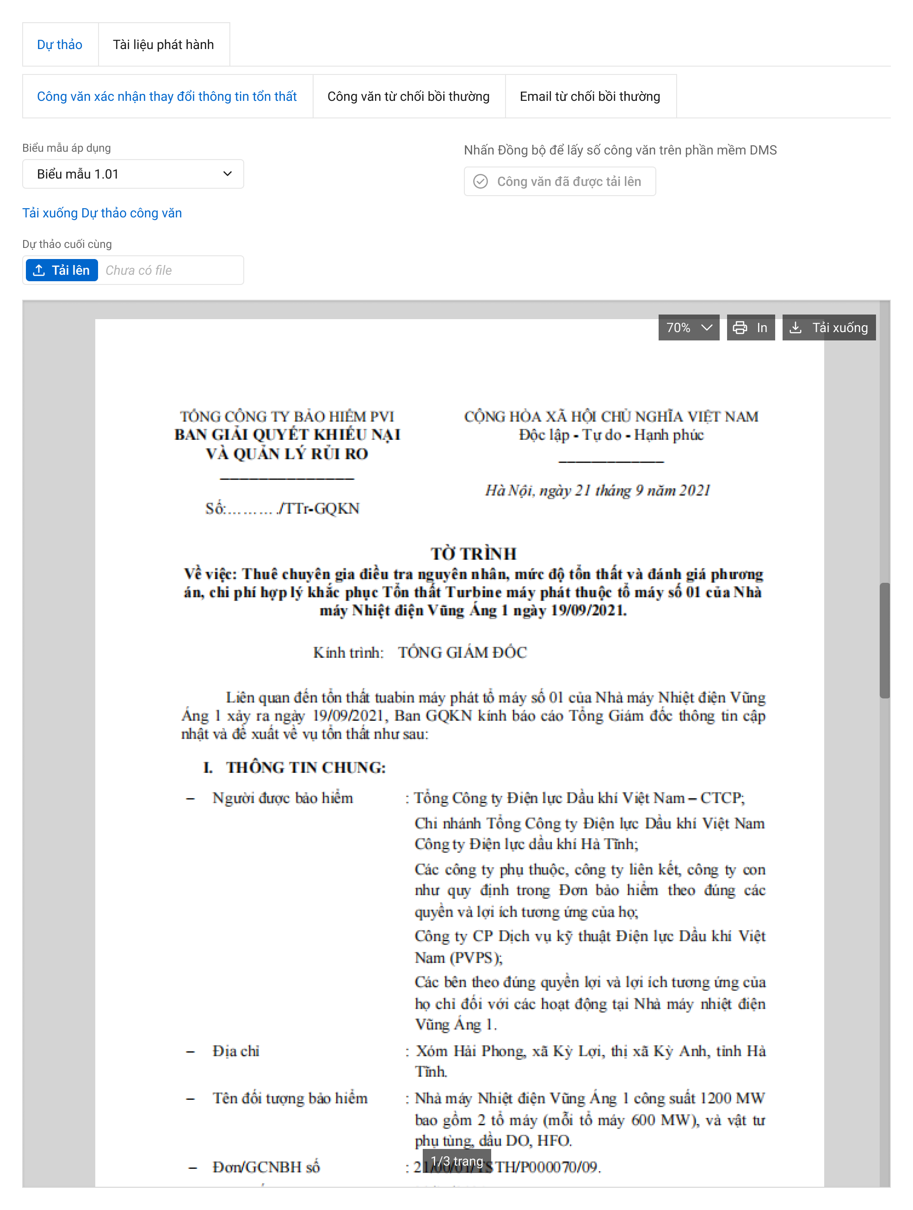

*Màn hình Tab Dự thảo – Khi người dùng đã thao tác “Đồng bộ” và tài liệu phát hành đã được tải lên.*

##### Mô tả giao diện

| **STT** | **Trường**  **thông tin** | **Kiểu điều khiển** | **Kiểu dữ liệu** | **Bắt buộc** | **Giá trị mặc định** | **Mô tả** |
| --- | --- | --- | --- | --- | --- | --- |
| 1. | Công văn thông báo tổn thất | Báo cáo tổn thất | Button |  |  |  | - Là tên loại văn bản được tạo ra trong tiến trình người dùng truy cập từ màn Danh sách tổn thất.  - Tên văn bản được quy định và fix cứng theo từng quy trình, tiến trình. |
| 2. | Biểu mẫu áp dụng | Dropdown |  |  |  | - Là biểu mẫu được khai báo trong Quản lý template.  - Hệ thống mặc định gán cho biểu mẫu được khai báo trong thời gian gần nhất.  - Người dùng được đổi biểu mẫu áp dụng. |
| 3. | Nhà Đồng bảo hiểm | Dropdown |  |  |  | - Trong trường hợp một văn bản chỉ tạo cho 1 đối tượng thì không xuất hiện trường này.  - Trường hợp một văn bản tạo cho nhiều đối tượng thì đây là danh sách các đối tượng tương ứng với loại văn bản được lập dự thảo. Ví dụ: Công văn thông báo tổn thất được lập cho nhiều nhà Đồng bảo hiểm, mỗi nhà Đồng là 1 công văn.  - Được quy định và fix cứng theo văn bản tương ứng. |
| 4. | Hủy lập dự thảo | Checkbox |  |  |  | * Trường hợp người dùng chưa nhấn Lưu:   Hệ thống ẩn chức năng tải lên dự thảo cuối cùng, ẩn màn preview tài liệu, chưa xóa file dự thảo cuối cùng.  Nếu người dùng bỏ tích chọn Hủy lập dự thảo thì lại hiện các chức năng và file dự thảo trên.   * Trường hợp người dùng nhấn Lưu:   Sau khi lưu, hệ thống xóa file dự thảo cuối cùng (nếu có), ẩn chức năng tải lên bản dự thảo, ẩn màn hình preview tài liệu. |
| 5. | Tải xuống Dự thảo công văn | Button |  |  |  | - Cho phép người dùng tải file docx của bản dự thảo đã fill dữ liệu được lưu. |
| 6. | Dự thảo cuối cùng | Button |  |  |  | - Cho phép người dùng tải lên 1 file (docx hoặc pdf).  - Hệ thống ưu tiên lưu bản do người dùng tải lên. Ví dụ: Trường hợp các nhà Đồng đã có bản dự thảo chỉnh sửa thì khi người dùng thay đổi biểu mẫu, hệ thống chỉ áp dụng biểu mẫu tự động cho những nhà Đồng còn lại không tải lên file dự thảo chỉnh sửa. |
| 7. |  | Dropdown |  |  |  | - Cho phép người dùng chọn thu phóng ở các mức tỷ lệ: 75%, 100%, 125%, 200%, 250%, 300%. |
| 8. |  | Button |  |  |  | - Mở hộp thoại In của máy tính người dùng. |
| 9. |  | Button |  |  |  | - TH1: Không có file dự thảo cuối cùng: Cho phép người dùng tải file docx của bản dự thảo đã fill dữ liệu được lưu.  - TH2: Đã có file dự thảo cuối cùng: Cho phép người dùng tải xuống file dự thảo cuối cùng mà người dùng tải lên trước đó. |
| 10. | Đồng bộ | Button |  |  |  | - Hệ thống gọi API đồng bộ với phần mềm DMS để lấy số công văn. |

##### Luồng xử lý

###### Áp dụng biểu mẫu tự động:

* B1: Khi user chọn xem View Dự thảo, tab Dự thảo: Hệ thống hiển thị bản xem trước đã fill dữ liệu gắn với biểu mẫu ưu tiên (BM 1.01) và nhà đồng đầu tiên trong danh sách. Quy tắc xác định biểu mẫu ưu tiên là biểu mẫu được tạo mới nhất.
* B2: Sau khi user chọn biểu mẫu khác với biểu mẫu ưu tiên: Hệ thống hiển thị bản xem trước của biểu mẫu mới (BM 1.04) và là bản trắng chưa fill dữ liệu.
* B3: Sau khi người dùng nhấn Lưu: Hệ thống áp dụng biểu mẫu mới mà user đã chọn, cho hiển thị bản xem trước của biểu mẫu mới (BM 1.04) đã fill dữ liệu.

###### Đồng bộ DMS tự động

Trường hợp dự thảo được duyệt trên hệ thống, việc đồng bộ DMS là tự động thông qua việc Phê duyệt của phân cấp cuối trong luồng phê duyệt dự thảo.

Ví dụ: Luồng duyệt PA giám định. Văn bản cần tạo dự thảo là Giấy yêu cầu giám định. Thứ tự phân cấp duyệt PA giám định là: CB GQKN => LĐ GQKN => LĐ TCT => CT GĐ

Trong đó LĐ TCT là người cuối cùng duyệt Giấy yêu cầu giám định. Vậy sau khi LĐ TCT duyệt xong, hệ thống gọi API đồng bộ với DMS để lấy số công văn.

###### Đồng bộ DMS thủ công

Trường hợp dự thảo duyệt ngoài hệ thống, việc đồng bộ DMS là thủ công thông qua việc người soạn dự thảo nhấn button “Đồng bộ”. Sau khi người dùng chọn “Đồng bộ”, hệ thống gọi API đồng bộ với DMS để lấy số công văn.

##### Xử lý dữ liệu

#### Tab Tài liệu phát hành

##### Tác nhân và phân quyền

|  |  |  |  |
| --- | --- | --- | --- |
| **STT** | **Màn hình** | **Tác nhân (gán theo vai trò)** | **Hành động** |
| 1 | View Dự thảo – Tab Tài liệu phát hành | KH/MG | Xem |
| CB PVI | Xem, Tải lên tài liệu phát hành, Tải xuống tài liệu phát hành, In, Thu phóng. |
| CT GĐ | Xem |

##### Thông tin chung

|  |  |
| --- | --- |
| **Tên màn hình** | Tab Dự thảo - View Dự thảo |
| **Mô tả** | * + Chức năng cho phép người dùng xem, tải lên tài liệu phát hành, tải xuống tài liệu phát hành, in, thu phóng tài liệu phát hành. |
| **Tác nhân** | * + CB PVI, KH/MG, CT GĐ |
| **Điều kiện trước** | * + Người dùng đăng nhập hệ thống thành công và có quyền Xem chi tiết tổn thất 🡪 Click vào màn Chi tiết và chọn button , chọn Tab “Tài liệu phát hành” |
| **Điều kiện sau** | * + Hiển thị màn hình Tab Tài liệu phát hành trong View Dự thảo |
| **Ngoại lệ** | * + N/A |
| **Các yêu cầu đặc biệt** | * + N/A |

##### Giao diện chức năng

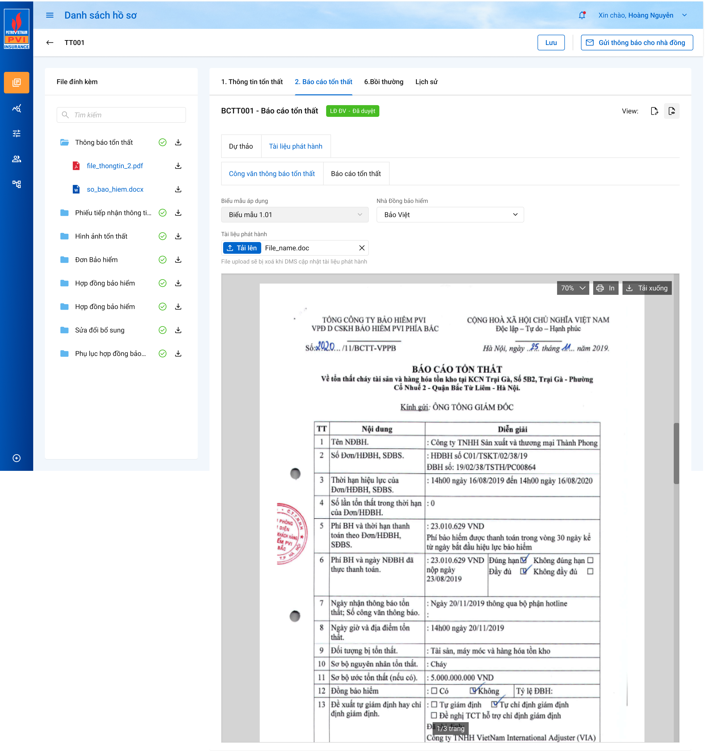

*Màn hình Tab Tài liệu phát hành – Phân cấp cuối của việc duyệt văn bản đã duyệt, DMS chưa trả về tài liệu.*

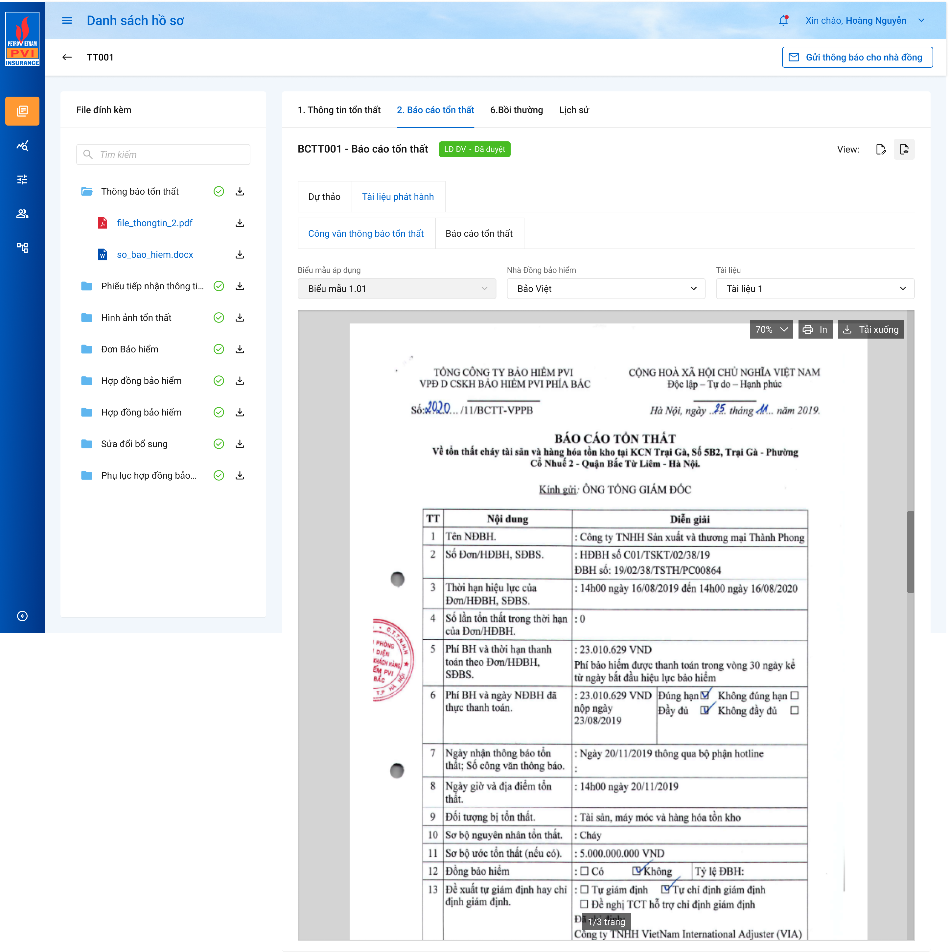

*Màn hình Tab Tài liệu phát hành – DMS đã trả về tài liệu.*

##### Mô tả giao diện

| **STT** | **Trường**  **thông tin** | **Kiểu điều khiển** | **Kiểu dữ liệu** | **Bắt buộc** | **Giá trị mặc định** | **Mô tả** |
| --- | --- | --- | --- | --- | --- | --- |
| 1. | Công văn thông báo tổn thất | Báo cáo tổn thất | Button |  |  |  | - Là tên loại văn bản được tạo ra trong tiến trình người dùng truy cập từ màn Danh sách tổn thất.  - Tên văn bản được quy định và fix cứng theo từng quy trình, tiến trình. |
| 2. | Biểu mẫu áp dụng | Dropdown |  |  |  | - Là biểu mẫu được chọn để áp dụng của loại văn bản tương ứng trong tab Dự thảo.  - Hệ thống disable trường biểu mẫu áp dụng, không cho sửa. |
| 3. | Nhà Đồng bảo hiểm | Dropdown |  |  |  | - Trong trường hợp một văn bản chỉ tạo cho 1 đối tượng thì không xuất hiện trường này.  - Trường hợp một văn bản tạo cho nhiều đối tượng thì đây là danh sách các đối tượng tương ứng với loại văn bản được lập dự thảo. Ví dụ: Công văn thông báo tổn thất được lập cho nhiều nhà Đồng bảo hiểm, mỗi nhà Đồng là 1 công văn. Định dạng là dropdownlist, enable và cho phép chọn.  - Được quy định và fix cứng theo văn bản tương ứng. |
| 4. | Tài liệu phát hành | Button |  |  |  | - Cho phép người dùng tải lên 1 file (pdf).  - Tài liệu người dùng tải lên sẽ bị xóa khi DMS trả về Tài liệu. |
| 5. | Tài liệu | Dropdown |  |  |  | - Danh sách tài liệu của DMS trả về  - Cho phép chọn |
| 6. |  | Dropdown |  |  |  | - Cho phép người dùng chọn thu phóng ở các mức tỷ lệ: 75%, 100%, 125%, 200%, 250%, 300%. |
| 7. |  | Button |  |  |  | - Mở hộp thoại In của máy tính người dùng. |
| 8. |  | Button |  |  |  | Cho phép người dùng tải xuống file tài liệu phát hành của đối tượng được chọn trong loại văn bản đó. |

##### Luồng xử lý

* B1: Trường hợp đang Chờ duyệt các cấp tiếp theo, Tab Dự thảo của CB tạo sẽ disable các chức năng: Hủy lập dự thảo, tải lên dự thảo cuối cùng.
* B2: Sau khi Phân cấp cuối của việc duyệt tài liệu đã phê duyệt & DMS chưa trả về tài liệu:

Tab Tài liệu phát hành enable tính năng Tải lên Tài liệu phát hành và được tải lên 1 file.

* B3: Sau khi Phân cấp cuối của việc duyệt tài liệu đã phê duyệt & DMS trả về tài liệu:

Tab Tài liệu phát hành ẩn tính năng Tải lên Tài liệu phát hành + Hiển thị dropdown Tài liệu đính kèm của DMS.

##### Xử lý dữ liệu

1. Thu đòi NT3
   1. Thu đòi NT3
      1. *Danh sách thu đòi NT3*

##### Tác nhân và phân quyền

|  |  |  |  |
| --- | --- | --- | --- |
| **STT** | **Màn hình** | **Tác nhân (gán theo vai trò)** | **Hành động** |
|  | Danh sách thu đòi NT3 | KH/ MG | Không có quyền |
| CB PVI | Xem |
| CT GĐ | Không có quyền |

##### Thông tin chung

|  |  |
| --- | --- |
| **Tên chức năng** | Xem danh sách hồ sơ tổn thất |
| **Mô tả** | * + Cho phép người dùng xem danh sách hồ sơ tổn thất |
| **Tác nhân** | * + CB PVI |
| **Điều kiện trước** | * + Người dùng đăng nhập hệ thống thành công và có phân quyền xem danh sách hồ sơ ở tiến trình thu đòi NT3   + Người dùng vào tiến trình Thu đòi NT3 |
| **Điều kiện sau** | * + Hiển thị màn hình danh sách hồ sơ tổn thất |
| **Ngoại lệ** | * + N/A |
| **Các yêu cầu đặc biệt** | * + N/A |

##### Giao diện chức năng

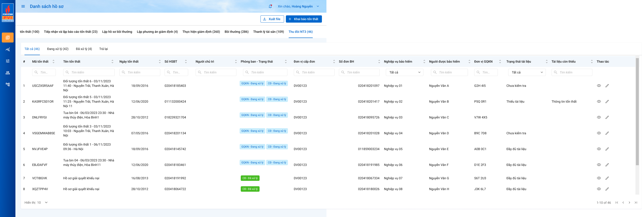

*Màn hình danh sách hồ sơ*

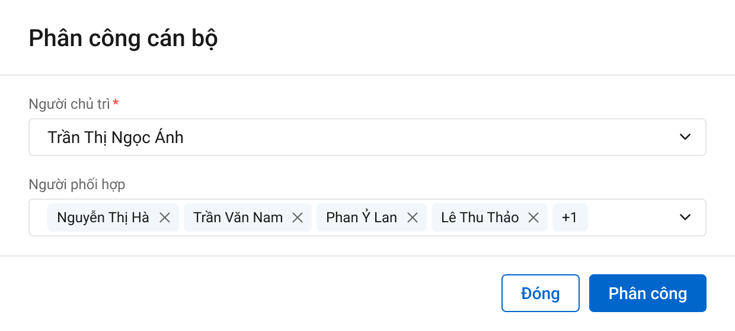

*Màn hình popup Phân công*

##### Mô tả giao diện

Mô tả giao diện của màn Danh sách hồ sơ tham khảo SRS D3 – Lập hồ sơ bồi thường.

|  |  |  |  |  |  |  |
| --- | --- | --- | --- | --- | --- | --- |
| **STT** | **Trường**  **thông tin** | **Kiểu điều khiển** | **Kiểu dữ liệu** | **Bắt buộc** | **Giá trị mặc định** | **Mô tả** |
| 1. 1 | Tất cả | Tab | Output |  |  | * Hiển thị Số thứ tự bản ghi * Số thứ tự tự động tăng dần theo số nguyên * Hiển thị tất cả các hồ sơ ở trạng thái Đã xử lý của tiến trình Lập hồ sơ bồi thường * Dữ liệu lấy tại bảng: tthai_hso vs ma_tientrinh = NT3 |
|  | Đang xử lý | Tab | Output |  |  | * Hiển thị các hồ sơ mà có trạng thái Đang xử lý * Các hồ sơ được nhấn button Phát sinh thu đòi NT3 thành công ở tiến trình D3, sẽ được chuyển hồ sơ sang danh sách D8 với trạng thái Đang xử lý * Dữ liệu lấy tại bảng: tthai_hso vs ma_tientrinh = NT3 và ma_trangthai = DAXL |
|  | Đã xử lý | Tab | Output |  |  | * Hiển thị tất cả các hồ sơ có trạng thái Đã xử lý * Dữ liệu lấy tại bảng: tthai_hso vs ma_tientrinh = NT3 và ma_trangthai = DXL |
|  | Trạng thái | Label Column | Ouput |  |  | * Hiển thị trạng thái của hồ sơ tổn thất * Đã xử lý: khi người dùng đã nhấn button “Đóng thu đòi NT3” thành công. * Đang xử lý: khi người dùng chưa nhấn button Đóng thu đòi NT3 hoặc nhấn “Mở thu đòi NT3” thành công. * Dữ liệu lấy tại: tthai_hso với ma_tientrinh = NT3 |
|  | Phân công | Button |  |  |  | * Cho phép phân công lại Người chủ trì và Người phối hợp * Khi hồ sơ ở trạng thái Đã xử lý thì nút phân công bị disable * Khi hồ sơ ở trạng thái Đang xử lý thì nút phân công. * Click vào button 🡺 hiển thị popup Phân công. Mô tả chi tiết ở bảng dưới. |
|  | Đóng/ Mở thu đòi NT3 | Button |  |  |  | * Cho phép đóng/ mở hồ sơ thu đòi NT3 |
| Các trường còn lại giống mô tả ở màn hình danh sách tổn thất ở tiến trình D1 | | | | | | |

##### Luồng xử lý

###### Đóng/ Mở thu đòi

|  |  |  |
| --- | --- | --- |
| **Hoạt động** | **Mã BR** | **Mô tả** |
| 1 | BR1 | **Quy tắc xử lí màn hình**   * Thông báo Đóng thu đòi NT3 thành công: Đóng thu đòi NT thành công * Thông báo Mở thu đòi NT3 thành công: Mở thu đòi NT3 thành công * Các thông báo hiển thị dưới dạng toast message ở bên trên góc phải màn hình. |
| 2 | **BR2** | **Quy tắc xử lí sự kiện**   * Đóng thu đòi: * Các nút Phân công, Tạo mới Công văn, Tạo mới tờ trình, các icon sửa xóa màn hình danh sách Công văn/ Tờ trình bị disable không cho thực hiện. * Hồ sơ chuyển thành trạng thái Đã xử lý * Dữ liệu lưu vào bảng: Update bảng tthai_hoso với điều kiện fr_key = kbtt_ctu.pr_key hiện tại với tthai_hoso.ma_trangthai = DXL và tthai_hso.fr_key = @id hồ sơ và tthai_hoso.ma_tientrinh = NT3. * Mở thu đòi: * Các action được enable lên để thực hiện. * Hồ sơ chuyển thành trạng thái Đang xử lý. * Dữ liệu lưu vào bảng: Update bảng tthai_hoso với điều kiện fr_key = kbtt_ctu.pr_key hiện tại với tthai_hoso.ma_trangthai = DAXL và tthai_hso.fr_key = @id hồ sơ và tthai_hoso.ma_tientrinh = NT3 |

##### Popup Phân công

###### Mô tả giao diện

**Mô tả chi tiết Popup Phân công**

|  |  |  |  |  |  |  |
| --- | --- | --- | --- | --- | --- | --- |
| **STT** | **Trường**  **thông tin** | **Kiểu điều khiển** | **Kiểu dữ liệu** | **Bắt buộc** | **Giá trị mặc định** | **Mô tả** |
| 1 | Người chủ trì | Droplist | Output | Có |  | * Hệ thống mặc định tự fill tên account của user đăng nhập, cho phép chọn lại 1 CB chủ trì thực hiện xử lý * Hiển thị danh sách user check giật cấp phòng/ban/đơn vị của user đăng nhập * Dữ liệu hiển thị trong droplist gồm Tên user + email user tương ứng * Dữ liệu lấy tại bảng user_info với điều kiện ma_phong = @ma_phong user đang đăng nhập, or ma_ban = @ma_ban user đang đăng nhập or ma_donvi = @ma_donvi user đang đăng nhập. Default lấy user chủ trì đã lưu, nếu chưa có user nào được lưu lấy user đang đăng nhập * Chỉ cho phép chọn 1 user chủ trì   Dữ liệu lưu vào bảng: user_tthai.ma_user với user_tthai.phan_cong = 1 join với tthai_hso.ma_tientrinh = NT3 |
| 2 | Người phối hợp | Multi choice | Input | Có |  | * Hiển thị danh sách user check giật cấp phòng/ban/đơn vị của user đăng nhập * Dữ liệu hiển thị trong droplist gồm Tên user + email user tương ứng * Dữ liệu lấy tại bảng user_info với điều kiện ma_phong = @ma_phong user đang đăng nhập, or ma_ban = @ma_ban user đang đăng nhập or ma_donvi = @ma_donvi user đang đăng nhập. Default lấy user chủ trì đã lưu, nếu chưa có user nào được lưu lấy user đang đăng nhập * Cho phép chọn nhiều user * Dữ liệu lưu vào bảng: user_tthai.ma_user với user_tthai.phan_cong = 2 join với tthai_hso.ma_tientrinh = NT3   Nếu danh sách người phối hơp lớn hơn 2 thì hiển thị tooltip và icon + bên cạnh. Click vào icon + thì hiển thị hết các danh sách người phối hợp. |
| 3 |  | Button |  |  |  | * Click button Phân công để thực hiện phân công công việc cho người chủ trì và người phối hợp đã chọn. |
| 3 |  | Button |  |  |  | * Click button 🡪 hệ thống đóng màn hình popup * Không lưu dữ liệu vào DB |

###### Luồng xử lý

|  |  |  |
| --- | --- | --- |
| **Hoạt động** | **Mã BR** | **Mô tả** |
| 1 | BR1 | **Quy tắc xử lí màn hình**   * Toast message thông báo Phân công thành công ở bên trên góc phải màn hình: Phân công cán bộ xử lý thành công |
| 2 | **BR2** | **Quy tắc xử lí sự kiện**   * Phân công: * Bấm nút phân công hiển thị popup phân công * Luồng xử lý dữ liệu database như sau * Người chủ trì: default lấy người chủ trì đã lưu. Nếu chưa có user nào được lưu lấy người đang đăng nhập * Danh sách người chủ trì và người phối hợp: lấy các user giật cấp với user đang đăng nhập * Bấm nút “Phân công” trong popup Phân công * Danh sách người chủ trì và người phối hợp hiển thị các user thuộc đơn vị của user đăng nhập. * Select danh sách hồ sơ từ bảng tthai_hoso thỏa mãn điều kiện ma_trangthai = DAXL (đang xử lý) and type in (12, 13,14,15) (Tương ứng với Tờ trình thu đòi, công văn thu đòi, chi phí pháp lý, xác nhận tiền về) * Thêm người chủ trì vào danh sách hồ sơ trạng thái thỏa mãn trong câu querry trên: Insert 1 bản ghi vào bảng user_tthai với user_tthai.fr_key = tthai_hoso.pr_key với tthai_hso.ma_tientrinh = NT3 và tthai_hso.fr_key = @ kbtt_ctu.pr_key, phan_cong = 1, emailcc = 1, ma_user = @user chủ trì * Thêm người phối hợp vào sanh sách hồ sơ thỏa mãn trong câu query trên: Insert n bản ghi tương ứng vào bảng user_tthai với user_tthai.fr_key = tthai_hoso.pr_key với tthai_hso.ma_tientrinh = NT3 và tthai_hso.fr_key = @ kbtt_ctu.pr_key, phan_cong = 2, emailcc = 0, ma_user = @user phối hợp * Gửi thông báo cho người chủ trì và người phụ trách * Insert 1 bản ghi vào bảng dm_notify với ma_tthai_hso = tthai_hso.pr_key, template_id = @template trong hệ thống * Insert 1 bản ghi vào bản dm_email với ma_tthai_hso = tthai_hso.pr_key, template_id = @template trong hệ thống * Insert 1 bản ghi vào bảng kbtt_lsu_ttac với ma_user là user đang đăng nhập và ten_su_kien = “Phân công thu đòi người thứ 3” * Bấm nút “Quay lại” trong pop Phân công: Hệ thống tắt popup, quay lại màn hình danh sách. |

* + 1. Tab Công văn thu đòi NT3

##### *Danh sách công văn thu đòi NT3*

###### Tác nhân và phân quyền

|  |  |  |  |
| --- | --- | --- | --- |
| **STT** | **Màn hình** | **Tác nhân (gán theo vai trò)** | **Hành động** |
|  | Danh sách công văn thu đòi NT3 | KH/ MG | Không có quyền |
| CB PVI | Xem, thêm mới, sửa, xóa |
| CT GĐ | Không có quyền |

###### Thông tin chung

|  |  |
| --- | --- |
| **Tên màn hình** | Danh sách công văn thu đòi NT3 |
| **Mô tả** | * + Cho phép người dùng xem, thêm mới, sửa, xóa công văn thu đòi NT3 |
| **Tác nhân** | * + CB PVI |
| **Điều kiện trước** | * + Người dùng đăng nhập hệ thống thành công và có phân quyền xem danh sách hồ sơ ở tiến trình thu đòi NT3   + Người dùng vào tiến trình Thu đòi NT3   + Nhấn chọn nút  hoặc  hồ sơ 🡺 chọn tab “Công văn thu đòi NT3” |
| **Điều kiện sau** | * + Hiển thị màn hình danh sách công văn thu đòi NT3 |
| **Ngoại lệ** | * + N/A |
| **Các yêu cầu đặc biệt** | * + N/A |

###### Giao diện chức năng

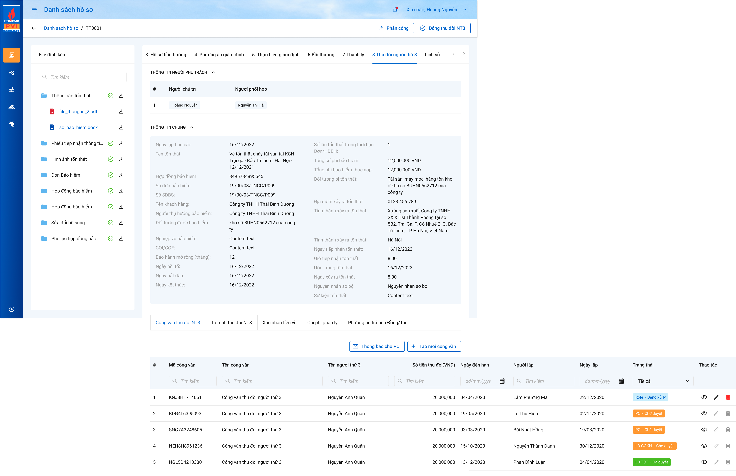

*Màn hình chi tiết hồ sơ*

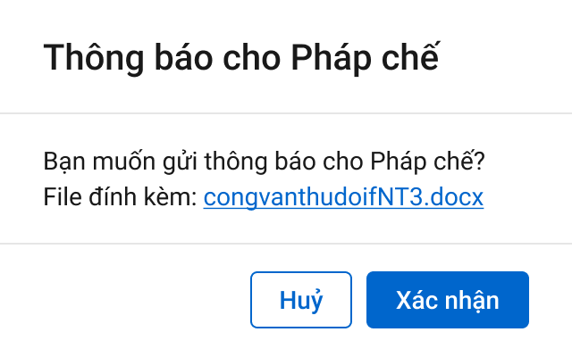

*Popup confirm Thông báo cho Pháp chế*

###### Mô tả giao diện

|  |  |  |  |  |  |  |
| --- | --- | --- | --- | --- | --- | --- |
| **STT** | **Trường**  **thông tin** | **Kiểu điều khiển** | **Kiểu dữ liệu** | **Bắt buộc** | **Giá trị mặc định** | **Mô tả** |
| 1. 1 | Thông tin người phụ trách ( mô tả giống với luồng 6) | | | | | |
| 1. 2 | Thông tin chung ( mô tả giống với luồng 6) | | | | | |
|  | Tab Công văn thu đòi NT3 | | | | | |
| 1. 3 | Mã công văn | Label Column | Output |  |  | * Hiển thị mã công văn thu đòi NT3 * Hệ thống tự sinh mã theo format: CVTĐ + 2 số cuối năm + 4 số thứ tự tăng dần * Dữ liệu lấy tại: congvan_thudoi.ma_congvan |
|  | Textbox | Input |  |  | * Cho phép tìm kiếm mã công văn * Giới hạn tìm kiếm 250 ký tự, chặn từ ký tự 251 |
| 1. 4 | Tên công văn | Label Column | Output |  |  | * Hiển thị tên công văn * Dữ liệu lấy tại:   congvan_thudoi.ten_congvan |
|  | Textbox | Input |  |  | * Cho phép tìm kiếm tên công văn * Giới hạn tìm kiếm 250 ký tự, chặn từ ký tự 251 |
| 1. 4 | Tên người người 3 | Label Column | Output |  |  | * Hiển thị tên người thu đòi thứ 3 * Dữ liệu lấy tại: congvan_thudoi.ten_nt3 |
|  |  | Textbox | Input |  |  | * Cho phép tìm kiếm tên người thứ 3 * Giới hạn tìm kiếm 250 ký tự, chặn từ ký tự 251 |
| 1. 5 | Người lập | Label Column |  |  |  | * Hiển thị người lập Công văn * Dữ liệu lấy tại:   convan_thudoi.ma_user (join với bảng user_info để lấy fullname) |
|  | Textbox | Input |  |  | * Cho phép tìm kiếm người lập * Giới hạn tìm kiếm 250 ký tự, chặn từ ký tự 251 |
| 1. 6 | Ngày lập | Label Column |  |  |  | * Hiển thị ngày lập Công văn * Dữ liệu lấy tại:   convan_thudoi.ngay_cnhat |
|  | Date | Input |  |  | * Cho phép tìm kiếm ngày lập Công văn theo khoảng thời gian * Hỗ trợ tìm kiếm theo định dạng ddmmyyyy, VD 10112022 |
| 1. 7 | Trạng thái | Label Column |  |  |  | * Hiển thị trạng thái của Công văn thu đòi NT3 * Dữ liệu lấy tại: tthai_hso.ma_trangthai |
|  | Dropdownlist |  |  |  | * Cho phép tìm kiếm trạng thái của Công văn |
| 1. 8 |  | Button |  |  |  | * Click vào button để xem chi tiết công văn |
| 1. 9 |  | Button |  |  |  | * Click vào button để cập nhật công văn thu đòi NT3 * Chỉ enable nút Sửa khi Công văn chưa được Chuyển xử lý hoặc ở trạng thái trả lại |
| 1. 10 |  | Button |  |  |  | * Click vào button để xóa công văn thu đòi NT3 * Chỉ enable nút Xóa khi Công văn chưa được Chuyển xử lý hoặc ở trạng thái Trả lại. |
| 1. 11 |  | Button |  |  |  | * Click vào button, hệ thống hiển màn hình thêm mới công văn thu đòi |
| 1. 12 | Thông báo cho Pháp chế | Button |  |  |  | * Gửi thông báo trên phần mềm và email đính kèm Công văn mới nhất cho Pháp chế để thực hiện thủ tục pháp lý. * Click hiển thị popup confirm xác nhận gửi và đính kèm Công văn đã duyệt mới nhất      * Click Xác nhận, hệ thống gửi tới Pháp chế. * Click Hủy, hệ thống quay lại màn hình danh sách |

###### Luồng xử lý

|  |  |  |
| --- | --- | --- |
| **Hoạt động** | **Mã BR** | **Mô tả** |
| 1 | BR | **Quy tắc xử lí màn hình**   * Thông báo Xóa Công văn thành công: Xóa công văn Thu đòi NT3 thành công * Thông báo Gửi thông báo cho Pháp chế thành công: Gửi thông báo cho Pháp chế thành công * Các thông báo hiển thị dưới dạng toast message ở bên trên góc phải màn hình. |
| 2 | **BR** | **Quy tắc xử lí sự kiện**   * Click Icon , hệ thống hiển thị popup Xóa công văn thu đòi NT3: * Nếu ấn xóa, hệ thống xóa công văn khỏi màn hình danh sách. * Nếu ấn Quay lại, hệ thống tắt popup và quay lại màn hinh danh sách. * Xác nhận xóa, update bảng congvan_thudoi với is_delete = 1 tại congvan_thudoi.pr_key = @id công văn * Insert vào bảng lịch sử tương tác: Insert 1 record vào bảng kbtt_lsu_ttac với ma_user là user đang đăng nhập và ten_su_kien = “Xóa công văn thu đòi NT3) và fr_key = tthai_hso.pr_key * Click vào Gửi thông báo cho Pháp chế: hệ thống hiển thị popup xác nhận gửi thông báo cho pháp chế, đồng thời hiển thị danh sách những công văn đính kèm. Nhấn xác nhận: thực hiện gửi thông báo trên phần mềm và email đính kèm Công văn mới nhất cho Pháp chế để thực hiện thủ tục pháp lý. * Danh sách công văn đính kèm lấy tại congvan_thudoi với công văn mới nhất: select cv.ten_congvan, cv.ma_congvan, hs.ma_trangthai from congvan_thudoi cv left join tthai_hso hs on hs.ma_type = cv.pr_key where hs.type = 12 and hs.pr_key = @kbtt_ctu.pr_key (hồ sơ hiện tại) and hs.ma_trangthai = DXL order by cv.ngay_cnhat desc limit 1 * Gửi thông báo: Insert 1 bản ghi vào bảng dm_nofify tương ứng với mã hồ sơ hiện tại (ma_tthai_hso = @tthai_hso.pr_key, template_id = dm_template.pr_key với điều kiện dm_template.ma_ttrinh = NT3 and tthai_hso.ma_trangthai = DXL and tthai_hso.type = 12 and tthai_hso.ma_type = congvan_thudoi.pr_key and tthai_hso.ngay_cnhat = @ngày gần nhất * Gửi email: Insert 1 bản ghi vào bảng dm_email tương ứng với mã hồ sơ hiện tại (ma_tthai_hso = @tthai_hso.pr_key, template_id = dm_template.pr_key với điều kiện dm_template.ma_ttrinh = NT3 and tthai_hso.ma_trangthai = DXL and tthai_hso.type = 12 and tthai_hso.ma_type = congvan_thudoi.pr_key and tthai_hso.ngay_cnhat = @ngày gần nhất * Hệ thống tự động nhắc sau ngày đến hạn của Công văn 1 + x ngày cho CB GQKN để lập Công văn 2, tương tự cho Công văn 2 → tạo Công văn 3. Sau 3 lần gửi Công văn, đến hạn của Công văn thứ 3 + x ngày nếu chưa lập tờ trình thì hệ thống gửi email (template có sẵn dưới hệ thống) đính kèm Công văn mới nhất cho pháp chế thực hiện thủ tục pháp lý (thời hạn cấu hình trong hệ thống). * Tạo 1 cronjob chạy mỗi 12 tiếng 1 lần quét toàn bộ các bản ghi trong bảng tthai_hso join với bảng congvan_thudoi với điều kiện congvan_thudoi.ngay_denhan + x ngày < = @ngày hiện tại * TH1: Nhắc nhở tạo công văn: and thêm điều kiện 0 < count(DISTINCT ten_nt3) from congvan_thudoi < 4 (thông báo tạo công văn tiếp theo). Thực hiện gửi email và notify nhắc nhở CB GQKN tạo công văn * TH2: Nhắc nhở gửi email cho pháp chế: and thêm điều kiện count(DISTINCT ten_nt3) from congvan_thudoi > 2 (Công văn thứ 3 trở đi) Gửi email và notify đính kèm công văn mới nhất tới Pháp chế. Thực hiện insert 1 bản ghi vào bảng dm_notify và dm_email với ma_tthai_hso lấy ở trên |

##### *Chi tiết Công văn thu đòi NT3*

###### Tác nhân và phân quyền

|  |  |  |  |
| --- | --- | --- | --- |
| **STT** | **Màn hình** | **Tác nhân (gán theo vai trò)** | **Hành động** |
|  | Chi tiết công văn thu đòi NT3 | KH/ MG | Không có quyền |
| CB PVI | Lưu/ Chuyển xử lý/ Trả lại/ Phê duyệt |
| CT GĐ | Không có quyền |

###### Thông tin chung

|  |  |
| --- | --- |
| **Tên màn hình** | Chi tiết công văn thu đòi NT3 |
| **Mô tả** | * + Cho phép người dùng thêm mới/ sửa/ chuyển xử lý/ phê duyệt/ trả lại công văn thu đòi NT3 |
| **Tác nhân** | * + CB PVI |
| **Điều kiện trước** | * + Người dùng đăng nhập hệ thống thành công và có phân quyền xem danh sách hồ sơ ở tiến trình thu đòi NT3   + Người dùng vào tiến trình Thu đòi NT3 🡪 chọn nút  để xem 🡪 truy cập tab “Công văn thu đòi NT3” * Thêm mới: Chọn nút  . * Cập nhật: Chọn nút  cho công văn muốn sửa * Chuyển xử lý: Chọn nút  hoặc  cho công văn muốn chuyển xử lý * Phê duyệt/ Trả lại: Chọn nút  cho tờ trình muốn phê duyệt hoặc trả lại |
| **Điều kiện sau** | * + Hiển thị màn hình chi tiết công văn thu đòi |
| **Ngoại lệ** | * + N/A |
| **Các yêu cầu đặc biệt** | * + N/A |

###### Giao diện chức năng

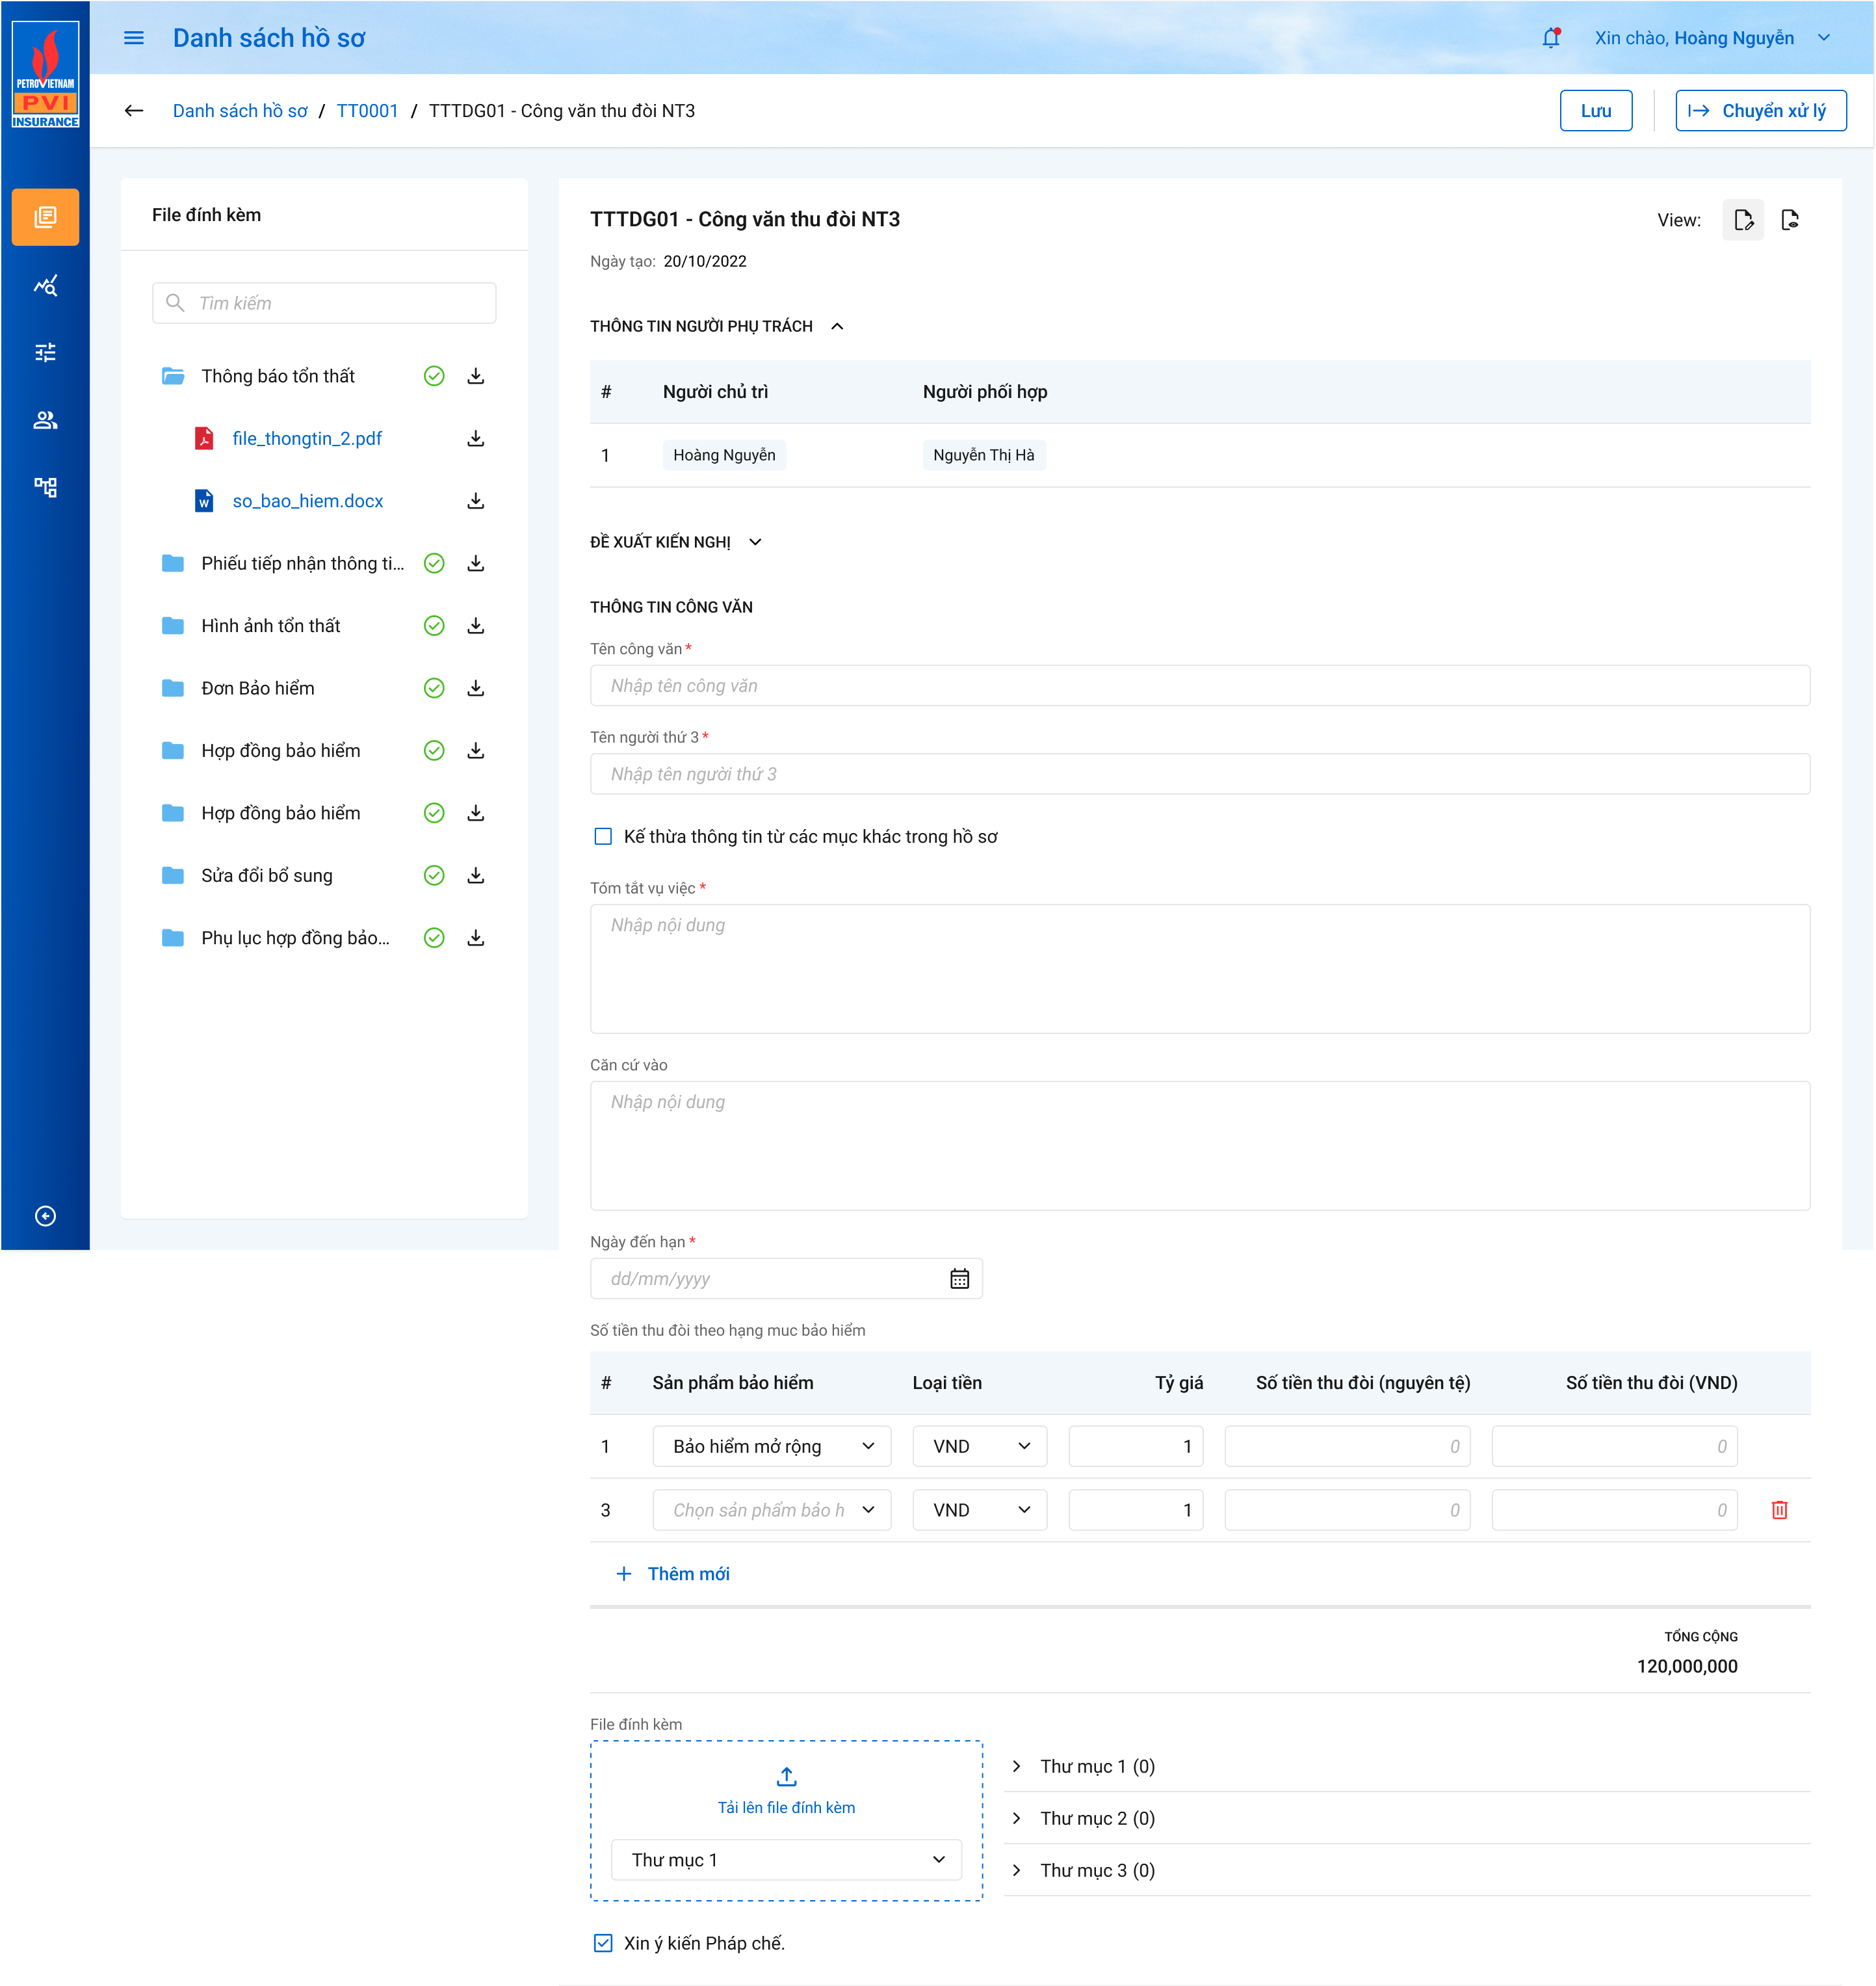

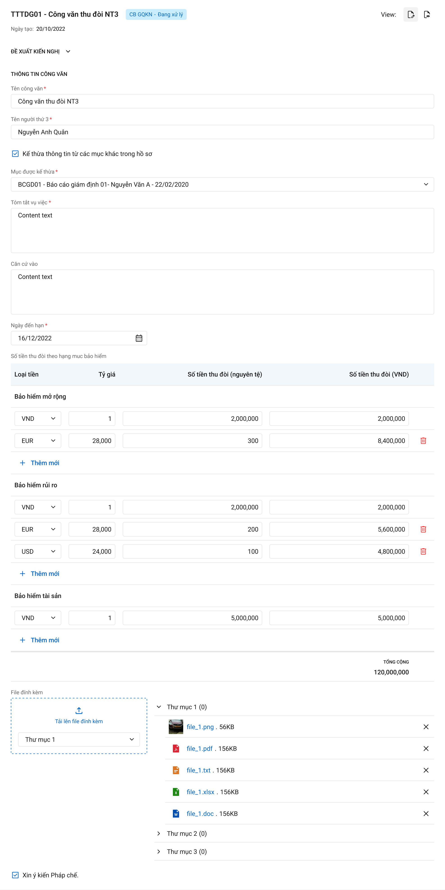

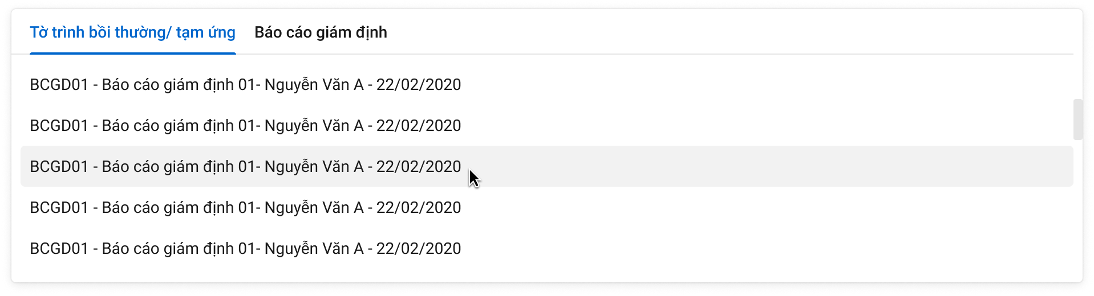

*Màn hình thêm mới/ cập nhật/ chuyển xử lý Công văn thù đòi NT3*

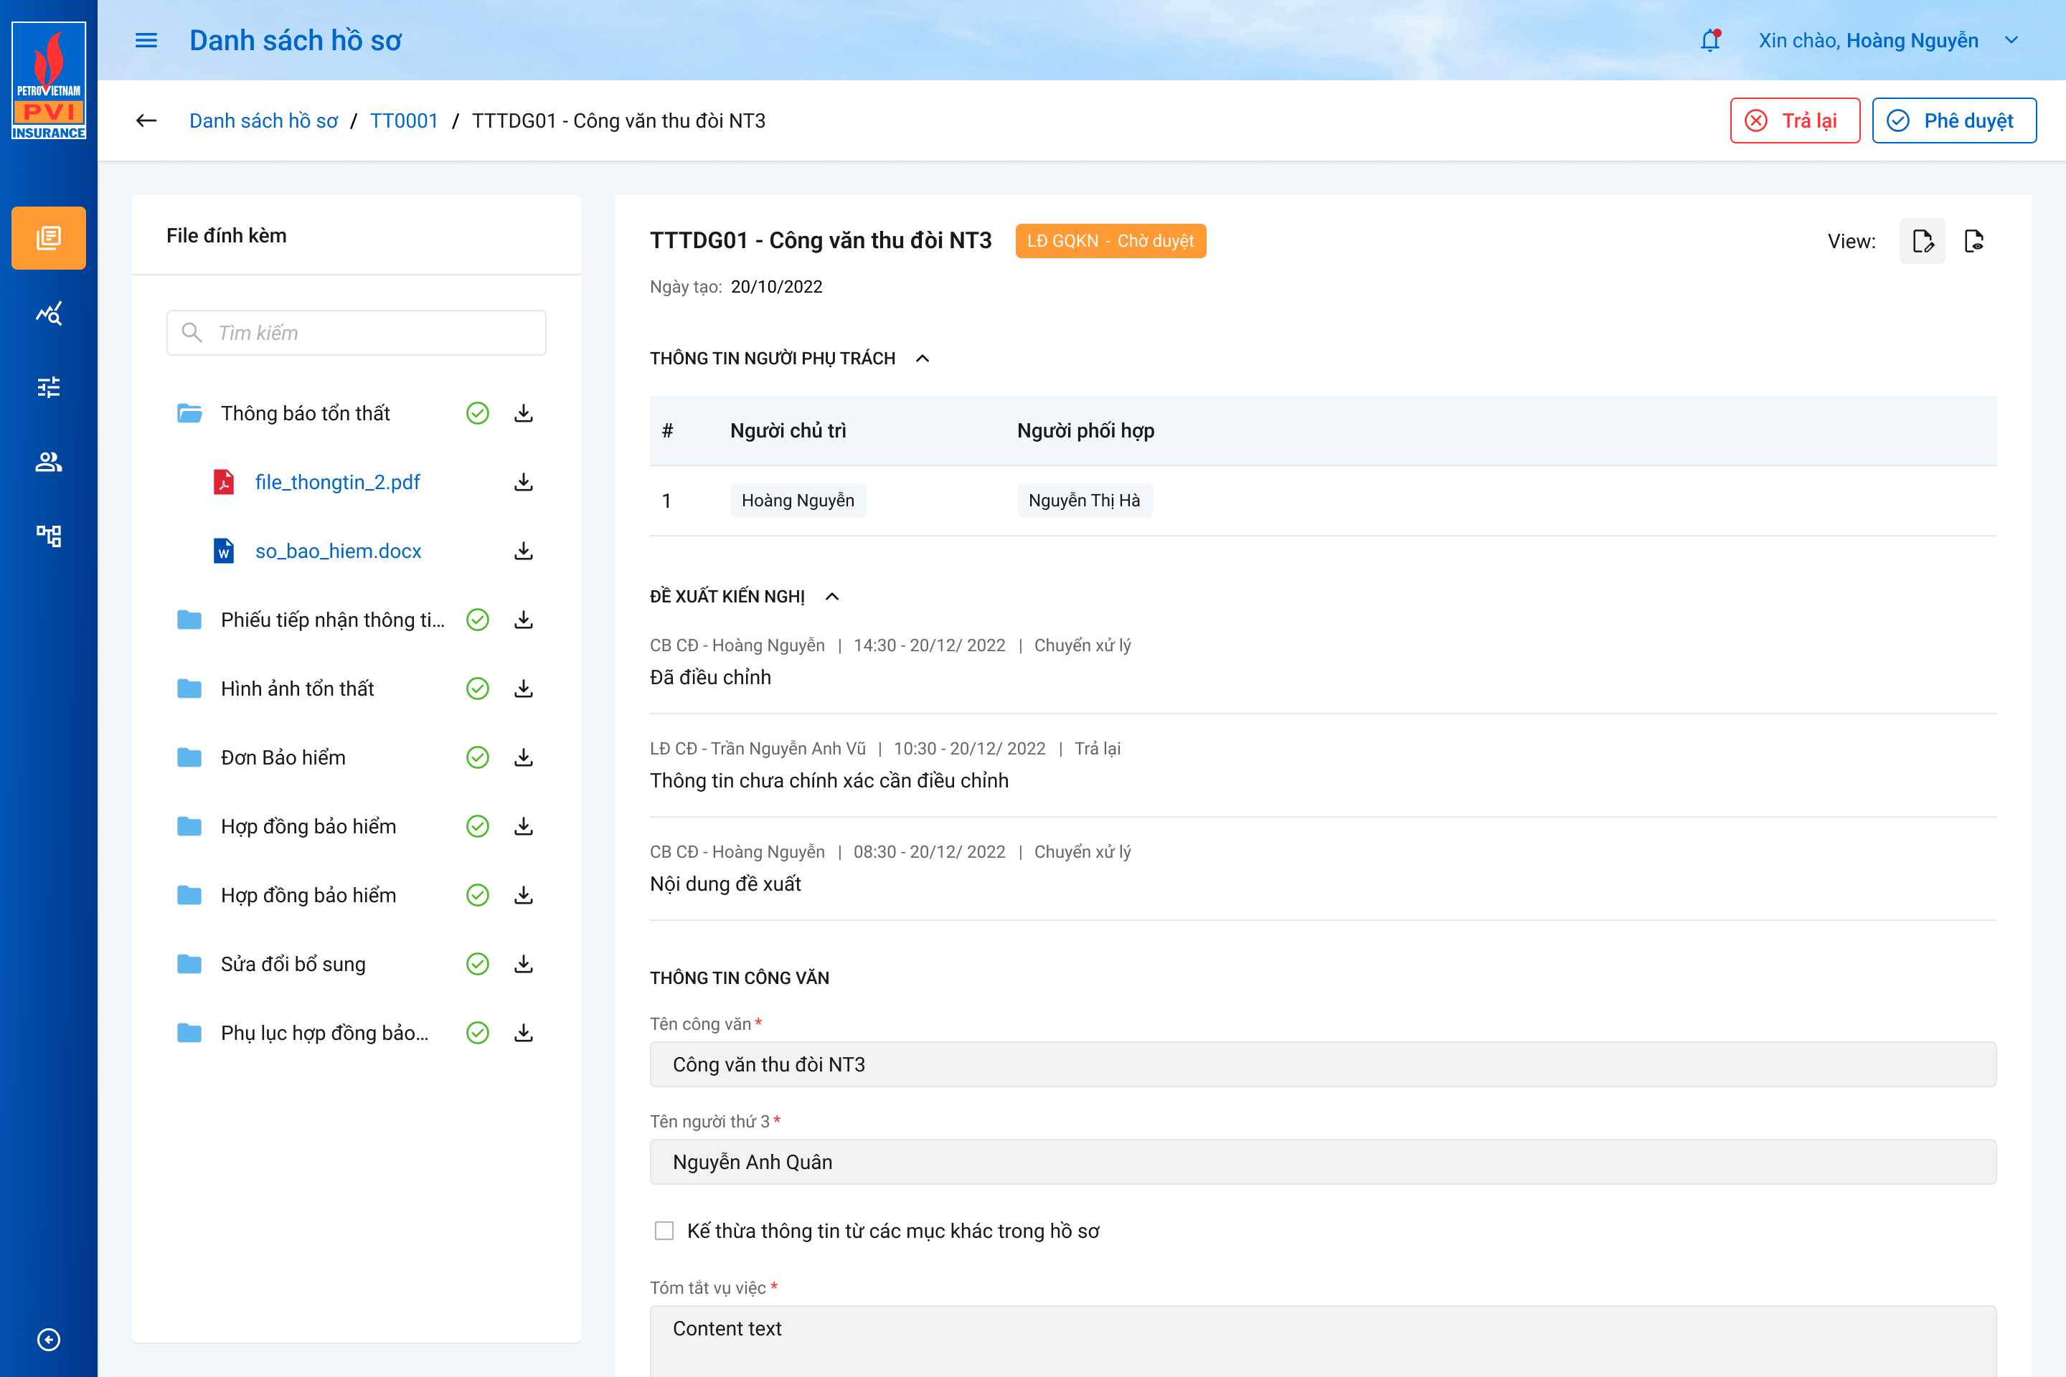

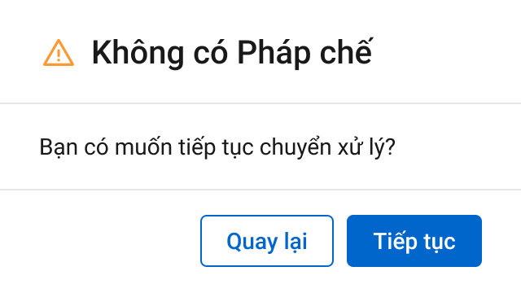

*Popup cảnh báo không có pháp chế*

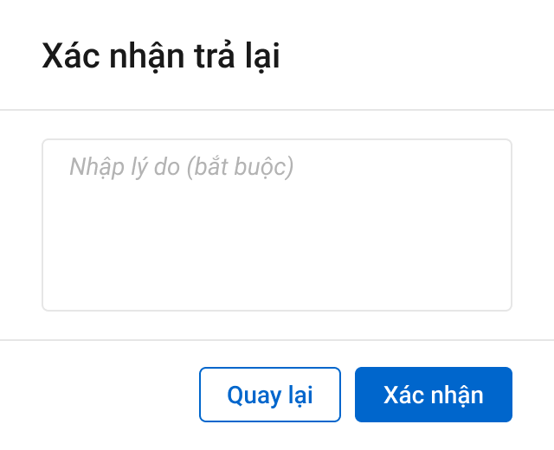

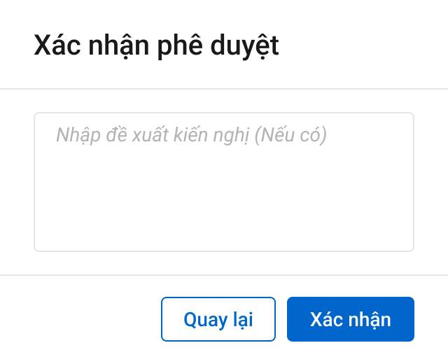

*Màn hình phê duyệt/ trả lại Công văn thu đòi NT3*

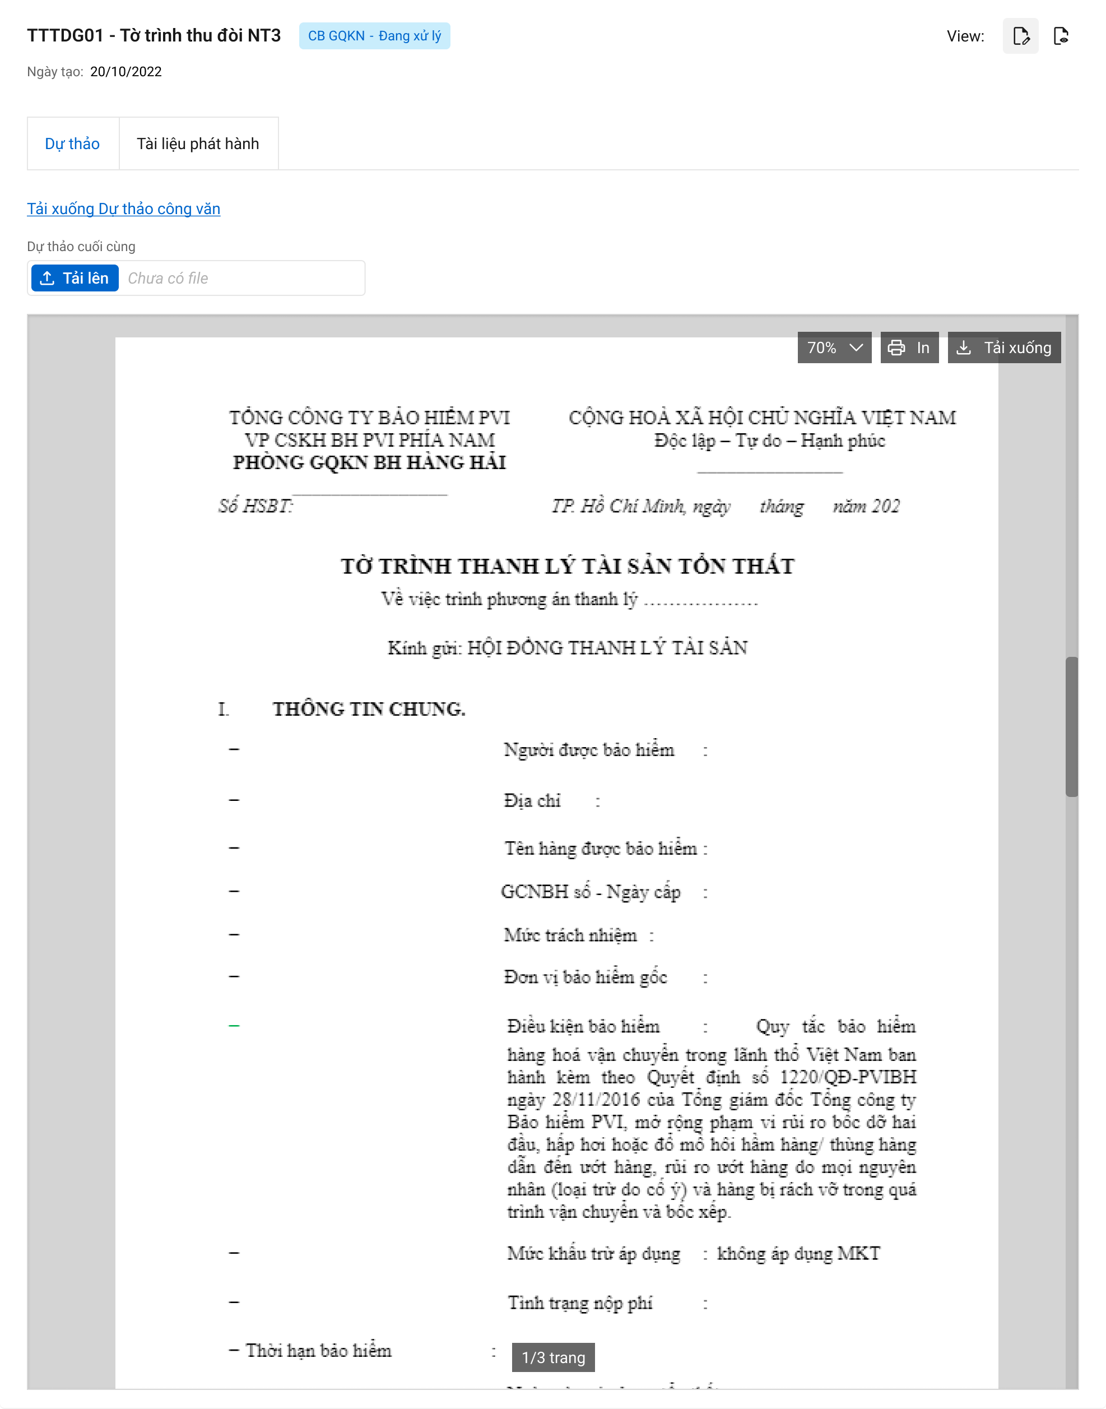

*View Dự thảo*

###### Mô tả giao diện

|  |  |  |  |  |  |  |
| --- | --- | --- | --- | --- | --- | --- |
| **STT** | **Trường**  **thông tin** | **Kiểu điều khiển** | **Kiểu dữ liệu** | **Bắt buộc** | **Giá trị mặc định** | **Mô tả** |
| * Màn hình Thêm mới/ Cập nhật/ Chuyển xử lý các trường thông tin được phép nhập/ chỉnh sửa như mô tả ở phía dưới * Màn hình Phê duyệt/ Trả lại các trường thông tin bị disable, không được phép chỉnh sửa | | | | | | |
| 1 | Mã – Công văn thu đòi NT3 | Label Column | Ouput | Có |  | * Hiển thị mã – tên công văn thu đòi NT3 * Khi tạo mới chỉ hiển thị label *Công văn thu đòi NT3*   Sau khi ấn Lưu hệ thống hiển thị thêm mã công văn. Nguyên tắc sinh mã: Số HSBT + CV_NT3 + số tự tăng.   * Dữ liệu lưu tại: congvan_thudoi.ma_congvan |
| 2 |  | Label Column | Output | Có |  | * Hiển thị trạng thái của Công văn thu đòi NT3 * Dữ liệu lưu tại: * Trạng thái: user_tthai.ma_trangthai * Phòng ban: user_tthai.ma_user join với bảng user_info join với bảng dm_donvi để lấy ra danh sách các phòng ban với tthai_hso = @tthai_hso.pr_key |
| 3 | Ngày tạo | Label Column | Output | Có |  | * Hiển thị ngày tạo * Dữ liệu lưu tại: convan_thudoi.ngay_tao |
| Thông tin người phụ trách ( hiển thị thông tin người phụ trách: người có quyền lập công văn thu đòi NT3) | | | | | | |
| 4 | Người chủ trì | Label Column | Output | Có |  | * Hiển thị thông tin người chủ trì * Dữ liệu mặc định lấy từ Người chủ trì của tiến trình D3 – Lập hồ sơ bồi thường. Dữ liệu lấy tại: * Cập nhật lại thông tin người chủ trì nếu nhấn phân công lại ở tiến trình D8. Dữ liệu lưu tại: * Dữ liệu lưu tại: user_tthai.ma_user join với bảng tthai_hoso tại user_tthai.fr_key = tthai_hoso.pr_key với điều kiện tthai_hoso.ma_tientrinh = TĐNT3 và user_tthai.phan_cong = 1 |
| 5 | Người phối hợp | Label Column | Output |  |  | * Hiển thị thông tin người phối hợp * Dữ liệu mặc định lấy từ Người phối hợp của tiến trình D3 – Lập hồ sơ bồi thường. Dữ liệu lấy tại: * Cập nhật lại thông tin người phối hợp nếu nhấn phân công lại ở tiến trình D8. Dữ liệu lưu tại: * Dữ liệu lưu tại: user_tthai.ma_user join với bảng tthai_hoso tại user_tthai.fr_key = tthai_hoso.pr_key với điều kiện tthai_hoso.ma_tientrinh = TĐNT3 và user_tthai.phan_cong = 2 |
| Đề xuất kiến nghị   * Khi thêm mới/ cập nhật Công vănChỉ hiển thị label mục *Đề xuất kiến nghị* * Trường hợp Công văn được Phê duyệt/ Trả lại/ Chuyển xử lý: hiển thị các dữ liệu sau: Chức danh + Phòng ban (viết tắt) + Tên CB xử lý + Giờ xử lý + Ngày xử lý + Nội dung. | | | | | | |
| 5 | Chức danh | Label Column | Output | Có |  | * Hiển thị chức danh người xử lý Công văn thu đòi NT3 * Dữ liệu lấy tại: congvan_thudoi.ma_user join với bảng user_infor lấy user_infor.ma_chucvu |
| 6 | Phòng ban (viết tắt) | Label Column | Output | Có |  | * Hiển thị tên phòng ban của cán bộ xử lý Công văn thu đòi NT3 (viết tắt) * Dữ liệu lấy tại: congvan_thudoi.ma_user join với bảng user_infor lấy user_infor.ma_phong |
| 7 | Tên Cán bộ xử lý | Label Column | Output | Có |  | * Hiển thị tên cán bộ xử lý Công văn thu đòi NT3 * Dữ liệu lấy tại: congvan_thudoi.ma_user join với bảng user_infor lấy user_infor.full_name |
| 8 | Giờ xử lý (hh:mm) | Label Column | Output | Có |  | * Hiển thị giờ xử lý * Định dạng hh:mm * Dữ liệu lấy tại: congvan_thudoi.ngay_cnhat (Chỉ lấy giờ) |
| 8 | Ngày xử lý | Label Column | Output | Có |  | * Hiển thị ngày xử lý * Định dạng dd/mm/yyyy * Dữ liệu lấy tại: congvan_thudoi.ngay_cnhat |
| 9 | Nội dung | Label Column | Output | Không |  | * Hiển thị nội dung đề nghị, đề xuất * Dữ liệu lấy tại dexuat_kiennghi.noi_dung với ma_type = @congvan_thudoi.pr_key and type = 12 |
| 10 | Chức danh | Label Column | Output | Có |  | * Hiển thị chức danh người xử lý * Dữ liệu lấy tại: congvan_thudoi.ma_user join với bảng user_infor lấy user_infor.ma_chucvu |
| 11 | Phòng ban (viết tắt) | Label Column | Output | Có |  | * Hiển thị tên phòng ban (viết tắt) * Dữ liệu lấy tại: congvan_thudoi.ma_user join với bảng user_infor lấy user_infor.ma_phong |
| **Thông tin công văn**   * Trường hợp Thêm mới/ Cập nhật: cho phép chỉnh sửa tất cả các trường * Trường hợp Phê duyệt/ Trả lại: disable tất cả các trường**,** không cho phép chỉnh sửa | | | | | | |
| 12 | Tên công văn | Textbox | Input | Có |  | * Cho phép nhập tên công văn thu đòi NT3 * Giới hạn 250 ký tự, chặn từ ký tự 251 * Dữ liệu lưu tại: congvan_thudoi.ten_congvan |
| 13 | Tên người thứ 3 | Textbox | Input | Có |  | * Cho phép nhập tên người thứ 3 * Giao diện hiển thị gợi ý những tên người thứ 3 thuộc hồ sơ đang thao tác đã được nhập lên hệ thống * Dữ liệu lấy tại: select ten_nt3 from congvan_thudoi where fr_key = @pr_key của gqkn_ctu đang thao tác * Giới hạn 250 ký tự, chặn từ ký tự 251 * Dữ liệu lưu tại: congvan_thudoi.ten_nt3 |
| 14 | Kế thừa thông tin từ các mục khác | Checkbox | Input | Không |  | * Tích chọn để kế thừa thông tin cho Công văn * Nếu tích chọn, hiển thị ra trường Mục được kế thừa * Dữ liệu lưu tại: congvan_thudoi.ke_thua |
| 15 | Mục được kế thừa | Dropdownlist | Input | Có |  | * Cho phép chọn Tờ trình bồi thường/ tạm ứng hoặc Báo cáo giám định để kế thừa thông tin cho Công văn * Danh sách trong dropdownlist gồm 2 tab Tờ trình bồi thường/ tạm ứng và tab Báo cáo giám định * Hiển thị tờ trình/báo cáo dưới dạng các trường ghép: Mã – Tên tờ trình/báo cáo – Người lập – Ngày lập * Danh sách tờ trình dữ liệu lấy tại: ycbt_totrinh với loai_totrinh = pabt join với bảng tthai_hso lấy ma_trangthai = DXL (Đã xử lý) * Mã: ycbt_totrinh.ma_totrinh * Tên tờ trình/báo cáo: ycbt_totrinh.ten_totrinh * Người lập: ycbt_totrinh.nguoi_tao (join với bảng user_info để lấy ra user_info.fullname) * Ngày lập: ycbt_totrinh.ngay_tao (chỉ lấy ngày/tháng/năm) * Danh sách báo cáo giám định dữ liệu lấy tại bảng: bcao_gdinh join với bảng tthai_hso lấy ma_trangthai = DXL (Đã xử lý) * Mã: bcao_gdinh.ma_bcao * Tên tờ trình/báo cáo: bcao_gdinh.ten_bcao * Người lập: bcao_gdinh.nguoi_lap (join với bảng user_info để lấy ra user_info.fullname) * Ngày lập: bcao_gdinh.ngay_lap (chỉ lấy ngày/tháng/năm) * Dữ liệu lưu tại: Nếu chọn tờ trình bồi thường/tạm ứng   congvan_thudoi.ma_pa_bthuong = @ycbt_totrinh.pr_key  Nếu chọn báo cáo giám định:  congvan_thudoi.ma_bcao_gdinh = @bcao_gdinh.pk |
| 16 | Tóm tắt vụ việc | Textarea | Input | Có |  | * Nếu chọn Tờ trình bồi thường/ tạm ứng   Dữ liệu kế thừa từ: Tab Nguyên nhân tổn thất/ phương án giải quyết - trường Tóm tắt vụ việc   * Dữ liệu lấy từ ycbt_totrinh.vuviec * Nếu chọn Báo cáo giám định: * Dữ liệu kế thừa từ mục: Diễn biến sự cố. * Dữ liệu lấy từ bcao_gdinh.dienbien_suco * Cho phép chỉnh sửa * Giới hạn 2500 ký tự, chặn từ ký tự 2501 * Dữ liệu lưu tại: congvan_thudoi.tomtat_vuviec |
| 17 | Căn cứ vào | Textarea | Input | Không |  | * Cho phép nhập căn cứ các tài liệu để lập Công văn thu đòi NT3 * Giới hạn 10000 ký tự, chặn từ ký tự 10001 * Dữ liệu lưu tại: congvan_thudoi.cancu_vao |
|  | Số tiền thu đòi theo hạng mục bảo hiểm | | | | | |
| 18 | Sản phẩm bảo hiểm (Bảo hiểm rủi ro/ mở rộng/..) | Label |  | Có |  | * Nếu chọn Tờ trình bồi thường/ tạm ứng * Dữ liệu kế thừa Tab Thu đòi NT3 - trường Sản phẩm bảo hiểm * Nếu chọn Báo cáo giám đinh * Dữ liệu kế thừa từ thu đòi NT3 - trường Sản phẩm bảo hiểm. |
| 19 | Số tiền thu đòi (Nguyên tệ) | Number | Input | Có |  | * Nếu chọn Tờ trình bồi thường/ tạm ứng * Dữ liệu kế thừa Tab Thu đòi NT3 - trường Giá trị thu đòi * Dữ liệu lấy tại: gqkn_ct.muc_khautru_hoi * Nếu chọn Báo cáo giám đinh * Dữ liệu kế thừa từ Thu đòi NT3 - trường Số tiền thu đòi (Nguyên tệ) * Dữ liệu lấy tại: gqkn_ct.nguyen_tebt * Cho phép chỉnh sửa * Giới hạn 18 ký tự số, bao gồm 2 số sau số thập phân * Nếu loại tiền là VND: Phân cách dấu hàng nghìn bằng dấu ".".Dấu thập phân bằng dấu "," * Nếu loại tiền là USD: Phân cách dấu hàng nghìn bằng dấu "," .Dấu thập phân bằng dấu "." * Các loại tiền khác định dạng giống USD * Dữ liệu lưu tại: gqkn_ct.so_tienp |
| 20 | Loại tiền | Dropdownlist | Input | Có |  | * Cho phép chọn lại Loại tiền * Nếu chọn Tờ trình bồi thường/ tạm ứng * Dữ liệu lấy tại: gqkn_ct.ma_tte * Nếu chọn Báo cáo giám đinh * Dữ liệu lấy tại: gqkn_ct.ma_tte * Dữ liệu lưu tại: gqkn_ct.ma_tte |
| 21 | Tỷ giá |  |  |  |  | * Nếu chọn Báo cáo giám đinh * Dữ liệu lấy tại: gqkn_ct. tygia_bt * Nếu chọn tờ trình bồi thường/ tạm ứng hoặc không kế thừa dữ liệu: * Hệ thống tự động hiển thị tỷ giá theo trường loại tiền được chọn * Dữ liệu lấy tại: gqkn_ct. tygia_bt * Cho phép chỉnh sửa * Giới hạn 18 ký tự số, 2 số sau số thập phân. * Phân cách dấu hàng nghìn bằng dấu ",".Dấu thập phân bằng dấu ".". * Dữ liệu lưu tại: gqkn_ct.tygia_bt |
| 22 | Số tiền thu đòi (VND) | Label Column | Ouput |  |  | * Hệ thống tự tính theo công thức Số tiền thu đòi * tỷ giá * Không cho phép chỉnh sửa * Dữ liệu lưu tại: gqkn_ct.sotienp * gqkn_ct.tygia_bt |
| 24 |  | Button |  |  |  | * Cho phép thêm mới số tiền với các loại tiền khác nhau. Click hiển thị thêm 1 dòng bao gồm các trường (Loại tiền, tỷ giá, số tiền thu đòi(nguyên tệ), số tiền thu đòi (VND). |
| 25 | Ngày đến hạn | Date | Input |  |  | * Nhập ngày đến hạn của Công văn thu đòi NT3, cho phép chỉnh sửa * Định dạng dd/mm/yyyy * Hệ thống hỗ trợ nhập theo định dạng: ddmmyyyy, VD 10112022 * Dữ liệu lưu tại bảng: congvan_thudoi.ngay_denhan |
| 26 |  | Checkbox | Input |  |  | * Tích chọn để xin ý kiến pháp chế * Hệ thống tự động bổ sung thêm luồng duyệt của PC * Dữ liệu lưu tại congvan_thudoi.ykien_phapche |

###### Luồng xử lý

Lưu

|  |  |  |
| --- | --- | --- |
| **Hoạt động** | **Mã BR** | **Mô tả** |
| 1 | BR1 | **Quy tắc xử lí màn hình**   * Đưa ra thông báo lỗi và Highlight viễn màu đỏ với các trường bắt buộc mà người dùng không nhập hoặc nhập sai dữ liệu. * Không nhập trường bắt buộc, hệ thống hiển thị “Tên trường không được để trống” * Nhập sai định dạng, hệ thống hiển thị “Tên trường không đúng định dạng” * Toast message thông báo thành công bên trên góc phải màn hình:*Tạo công văn thu đòi NT3 thành công* |
| 2 | **BR2** | **Quy tắc xử lí sự kiện**   * Khi click nút “**Lưu**”, hệ thống thực hiện: * Kiểm tra các trường bắt buộc, định dạng và đưa ra cảnh báo như BR1 * Khi thêm mới: Enale nút Lưu, disable nút Chuyển xử lý. Lưu thành công 🡺 enable nút Chuyển xử lý, disable nút Lưu * Khi cập nhật: Vào màn chi tiết nếu không có sự thay đổi dữ liệu so với DB thì ẩn nút Lưu, hiện Chuyển xử lý. Khi chỉnh sửa thì lại enable nút Lưu lên, disable chuyển xử lý. * Trạng thái công văn đổi thành “GQKN_Đang xử lý”. Tooltip hiển thị tên user Lập công văn thu đòi NT3 * Luồng Xử lý database như sau: * Danh sách người chủ trì và người phối hợp lấy từ 8.1.1.5.1 * Insert 1 bản ghi vào bảng congvan_thudoi * Insert n bản ghi tương ứng vào bảng gqkn_ct (chi tiết số tiền thu đòi theo hạng mục bảo hiểm) * Insert 1 bản ghi vào bảng tthai_hso (type = 12 and ma_type = @congvan_thudoi.pr_key and fr_key = @kbtt_ctu.pr_key and ma_trangthai = DAXL) * Kiểm tra trong bảng phancap_duyet có tồn tại bản ghi của công văn thu đòi không: select pd.pr_key, dv.ma_donvi from phancap_duyet pd left join phancap_duyet_donvi dv on dv.ma_phancap = pd.pr_key where pd.ma_tientrinh = NT3 and pd.luong_pcd = 12 and pd.hoat_dong = 1 and pd.is_delete = 0 * TH1: Nếu không có bản ghi tương ứng hoặc đơn vị không khớp với đơn vị của người tạo: show thông báo “Đơn vị này chưa có phân cấp duyệt” * TH2: Nếu có bản ghi tương ứng. Thực hiện select trong bảng phancap_duyet_ct và bảng phancap_duyet_donvi để lấy ra vai trò và đơn vị tương ứng được duyệt đồng thời ẩn/ hiện button tương ứng với người đang đăng nhập. * Insert 1 bản ghi ứng với người chủ trì vào bảng user_tthai với phan_cong = 1 (chủ trì); ma_trangthai = dang_xu_ly, nhom_user = guid, fr_key = hso_tthai.pr_key (ở trên), user_cc = 1 (email to) * Insert n bản ghi ứng với n người phối hợp vào bảng user_tthai với phan_cong = 2 (phối hợp); ma_trangthai = dang_xu_ly, nhom_user = guid, fr_key = hso_tthai.pr_key (ở trên), user_cc = 0 (email cc) * Insert 1 record vào bảng buocduyet_hoso với buoc_pheduyet_hientai = 1 (CB GQKN), nhom_pheduyet = guid, luongphe_duyet_id = @phancap_duyet.pr_key, type = 12, ma_type = congvan_thudoi.pr_key * Nếu có file đính kèm: Insert tailieu_hso (n record tương ứng n files) – Nếu thêm file (type = 12, ma_type = @congvan_thudoi.pr_key, fr_key = @thumuc_hs.pr_key lấy ở trên ma_vitri = @mã vị trí từ giao diện) * Insert 1 bản ghi vào bảng kbtt_lsu_ttac where user = user thao tác và kbtt_lsu_ttac.fr_key = tthai_hso.pr_key lấy được ở trên và ten_sư_kien = “Thêm mới Công văn thu đòi NT3”. |

View dự thảo

|  |  |  |
| --- | --- | --- |
| **Hoạt động** | **Mã BR** | **Mô tả** |
| 1 | BR1 | * **Khi click button “icon view dự thảo”** * Mặc định chọn biểu mẫu mới nhất (tạo/sửa mới nhất). * Hệ thống sẽ tự động gen dự thảo tương ứng theo biểu mẫu được chọn. * Nhấn lưu hệ thống Fill dữ liệu từ view control vào biểu mẫu theo các trường được cấu hình trong biểu mẫu tương ứng. |

Chuyển xử lý

|  |  |  |
| --- | --- | --- |
| **Hoạt động** | **Mã BR** | **Mô tả** |
| 1 | BR1 | **Quy tắc xử lí màn hình**   * Đưa ra thông báo lỗi và Highlight viễn màu đỏ với các trường bắt buộc mà người dùng không nhập hoặc nhập sai dữ liệu. * Không nhập trường bắt buộc, hệ thống hiển thị “Tên trường không được để trống” * Nhập sai định dạng, hệ thống hiển thị “Tên trường không đúng định dạng” * Toast message thông báo thành công bên trên góc phải màn hình: *Chuyển xử lý công văn thu đòi NT3 thành công* |
| 2 | **BR2** | **Quy tắc xử lí sự kiện**   * CB GQKN đã chuyển xử lý thì không được chỉnh sửa công văn nữa ,chỉ khi Các phòng ban ở phân cấp duyệt tiếp theo (Pháp chế/ LĐ GQKN) trả lại công văn thu đòi thì mới được chỉnh sửa lại. * Khi click nút “**Chuyển xử lý**” * **TH1: Có tích xin ý kiến pháp chế** * Thực hiện lấy vai trò trong bảng phancap_duyet_ct với buoc_pheduyet = 1 và đơn vị trong bảng phancap_duyet_donvi với ma_phancap = @pr_key phân cấp duyệt and nhom_pheduyet = NT3_CVAN_TDOI_PD * Lấy đơn vị/phòng/ban GQKN ở bảng kbtt_ctu với @pr_key tương ứng   *Select ma_ban_gqkn, ma_donvi_gqkn, ma_phong_gqkn from kbtt_ctu where pr_key = @pr_key hiện tại*   * Select từ bảng user_info những user có vai trò tương ứng và donvi/phòng/ban = donvi/phong/ban (lấy ở câu querry trên) và user_infor.ma_ban=00.11201000 (Văn phòng Tổng Công ty là Ban quản lý phòng\ bộ phận pháp chế của TCT) * Nếu không tìm được những user nào trong câu query trên: show popup với thông cảnh báo “Không tìm thấy Pháp chế. Vui lòng liên hệ admin hoặc bạn sẽ thực hiện luồng này mà không thông qua Pháp chế! Tiếp tục luồng duyệt không có pháp chế!” và 2 button “Tiếp tục” và “Đóng” * Nhấn “Tiếp tục” hệ thống tự động un tick checkbox xin ý kiến pháp chế: Update congvan_thudoi set ykien_phapche = 0 where pr_key = @pr_key hiện tại => show popup Chuyển xử lý nhập đề xuất kiến nghị (Chuyển thành luồng không lấy ý kiến pháp chế) * Nhấn “Đóng”: Đóng popup và không thực hiện update gì vào database * Nếu có ít nhất 1 user thỏa mãn show popup nhập đề xuất/ kiến nghị * Click xác nhận:   *Insert n record tương ứng với n user thỏa mãn vào bảng user_tthai với fr_key = tthai_hso.pr_key, ma_user = @user_info.pr_key, phan_cong = null, ma_trangthai = dang_phe_duyet, email_cc = 1, nhom_user = guid, ngay_cnhat = @ngayhientai*  *Update bảng buocduyet_hso buoc_pheduyet_hientai = 1 với điều kiện luongphe_duyet_id = @pr_key phân cấp duyệt, type = 12, ma_type = congvan_thudoi.pr_key and nhom_pheduyet = NT3_CVAN_TDOI_PD*   * Gửi thông báo tới pháp chế:   Insert 1 record vào bảng dm_notify và dm_email với ma_tthai_hso = tthai_hso.pr_key (hồ sơ hiện tại), noi_dung = @noidung  Insert 1 record vào bảng kbtt_lsu_ttac với user đang thao tác và fr_key = @tthai_hso và ten_su_kien = ""Gửi pháp chế công văn thu đòi""   * Insert kiến nghị/đề xuất nếu có vào bảng dexuat_kiennghi với noidung = @noidung and type = 12 and ma_type = @congvan_thudoi.pr_key and trang_thai_dexuat = @trang_thai_dexuat * Insert 1 bản ghi vào bảng kbtt_lsu_ttac where user = user thao tác và kbtt_lsu_ttac.fr_key = tthai_hso.pr_key lấy được ở trên và ten_sư_kien = “Chuyển xử lý Công văn thu đòi NT3”. * **TH2: Không tích ý kiến pháp chế** * Thực hiện lấy vai trò trong bảng phancap_duyet_ct với buoc_pheduyet = 2 và đơn vị trong bảng phancap_duyet_donvi với ma_phancap = @pr_key phân cấp duyệt and nhom_pheduyet = NT3_CVAN_TDOI_PD * Lấy đơn vị/phòng/ban GQKN ở bảng kbtt_ctu với @pr_key tương ứng   *Select ma_ban_gqkn, ma_donvi_gqkn, ma_phong_gqkn from kbtt_ctu where pr_key = @pr_key hiện tại*   * Select từ bảng user_info những user có vai trò tương ứng và donvi/phòng/ban = donvi/phong/ban (lấy ở câu querry trên) * Nếu không tìm được những user nào trong câu query trên: show popup với thông cảnh báo “Không tìm thấy Lãnh đạo giải quyết khiếu nại. Vui lòng liên hệ với Admin hệ thống!” * Nếu tồn tại ít nhất một user thỏa mãn => show popup nhập đề xuất kiến nghị * Click xác nhận:   *Insert n record tương ứng với n user thỏa mãn vào bảng user_tthai với fr_key = tthai_hso.pr_key, ma_user = @user_info.pr_key, phan_cong = null, ma_trangthai = dang_phe_duyet, email_cc = 1, nhom_user = guid, ngay_cnhat = @ngayhientai*  *Update bảng buocduyet_hso buoc_pheduyet_hientai = 2 với điều kiện luongphe_duyet_id = @pr_key phân cấp duyệt, type = 12, ma_type = congvan_thudoi.pr_key and nhom_pheduyet = @nhóm LĐ GQKN duyệt*   * Gửi thông LĐ GQKN:   Insert 1 record vào bảng dm_notify và dm_email với ma_tthai_hso = tthai_hso.pr_key (hồ sơ hiện tại), noi_dung = @noidung  Insert 1 record vào bảng kbtt_lsu_ttac với user đang thao tác và fr_key = @tthai_hso và ten_su_kien = ""Gửi LĐ GQKN công văn thu đòi""   * Insert kiến nghị/đề xuất nếu có vào bảng dexuat_kiennghi với noidung = @noidung and type = 12 and ma_type = @congvan_thudoi.pr_key and trang_thai_dexuat = @trang_thai_dexuat * Insert 1 bản ghi vào bảng kbtt_lsu_ttac where user = user thao tác và kbtt_lsu_ttac.fr_key = tthai_hso.pr_key lấy được ở trên và ten_sư_kien = “Chuyển xử lý Công văn thu đòi NT3”.   Bấm nút “Quay lại”: hệ thống tắt popup và không lưu thông tin vào CSDL. |

Phê duyệt

|  |  |  |
| --- | --- | --- |
| **Hoạt động** | **Mã BR** | **Mô tả** |
| 1 | BR1 | **Quy tắc xử lí màn hình**   * Đưa ra thông báo lỗi và Highlight viễn màu đỏ với các trường bắt buộc mà người dùng không nhập hoặc nhập sai dữ liệu. * Không nhập trường bắt buộc, hệ thống hiển thị “Tên trường không được để trống” * Nhập sai định dạng, hệ thống hiển thị “Tên trường không đúng định dạng” * Toast message thông báo thành công bên trên góc phải màn hình: *Phê duyệt công văn thu đòi NT3 thành công.* |
| 2 | **BR2** | **Quy tắc xử lí sự kiện**   * Khi click vào nút “**Phê duyệt**”: (Điều kiện Công văn đã được chuyển xử lý) * Show popup nhập đề xuất kiến nghị * **Thực hiện gọi hàm common check công thức phê duyệt:** * Lấy list vai trò của user đang thao tác + có donvi/phong/ban của user = donvi/phong/ban gqkn ở kbtt_ctu (nếu phòng/ ban của user = null thì bỏ qua điều kiện phòng/ ban tương ứng) * for từng vai trò: lấy top 1 công thức có ngày hiệu lực gần nhất ở bảng phân cấp có loại cthuc = PCPD thỏa mãn điều kiện vai trò = vai trò + đơn vị/ phòng/ ban của cthuc = đơn vị/ phòng/ ban gqkn của user thao tác. * TH1: KHÔNG tìm thấy cthuc, xử lý for bình thường * TH2: Tìm thấy cthuc: apply cthuc theo điều kiện       Select * from (kbtt_ctu/bctt_ctu/gqkn_ctu) and 1 = 1 and Cthuc and pr_key = Id hồ sơ đang thao tác   * TH2.1: KHÔNG trả về record nào: xử lý for bình thường * TH2.2: Trả về record: Kiểm tra vai trò và quyền duyệt của user   + Có quyền duyệt: phê duyệt thành công và kết thúc luồng   + KHÔNG có quyền duyệt: xử lý for bình thường * Kết thúc for + chưa phải bước duyệt cuối: rơi vào TH nào dưới đây cũng thông báo Không có quyền duyệt, yêu cầu chuyển xử lý cho cấp cao hơn.   + TH1: Không tìm thấy công thức nào thỏa mãn   + TH2: Có tìm thấy công thức nhưng KHÔNG có quyền duyệt ở tất cả * Kết thúc for + là bước duyệt cuối: Thông báo lỗi cấu hình. * TH1: Không tìm thấy công thức nào thỏa mãn * TH2: Có tìm thấy công thức nhưng KHÔNG có quyền duyệt ở tất cả * Thực hiện kiểm tra bước duyệt hiện tại có phải bước duyệt cuối cùng   Select hs.buoc_pheduyet_hientai from buocduyet_hoso hs left join phancap_duyet pc on hs.phancap_duyet_id = pc.pr_key where pc.pr_key = @pr_key phân cấp duyệt and hs.type = 12 and hs.ma_type = @pr_key công văn thu đòi and pc.ma_tientrinh = NT3 and pc.luong_pcd = 12 and hs.nhom_pheduyet = @Nhóm phê duyệt hiện tại Select max(ct.buoc_pheduyet) from phancap_duyet_ct ct left join phancap_duyet pc on pc.pr_key = ct.ma_phancap where pc.ma_tientrinh = NT3 and pc.luong_pcd = 12 and nhom_pheduyet = @Nhóm phê duyệt hiện tại  **TH1: là bước duyệt cuối cùng (Bước duyệt hiện tại = bước duyệt cấu hình)**   * + Cập nhật trạng thái của người phê duyệt:   Update 1 record tương ứng với user duyệt vào bảng user_tthai ma_trangthai = da_phe_duyet với điều kiện fr_key = tthai_hso.pr_key, ma_user = @user_info.pr_key (người duyệt), phan_cong = null, email_cc = 1, nhom_user = guid, ngay_cnhat = @ngayhientai   * + Cập nhật trạng thái của những người không duyệt:   Update n record tương ứng với n user có quyền nhưng không duyệt vào bảng user_tthai ma_trangthai = null, với điều kiện fr_key = tthai_hso.pr_key, ma_user = @user_info.pr_key, phan_cong = null, email_cc = 0, nhom_user = guid, ngay_cnhat = @ngayhientai   * Insert kiến nghị/đề xuất nếu có vào bảng dexuat_kiennghi với noidung = @noidung and type = 12 and ma_type = @congvan_thudoi.pr_key and trang_thai_dexuat = @trang_thai_dexuat   + Gửi thông báo tới những ông giật cấp   Insert 1 bản ghi vào bảng dm_email, dm_notify với ma_tthai_hso = tthai_hso.pr_key (hồ sơ hiện tại)   * + Chuyển trạng thái hồ sơ thành đã xử lý   Update bảng tthai_hso set ma_trang_thai = DXL (Đã xử lý) where type = 12 and ma_type = @pr_key congvan_thudoi   * Insert 1 bản ghi vào bảng kbtt_lsu_ttac where user = user thao tác và kbtt_lsu_ttac.fr_key = tthai_hso.pr_key lấy được ở trên và ten_sư_kien = “Phê duyệt Công văn thu đòi NT3”.   **TH2: Không phải bước duyệt cuối cùng**   * + Lấy ra danh sách user cho bước duyệt tiếp theo * Thực hiện lấy vai trò và đơn vị của bước duyệt kế tiếp:   *select ma_vaitro from phancap_duyet_ct where buoc_pheduyet = 2 and ma_phancap = @pr_key phân cấp duyệt*  *Select ma_donvi from phancap_duyet_donvi where ma_phancap = @pr_key phân cấp duyệt*   * Lấy đơn vị/phòng/ban GQKN ở bảng kbtt_ctu với @pr_key tương ứng   *Select ma_ban_gqkn, ma_donvi_gqkn, ma_phong_gqkn from kbtt_ctu where pr_key = @pr_key hiện tại*   * Tìm ra những user thỏa mãn cho bước duyệt kế tiếp (TBH/CĐ/PC/TCKT) để insert vào bảng user_tthai * Select từ bảng user_info những user có vai trò tương ứng ở trên và donvi/phòng/ban = donvi/phong/ban (lấy ở câu querry trên) *or ma_donvi = kbtt_ctu.donvi_gqkn or ma_donvi = kbtt_ctu.donvi_capdon (Cấp đơn)* * Nếu không tìm thấy user nào thỏa mãn từ câu querry trên thực hiện show thông báo lỗi “Không tìm thấy đơn vị duyệt tương ứng” * Nếu có ít nhất một user thỏa mãn   + Cập nhật trạng thái của người phê duyệt hiện tại:   Update 1 record tương ứng với user duyệt vào bảng user_tthai ma_trangthai = da_phe_duyet với điều kiện fr_key = tthai_hso.pr_key, ma_user = @user_info.pr_key (người duyệt), phan_cong = null, email_cc = 1, nhom_user = guid, ngay_cnhat = @ngayhientai   * + Cập nhật trạng thái của những người không duyệt:   Update n record tương ứng với n user có quyền nhưng không duyệt vào bảng user_tthai ma_trangthai = null, với điều kiện fr_key = tthai_hso.pr_key, ma_user = @user_info.pr_key, phan_cong = null, email_cc = 0, nhom_user = guid, ngay_cnhat = @ngayhientai   * Insert kiến nghị/đề xuất nếu có vào bảng dexuat_kiennghi với noidung = @noidung and type = 12 and ma_type = @congvan_thudoi.pr_key and trang_thai_dexuat = @trang_thai_dexuat   + Update bước duyệt hồ sơ trường bước duyệt hiện tại:   Update buocduyet_hoso set buoc_pheduyet_hientai = 2 where type = 12 and ma_type = @pr_key công văn thu đòi and nhom_pheduyet = @Nhóm phê duyệt   * + Gửi thông báo tới những ông giật cấp   Insert 1 bản ghi vào bảng dm_email, dm_notify với ma_tthai_hso = tthai_hso.pr_key (hồ sơ hiện tại)   * Insert 1 bản ghi vào bảng kbtt_lsu_ttac where user = user thao tác và kbtt_lsu_ttac.fr_key = tthai_hso.pr_key lấy được ở trên và ten_sư_kien = “Phê duyệt Công văn thu đòi NT3”. * Bấm nút “Quay lại”: Hệ thống tắt popup và không lưu thông tin nhập vòa CSDL. |

Trả lại

|  |  |  |
| --- | --- | --- |
| **Hoạt động** | **Mã BR** | **Mô tả** |
| 1 | BR1 | **Quy tắc xử lí màn hình**   * Đưa ra thông báo lỗi và Highlight viễn màu đỏ với các trường bắt buộc mà người dùng không nhập hoặc nhập sai dữ liệu. * Không nhập trường bắt buộc, hệ thống hiển thị “Tên trường không được để trống” * Nhập sai định dạng, hệ thống hiển thị “Tên trường không đúng định dạng” * Toast message thông báo thành công bên trên góc phải màn hình: *Trả lại công văn thu đòi NT3 thành công* |
| 2 | **BR2** | **Quy tắc xử lí sự kiện**   * Khi click nút “**Trả lại**”, hệ thống thực hiện: * Kiểm tra các trường bắt buộc, định dạng và đưa ra cảnh báo như BR1 * Show popup nhập lý do xác nhận trả lại * Khi click nút “**Xác nhận”** * Thực hiện xóa record đang lưu bước duyệt hiện tại trong bước duyệt hồ sơ   delete buocduyet_hoso where type = 12 and ma_type = @pr_key congvan_thudoi   * Update tthai_hso set ma_trangthai = tra_lai where type = 12 and ma_type = @pr_key congvan_thudoi (công văn đang thao tác) * Thực hiện gửi thông báo đến user chủ trì và user phối hợp của công văn   B1: Lấy 1 record mới nhất từ bảng user_tthai với fr_key = tthai_hso.pr_key và phan_cong = 1 (user chủ trì)  B2: Lấy n record từ bảng user_tthai với fr_key = tthai_hso.pr_key và phan_cong = 2 (user phối hợp)  B3: Insert 1 record vào bảng user_tthai với ma_trangthai = dang_xu_ly, ma_user = @user chủ trì ở trên, nhom_user = guid, fr_key = tthai_hso.pr_key  B4: Insert n record vào bảng user_tthai với ma_trangthai = dang_xu_ly, ma_user = @user phối hợp ở trên, nhom_user = guid, fr_key = tthai_hso.pr_key  B5: Insert 1 record vào bảng dexuat_kiennghi (nếu có lý do trả lại) với trang_thai_dexuat = 1 (Trả lại), type = 12, ma_type = congvan_thudoi.pr_key  B6: Insert 1 record vào bảng dm_email, dm_notify với ma_tthai_hso = tthai_hso.pr_key. Đồng thời gọi service gửi email, notify tương ứng  B7: Insert 1 record vào bảng kbtt_lsu_ttac với user đang thao tác ten_su_kien = “Trả lại công văn thu đòi NT3”, fr_key = tthai_hso.pr_key  🡺 Bấm nút “Quay lại”: hệ thống tắt popup và không lưu thông tin vào CSDL. |

* Sơ đồ trạng thái lập Công văn thu đòi NT3

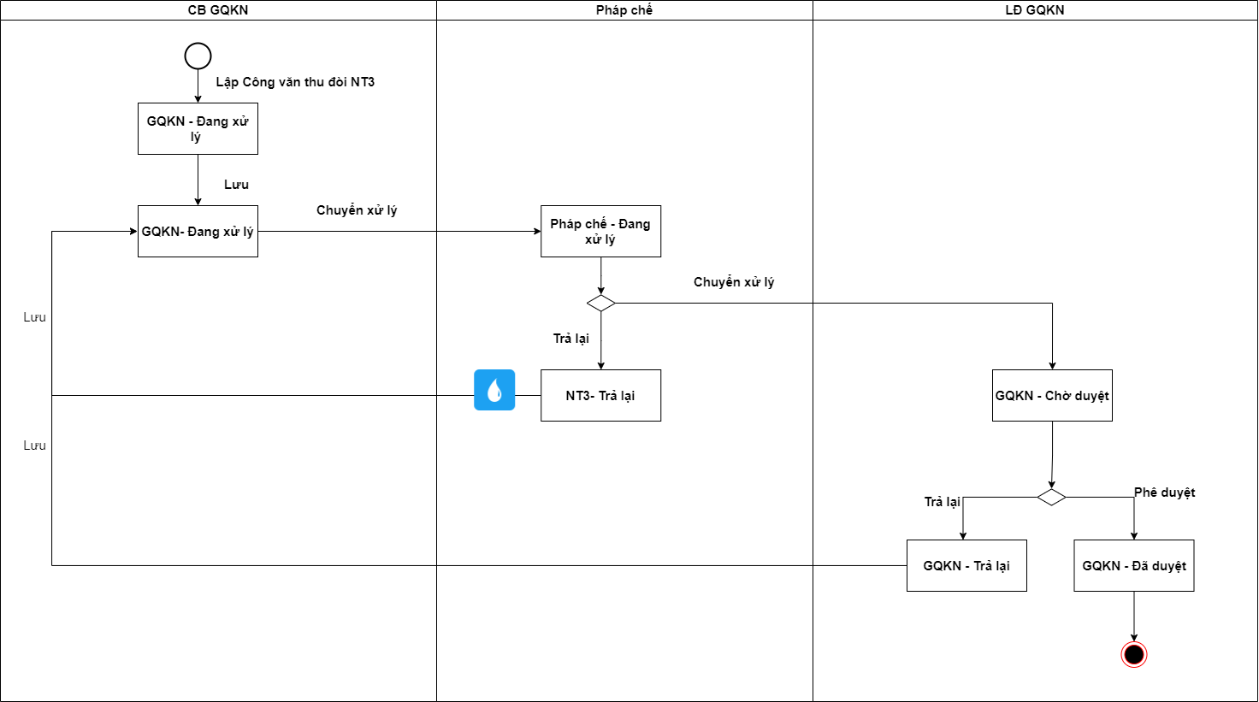

###### Xử lý dữ liệu

Lưu

Insert 1 bản ghi vào bảng congvan_thudoi (Công văn thu đòi)

|  |  |  |  |  |
| --- | --- | --- | --- | --- |
| **STT** | **Tên trường** | **Kiểu dữ liệu** | **Allow Nulls** | **Mô tả** |
| 1 | pr_key | int |  | Khóa chính |
| 2 | fr_key | int |  | join bảng kbtt_ctu |
| 3 | ten_congvan | nvarchar(250) |  | Tên công văn |
| 4 | ma_congvan | nvarchar(36) |  | Tự sinh |
| 5 | ke_thua | bit |  | 1: là kế thừa thông tin từ mục khác (D5), 0: là không kế thừa (mặc định là 0) |
| 6 | ma_pa_bthuong | int | x | join với bảng pan_boithuong (D6) |
| 7 | ma_bcao_gdinh | int | x | join với bảng bcao_gdinh (D5) |
| 8 | tomtat_vuviec | nvarchar(500) |  | Chọn mã báo cáo giám định tự sinh ra và cho phép sửa lại (trường Diễn biến sự cố) |
| 9 | cancu_vao | nvarchar(500) |  | Tự nhập |
| 10 | sotien_thudoi | decimal(18,2) |  | Nhập số tiền thu đòi NT3 |
| 11 | ma_tte | nvarchar(3) |  | join bảng dm_tte mặc định (VND) |
| 12 | ty_gia | int |  | mặc định (1) |
| 13 | ngay_denhan | Datetime |  | Ngày đến hạn (Tự nhập) |
| 14 | ykien_phapche | bit |  | Xin ý kiến pháp chế, 1: Xin ý kiến pháp chế,0: Không xin ý kiến pháp chế (mặc định 0) |
| 15 | is_delete | bit |  | 1: là xóa, 0 không xóa (mặc định 0) |
| 16 | ngay_tao | Datetime | x | ngày tạo (tự sinh khi tạo bản ghi) |
| 17 | ma_user | int | x | user_info.pr_key (người tạo/ cập nhật) |
| 18 | nguoi_lap | Int |  | User_info.pr_key (người lập) |
| 19 | ten_nt3 | Nvarchar(250) |  | Lưu tên người thứ 3 |

Insert n bản ghi tương ứng với n số tiền chi tiết theo hạng mục bảo hiểm

|  |  |  |  |
| --- | --- | --- | --- |
| **STT** | **Tên trường** | **Kiểu dữ liệu** | **Mô tả** |
| 1 | pr_key | int | Khóa chính |
| 2 | fr_key | int | Nếu type = 1 join bảng congvan_thudoi. Nếu type = 2 join bảng totrinh_thudoi |
| 3 | type | int | 1. Công văn thu đòi NT3. 2. Tờ trình thu đòi NT3 |
| 4 | ma_sp | int | join bảng dm_sanpham (Lấy 3 giá trị fix cứng: Bảo hiểm mở rộng. Bảo hiểm rủi ro. Bảo hiểm tài sản |
| 5 | ma_tte | int | Loại tiền tệ. join bảng dm_tte |
| 6 | ty_gia | decimal(18,2) | tỷ giá |
| 7 | sotien_thudoi_nguyente | decimal(18,2) | Số tiền thu đòi nguyên tệ |
| 8 | so_tien_thudoi | decimal(18,2) | Số tiền thu đòi (VND) |

Insert 1 bản ghi vào bảng tthai_hso

|  |  |  |
| --- | --- | --- |
| **STT** | **Trường dữ liệu** | **Mô tả** |
| 1 | Pr_key | ID tự tăng |
| 2 | ma_trangthai | dang_xu_ly |
| 3 | ma_user | null |
| 4 | fr_key | Lưu thông tin ID join với bảng kbtt_ctu qua fr_key |
| 5 | ma_tientrinh | NT3 |
| 7 | guid | Mã tự sinh |
| 8 | ngay_cnhat | Lưu ngày giờ tại thời điểm thực hiện lưu dd/mm/yyyy |
| 9 | ngay_tao | Lưu ngày giờ tại thời điểm thực hiện lưu đầu tiên dd/mm/yyyy |
| 10 | type | 12 |
| 12 | ma_type | Congvan_thudoi.pr_key |

Insert người chủ trì và người phối hợp vào bảng user_tthai

|  |  |  |
| --- | --- | --- |
| **STT** | **Trường dữ liệu** | **Mô tả** |
| 1 | pr_key | ID tự tăng |
| 2 | ma_trangthai | dang_xu_ly |
| 3 | ma_user | @user_info.pr_key (user chủ trì) |
| 4 | fr_key | Lưu thông tin ID join với bảng kbtt_ctu qua fr_key |
| 5 | ma_tientrinh | NT3 |
| 7 | guid | Mã tự sinh |
| 8 | ngay_cnhat | Lưu ngày giờ tại thời điểm thực hiện lưu dd/mm/yyyy |
| 9 | ngay_tao | Lưu ngày giờ tại thời điểm thực hiện lưu đầu tiên dd/mm/yyyy |
| 10 | phan_cong | 1: chủ trì. 2: phối hợp |
| 11 | emailcc | 1: Gửi to. 0: gửi cc |

Insert 1 bản ghi vào bảng buocduyet_hoso

|  |  |  |  |  |
| --- | --- | --- | --- | --- |
| **STT** | **Tên trường** | **Kiểu dữ liệu** | **Allow Nulls** | **Mô tả** |
| 1 | pr_key | int |  | Khóa chính |
| 2 | luongphe_duyet_Id | int |  | join bảng phancap_duyet |
| 3 | kbtt_ctu_id | int |  | Join bảng hồ sơ tổ thất |
| 4 | ma_type | int |  | congvan_thudoi.pr_key |
| 5 | type | int |  | 12 |
| 6 | ma_tientrinh | nvarchar(36) |  | NT3 |
| 7 | buoc_pheduyet_hientai | int |  | 1 |
| 8 | nhom_pheduyet | nvarchar(36) |  | Null |

Insert n bản ghi vào bảng tailieu_hs nếu có file đính kèm

|  |  |  |  |  |
| --- | --- | --- | --- | --- |
| **STT** | **Trường dữ liệu** | **Kiểu dữ liệu** | **Bắt buộc** | **Mô tả** |
| 1 | pr_key | int | X | ID Tài liệu |
| 2 | fr_key | int |  | ID thư mục |
| 3 | ma_kbtt | int |  | Join bảng kbtt_ctu (Chỉ cho tài liệu đính kèm không có trong thư mục) |
| 4 | ma_vitri | nvarchar(100) |  | @ma_vitri |
| 5 | ten_tailieu | nvarchar(150) |  | Tên tài liệu |
| 6 | duong_dan | nvarchar(100) |  | Đường dẫn tài liệu |
| 7 | kich_thuoc | decimal(18,2) |  | Kích thước file (KB) |
| 8 | loai_tailieu | nvarchar(10) |  | Loại tài liệu (.fdf, .doc...) |
| 9 | is_delete | bit |  | 1: đã xóa, 0 chưa xóa (Mặc định 0) |
| 10 | guid | nvarchar(36) |  | mã tự sinh |
| 11 | ngay_cnhat | datetime |  | Ngày cập nhật |
| 12 | ma_user | nvarchar(36) |  | user_infor.pr_key |
| 13 | ma_type | int |  | 12 |
| 14 | type | int |  | Congvan_thudoi.pr_key |

Insert 1 bản ghi vào kbtt_lsu_ttac

|  |  |  |  |  |
| --- | --- | --- | --- | --- |
| **STT** | **Trường dữ liệu** | **Kiểu dữ liệu** | **Bắt buộc** | **Mô tả** |
| 1 | pr_key | int | X | ID Lịch sử thao tác |
| 2 | fr_key | int |  | join tthai_hso.pr_key |
| 3 | tg_xay_ra | datetime |  |  |
| 4 | ten_su_kien | nvarchar(256) |  |  |
| 5 | noi_dung | nvarchar(1000) |  | Tạo mới Công văn thu đòi NT3 |
| 6 | ma_user | nvarchar(36) |  | user_infor.pr_key |

Chuyển xử lý

Insert n user có quyền xử lý vào bảng user_tthai

|  |  |  |
| --- | --- | --- |
| **STT** | **Trường dữ liệu** | **Mô tả** |
| 1 | pr_key | ID tự tăng |
| 2 | ma_trangthai | dang_xu_ly |
| 3 | ma_user | @user_info.pr_key (user chủ trì) |
| 4 | fr_key | Lưu thông tin ID join với bảng kbtt_ctu qua fr_key |
| 5 | ma_tientrinh | NT3 |
| 7 | guid | Mã tự sinh |
| 8 | ngay_cnhat | Lưu ngày giờ tại thời điểm thực hiện lưu dd/mm/yyyy |
| 9 | ngay_tao | Lưu ngày giờ tại thời điểm thực hiện lưu đầu tiên dd/mm/yyyy |
| 10 | phan_cong | 1: chủ trì. 2: phối hợp |
| 11 | emailcc | 1: Gửi to. 0: gửi cc |

Cập nhật trạng thái hiện tại của bước duyệt vào bảng buocduyet_hoso

|  |  |  |  |
| --- | --- | --- | --- |
| **STT** | **Tên trường** | **Kiểu dữ liệu** | **Mô tả** |
| 1 | pr_key | int | Khóa chính |
| 2 | luongphe_duyet_Id | int | join bảng phancap_duyet |
| 3 | kbtt_ctu_id | int | Join bảng hồ sơ tổ thất |
| 4 | ma_type | int | Totrinh_thudoi.pr_key |
| 5 | type | int | 13 |
| 6 | ma_tientrinh | nvarchar(36) | Mã tiến trình |
| 7 | buoc_pheduyet_hientai | int | Bước duyệt hiện tại |
| 8 | nhom_pheduyet | nvarchar(36) | Nhóm phê duyệt |

Insert 1 record vào bảng dexuat_kiennghi nếu có

|  |  |  |  |  |
| --- | --- | --- | --- | --- |
| **STT** | **Trường dữ liệu** | **Kiểu dữ liệu** | **Bắt buộc** | **Mô tả** |
| 1 | pr_key | int | X | ID Đề xuất kiến nghị |
| 2 | fr_key | int |  | kbtt_ctu.pr_key (Để biết kiến nghị đang ở hồ sơ nào) |
| 3 | ma_tientrinh | nvarchar(10) |  | join với bảng dm_master.ma_master (Để biết đang ở tiến trình nào) |
| 4 | noi_dung | nvarchar(2500) |  | Nội dung |
| 5 | ten_vaitro | nvarchar(50) |  | LĐ GQKN,...... lưu tên vai trò của user thuộc bảng dm_vaitro.ten_vaitro |
| 6 | trang_thai_dexuat | int |  | Chuyển xử lý pháp chế (nếu có Pháp chế duyệt). Chuyển xử lý LĐ GQKN (nếu ko có pháp chế) |
| 8 | nhom_action | nvarchar(36) |  | Dùng để nhóm các Đề xuất của action. (Dùng cho phương án, vì 1 hồ sơ nhiều phương án) |
| 9 | guid | nvarchar(36) |  |  |
| 10 | ngay_cnhat | datetime |  |  |
| 11 | ma_user | nvarchar(36) |  |  |
| 12 | ma_type | int |  | 12 |
| 13 | type | int |  | congvan_thudoi.pr_key |

Insert 1 bản ghi vào bảng lịch sử tương tác ( kbtt_lsu_ttac)

|  |  |  |  |  |
| --- | --- | --- | --- | --- |
| **STT** | **Trường dữ liệu** | **Kiểu dữ liệu** | **Bắt buộc** | **Mô tả** |
| 1 | pr_key | int | X | ID Lịch sử thao tác |
| 2 | fr_key | int |  | join tthai_hso.pr_key |
| 3 | tg_xay_ra | datetime |  |  |
| 4 | ten_su_kien | nvarchar(256) |  |  |
| 5 | noi_dung | nvarchar(1000) |  | Chuyển xử lý công văn thu đòi NT3 |
| 6 | ma_user | nvarchar(36) |  | user_infor.pr_key |

Phê duyệt

Update trạng thái user phê duyệt thành đã phê duyệt, Update trạng thái những user khác không phê duyệt thành null. Đồng thời tìm ra n user có quyền duyệt bước tiếp theo và insert n record vào bảng user_tthai

|  |  |  |
| --- | --- | --- |
| **STT** | **Trường dữ liệu** | **Mô tả** |
| 1 | pr_key | ID tự tăng |
| 2 | ma_trangthai | dang_xu_ly |
| 3 | ma_user | @user_info.pr_key (user chủ trì) |
| 4 | fr_key | Lưu thông tin ID join với bảng kbtt_ctu qua fr_key |
| 5 | ma_tientrinh | NT3 |
| 7 | guid | Mã tự sinh |
| 8 | ngay_cnhat | Lưu ngày giờ tại thời điểm thực hiện lưu dd/mm/yyyy |
| 9 | ngay_tao | Lưu ngày giờ tại thời điểm thực hiện lưu đầu tiên dd/mm/yyyy |
| 10 | phan_cong | null |
| 11 | emailcc | 1: Gửi to. 0: gửi cc |

Insert 1 bản ghi vào bảng dexuat_kiennghi nếu có

|  |  |  |  |  |
| --- | --- | --- | --- | --- |
| **STT** | **Trường dữ liệu** | **Kiểu dữ liệu** | **Bắt buộc** | **Mô tả** |
| 1 | pr_key | int | X | ID Đề xuất kiến nghị |
| 2 | fr_key | int |  | kbtt_ctu.pr_key (Để biết kiến nghị đang ở hồ sơ nào) |
| 3 | ma_tientrinh | nvarchar(10) |  | join với bảng dm_master.ma_master (Để biết đang ở tiến trình nào) |
| 4 | noi_dung | nvarchar(2500) |  | Nội dung |
| 5 | ten_vaitro | nvarchar(50) |  | LĐ GQKN,...... lưu tên vai trò của user thuộc bảng dm_vaitro.ten_vaitro |
| 6 | trang_thai_dexuat | int |  | Chuyển xử lý pháp chế (nếu có Pháp chế duyệt). Chuyển xử lý LĐ GQKN (nếu ko có pháp chế) |
| 8 | nhom_action | nvarchar(36) |  | Dùng để nhóm các Đề xuất của action. (Dùng cho phương án, vì 1 hồ sơ nhiều phương án) |
| 9 | guid | nvarchar(36) |  |  |
| 10 | ngay_cnhat | datetime |  |  |
| 11 | ma_user | nvarchar(36) |  |  |
| 12 | ma_type | int |  | 12 |
| 13 | type | int |  | congvan_thudoi.pr_key |

Nếu là bước duyệt cuối cùng thực hiện update bảng tthai_hso với ma_trangthai = da_xu_ly

|  |  |  |
| --- | --- | --- |
| **STT** | **Trường dữ liệu** | **Mô tả** |
| 1 | Pr_key | ID tự tăng |
| 2 | ma_trangthai | Da_xu_ly |
| 3 | ma_user | null |
| 4 | fr_key | Lưu thông tin ID join với bảng kbtt_ctu qua fr_key |
| 5 | ma_tientrinh | NT3 |
| 7 | guid | Mã tự sinh |
| 8 | ngay_cnhat | Lưu ngày giờ tại thời điểm thực hiện lưu dd/mm/yyyy |
| 9 | ngay_tao | Lưu ngày giờ tại thời điểm thực hiện lưu đầu tiên dd/mm/yyyy |
| 10 | type | 12 |
| 12 | ma_type | Congvan_thudoi.pr_key |

Insert 1 bản ghi vào bảng kbtt_lsu_ttac

|  |  |  |  |  |
| --- | --- | --- | --- | --- |
| **STT** | **Trường dữ liệu** | **Kiểu dữ liệu** | **Bắt buộc** | **Mô tả** |
| 1 | pr_key | int | X | ID Lịch sử thao tác |
| 2 | fr_key | int |  | join tthai_hso.pr_key |
| 3 | tg_xay_ra | datetime |  |  |
| 4 | ten_su_kien | nvarchar(256) |  |  |
| 5 | noi_dung | nvarchar(1000) |  | Phê duyệt công văn thu đòi |
| 6 | ma_user | nvarchar(36) |  | user_infor.pr_key |

Trả lại

Insert 1 record tương ứng với người chủ trì và n record tương ứng với người phối hợp vào bảng user_tthai

|  |  |  |
| --- | --- | --- |
| **STT** | **Trường dữ liệu** | **Mô tả** |
| 1 | pr_key | ID tự tăng |
| 2 | ma_trangthai | dang_xu_ly |
| 3 | ma_user | @user_info.pr_key (user chủ trì) |
| 4 | fr_key | Lưu thông tin ID join với bảng kbtt_ctu qua fr_key |
| 5 | ma_tientrinh | NT3 |
| 7 | guid | Mã tự sinh |
| 8 | ngay_cnhat | Lưu ngày giờ tại thời điểm thực hiện lưu dd/mm/yyyy |
| 9 | ngay_tao | Lưu ngày giờ tại thời điểm thực hiện lưu đầu tiên dd/mm/yyyy |
| 10 | phan_cong | 1: chủ trì. |
| 11 | emailcc | 1: Gửi to. 0: gửi cc |

Update bảng tthai_hso set ma_trangthai = tra_lai

|  |  |  |
| --- | --- | --- |
| **STT** | **Trường dữ liệu** | **Mô tả** |
| 1 | Pr_key | ID tự tăng |
| 2 | ma_trangthai | Tra_lai |
| 3 | ma_user | null |
| 4 | fr_key | Lưu thông tin ID join với bảng kbtt_ctu qua fr_key |
| 5 | ma_tientrinh | NT3 |
| 7 | guid | Mã tự sinh |
| 8 | ngay_cnhat | Lưu ngày giờ tại thời điểm thực hiện lưu dd/mm/yyyy |
| 9 | ngay_tao | Lưu ngày giờ tại thời điểm thực hiện lưu đầu tiên dd/mm/yyyy |
| 10 | type | 12 |
| 12 | ma_type | Congvan_thudoi.pr_key |

Insert 1 record vào bảng dexuat_kiennghi nếu có

|  |  |  |  |  |
| --- | --- | --- | --- | --- |
| **STT** | **Trường dữ liệu** | **Kiểu dữ liệu** | **Bắt buộc** | **Mô tả** |
| 1 | pr_key | int | X | ID Đề xuất kiến nghị |
| 2 | fr_key | int |  | kbtt_ctu.pr_key (Để biết kiến nghị đang ở hồ sơ nào) |
| 3 | ma_tientrinh | nvarchar(10) |  | join với bảng dm_master.ma_master (Để biết đang ở tiến trình nào) |
| 4 | noi_dung | nvarchar(2500) |  | Nội dung |
| 5 | ten_vaitro | nvarchar(50) |  | LĐ GQKN,...... lưu tên vai trò của user thuộc bảng dm_vaitro.ten_vaitro |
| 6 | trang_thai_dexuat | int |  | Chuyển xử lý pháp chế (nếu có Pháp chế duyệt). Chuyển xử lý LĐ GQKN (nếu ko có pháp chế) |
| 8 | nhom_action | nvarchar(36) |  | Dùng để nhóm các Đề xuất của action. (Dùng cho phương án, vì 1 hồ sơ nhiều phương án) |
| 9 | guid | nvarchar(36) |  |  |
| 10 | ngay_cnhat | datetime |  |  |
| 11 | ma_user | nvarchar(36) |  |  |
| 12 | ma_type | int |  | 12 |
| 13 | type | int |  | congvan_thudoi.pr_key |

Insert 1 bản ghi vào bảng kbtt_lsu_ttac

|  |  |  |  |  |
| --- | --- | --- | --- | --- |
| **STT** | **Trường dữ liệu** | **Kiểu dữ liệu** | **Bắt buộc** | **Mô tả** |
| 1 | pr_key | int | X | ID Lịch sử thao tác |
| 2 | fr_key | int |  | join tthai_hso.pr_key |
| 3 | tg_xay_ra | datetime |  |  |
| 4 | ten_su_kien | nvarchar(256) |  |  |
| 5 | noi_dung | nvarchar(1000) |  | Trả lại công văn thu đòi |
| 6 | ma_user | nvarchar(36) |  | user_infor.pr_key |

* + 1. Tab Tờ trình thu đòi NT3

##### *Danh sách tờ trình thu đòi NT3*

###### Tác nhân và phân quyền

|  |  |  |  |
| --- | --- | --- | --- |
| **STT** | **Màn hình** | **Tác nhân (gán theo vai trò)** | **Hành động** |
|  | Danh sách tờ trình thu đòi NT3 | KH/ MG | Không có quyền |
| CB PVI | Xem, Thêm mới, Sửa, Xóa |
| CT GĐ | Không có quyền |

###### Thông tin chung

|  |  |
| --- | --- |
| **Tên màn hình** | Danh sách tờ trình thu đòi NT3 |
| **Mô tả** | * + Cho phép người dùng xem, sửa, xóa, thêm mới tờ trình thu đòi NT3 |
| **Tác nhân** | * + CB PVI |
| **Điều kiện trước** | * + Người dùng đăng nhập hệ thống thành công và có phân quyền xem danh sách hồ sơ ở tiến trình thu đòi NT3   + Người dùng vào tiến trình Thu đòi NT3   + Nhấn chọn nút  hoặc  hồ sơ 🡺 chọn tab “Tờ trình thu đòi NT3” |
| **Điều kiện sau** | * + Hiển thị màn hình danh sách tờ trình thu đòi NT3 |
| **Ngoại lệ** | * + N/A |
| **Các yêu cầu đặc biệt** | * + N/A |

###### Giao diện chức năng

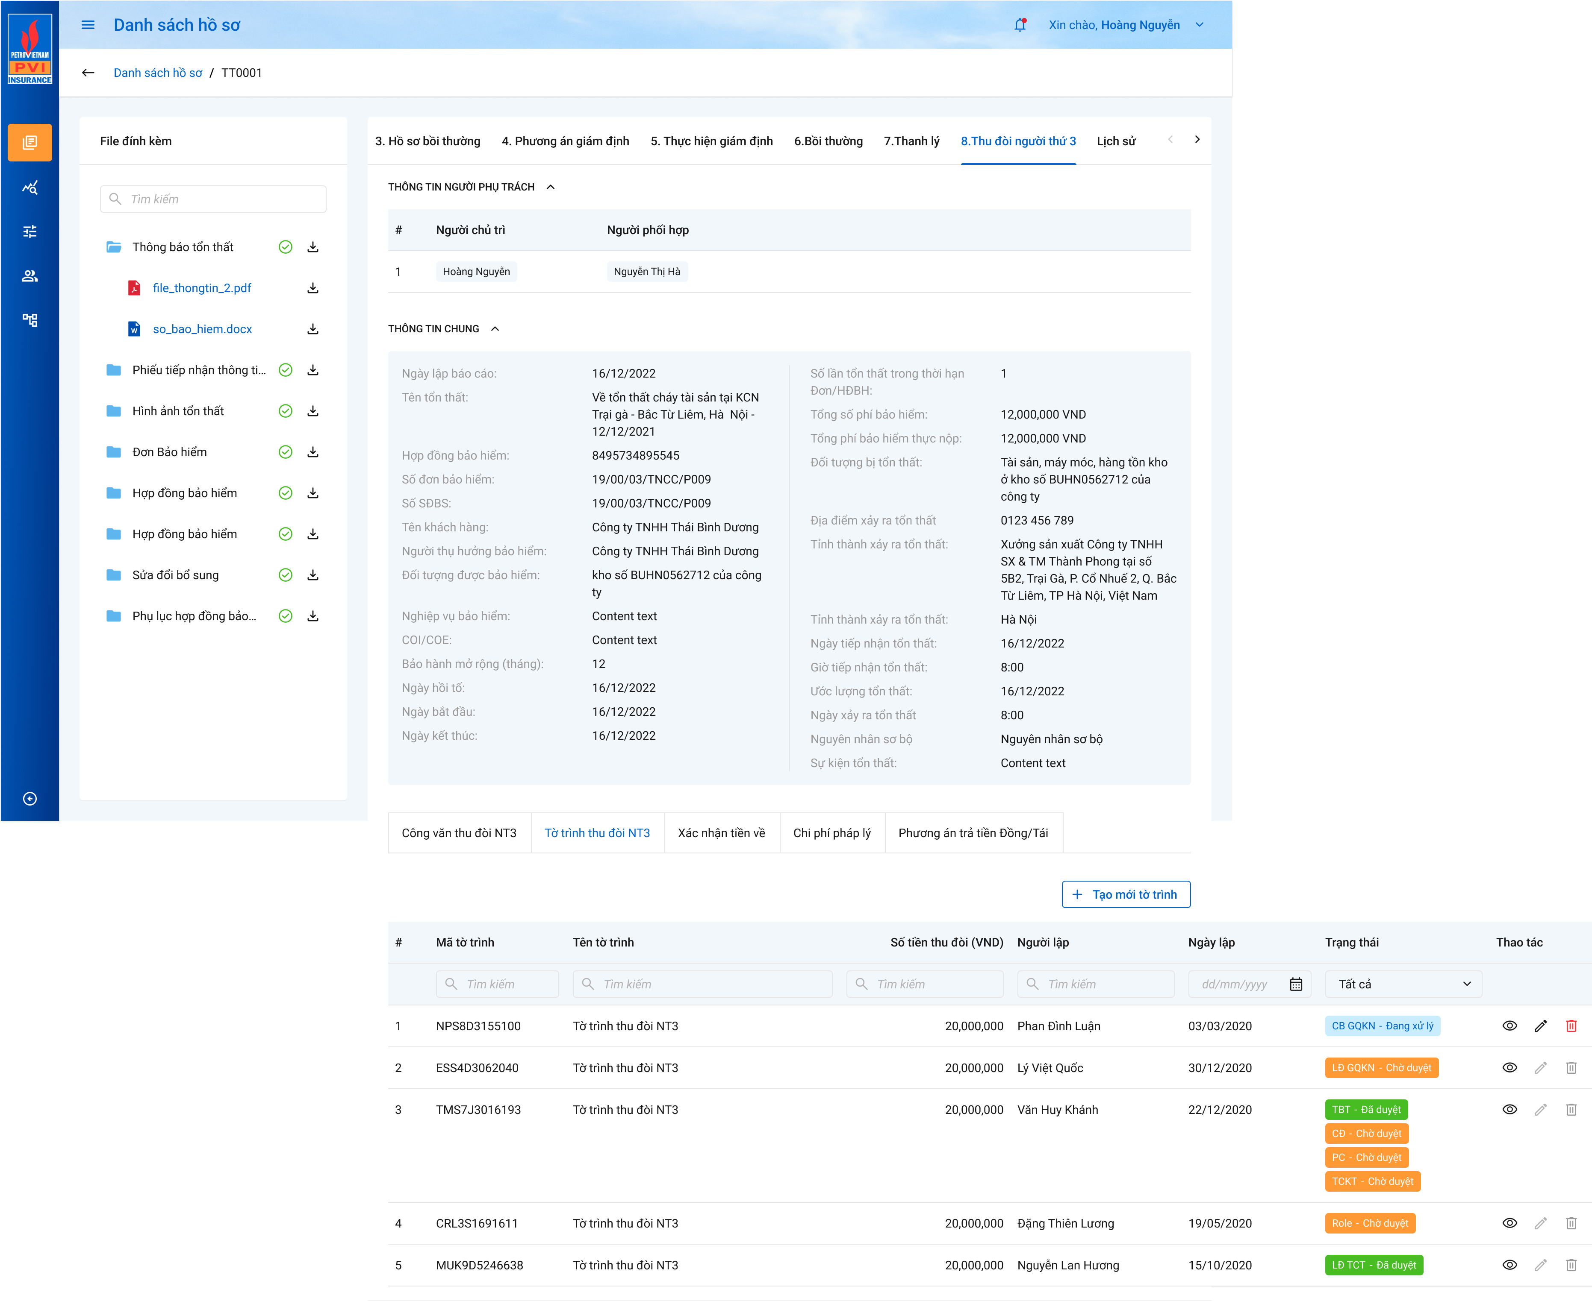

###### Mô tả giao diện

|  |  |  |  |  |  |  |
| --- | --- | --- | --- | --- | --- | --- |
| **STT** | **Trường**  **thông tin** | **Kiểu điều khiển** | **Kiểu dữ liệu** | **Bắt buộc** | **Giá trị mặc định** | **Mô tả** |
| 1 | Mã tờ trình | Label Column | Nvarchar(250 |  |  | * Hiển thị mã tờ trình thu đòi NT3 * TTTĐ + 2 số cuối năm + 4 số thứ tự tăng dần * Dữ liệu lấy tại: totrinh_thudoi.ma_totrinh |
|  | Textbox |  |  |  | * Cho phép tìm kiếm mã tờ trình * Giới hạn tìm kiếm 250 ký tự, chặn từ ký tự 251 |
| 2 | Tên tờ trình | Label Column | Nvarchar(250) |  |  | * Hiển thị tên tờ trình thu đòi NT3 * Dữ liệu lấy tại: totrinh_thudoi.ten_totrinh |
|  | Textbox |  |  |  | * Cho phép tìm kiếm tên tờ trình * Giới hạn tìm kiếm 250 ký tự, chặn từ ký tự 251 |
| 3 | Người lập | Label Column | Int |  |  | * Hiển thị người lập tờ trình * Dữ liệu lấy tại: totrinh_thudoi.ma_user join với bảng user_info để lấy user_infor.fullname |
|  | Textbox |  |  |  | * Cho phép tìm kiếm người lập * Giới hạn tìm kiếm 250 ký tự, chặn từ ký tự 251 |
| 4 | Ngày lập | Label Column | datetime |  |  | * Hiển thị ngày lập Tờ trình * Dữ liệu lấy tại: totrinh_thudoi.ngay_lap |
|  | Date |  |  |  | * Cho phép tìm kiếm ngày lập tờ trình * Hỗ trợ tìm kiếm theo định dạng ddmmyyyy, VD 10112022 |
| 5 | Trạng thái | Label Column |  |  |  | * Hiển thị trạng thái của tờ trình thu đòi NT3 |
|  | Dropdownlist |  |  |  | * Cho phép tìm kiếm trạng thái của tờ trình |
| 6 |  | Button |  |  |  | * Click vào button để xem chi tiết công văn |
| 7 |  | Button |  |  |  | * Click vào button để cập nhật tờ trình thu đòi NT3 * Chỉ enable nút Sửa khi tờ trình chưa được Chuyển xử lý hoặc bị trả lại |
| 8 |  | Button |  |  |  | * Click vào button để xóa tờ trình thu đòi NT3 * Chỉ enable nút Sửa khi tờ trình chưa được Chuyển xử lý hoặc bị trả lại |
| 9 |  | Button |  |  |  | * Click vào button, hệ thống hiển màn hình thêm mới tờ trình thu đòi NT3 |

###### Luồng xử lý

|  |  |  |
| --- | --- | --- |
| **Hoạt động** | **Mã BR** | **Mô tả** |
| 1 | BR | **Quy tắc xử lí màn hình**   * Thông báo Xóa Tờ trình thành công: Xóa tờ trình Thu đòi NT3 thành công * Thông báo hiển thị dưới dạng toast message ở bên trên góc phải màn hình. |
| 2 | **BR** | **Quy tắc xử lí sự kiện**   * Click Icon , hệ thống hiển thị popup Xóa tờ trình thu đòi NT3: * Nếu ấn xóa, hệ thống xóa công văn khỏi màn hình danh sách tờ trình thu đòi NT3. * Nếu ấn Quay lại, hệ thống tắt popup và quay lại màn hinh danh sách tờ trình thu đòi NT3 * Dữ liệu lưu tại totrinh_thudoi.is_delete = 1 |

##### *Chi tiết tờ trình thu đòi NT3*

###### Tác nhân và phân quyền

|  |  |  |  |
| --- | --- | --- | --- |
| **STT** | **Màn hình** | **Tác nhân (gán theo vai trò)** | **Hành động** |
|  | Chi tiết tờ trình thu đòi NT3 | KH/ MG | Không có quyền |
| CB PVI | Lưu/ Chuyển xử lý/ Trả lại/ Phê duyệt |
| CT GĐ | Không có quyền |

###### Thông tin chung

|  |  |
| --- | --- |
| **Tên màn hình** | Chi tiết tờ trình thu đòi NT3 |
| **Mô tả** | * + Cho phép người dùng thêm mới/ sửa/ chuyển xử lý/ phê duyệt/ trả lại tờ trình thu đòi NT3 |
| **Tác nhân** | * + CB PVI |
| **Điều kiện trước** | * + Người dùng đăng nhập hệ thống thành công và có phân quyền xem danh sách hồ sơ ở tiến trình thu đòi NT3   + Người dùng vào tiến trình Thu đòi NT3 🡪 chọn nút  để xem 🡪 truy cập tab “Tờ trình thu đòi NT3” * Thêm mới: Chọn nút . * Cập nhật: Chọn nút  cho công văn muốn sửa * Chuyển xử lý: Chọn nút  hoặc  cho tờ trình muốn chuyển xử lý * Phê duyệt/ Trả lại: Chọn nút  cho tờ trình muốn phê duyệt hoặc trả lại |
| **Điều kiện sau** | * + Hiển thị màn hình chi tiết công văn thu đòi |
| **Ngoại lệ** | * + N/A |
| **Các yêu cầu đặc biệt** | * + N/A |

###### Giao diện chức năng

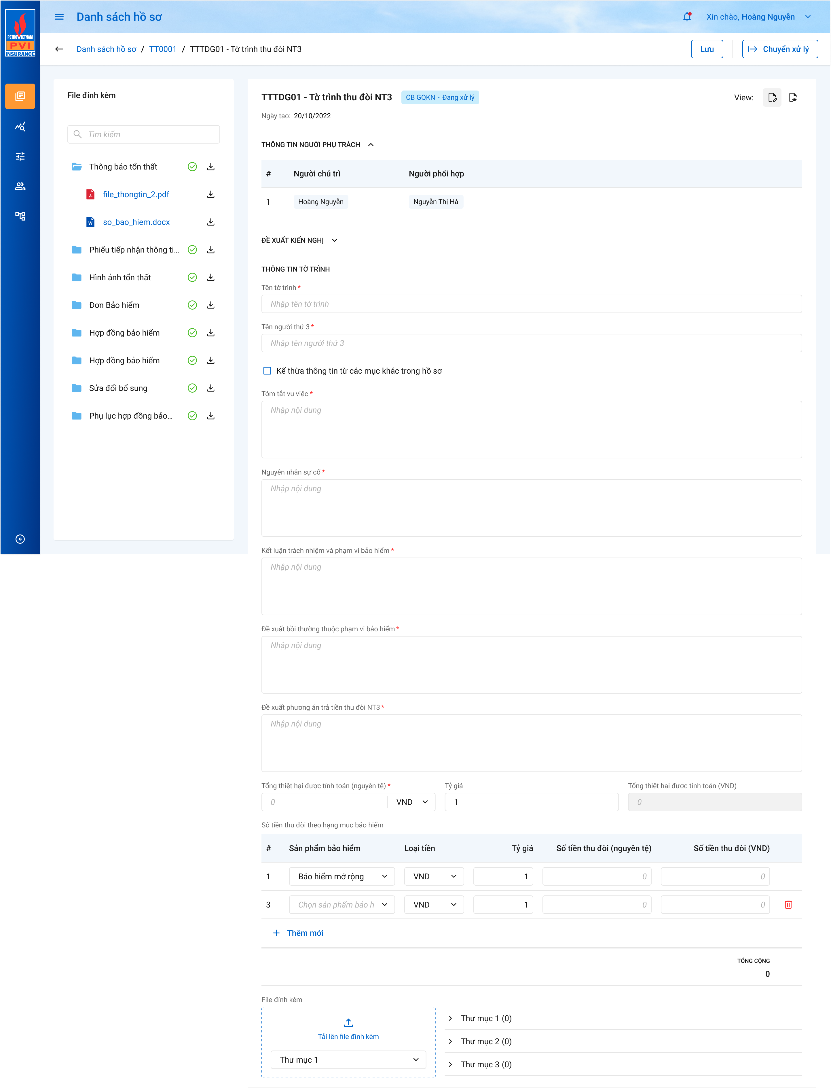

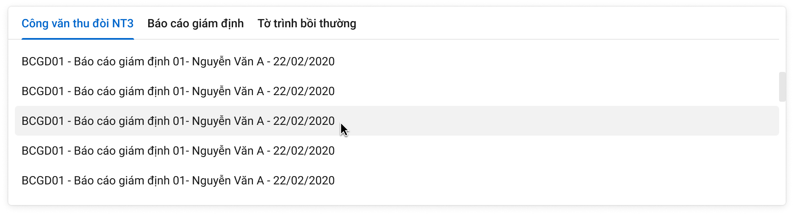

*Màn hình thêm mới/ cập nhật/ chuyển xử lý tờ trình*

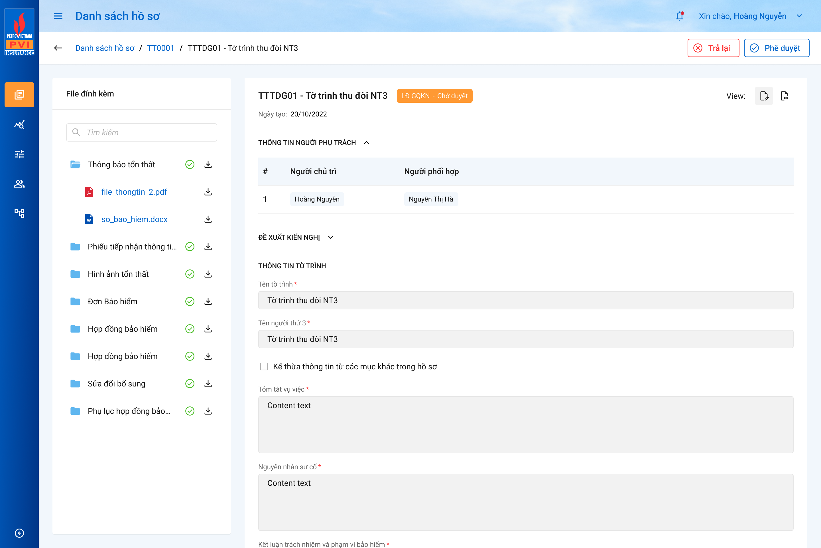

*Phê duyệt/ trả lại tờ trình thu đòi NT3*

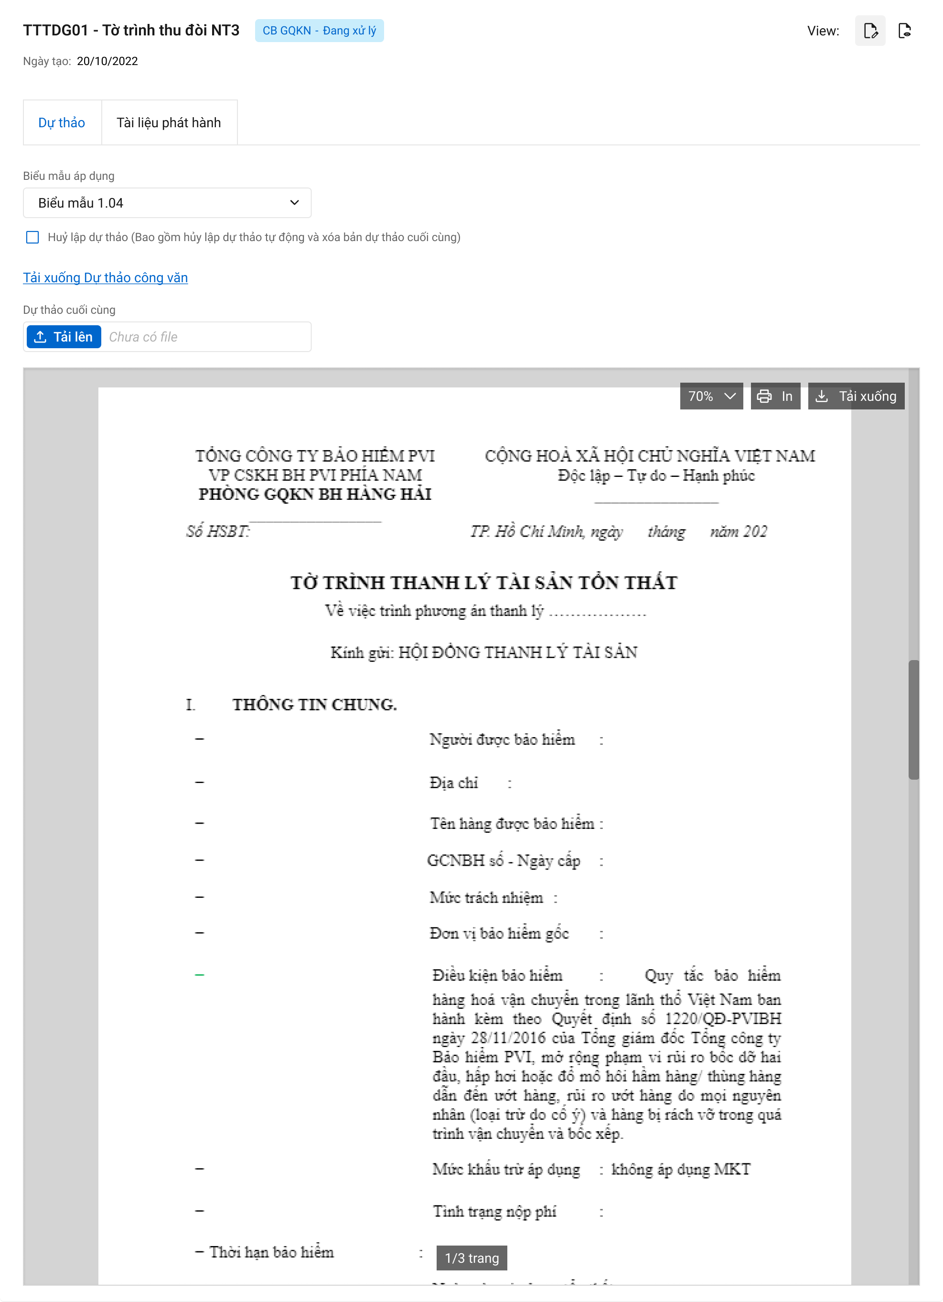

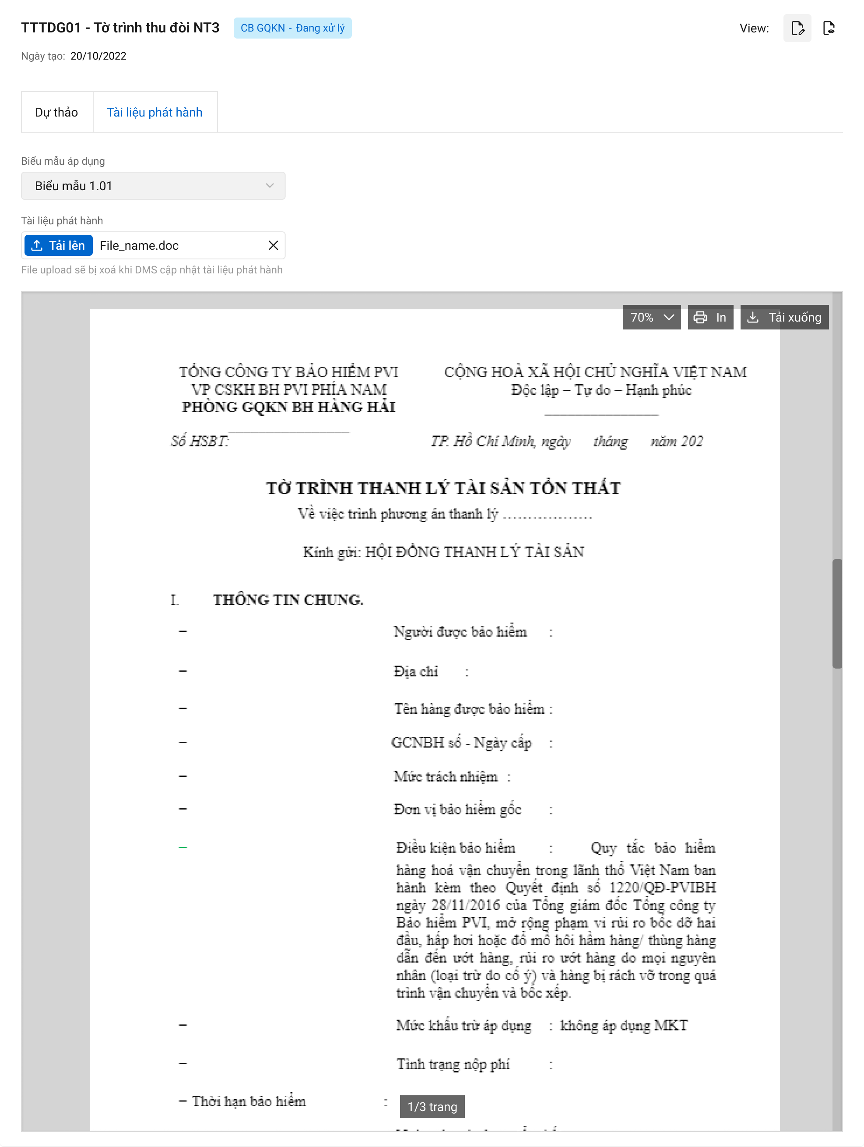

*View dự thảo*

###### Mô tả giao diện

|  |  |  |  |  |  |  |
| --- | --- | --- | --- | --- | --- | --- |
| **STT** | **Trường**  **thông tin** | **Kiểu điều khiển** | **Kiểu dữ liệu** | **Bắt buộc** | **Giá trị mặc định** | **Mô tả** |
| * Màn hình Thêm mới/ Cập nhật/ Chuyển xử lý các trường thông tin được phép nhập/ chỉnh sửa như mô tả ở phía dưới * Màn hình Phê duyệt/ Trả lại các trường thông tin bị disable, không được phép chỉnh sửa | | | | | | |
| 1 | Mã – Tờ trình thu đòi NT3 | Label Column | Ouput | Có |  | * Hiển thị mã – tên tờ trình thu đòi NT3 * Khi tạo mới chỉ hiển thị label *Tờ trình thu đòi NT3* * Dữ liệu lưu tại: totrinh_thudoi.ma_totrinh |
| 2 |  | Label Column | Output | Có |  | * Hiển thị trạng thái của tờ trình thu đòi NT3 |
| 3 | Ngày tạo | Label Column | Output | Có |  | * Hiển thị ngày tạo * Dữ liệu lưu tại: totrinh_thudoi.ngay_cnhat |
| 4 | Người chủ trì | Label Column | Output | Có |  | * Hiển thị thông tin người chủ trì * Dữ liệu mặc định lấy từ Người chủ trì của tiến trình D3 – Lập hồ sơ bồi thường. Dữ liệu lấy tại: user_tthai.ma_user với user_tthai.phan_cong = 1 join với bảng user_info để lấy user_info.fullname join với bảng tthai_hso.ma_tientrinh = NT3 and tthai_hso.type = 13 and tthai_hso.ma_type = totrinh_thudoi.pr_key and tthai_hso.fr_key = kbtt_ctu.pr_key * Cập nhật lại thông tin người chủ trì nếu nhấn phân công lại ở tiến trình D8. * Dữ liệu lưu tại: user_tthai.ma_user với user_tthai.phan_cong = 1 join với bảng tthai_hso với tthai_hso.ma_tientrinh = NT3 and tthai_hso.type = 13 and tthai_hso.ma_type = totrinh_thudoi.pr_key and tthai_hso.fr_key = kbtt_ctu.pr_key |
| 5 | Người phối hợp | Label Column | Output |  |  | * Hiển thị thông tin người phối hợp * Dữ liệu mặc định lấy từ Người phối hợp của tiến trình D3 – Lập hồ sơ bồi thường. Dữ liệu lấy tại: user_tthai.ma_user với user_tthai.phan_cong = 2 join với bảng user_info để lấy user_info.fullname join với bảng tthai_hso.ma_tientrinh = NT3 and tthai_hso.type = 8 and tthai_hso.ma_type = totrinh_thudoi.pr_key and tthai_hso.fr_key = kbtt_ctu.pr_key * Cập nhật lại thông tin người phối hợp nếu nhấn phân công lại ở tiến trình D8. * Dữ liệu lưu tại: user_tthai.ma_user với user_tthai.phan_cong = 2 join với bảng user_info để lấy user_info.fullname join với bảng tthai_hso.ma_tientrinh = TTTDNT3 and tthai_hso.type = 8 and tthai_hso.ma_type = totrinh_thudoi.pr_key and tthai_hso.fr_key = kbtt_ctu.pr_key |
| Đề xuất kiến nghị   * Khi thêm mới/ cập nhật Công vănChỉ hiển thị label mục *Đề xuất kiến nghị* * Trường hợp Công văn được Phê duyệt/ Trả lại/ Chuyển xử lý: hiển thị các dữ liệu sau: Chức danh + Phòng ban (viết tắt) + Tên CB xử lý + Giờ xử lý + Ngày xử lý + Nội dung. | | | | | | |
| 5 | Chức danh | Label Column | Output | Có |  | * Hiển thị chức danh người xử lý Công văn thu đòi NT3 * Dữ liệu lấy tại: totrinh_thudoi.ma_user join với bảng user_infor lấy user_infor.ma_chucvu |
| 6 | Phòng ban (viết tắt) | Label Column | Output | Có |  | * Hiển thị tên phòng ban của cán bộ xử lý Công văn thu đòi NT3 (viết tắt) * Dữ liệu lấy tại: totrinh_thudoi.ma_user join với bảng user_infor lấy user_infor.ma_phong |
| 7 | Tên Cán bộ xử lý | Label Column | Output | Có |  | * Hiển thị tên cán bộ xử lý Công văn thu đòi NT3 * Dữ liệu lấy tại: totrinh_thudoi.ma_user join với bảng user_infor lấy user_infor.full_name |
| 8 | Giờ xử lý (hh:mm) | Label Column | Output | Có |  | * Hiển thị giờ xử lý * Định dạng hh:mm * Dữ liệu lấy tại: totrinh_thudoi.ngay_cnhat (Chỉ lấy giờ) |
| 8 | Ngày xử lý | Label Column | Output | Có |  | * Hiển thị ngày xử lý * Định dạng dd/mm/yyyy * Dữ liệu lấy tại: totrinh_thudoi.ngay_cnhat |
| 9 | Nội dung | Label Column | Output | Không |  | * Hiển thị nội dung đề nghị, đề xuất * Dữ liệu lấy tại totrinh_thudoi.no_idung |
| 10 | Chức danh | Label Column | Output | Có |  | * Hiển thị chức danh người xử lý * Dữ liệu lấy tại: totrinh_thudoi.ma_user join với bảng user_infor lấy user_infor.ma_chucvu |
| 11 | Phòng ban (viết tắt) | Label Column | Output | Có |  | * Hiển thị tên phòng ban (viết tắt) * Dữ liệu lấy tại: totrinh_thudoi.ma_user join với bảng user_infor lấy user_infor.ma_phong |
| **Thông tin tờ trình**   * Trường hợp Thêm mới/ Cập nhật: cho phép chỉnh sửa tất cả các trường * Trường hợp Phê duyệt/ Trả lại: disable tất cả các trường**,** không cho phép chỉnh sửa | | | | | | |
| 12 | Tên tờ trình | Textbox | Input | Có |  | * Cho phép nhập tên tờ trình thu đòi NT3 * Giới hạn 250 ký tự, chặn từ ký tự 251 * Dữ liệu lưu tại: totrinh_thudoi.ten_totrinh |
| 13 | Tên người thứ 3 | Textbox | Input | Có |  | * Cho phép nhập tên người thứ 3 * Giao diện hiển thị gợi ý những tên người thứ 3 thuộc hồ sơ đang thao tác đã được nhập lên hệ thống * Dữ liệu lấy tại: select ten_nt3 from totrinh _thudoi where fr_key = @pr_key của gqkn_ctu đang thao tác * Giới hạn 250 ký tự, chặn từ ký tự 251 * Dữ liệu lưu tại: totrinh_thudoi.ten_nt3 |
| 14 | Kế thừa thông tin từ các mục khác | Checkbox | Input | Không |  | * Tích chọn để kế thừa thông tin cho tờ trình * Nếu tích chọn, hiển thị ra trường Mục được kế thừa * Dữ liệu lưu tại: totrinh_thudoi.ke_thua |
| 15 | Mục được kế thừa | Dropdownlist | Input | Có |  | * Cho phép chọn Tờ trình bồi thường/ tạm ứng hoặc Báo cáo giám định hoặc Công văn để kế thừa thông tin Tờ trình * Danh sách trong dropdownlist gồm 3 tab Tờ trình bồi thường/ tạm ứng và tab Báo cáo giám định và Công văn thu đòi NT3 * Dữ liệu lấy tại * Tờ trình bồi thường/tạm ứng: ycbt_totrinh với loai_totrinh = pabt join với bảng tthai_hso lấy ma_trangthai = DXL (Đã xử lý) * Báo cáo giám định: bcao_gdinh join với bảng tthai_hso lấy ma_trangthai = DXL (Đã xử lý) * Công văn thu đòi: congvan_thudoi join với bảng tthai_hso lấy ma_trangthai = DXL (Đã xử lý) * Hiển thị tờ trình/báo cáo/công văn dưới dạng các trường ghép: Mã – Tên tờ trình/báo cáo/công văn – Người lập – Ngày lập * Danh sách tờ trình bồi thường/ tạm ứng dữ liệu lấy tại: ycbt_totrinh * Danh sách báo cáo giám định dữ liệu lấy tại: bcao_gdinh * Danh sách công văn thu đòi NT3 dữ liệu lấy tại: congvan_thudoi * Dữ liệu lưu tại:  - Danh sách tờ trình bồi thường/ tạm ứng: totrinh_thudoi.ma_pan_boithuong - Danh sách báo cáo giám định: totrinh_thudoi.ma_bcao_gdinh - Danh sách công văn thu đòi: totrinh_thudoi.ma_congvan_thudoi |
| 16 | Tóm tắt vụ việc | Textarea | Input | Có |  | * Nếu chọn Tờ trình bồi thường/ tạm ứng * Dữ liệu kế thừa từ: Tab Nguyên nhân tổn thất/ phương án giải quyết - trường Tóm tắt vụ việc * Nếu chọn Báo cáo giám định: * Dữ liệu kế thừa từ mục: Diễn biến sự cố * Nếu chọn Công văn thu đòi NT3 * Dữ liệu kế thừa từ trường: Tóm tắt vụ việc * Cho phép chỉnh sửa * Giới hạn 2500 ký tự, chặn từ ký tự 2501 * Dữ liệu lưu tại: totrinh_thudoi.tomtat_vuviec |
| 17 | Nguyên nhân sự cố | Textarea | Input | Có |  | * Nếu chọn Tờ trình bồi thường/ tạm ứng * Dữ liệu kế thừa từ: Tab Nguyên nhân tổn thất/ phương án giải quyết - trường Nguyên nhân tổn thất * Nếu chọn Báo cáo giám định: * Dữ liệu kế thừa từ mục: IV. Phân tích và đánh giá nguyên nhân sự cố * Nếu chọn Công văn thu đòi NT3/ hoặc không tích chọn kế thừa: tự nhập * Cho phép chỉnh sửa * Giới hạn 2500 ký tự, chặn từ ký tự 2501 * Dữ liệu lưu tại: totrinh_thudoi.nguyennhan_suco |
| 18 | Kết luân trách nhiệm và phạm vi bảo hiểm | Textarea | Input | Có |  | * Nếu chọn Báo cáo giám định * Dữ liệu kế thừa từ:   V. Phạm vi và trách nhiệm của hợp đồng lao động   * Nếu chọn Tờ trình bồi thường tạm ứng/ Công văn thu đòi NT3/ hoặc không tích chọn kế thừa: tự nhập * Cho phép chỉnh sửa * Giới hạn 2500 ký tự, chặn từ ký tự 2501 * Dữ liệu lưu tại: totrinh_thudoi.ketluan_trachnhiem |
| 19 | Đề xuất bồi thường thuộc phạm vi bảo hiểm | Textarea | Input | Có |  | * Cho phép nhập đề xuất bồi thường thuộc phạm vi bảo hiểm * Giới hạn 2500 ký tự, chặn từ ký tự 2501 * Dữ liệu lưu tại: totrinh_thudoi.dexuat_boithuong |
| 20 | Đề xuất phương án trả tiền thu đòi NT3 | Textarea | Input | Có |  | * Cho phép nhập đề xuất phương án trả tiền thu đòi NT3 * Giới hạn 2500 ký tự, chặn từ ký tự 2501 * Dữ liệu lưu tại: totrinh_thudoi.dexuat_phuongan_tratien |
| 21 | Tổng thiệt hại được tính toán (Nguyên tệ) | Number | Input | Có |  | * Cho phép nhập tổng thiệt hại được tính toán * Chỉ cho phép nhập số * Giới hạn 18 ký tự số, 2 số sau số thập phân * Nếu loại tiền là VND:   Phân cách dấu hàng nghìn bằng dấu ".".Dấu thập phân bằng dấu ","   * Nếu loại tiền là USD:   Phân cách dấu hàng nghìn bằng dấu "," .Dấu thập phân bằng dấu "."   * Các loại tiền khác định dạng giống USD * Dữ liệu lưu tại: totrinh_thudoi.tong_thiethai |
| 22 | Loại tiền tệ cho tổng thiệt hại | Dropdownlist | Input | Có |  | * Cho phép chọn loại tiền nguyên tệ * Dữ liệu lấy tại:dm_tte.ma_tte * Dữ liệu lưu tại: totrinh_thudoi.ma_tte_tong |
| 23 | Tỷ giá | Number | Input | Có |  | * Hệ thống tự động hiển thị tỷ giá khi người dùng chọn loại tiền tệ ở trường tổng thiệt hại được tính toán (nguyên tệ) * Chỉ cho phép nhập số * Cho phép chỉnh sửa * Giới hạn 18 ký tự số, 2 số sau số thập phân. * Phân cách dấu hàng nghìn bằng dấu ",".Dấu thập phân bằng dấu ".". * Dữ liệu lưu tại: totrinh_thudoi.ty_gia_tong |
| 24 | Tổng thiệt hại được tính toán (VND) | Label Column |  |  |  | * Hệ thống tính theo công thức: Tổng thiệt hại được tính toán (nguyên tệ)*tỷ giá |
|  | Số tiền thu đòi theo hạng mục bảo hiểm | | | | | |
| 25 | Sản phẩm bảo hiểm | Label Column | Output |  |  | * Nếu chọn Tờ trình bồi thường/ tạm ứng: Dữ liệu kế thừa Tab Thu đòi NT3 - trường Sản phẩm bảo hiểm * Nếu chọn Báo cáo giám đinh: Dữ liệu kế thừa từ VIII. Thu đòi NT3 - trường Sản phẩm bảo hiểm. * Nếu chọn Công văn: Dữ liệu kế thừa từ trường Sản phẩm bảo hiểm của bảng số tiền thu đòi theo hạng mục bảo hiểm. |
| 26 | Loại tiền | Dropdownlist | Input | Có |  | * Cho phép chọn lại Loại tiền * Nếu chọn Tờ trình bồi thường/ tạm ứng * Dữ liệu kế thừa Tab Thu đòi NT3 – trường Loại tiền * Dữ liệu lấy tại: gqkn_ct.ma_tte * Nếu chọn Báo cáo giám định * Dữ liệu kế thừa từ VIII.Thu đòi NT3 – phần Loại tiền * Dữ liệu lấy tại: gqkn_ct.ma_tte * Nếu chọn Công văn thu đòi NT3 * Dữ liệu lấy từ trường Loại tiền của số tiền thu đòi theo hạng mục bảo hiểm * Nếu không tích chọn kế thừa: mặc định là VND, cho phép chọn lại * Dữ liệu lưu tại: gqkn_ct.ma_tte |
| 27 | Tỷ giá | Number | Input |  |  | * Nếu chọn Báo cáo giám đinh * Dữ liệu kế thừa từ VIII.Thu đòi NT3 – trường tỷ giá * Dữ liệu lấy tại: * Nếu chọn Công văn thu đòi NT3 * Dữ liệu kế thừa từ trường tỷ giá của bảng số tiền thu đòi theo hạng mục bảo hiểm * Nếu chọn tờ trình bồi thường/ tạm ứng hoặc không kế thừa dữ liệu: * Hệ thống tự động hiển thị tỷ giá theo trường loại tiền được chọn * Dữ liệu lấy tại: * Cho phép chỉnh sửa * Giới hạn 18 ký tự số, 2 số sau số thập phân. * Phân cách dấu hàng nghìn bằng dấu ",".Dấu thập phân bằng dấu ".". * Dữ liệu lưu tại: gqkn_ct.tygia_bt |
| 28 | Số tiền thu đòi (Nguyên tệ) | Number | Input | Có |  | * Nếu chọn Tờ trình bồi thường/ tạm ứng * Dữ liệu kế thừa Tab Thu đòi NT3 - trường Giá trị thu đòi * Dữ liệu lấy tại: gqkn_ct.muc_khautru_hoi * Nếu chọn Báo cáo giám đinh * Dữ liệu kế thừa từ VIII.Thu đòi NT3 - trường Số tiền đề xuất bồi thường * Dữ liệu lấy tại: gqkn_ct.nguyen_tebt * Nếu chọn Công văn thu đòi NT3 * Dữ liệu kế thừa từ trường Số tiền thu đòi (Nguyên tệ) * Dữ liệu lấy tại: gqkn_ct.so_tienp * Nếu không tích chọn kế thừa: tự nhập * Cho phép chỉnh sửa * Giới hạn 18 ký tự số, bao gồm 2 số sau số thập phân * Phân cách dấu hàng nghìn bằng dấu ",".Dấu thập phân bằng dấu ".". * Dữ liệu lưu tại: gqkn_ct.so_tienp |
| 29 | Số tiền thu đòi (VND) |  |  |  |  | * Hệ thống tính theo công thức : Số tiền thu đòi (nguyên tệ )*tỷ giá |
| 30 |  | Button |  |  |  | * Cho phép thêm mới số tiền với các loại tiền khác nhau. Click hiển thị thêm 1 dòng bao gồm các trường (Loại tiền, tỷ giá, số tiền thu đòi(nguyên tệ), số tiền thu đòi (VND). |
| 31 | Tải lên file đính kèm | Icon | Input | Không |  | * Giới hạn dung lượng cho 1 lần tải file là 20MB. Cho phép tải nhiều file. * Cho phép tải lên các file: PDF, PNG, JPG, JPEG, XLS, XLSX, DOC, DOCX, TEXT * Cho phép chọn multi file tải lên, không giới hạn số file * Giới hạn tổng dung lượng của tất cả các file là 20MB * Hệ thống sẽ tiến hành lọc các file trong máy của user, đảm bảo các file tải lên đều hợp lệ * Khi tải quá 20MB, hệ thống thông báo “Tổng dung lượng các file không quá 20MB” |
| 32 |  | Dropdown list | Input | Không |  | * Cho phép người dùng chọn thư mục muốn tải file vào, các thư mục được khai báo trong chức năng cấu hình hệ thống * Dữ liệu lấy tại: dm_master.ten với điều kiện dm_master.loai_dm = “dm_thumuc” |
| 33 |  | File | Output | Không |  | * Hiển thị các file được tải vào thư mục, cho phép xóa * Đối với các file dạng ảnh: PDF, PNG, JPG, JPEG thì có thể xem trực tiếp trên hệ thống * Đối với định dạng file như XLS, XLSX, DOC, DOCX, TEXT thì người dùng phải tải file về mới có thể đọc dữ liệu trong file |

###### Luồng xử lý

Lưu

|  |  |  |
| --- | --- | --- |
| **Hoạt động** | **Mã BR** | **Mô tả** |
| 1 | BR1 | **Quy tắc xử lí màn hình**   * Đưa ra thông báo lỗi và Highlight viễn màu đỏ với các trường bắt buộc mà người dùng không nhập hoặc nhập sai dữ liệu. * Không nhập trường bắt buộc, hệ thống hiển thị “Tên trường không được để trống” * Nhập sai định dạng, hệ thống hiển thị “Tên trường không đúng định dạng” * Toast message thông báo thành công bên trên góc phải màn hình:*Tạo tờ trình thu đòi NT3 thành công* |
| 2 | **BR2** | **Quy tắc xử lí sự kiện**   * Khi click nút “**Lưu**”, hệ thống thực hiện: * Kiểm tra các trường bắt buộc, định dạng và đưa ra cảnh báo như BR1 * Khi thêm mới: Enale nút Lưu, disable nút Chuyển xử lý. Lưu thành công 🡺 enable nút Chuyển xử lý, disable nút Lưu * Khi cập nhật: Vào màn chi tiết nếu không có sự thay đổi dữ liệu so với DB thì ẩn nút Lưu, hiện Chuyển xử lý * Trạng thái tờ trình đổi thành “CB GQKN - Đang xử lý”. Tooltip hiển thị tên user Lập tờ trình. * Danh sách người chủ trì và người phối hợp lấy từ 8.1.1.5.1 * Insert 1 bản ghi vào bảng totrinh_thudoi * Insert n bản ghi tương ứng vào bảng gqkn_ct (chi tiết số tiền thu đòi theo hạng mục bảo hiểm) với fr_key = totrinh_thudoi.pr_key and type = 13 (Tờ trình thu đòi) * Insert 1 bản ghi vào bảng tthai_hso (type = 13 and ma_type = @ totrinh_thudoi.pr_key and fr_key = @kbtt_ctu.pr_key and ma_trangthai = DAXL) * Kiểm tra trong bảng phancap_duyet có tồn tại bản ghi của công văn thu đòi không: select 1 from phancap_duyet where ma_tientrinh = NT3 and hoat_dong = 1 and is_delete = 0 and luong_pcd = 14 * TH1: Nếu không có bản ghi tương ứng: show thông báo “Đơn vị này chưa có phân cấp duyệt” * TH2: Nếu có bản ghi tương ứng, thực hiện select trong bảng phancap_duyet_ct và bảng phancap_duyet_donvi để lấy ra vai trò và đơn vị tương ứng được duyệt đồng thời ẩn/ hiện button tương ứng với người đang đăng nhập * Insert 1 bản ghi ứng với người chủ trì vào bảng user_tthai với phan_cong = 1 (chủ trì); ma_trangthai = dang_xu_ly, nhom_user = guid, fr_key = hso_tthai.pr_key (ở trên), user_cc = 1 (email to) * Insert n bản ghi ứng với n người phối hợp vào bảng user_tthai với phan_cong = 2 (phối hợp); ma_trangthai = dang_xu_ly, nhom_user = guid, fr_key = hso_tthai.pr_key (ở trên), user_cc = 0 (email cc) * Insert vào bảng buocduyet_hoso buoc_pheduyet_hientai = 1, type =13, ma_type = totrinh_thudoi.pr_key (Tờ trình hiện tại) * Nếu có file đính kèm: Insert tailieu_hso (n record tương ứng n files) – Nếu thêm file (type = 13, ma_type = @totrinh_thudoi.pr_key, fr_key = @thumuc_hs.pr_key lấy ở trên ma_vitri = @mã vị trí từ giao diện) * Insert 1 bản ghi vào bảng kbtt_lsu_ttac (Lịch sử tương tác) where user = user thao tác và kbtt_lsu_ttac.fr_key = tthai_hso.pr_key lấy được ở trên và ten_sư_kien = “Thêm mới tờ trình thu đòi NT3”. * CB GQKN đã chuyển xử lý thì không được chỉnh sửa tờ trình nữa, chỉ khi Các phòng ban ở phân cấp duyệt tiếp theo trả lại tờ trình thì mới được chỉnh sửa. |

View dự thảo

|  |  |  |
| --- | --- | --- |
| **Hoạt động** | **Mã BR** | **Mô tả** |
| 1 | BR1 | * **Khi click button “icon view dự thảo”** * Mặc định chọn biểu mẫu mới nhất (tạo/sửa mới nhất). * Select từ bảng dm_template lấy template mới nhất với ma_ttrinh = TTTDNT3 * Hệ thống sẽ tự động gen dự thảo tương ứng theo biểu mẫu được chọn. * Nhấn lưu hệ thống Fill dữ liệu từ view control vào biểu mẫu theo các trường được cấu hình trong biểu mẫu tương ứng. |

Chuyển xử lý

|  |  |  |
| --- | --- | --- |
| **Hoạt động** | **Mã BR** | **Mô tả** |
| 1 | BR1 | **Quy tắc xử lí màn hình**   * Đưa ra thông báo lỗi và Highlight viễn màu đỏ với các trường bắt buộc mà người dùng không nhập hoặc nhập sai dữ liệu. * Không nhập trường bắt buộc, hệ thống hiển thị “Tên trường không được để trống” * Nhập sai định dạng, hệ thống hiển thị “Tên trường không đúng định dạng” * Toast message thông báo thành công bên trên góc phải màn hình: *Chuyển xử lý tờ trình thu đòi NT3 thành công.* |
| 2 | **BR2** | **Quy tắc xử lí sự kiện**   * Khi click nút “**Chuyển xử lý**”: * Trạng thái Tờ trình chuyển thành LĐ GQKN – chờ duyệt. Tooltip hiển thị tên user có quyền phê duyệt tờ trình thu đòi NT3. Hệ thống gửi thông báo tới LĐ GQKN để xử lý. * Show popup nhập đề xuất kiến nghị. Nhấn “xác nhận” luồng xử lý như sau * Lấy bước phê duyệt hiện tại từ bảng buocduyet_hoso: Select buoc_pheduyet_hientai from buocduyet_hoso where type = 13 and ma_type = totrinh_thudoi.pr_key (Tờ trình hiện tại) and nhom_pheduyet = @Nhóm phê duyệt hiện tại   Kiểm tra bước phê duyệt hiện tại có phải là bước cuối cùng không bằng cách so sánh bước duyệt hiện tại trong bảng buocduyet_hoso với bước duyệt lớn nhất trong bảng phancap_duyet_ct: Select max(ct.buoc_pheduyet) from phancap_duyet_ct ct left join phancap_duyet pc on pc.pr_key = ct.ma_phancap where pc.ma_tientrinh = NT3 and pc.luong_pcd = 14 and nhom_pheduyet = @Nhóm phê duyệt hiện tại  **TH1: Không phải bước phê duyệt cuối của nhóm**   * Kiểm tra danh sách user cho bước duyệt kế tiếp * Thực hiện lấy vai trò trong bảng phancap_duyet_ct với buoc_pheduyet = (buoc_pheduyet_hientai + 1) và đơn vị trong bảng phancap_duyet_donvi với ma_phancap = @pr_key phân cấp duyệt and nhom_pheduyet = @Nhóm phê duyệt hiện tại * Tăng bước duyệt hiện tại trong bảng bước duyệt hồ sơ Update bảng buocduyet_hso set buoc_pheduyet_hientai = @buoc_pheduyet_hientai + 1 với điều kiện luongphe_duyet_id = @pr_key phân cấp duyệt, type = 13, ma_type = congvan_thudoi.pr_key and nhom_pheduyet = @nhóm phê duyệt hiện tại   **TH2: Là bước duyệt cuối của nhóm**   * Kiểm tra danh sách user cho bước kế tiếp * Thực hiện lấy vai trò trong bảng phancap_duyet_ct với buoc_pheduyet = 1 và nhom_pheduyet = @nhóm phê duyệt tiếp theo và lấy đơn vị trong bảng phancap_duyet_donvi có ma_phancap = @mã phân cấp duyệt * Insert 1 record vào bảng bước duyệt hồ sơ với buoc_pheduyet_hientai = 1 với điều kiện luongphe_duyet_id = @pr_key phân cấp duyệt, type = 13, ma_type = congvan_thudoi.pr_key and nhom_pheduyet = @nhóm phê duyệt hiện tại * Lấy danh sách vai trò từ bảng buoc_pheduyet_vaitro theo ma_phancap_ct=buoc_pheduyet_ct.pr_key vừa lấy được ở bên trên. * Lấy đơn vị/phòng/ban GQKN ở bảng kbtt_ctu với @pr_key tương ứng   *Select ma_ban_gqkn, ma_donvi_gqkn, ma_phong_gqkn from kbtt_ctu where pr_key = @pr_key hiện tại*   * Select từ bảng user_info những user có quyền tương ứng và donvi/phòng/ban = donvi/phong/ban (lấy ở câu query trên) * Nếu không tìm được những user nào trong câu query trên: show popup với cảnh báo “Không tìm thấy người duyệt tương ứng. Vui lòng liên hệ với Admin hệ thống!” * Nếu tồn tại ít nhất một user thỏa mãn * *Insert n record tương ứng với n user thỏa mãn vào bảng user_tthai với fr_key = tthai_hso.pr_key, ma_user = @user_info.pr_key, phan_cong = null, ma_trangthai = dang_phe_duyet, email_cc = 1, nhom_user = guid, ngay_cnhat = @ngayhientai* * Gửi thông báo LĐ GQKN: * Insert 1 record vào bảng dm_notify và dm_email với ma_tthai_hso = tthai_hso.pr_key (hồ sơ hiện tại), noi_dung = @noidung * Insert 1 record vào bảng kbtt_lsu_ttac với user đang thao tác và fr_key = @tthai_hso và ten_su_kien = ""Gửi LĐ GQKN tờ trình thu đòi"" * Insert kiến nghị/đề xuất nếu có vào bảng dexuat_kiennghi với noidung = @noidung and type = 13 and ma_type = @totrinh_thudoi.pr_key and trang_thai_dexuat = @trang_thai_dexuat * Bấm nút “Quay lại”: hệ thống tắt popup và không lưu thông tin vào CSDL. |

LĐ GQKN Phê duyệt

|  |  |  |
| --- | --- | --- |
| **Hoạt động** | **Mã BR** | **Mô tả** |
| 1 | BR1 | **Quy tắc xử lí màn hình**   * Đưa ra thông báo lỗi và Highlight viễn màu đỏ với các trường bắt buộc mà người dùng không nhập hoặc nhập sai dữ liệu. * Không nhập trường bắt buộc, hệ thống hiển thị “Tên trường không được để trống” * Nhập sai định dạng, hệ thống hiển thị “Tên trường không đúng định dạng” * Các toast message thông báo thành công bên trên góc phải màn hình: *Phê duyệt tờ trình thu đòi NT3 thành công.* |
| 2 | **BR2** | **Quy tắc xử lí sự kiện**   * Khi click vào nút “**Phê duyệt**”, hệ thống ( tờ trình đã được chuyển xử lý) * Trạng thái Tờ trình chuyển thành LĐ GQKN duyệt. Tooltip hiển thị tên user có quyền phê duyệt tờ trình thu đòi NT3. Hệ thống gửi thông báo tới TBH/CĐ/PC/TCKT để xử lý. * Show popup nhập đề xuất kiến nghị * **Thực hiện gọi hàm common check công thức phê duyệt:** * Lấy list vai trò của user đang thao tác + có donvi/phong/ban của user = donvi/phong/ban gqkn ở kbtt_ctu (nếu phòng/ ban của user = null thì bỏ qua điều kiện phòng/ ban tương ứng) * for từng vai trò: lấy top 1 công thức có ngày hiệu lực gần nhất ở bảng phân cấp có loại cthuc = PCPD thỏa mãn điều kiện vai trò = vai trò + đơn vị/ phòng/ ban của cthuc = đơn vị/ phòng/ ban gqkn của user thao tác. * TH1: KHÔNG tìm thấy cthuc, xử lý for bình thường * TH2: Tìm thấy cthuc: apply cthuc theo điều kiện       Select * from (kbtt_ctu/bctt_ctu/gqkn_ctu) and 1 = 1 and Cthuc and pr_key = Id hồ sơ đang thao tác   * TH2.1: KHÔNG trả về record nào: xử lý for bình thường * TH2.2: Trả về record: Kiểm tra vai trò và quyền duyệt của user   + Có quyền duyệt: phê duyệt thành công và kết thúc luồng   + KHÔNG có quyền duyệt: xử lý for bình thường * Kết thúc for + chưa phải bước duyệt cuối: rơi vào TH nào dưới đây cũng thông báo Không có quyền duyệt, yêu cầu chuyển xử lý cho cấp cao hơn.   + TH1: Không tìm thấy công thức nào thỏa mãn   + TH2: Có tìm thấy công thức nhưng KHÔNG có quyền duyệt ở tất cả * Kết thúc for + là bước duyệt cuối: Thông báo lỗi cấu hình. * TH1: Không tìm thấy công thức nào thỏa mãn * TH2: Có tìm thấy công thức nhưng KHÔNG có quyền duyệt ở tất cả * Lấy bước phê duyệt hiện tại từ bảng buocduyet_hoso: Select buoc_pheduyet_hientai from buocduyet_hoso where type = 13 and ma_type = totrinh_thudoi.pr_key (Tờ trình hiện tại) and nhom_pheduyet = @Nhóm phê duyệt * Thực hiện lấy vai trò và đơn vị của bước duyệt kế tiếp:   select ma_vaitro from phancap_duyet_ct where buoc_pheduyet = 1 (THB/CĐ/PC/TCKT) and ma_phancap = @pr_key phân cấp duyệt  Select ma_donvi from phancap_duyet_donvi where ma_phancap = @pr_key phân cấp duyệt and nhom_pheduyet = @nhóm phê duyệt kế tiếp   * Lấy đơn vị/phòng/ban GQKN ở bảng kbtt_ctu với @pr_key tương ứng   *Select ma_ban_gqkn, ma_donvi_gqkn, ma_phong_gqkn from kbtt_ctu where pr_key = @pr_key hiện tại*   * Insert 4 record vào bảng tthai_hso tương ứng với 4 tiến trình con cần duyệt song song (ma_tthai_hso_cha = @tthai_hso.pr_key (Trạng thái hồ sơ đang thao tác), type = 13, ma_type = @totrinh_thudoi.pr_key, ma_trangthai = dang_xy_ly, ma_tientrinh = NT3 and nhom_pheduyet = @Nhóm phê duyệt tương ứng (TBH, CĐ, PC, TCKT)   **1.Tìm ra những user thỏa mãn cho bước duyệt kế tiếp** (TBH/CĐ/PC/TCKT) để insert vào bảng user_tthai  **1.1.Tìm những user có đơn vị = 00 (Pháp chế)** :   * Select từ bảng user_info những user có vai trò tương ứng và *ma_donvi = 00* * Insert n record ứng với n user tìm được trong câu query trên vào bảng user_tthai với ma_user = @ma_user, tthai_hso = @tthai_hso.pr_key (Trạng thái hồ sơ của mã tiến trình con), ma_trangthai = dang_xu_ly, nhom_user = guid   **1.2.Tìm những user có đơn vị = cấp đơn, có phòng = ma_pkt:**   * Select từ bảng user_info những user có vai trò tương ứng và *ma_donvi = @cấp đơn, and ma_phong = @ma_pkt* * Insert n record ứng với n user tìm được trong câu query trên vào bảng user_tthai với ma_user = @ma_user, tthai_hso = @tthai_hso.pr_key (Trạng thái hồ sơ của mã tiến trình con), ma_trangthai = dang_xu_ly, nhom_user = guid   **1.3.Tìm những user có ban = 00.11201000:**   * Select từ bảng user_info những user có vai trò tương ứng và *ma_ban =* 00.11201000 * Insert n record ứng với n user tìm được trong câu query trên vào bảng user_tthai với ma_user = @ma_user, tthai_hso = @tthai_hso.pr_key (Trạng thái hồ sơ của mã tiến trình con), ma_trangthai = dang_xu_ly, nhom_user = guid   **1.4.Tìm những user có đơn vị = donvi_gqkn bỏ qua ban_gqkn, phong_gqkn:**   * Select từ bảng user_info những user có vai trò tương ứng và *ma_donvi =* @donvi_gqkn * Insert n record ứng với n user tìm được trong câu query trên vào bảng user_tthai với ma_user = @ma_user, tthai_hso = @tthai_hso.pr_key (Trạng thái hồ sơ của mã tiến trình con), ma_trangthai = dang_xu_ly, nhom_user = guid * Nếu không tìm được những user nào trong câu query trên: show popup với thông cảnh báo “Không tìm thấy người duyệt tương ứng. Vui lòng liên hệ với Admin hệ thống!” * *Update bảng user_tthai ma_trangthai = da_phe_duyet với ma_user là user phê duyệt* * *Update bảng user_tthai ma_trangthai = null với ma_user là những user có quyền nhưng không duyệt* * Insert 4 record vào bảng buocduyet_hso với luongphe_duyet_id = @pr_key phân cấp duyệt, type = 13, ma_type = congvan_thudoi.pr_key, buoc_pheduyet_hientai = 1, ma_tientrinh = NT3 and nhom_pheduyet = @Nhóm phê duyệt tương ứng (TBH, CD, PC, TCKT) * Gửi thông báo, email tới những user có quyền duyệt: * Insert 4 record tương ứng với 4 tiến trình con vào bảng dm_notify và dm_email với ma_tthai_hso = tthai_hso.pr_key (Tiến trình tương ứng), noi_dung = @noidung * Gọi service gửi email, notify * Insert 1 record vào bảng kbtt_lsu_ttac với user đang thao tác và fr_key = @tthai_hso và ten_su_kien = ""LĐ GQKN phê duyệt tờ trình thu đòi"" * Insert kiến nghị/đề xuất nếu có vào bảng dexuat_kiennghi với noidung = @noidung and type = 13 and ma_type = @totrinh_thudoi.pr_key and trang_thai_dexuat = @trang_thai_dexuat * Bấm nút “Quay lại”: Hệ thống tắt popup và không lưu thông tin nhập vòa CSDL. |

TBH/CĐ/PC/TCKT Duyệt

|  |  |  |
| --- | --- | --- |
| **Hoạt động** | **Mã BR** | **Mô tả** |
| 1 | BR1 | **Quy tắc xử lí màn hình**   * Đưa ra thông báo lỗi và Highlight viễn màu đỏ với các trường bắt buộc mà người dùng không nhập hoặc nhập sai dữ liệu. * Không nhập trường bắt buộc, hệ thống hiển thị “Tên trường không được để trống” * Nhập sai định dạng, hệ thống hiển thị “Tên trường không đúng định dạng” * Các toast message thông báo thành công bên trên góc phải màn hình: *Phê duyệt tờ trình thu đòi NT3 thành công.* |
| 2 | **BR2** | **Quy tắc xử lí sự kiện**   * Khi click vào nút “**Phê duyệt**”, hệ thống (tờ trình đã được chuyển xử lý) * Trạng thái Tờ trình chuyển thành TBH/CD/PC/TCKT_Chờ duyệt. Tooltip hiển thị tên user có quyền phê duyệt tờ trình thu đòi NT3. Hệ thống gửi thông báo tới các user trong luồng để xử lý. * Show popup nhập đề xuất kiến nghị * **Thực hiện gọi hàm common check công thức phê duyệt:** * Lấy list vai trò của user đang thao tác + có donvi/phong/ban của user = donvi/phong/ban gqkn ở kbtt_ctu (nếu phòng/ ban của user = null thì bỏ qua điều kiện phòng/ ban tương ứng) * for từng vai trò: lấy top 1 công thức có ngày hiệu lực gần nhất ở bảng phân cấp có loại cthuc = PCPD thỏa mãn điều kiện vai trò = vai trò + đơn vị/ phòng/ ban của cthuc = đơn vị/ phòng/ ban gqkn của user thao tác. * TH1: KHÔNG tìm thấy cthuc, xử lý for bình thường * TH2: Tìm thấy cthuc: apply cthuc theo điều kiện       Select * from (kbtt_ctu/bctt_ctu/gqkn_ctu) and 1 = 1 and Cthuc and pr_key = Id hồ sơ đang thao tác   * TH2.1: KHÔNG trả về record nào: xử lý for bình thường * TH2.2: Trả về record: Kiểm tra vai trò và quyền duyệt của user   + Có quyền duyệt: phê duyệt thành công và kết thúc luồng   + KHÔNG có quyền duyệt: xử lý for bình thường * Kết thúc for + chưa phải bước duyệt cuối: rơi vào TH nào dưới đây cũng thông báo Không có quyền duyệt, yêu cầu chuyển xử lý cho cấp cao hơn.   + TH1: Không tìm thấy công thức nào thỏa mãn   + TH2: Có tìm thấy công thức nhưng KHÔNG có quyền duyệt ở tất cả * Kết thúc for + là bước duyệt cuối: Thông báo lỗi cấu hình. * TH1: Không tìm thấy công thức nào thỏa mãn * TH2: Có tìm thấy công thức nhưng KHÔNG có quyền duyệt ở tất cả * Thực hiện kiểm tra trong bảng tthai_hso xem 4 phòng ban đã duyệt hết chưa   Select ma_trangthai from tthai_hso where type = 13 and ma_type = @totrinh_thudoi.pr_key and luongphe_duyet_id = @pr_key phân cấp duyệt and ma_tthaihso_cha = tthai_hso.pr_key (Hồ sơ đang thao tác) and ma_tientrinh in (TBH, CD, PC, TCKT)   * **Nếu chưa đủ 4 phòng ban duyệt (có ít nhất 1 trạng thái là dang_xu_ly)** * Update bảng user_tthai ma_trangthai = da_phe_duyet với ma_user = user duyệt hiện tại * Update bảng user_tthai ma_trangthai = null với ma_user = các user có quyền duyệt nhưng không duyệt * Update trạng thái đã xử lý ở bảng trạng thái hồ sơ: update tthai_hso set ma_trangthai = DXL where type = 13 and ma_type = congvan_thudoi.pr_key and ma_tthai_hso_cha = tthai_hso.pr_key (hồ sơ đang thao tác) and ma_tientrinh = NT3 and nhom_pheduyet = @Nhóm phê duyệt tương ứng (PC, TBH, CĐ, TCKT) * Insert 1 bản ghi vào bảng buocduyet_hoso với nhom_pheduyet = @nhóm phê duyệt hiện tại bước duyệt = @bước duyệt hiện tại, type = 13, ma_type = @pr_key của tờ trình, phancap_duyet_id = @pr_key của phân cấp duyệt * Insert 1 record vào bảng dexuat_kiennghi (nếu có) với type = 13 and ma_type = @totrinh_thudoi.pr_key and trang_thai_dexuat = @trạng thái tương ứng * **Nếu đủ cả 4 phòng ban duyệt:** Thực hiện chuyển tờ trình thu đòi tới bước duyệt kế tiếp * Thực hiện lấy vai trò và đơn vị của bước duyệt kế tiếp   Select ma_vaitro from phancap_duyet_ct where buoc_pheduyet = 1 and ma_phancap = @pr_key phân cấp duyệt and nhom_pheduyet = @nhóm kế tiếp  Select ma_donvi from phancap_duyet_donvi với ma_phancap = @pr_key phân cấp duyệt   * Lấy đơn vị/phòng/ban GQKN ở bảng kbtt_ctu với @pr_key tương ứng   *Select ma_ban_gqkn, ma_donvi_gqkn, ma_phong_gqkn from kbtt_ctu where pr_key = @pr_key hiện tại*   * Select từ bảng user_info những user có vai trò tương ứng và donvi/phòng/ban = donvi/phong/ban (lấy ở câu querry trên) * Kiểm tra user tìm được có quyền duyệt hay không dựa vào bảng phancap_boithuong_vaitro.   Select pheduyet from phancap_boithuong_vaitro join phancap_boithuong với donvi_gqkn = @donvi_gqkn, ban_gqkn = @ban_gqkn, phong_gqkn = @phong_gqkn   * Nếu không có quyền duyệt gửi tờ trình thu đòi lên LĐ TCT duyệt * Nếu không tìm được những user nào trong câu query trên: show popup với thông cảnh báo “Không tìm thấy người duyệt tương ứng. Vui lòng liên hệ với Admin hệ thống!” * Click xác nhận:   *Insert n record tương ứng với n user thỏa mãn vào bảng user_tthai với fr_key = tthai_hso.pr_key, ma_user = @user_info.pr_key, phan_cong = null, ma_trangthai = dang_phe_duyet, email_cc = 1, nhom_user = guid, ngay_cnhat = @ngayhientai*   * Insert 1 record vào bảng kbtt_lsu_ttac với user đang thao tác và fr_key = @tthai_hso và ten_su_kien = ""@phòng ban đã duyệt tờ trình thu đòi"" * Gửi thông báo LĐ TCT:   Insert 1 record vào bảng dm_notify và dm_email với ma_tthai_hso = tthai_hso.pr_key (hồ sơ hiện tại), noi_dung = @noidung  Insert 1 record vào bảng kbtt_lsu_ttac với user đang thao tác và fr_key = @tthai_hso và ten_su_kien = ""Gửi LĐ TCT tờ trình thu đòi""  Gọi service gửi mail và notify cho user LĐTCT vừa được insert vào bảng user_tthai ở trên   * Bấm nút “Quay lại”: Hệ thống tắt popup và không lưu thông tin nhập vòa CSDL. |

LĐ TCT duyệt

|  |  |  |
| --- | --- | --- |
| **Hoạt động** | **Mã BR** | **Mô tả** |
| 1 | BR1 | **Quy tắc xử lí màn hình**   * Đưa ra thông báo lỗi và Highlight viễn màu đỏ với các trường bắt buộc mà người dùng không nhập hoặc nhập sai dữ liệu. * Không nhập trường bắt buộc, hệ thống hiển thị “Tên trường không được để trống” * Nhập sai định dạng, hệ thống hiển thị “Tên trường không đúng định dạng” * Các toast message thông báo thành công bên trên góc phải màn hình: *Phê duyệt tờ trình thu đòi NT3 thành công.* |
| 2 | **BR2** | **Quy tắc xử lí sự kiện**   * Khi click vào nút “**Phê duyệt**”, hệ thống (tờ trình đã được chuyển xử lý) * Trạng thái Tờ trình chuyển thành LĐ TCT_Chờ duyệt. Tooltip hiển thị tên user có quyền phê duyệt tờ trình thu đòi NT3. * Show popup nhập đề xuất kiến nghị * **Thực hiện gọi hàm common check công thức phê duyệt:** * Lấy list vai trò của user đang thao tác + có donvi/phong/ban của user = donvi/phong/ban gqkn ở kbtt_ctu (nếu phòng/ ban của user = null thì bỏ qua điều kiện phòng/ ban tương ứng) * for từng vai trò: lấy top 1 công thức có ngày hiệu lực gần nhất ở bảng phân cấp có loại cthuc = PCPD thỏa mãn điều kiện vai trò = vai trò + đơn vị/ phòng/ ban của cthuc = đơn vị/ phòng/ ban gqkn của user thao tác. * TH1: KHÔNG tìm thấy cthuc, xử lý for bình thường * TH2: Tìm thấy cthuc: apply cthuc theo điều kiện       Select * from (kbtt_ctu/bctt_ctu/gqkn_ctu) and 1 = 1 and Cthuc and pr_key = Id hồ sơ đang thao tác   * TH2.1: KHÔNG trả về record nào: xử lý for bình thường * TH2.2: Trả về record: Kiểm tra vai trò và quyền duyệt của user   + Có quyền duyệt: phê duyệt thành công và kết thúc luồng   + KHÔNG có quyền duyệt: xử lý for bình thường * Kết thúc for + chưa phải bước duyệt cuối: rơi vào TH nào dưới đây cũng thông báo Không có quyền duyệt, yêu cầu chuyển xử lý cho cấp cao hơn.   + TH1: Không tìm thấy công thức nào thỏa mãn   + TH2: Có tìm thấy công thức nhưng KHÔNG có quyền duyệt ở tất cả * Kết thúc for + là bước duyệt cuối: Thông báo lỗi cấu hình. * TH1: Không tìm thấy công thức nào thỏa mãn * TH2: Có tìm thấy công thức nhưng KHÔNG có quyền duyệt ở tất cả * Insert 1 record vào bảng dexuat_kiennghi nếu có với type = 13 and ma_type = @totrinh_thudoi.pr_key and trang_thai_dexuat = @trạng thái tương ứng * Update bảng buocduyet_hoso set buoc_pheduyet_hientai = @bước phê duyệt hiện tại với luongphe_duyet_id = @luồng duyệt hiện tại, type = 13, ma_type = totrinh_thudoi.pr_key (Tờ trình đang thao tác) and nhom_pheduyet = @nhóm duyệt hiện tại * Update bảng user_tthai ma_trangthai = da_phe_duyet với ma_user = user duyệt hiện tại * Update bảng user_tthai ma_trangthai = null với ma_user = các user có quyền duyệt nhưng không duyệt * Update tthai_hso.ma_trangthai = da_duyet với type = 13 (Tờ trình thu đòi) and ma_type = totrinh_thudoi.pr_key * Gửi thông báo tới các user giật cấp:   Insert 1 record vào bảng dm_notify và dm_email với ma_tthai_hso = tthai_hso.pr_key (hồ sơ hiện tại), noi_dung = @noidung  Gọi service gửi email và notify cho các ông tương ứng trong bảng user_tthai   * Insert 1 record vào bảng kbtt_lsu_ttac với user đang thao tác và fr_key = @tthai_hso và ten_su_kien = ""LĐ TCT đã duyệt tờ trình thu đòi"" * Hệ thống đẩy thông tin sang PIAS để lưu ước thu đòi (không cần đồng bộ từ dms về rồi mới gửi), đồng thời gửi thông báo tới CB CĐ/TBH/TCKT/PC. * Hệ thống gửi thông báo tới CB GQKN để thực hiện đi trao đổi với NT3 * Bấm nút “Quay lại”: Hệ thống tắt popup và không lưu thông tin nhập vòa CSDL. |

Xác nhận hộ NT3

|  |  |  |
| --- | --- | --- |
| **Hoạt động** | **Mã BR** | **Mô tả** |
| 1 | BR1 | **Quy tắc xử lí màn hình**   * Đưa ra thông báo lỗi và Highlight viễn màu đỏ với các trường bắt buộc mà người dùng không nhập hoặc nhập sai dữ liệu. * Không nhập trường bắt buộc, hệ thống hiển thị “Tên trường không được để trống” * Nhập sai định dạng, hệ thống hiển thị “Tên trường không đúng định dạng” * Các toast message thông báo thành công bên trên góc phải màn hình: *Xác nhận hộ NT3 thành công.* |
| 2 | **BR2** | **Quy tắc xử lí sự kiện**   * Khi click vào nút **Phê duyệt** (Điều kiện tờ trình ở trạng thái Xác nhận hộ NT3) * Show popup hiển thị đề xuất kiến nghị * Insert 1 record vào bảng dexuat_kiennghi nếu có với type = 13 and ma_type = @totrinh_thudoi.pr_key and trang_thai_dexuat = @trạng thái tương ứng * Update bảng user_tthai ma_trangthai = nt3_da_duyet với ma_user = user duyệt hiện tại and fr_key = tthai_hso.pr_key and phan_cong = 1 (Người chủ trì) * Update tthai_hso.ma_trangthai = DXL (Đã xử lý) với type = 13 (Tờ trình thu đòi) and ma_type = totrinh_thudoi.pr_key * Update bảng buocduyet_hoso với buoc_pheduyet_hientai = @bước phê duyệt hiện and nhom_pheduyet = @nhóm phê duyệt hiện tại * Gửi thông báo:   Insert 1 record vào bảng dm_notify và dm_email với ma_tthai_hso = tthai_hso.pr_key (hồ sơ hiện tại), noi_dung = @noidung  Insert 1 record vào bảng kbtt_lsu_ttac với user đang thao tác và fr_key = @tthai_hso và ten_su_kien = ""LĐ TCT phê duyệt""  Gọi service gửi email và notify cho các ông tương ứng trong bảng user_tthai   * Insert 1 record vào bảng kbtt_lsu_ttac với user đang thao tác và fr_key = @tthai_hso và ten_su_kien = ""Xác nhận hộ người thứ 3"" * Bấm nút “Quay lại”: Hệ thống tắt popup và không lưu thông tin nhập vào CSDL |

Trả lại

|  |  |  |
| --- | --- | --- |
| **Hoạt động** | **Mã BR** | **Mô tả** |
| 1 | BR1 | **Quy tắc xử lí màn hình**   * Đưa ra thông báo lỗi và Highlight viễn màu đỏ với các trường bắt buộc mà người dùng không nhập hoặc nhập sai dữ liệu. * Không nhập trường bắt buộc, hệ thống hiển thị “Tên trường không được để trống” * Nhập sai định dạng, hệ thống hiển thị “Tên trường không đúng định dạng” * Các toast message thông báo thành công bên trên góc phải màn hình: *Trả lại tờ trình thu đòi NT3 thành công.* |
| 2 | **BR2** | **Quy tắc xử lí sự kiện**   * Khi click vào nút **Trả lại** (Điều kiện Tờ trình đã được chuyển xử lý) * Trạng thái Tờ trình chuyển thành Trả lại. * Show popup hiển thị đề xuất kiến nghị * Xóa bước duyệt hiện tại trong bảng buocduyet_hoso: delete from buocduyet_hoso where type = 13 and ma_type = @totrinh_thudoi.pr_key and nhom_pheduyet = @nhóm phê duyệt hiện tại * Insert 1 bản ghi vào bảng buocduyet_hoso với buoc_pheduyet_hientai = 1 (@bước phê duyệt hiện tại) anh nhom_pheduyet = @Nhóm phê duyệt đầu tiên * Update bảng user_tthai ma_trangthai = DAXL (đang xử lý) với ma_user = user chủ trì and fr_key = tthai_hso.pr_key and phan_cong = 1 (Người chủ trì) * Update bảng user_tthai với ma_trangthai = TL (trả lại) với ma_user = user trả lại and fr_key = tthai_hso.pr_key * Update tthai_hso.ma_trangthai = TC (Từ chối) với type = 13 (Tờ trình thu đòi) and ma_type = totrinh_thudoi.pr_key * Insert 1 record vào bảng dexuat_kiennghi nếu có với type = 13 and ma_type = @totrinh_thudoi.pr_key and trang_thai_dexuat = @trạng thái tương ứng * Gửi thông báo user chủ trì:   Insert 1 record vào bảng dm_notify và dm_email với ma_tthai_hso = tthai_hso.pr_key (hồ sơ hiện tại), noi_dung = @noidung  Insert 1 record vào bảng kbtt_lsu_ttac với user đang thao tác và fr_key = @tthai_hso và ten_su_kien = ""Trả lại tờ trình TDNT3""  Gọi service gửi email và notify cho người chủ trì trong bảng user_tthai   * Insert 1 record vào bảng kbtt_lsu_ttac với user đang thao tác và fr_key = @tthai_hso và ten_su_kien = ""Trả lại tờ trình thu đòi NT3"" * Bấm nút “Quay lại”: Hệ thống tắt popup và không lưu thông tin nhập vào CSDL |

* Sơ đồ trạng thái lập tờ trình thu đòi NT3

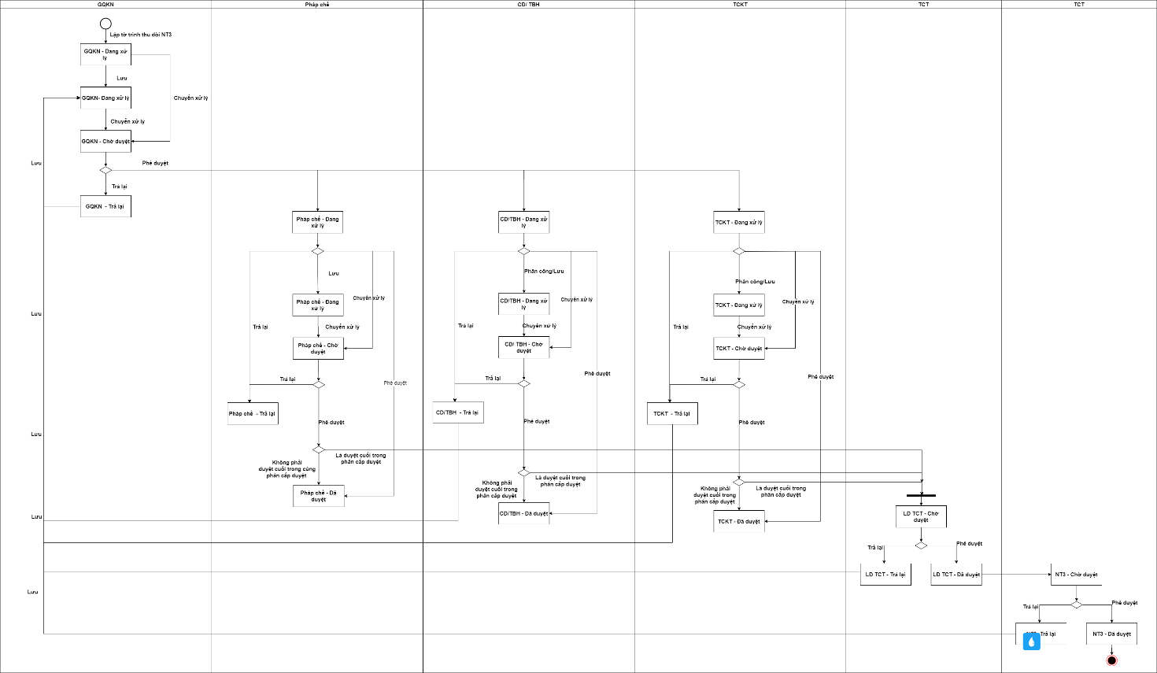

###### Xử lý dữ liệu

Lưu

Insert 1 bản ghi vào bảng totrinh_thudoi

|  |  |  |  |  |
| --- | --- | --- | --- | --- |
| **STT** | **Tên trường** | **Kiểu dữ liệu** | **Allow Nulls** | **Mô tả** |
| 1 | pr_key | int |  | Khóa chính |
| 2 | fr_key | int |  | join bảng kbtt_ctu.pr_key |
| 3 | ten_totrinh | nvarchar(250) |  | Tên tờ trình |
| 4 | ma_totrinh | nvarchar(36) |  | Tự sinh |
| 5 | ke_thua | bit |  | mặc định là 0 không kế thừa, 1 là kế thừa từ tài liệu |
| 6 | ma_bcao_gdinh | int | x | join với bảng bcao_gdinh |
| 7 | ma_congvan_thudoi | int | x | join với bảng congvan_thudoi |
| 8 | ma_pan_boithuong | int | x | join với bảng pan_boithuong |
| 9 | tomtat_vuviec | nvarchar(2500) |  | Chọn mã báo cáo giám định tự sinh ra và cho phép sửa lại (trường Diễn biến sự cố) |
| 10 | nguyennhan_suco | nvarchar(2500) |  | Chọn mã báo cáo giám định tự sinh ra và cho phép sửa lại (trường phân tích và đánh giá nguyên nhân sự cố) |
| 11 | ketluan_trachnhiem | nvarchar(2500) |  | Chọn mã báo cáo giám định tự sinh ra và cho phép sửa lại (trường phạm vi trách nhiệm hợp đồng bảo hiểm |
| 12 | dexuat_boithuong | nvarchar(2500) |  | Chọn mã báo cáo giám định tự sinh ra và cho phép sửa lại (trường đề xuất bồi thường thuộc phạm vi bảo hiểm |
| 13 | dexuat_phuongan_tratien | nvarchar(2500) |  | Đề xuất phương án trả tiền thu đòi NT3 Tự nhập |
| 14 | tong_thiethai | decimal(18,2) |  | Thông thiệt hai được tính toán tự nhập (nguyên tệ) |
| 15 | ma_tte_tong | nvarchar(3) |  | join bảng dm_tte |
| 16 | ty_gia_tong | decimal(18,2) |  | Tỷ giá tổng thiệt hại được tính toán |
| 17 | dexuat_thudoi | decimal(18,2) |  | Đề xuất bồi thường thuộc phạm vi bảo hiểm tự nhập (nguyên tệ) |
| 18 | ma_tte_dexuat | nvarchar(3) |  | join bảng dm_tte |
| 19 | ty_gia_dexuat | decimal(18,2) |  | Tỷ giá đề xuất số tiền thu đòi NT3 |
| 20 | ngay_denhan | Datetime |  | Ngày đến hạn (Tự nhập) |
| 21 | is_delete | bit |  | 1: là xóa, 0 không xóa (mặc định 0) |
| 23 | ngay_cnhat | Datetime | x | Ngày cập nhật bản ghi |
| 24 | ma_user | nvarchar(36) | x | join bảng user_info user tạo, sửa bản ghi |
| 25 | ngay_lap | Datetime |  | Ngày lập |

Insert n bản ghi tương ứng với n số tiền chi tiết theo hạng mục bảo hiểm

|  |  |  |  |
| --- | --- | --- | --- |
| **STT** | **Tên trường** | **Kiểu dữ liệu** | **Mô tả** |
| 1 | pr_key | int | Khóa chính |
| 2 | fr_key | int | Nếu type = 1 join bảng congvan_thudoi. Nếu type = 2 join bảng totrinh_thudoi |
| 3 | type | int | 1. Công văn thu đòi NT3. 2. Tờ trình thu đòi NT3 |
| 4 | ma_sp | int | join bảng dm_sanpham (Lấy 3 giá trị fix cứng: Bảo hiểm mở rộng. Bảo hiểm rủi ro. Bảo hiểm tài sản |
| 5 | ma_tte | int | Loại tiền tệ. join bảng dm_tte |
| 6 | ty_gia | decimal(18,2) | tỷ giá |
| 7 | sotien_thudoi_nguyente | decimal(18,2) | Số tiền thu đòi nguyên tệ |
| 8 | so_tien_thudoi | decimal(18,2) | Số tiền thu đòi (VND) |

Insert 1 bản ghi vào bảng tthai_hso

|  |  |  |
| --- | --- | --- |
| **STT** | **Trường dữ liệu** | **Mô tả** |
| 1 | Pr_key | ID tự tăng |
| 2 | ma_trangthai | dang_xu_ly |
| 3 | ma_user | null |
| 4 | fr_key | Lưu thông tin ID join với bảng kbtt_ctu qua fr_key |
| 5 | ma_tientrinh | KBTT |
| 7 | guid | Mã tự sinh |
| 8 | ngay_cnhat | Lưu ngày giờ tại thời điểm thực hiện lưu dd/mm/yyyy |
| 9 | ngay_tao | Lưu ngày giờ tại thời điểm thực hiện lưu đầu tiên dd/mm/yyyy |

Insert 1 bản ghi tương ứng với người chủ trì và n bản ghi tương ứng với người phối hợp vào bảng user_tthai

|  |  |  |  |  |
| --- | --- | --- | --- | --- |
| **STT** | **Trường dữ liệu** | **Kiểu dữ liệu** | **Bắt buộc** | **Mô tả** |
| 1 | pr_key | int | X | ID bảng |
| 2 | fr_key | int |  | tthai_hso.pr_key |
| 3 | ma_user | nvarchar(36) |  | user_infor.pr_key |
| 5 | phan_cong | int |  | null\1: chủ trì hoặc xử lý, 2 phối hợp, |
| 6 | ma_trangthai | nvarchar(10) |  | null\Đang\Đã\Từ chối\phê duyệt |
| 7 | emailcc | int |  | email to hoặc cc: 1 - to, 0 - cc |
| 8 | nhom_user | nvarchar(36) |  | Dùng cho phân công nhiều lần |
| 9 | da_doc_notify | bit |  | Đã đọc notify |
| 10 | ngay_cnhat | datetime |  | Ngày cập nhật |
| 11 | ngay_tao | datetime |  | Ngày tạo |

Insert 1 bản ghi vào bảng buocduyet_hoso với bước duyệt hiện tại là bước duyệt đầu tiên

|  |  |  |  |  |
| --- | --- | --- | --- | --- |
| **STT** | **Tên trường** | **Kiểu dữ liệu** | **Allow Nulls** | **Mô tả** |
| 1 | pr_key | int |  | Khóa chính |
| 2 | luongphe_duyet_Id | int |  | join bảng phancap_duyet |
| 3 | kbtt_ctu_id | int |  | Join bảng hồ sơ tổ thất |
| 4 | ma_type | int |  | Congvan_thudoi.pr_key |
| 5 | type | int |  | 13 |
| 6 | ma_tientrinh | nvarchar(36) |  | NT3 |
| 7 | buoc_pheduyet_hientai | int |  | 1 |
| 8 | nhom_pheduyet | nvarchar(36) |  | Guid |

Insert n bản ghi vào bảng tailieu_hs nếu có file đính kèm

|  |  |  |  |  |
| --- | --- | --- | --- | --- |
| **STT** | **Trường dữ liệu** | **Kiểu dữ liệu** | **Bắt buộc** | **Mô tả** |
| 1 | pr_key | int | X | ID Tài liệu |
| 2 | fr_key | int |  | ID thư mục |
| 3 | ma_kbtt | int |  | Join bảng kbtt_ctu (Chỉ cho tài liệu đính kèm không có trong thư mục) |
| 4 | ma_vitri | nvarchar(100) |  | @ma_vitri |
| 5 | ten_tailieu | nvarchar(150) |  | Tên tài liệu |
| 6 | duong_dan | nvarchar(100) |  | Đường dẫn tài liệu |
| 7 | kich_thuoc | decimal(18,2) |  | Kích thước file (KB) |
| 8 | loai_tailieu | nvarchar(10) |  | Loại tài liệu (.fdf, .doc...) |
| 9 | is_delete | bit |  | 1: đã xóa, 0 chưa xóa (Mặc định 0) |
| 10 | guid | nvarchar(36) |  | mã tự sinh |
| 11 | ngay_cnhat | datetime |  | Ngày cập nhật |
| 12 | ma_user | nvarchar(36) |  | user_infor.pr_key |
| 13 | ma_type | int |  | 12 |
| 14 | type | int |  | Congvan_thudoi.pr_key |

Insert 1 bản ghi vào kbtt_lsu_ttac

|  |  |  |  |  |
| --- | --- | --- | --- | --- |
| **STT** | **Trường dữ liệu** | **Kiểu dữ liệu** | **Bắt buộc** | **Mô tả** |
| 1 | pr_key | int | X | ID Lịch sử thao tác |
| 2 | fr_key | int |  | join tthai_hso.pr_key |
| 3 | tg_xay_ra | datetime |  |  |
| 4 | ten_su_kien | nvarchar(256) |  |  |
| 5 | noi_dung | nvarchar(1000) |  | Tạo mới Công văn thu đòi NT3 |
| 6 | ma_user | nvarchar(36) |  | user_infor.pr_key |

Chuyển xử lý

Insert n user có quyền xử lý vào bảng user_tthai

|  |  |  |
| --- | --- | --- |
| **STT** | **Trường dữ liệu** | **Mô tả** |
| 1 | pr_key | ID tự tăng |
| 2 | ma_trangthai | dang_xu_ly |
| 3 | ma_user | @user_info.pr_key (user chủ trì) |
| 4 | fr_key | Lưu thông tin ID join với bảng kbtt_ctu qua fr_key |
| 5 | ma_tientrinh | NT3 |
| 7 | guid | Mã tự sinh |
| 8 | ngay_cnhat | Lưu ngày giờ tại thời điểm thực hiện lưu dd/mm/yyyy |
| 9 | ngay_tao | Lưu ngày giờ tại thời điểm thực hiện lưu đầu tiên dd/mm/yyyy |
| 10 | phan_cong | 1: chủ trì. 2: phối hợp |
| 11 | emailcc | 1: Gửi to. 0: gửi cc |

Cập nhật trạng thái hiện tại của bước duyệt vào bảng buocduyet_hoso

|  |  |  |  |
| --- | --- | --- | --- |
| **STT** | **Tên trường** | **Kiểu dữ liệu** | **Mô tả** |
| 1 | pr_key | int | Khóa chính |
| 2 | luongphe_duyet_Id | int | join bảng phancap_duyet |
| 3 | kbtt_ctu_id | int | Join bảng hồ sơ tổ thất |
| 4 | ma_type | int | Totrinh_thudoi.pr_key |
| 5 | type | int | 13 |
| 6 | ma_tientrinh | nvarchar(36) | Mã tiến trình |
| 7 | buoc_pheduyet_hientai | int | Bước duyệt hiện tại |
| 8 | nhom_pheduyet | nvarchar(36) | Nhóm phê duyệt |

Insert 1 record vào bảng dexuat_kiennghi nếu có

|  |  |  |  |  |
| --- | --- | --- | --- | --- |
| **STT** | **Trường dữ liệu** | **Kiểu dữ liệu** | **Bắt buộc** | **Mô tả** |
| 1 | pr_key | int | X | ID Đề xuất kiến nghị |
| 2 | fr_key | int |  | kbtt_ctu.pr_key (Để biết kiến nghị đang ở hồ sơ nào) |
| 3 | ma_tientrinh | nvarchar(10) |  | join với bảng dm_master.ma_master (Để biết đang ở tiến trình nào) |
| 4 | noi_dung | nvarchar(2500) |  | Nội dung |
| 5 | ten_vaitro | nvarchar(50) |  | LĐ GQKN,...... lưu tên vai trò của user thuộc bảng dm_vaitro.ten_vaitro |
| 6 | trang_thai_dexuat | int |  | Chuyển xử lý pháp chế (nếu có Pháp chế duyệt). Chuyển xử lý LĐ GQKN (nếu ko có pháp chế) |
| 8 | nhom_action | nvarchar(36) |  | Dùng để nhóm các Đề xuất của action. (Dùng cho phương án, vì 1 hồ sơ nhiều phương án) |
| 9 | guid | nvarchar(36) |  |  |
| 10 | ngay_cnhat | datetime |  |  |
| 11 | ma_user | nvarchar(36) |  |  |
| 12 | ma_type | int |  | 12 |
| 13 | type | int |  | congvan_thudoi.pr_key |

Insert 1 bản ghi vào bảng dm_notify (gửi thông báo)

|  |  |  |  |  |
| --- | --- | --- | --- | --- |
|  | **Trường dữ liệu** | **Kiểu dữ liệu** | **Bắt buộc** | **Mô tả** |
| 1 | pr_key | int | X |  |
| 2 | ma_tthai_hso |  |  |  |
| 3 | tieu_de | nvarchar(150) |  |  |
| 4 | noi_dung | nvarchar(500) |  |  |
| 5 | template_id |  |  |  |
| 6 | link_ctiet_hso | nvarchar(250) |  | Link đến trang chi tiết hồ sơ tại thời điểm phát sinh action gửi notify hoặc email |
| 7 | guid | nvarchar(36) |  | mã tự sinh |
| 8 | ngay_cnhat | datetime |  | Ngày cập nhật |
| 9 | ma_user | nvarchar(36) |  | user_infor.pr_key |

Insert 1 bản ghi vào bảng dm_email (gửi notify)

|  |  |  |  |  |
| --- | --- | --- | --- | --- |
|  | **Trường dữ liệu** | **Kiểu dữ liệu** | **Bắt buộc** | **Mô tả** |
| 1 | pr_key | int | X | Khóa chính |
| 2 | ma_tthai_hso |  |  | Join với bảng tthai_hso.pr_key |
| 3 | loai_email | int |  | 1 - Trong hệ thống, 2 - Ngoài hệ thống (Email trong hệ thống lấy trong hệ thống theo user, Email ngoài hệ thông nhập thêm vào) |
| 4 | nguoi_gui | nvarchar(36) |  | mã user đang thao tác |
| 5 | email_ngoaiht_to | nvarchar(500) |  | danh sách các địa chỉ email to (Cho trường hợp loai_email = 2) |
| 6 | email_ngoaiht_cc | nvarchar(500) |  | danh sách các địa chỉ email cc (Cho trường hợp loai_email = 2) |
| 7 | tieu_de | nvarchar(150) |  | Tiêu đề email |
| 8 | noi_dung | nvarchar(6500) |  | Nội dung Email |
| 9 | link_ctiet_hso | nvarchar(250) |  | Link đến trang chi tiết hồ sơ tại thời điểm phát sinh action gửi notify hoặc email |
| 10 | template | int |  | join bảng dm_template |
| 11 | guid | nvarchar(36) |  | mã tự sinh |
| 12 | ngay_cnhat | datetime |  | Ngày cập nhật |
| 13 | ma_user | nvarchar(36) |  | user_infor.pr_key |

Insert 1 bản ghi vào bảng lịch sử tương tác (kbtt_lsu_ttac)

|  |  |  |  |  |
| --- | --- | --- | --- | --- |
| **STT** | **Trường dữ liệu** | **Kiểu dữ liệu** | **Bắt buộc** | **Mô tả** |
| 1 | pr_key | int | X | ID Lịch sử thao tác |
| 2 | fr_key | int |  | join tthai_hso.pr_key |
| 3 | tg_xay_ra | datetime |  |  |
| 4 | ten_su_kien | nvarchar(256) |  |  |
| 5 | noi_dung | nvarchar(1000) |  | Chuyển xử lý công văn thu đòi NT3 |
| 6 | ma_user | nvarchar(36) |  | user_infor.pr_key |

Phê duyệt

Insert n user có quyền xử lý vào bảng user_tthai

|  |  |  |
| --- | --- | --- |
| **STT** | **Trường dữ liệu** | **Mô tả** |
| 1 | pr_key | ID tự tăng |
| 2 | ma_trangthai | dang_xu_ly |
| 3 | ma_user | @user_info.pr_key (user chủ trì) |
| 4 | fr_key | Lưu thông tin ID join với bảng kbtt_ctu qua fr_key |
| 5 | ma_tientrinh | NT3 |
| 7 | guid | Mã tự sinh |
| 8 | ngay_cnhat | Lưu ngày giờ tại thời điểm thực hiện lưu dd/mm/yyyy |
| 9 | ngay_tao | Lưu ngày giờ tại thời điểm thực hiện lưu đầu tiên dd/mm/yyyy |
| 10 | phan_cong | 1: chủ trì. 2: phối hợp |
| 11 | emailcc | 1: Gửi to. 0: gửi cc |

Cập nhật trạng thái hiện tại của bước duyệt vào bảng buocduyet_hoso

|  |  |  |  |
| --- | --- | --- | --- |
| **STT** | **Tên trường** | **Kiểu dữ liệu** | **Mô tả** |
| 1 | pr_key | int | Khóa chính |
| 2 | luongphe_duyet_Id | int | join bảng phancap_duyet |
| 3 | kbtt_ctu_id | int | Join bảng hồ sơ tổ thất |
| 4 | ma_type | int | Totrinh_thudoi.pr_key |
| 5 | type | int | 13 |
| 6 | ma_tientrinh | nvarchar(36) | Mã tiến trình |
| 7 | buoc_pheduyet_hientai | int | Bước duyệt hiện tại |
| 8 | nhom_pheduyet | nvarchar(36) | Nhóm phê duyệt |

Insert 1 record vào bảng dexuat_kiennghi nếu có

|  |  |  |  |  |
| --- | --- | --- | --- | --- |
| **STT** | **Trường dữ liệu** | **Kiểu dữ liệu** | **Bắt buộc** | **Mô tả** |
| 1 | pr_key | int | X | ID Đề xuất kiến nghị |
| 2 | fr_key | int |  | kbtt_ctu.pr_key (Để biết kiến nghị đang ở hồ sơ nào) |
| 3 | ma_tientrinh | nvarchar(10) |  | join với bảng dm_master.ma_master (Để biết đang ở tiến trình nào) |
| 4 | noi_dung | nvarchar(2500) |  | Nội dung |
| 5 | ten_vaitro | nvarchar(50) |  | LĐ GQKN,...... lưu tên vai trò của user thuộc bảng dm_vaitro.ten_vaitro |
| 6 | trang_thai_dexuat | int |  | Chuyển xử lý pháp chế (nếu có Pháp chế duyệt). Chuyển xử lý LĐ GQKN (nếu ko có pháp chế) |
| 8 | nhom_action | nvarchar(36) |  | Dùng để nhóm các Đề xuất của action. (Dùng cho phương án, vì 1 hồ sơ nhiều phương án) |
| 9 | guid | nvarchar(36) |  |  |
| 10 | ngay_cnhat | datetime |  |  |
| 11 | ma_user | nvarchar(36) |  |  |
| 12 | ma_type | int |  | 12 |
| 13 | type | int |  | congvan_thudoi.pr_key |

Insert 1 bản ghi vào bảng dm_notify (gửi thông báo)

|  |  |  |  |  |
| --- | --- | --- | --- | --- |
|  | **Trường dữ liệu** | **Kiểu dữ liệu** | **Bắt buộc** | **Mô tả** |
| 1 | pr_key | int | X |  |
| 2 | ma_tthai_hso |  |  |  |
| 3 | tieu_de | nvarchar(150) |  |  |
| 4 | noi_dung | nvarchar(500) |  |  |
| 5 | template_id |  |  |  |
| 6 | link_ctiet_hso | nvarchar(250) |  | Link đến trang chi tiết hồ sơ tại thời điểm phát sinh action gửi notify hoặc email |
| 7 | guid | nvarchar(36) |  | mã tự sinh |
| 8 | ngay_cnhat | datetime |  | Ngày cập nhật |
| 9 | ma_user | nvarchar(36) |  | user_infor.pr_key |

Insert 1 bản ghi vào bảng dm_email (gửi notify)

|  |  |  |  |  |
| --- | --- | --- | --- | --- |
|  | **Trường dữ liệu** | **Kiểu dữ liệu** | **Bắt buộc** | **Mô tả** |
| 1 | pr_key | int | X | Khóa chính |
| 2 | ma_tthai_hso |  |  | Join với bảng tthai_hso.pr_key |
| 3 | loai_email | int |  | 1 - Trong hệ thống, 2 - Ngoài hệ thống (Email trong hệ thống lấy trong hệ thống theo user, Email ngoài hệ thông nhập thêm vào) |
| 4 | nguoi_gui | nvarchar(36) |  | mã user đang thao tác |
| 5 | email_ngoaiht_to | nvarchar(500) |  | danh sách các địa chỉ email to (Cho trường hợp loai_email = 2) |
| 6 | email_ngoaiht_cc | nvarchar(500) |  | danh sách các địa chỉ email cc (Cho trường hợp loai_email = 2) |
| 7 | tieu_de | nvarchar(150) |  | Tiêu đề email |
| 8 | noi_dung | nvarchar(6500) |  | Nội dung Email |
| 9 | link_ctiet_hso | nvarchar(250) |  | Link đến trang chi tiết hồ sơ tại thời điểm phát sinh action gửi notify hoặc email |
| 10 | template | int |  | join bảng dm_template |
| 11 | guid | nvarchar(36) |  | mã tự sinh |
| 12 | ngay_cnhat | datetime |  | Ngày cập nhật |
| 13 | ma_user | nvarchar(36) |  | user_infor.pr_key |

Insert 1 bản ghi vào bảng lịch sử tương tác (kbtt_lsu_ttac)

|  |  |  |  |  |
| --- | --- | --- | --- | --- |
| **STT** | **Trường dữ liệu** | **Kiểu dữ liệu** | **Bắt buộc** | **Mô tả** |
| 1 | pr_key | int | X | ID Lịch sử thao tác |
| 2 | fr_key | int |  | join tthai_hso.pr_key |
| 3 | tg_xay_ra | datetime |  |  |
| 4 | ten_su_kien | nvarchar(256) |  |  |
| 5 | noi_dung | nvarchar(1000) |  | Chuyển xử lý công văn thu đòi NT3 |
| 6 | ma_user | nvarchar(36) |  | user_infor.pr_key |

Trả lại

Insert 1 bản ghi vào bảng tthai_hso

|  |  |  |
| --- | --- | --- |
| **STT** | **Trường dữ liệu** | **Mô tả** |
| 1 | Pr_key | ID tự tăng |
| 2 | ma_trangthai | dang_xu_ly |
| 3 | ma_user | null |
| 4 | fr_key | Lưu thông tin ID join với bảng kbtt_ctu qua fr_key |
| 5 | ma_tientrinh | KBTT |
| 7 | guid | Mã tự sinh |
| 8 | ngay_cnhat | Lưu ngày giờ tại thời điểm thực hiện lưu dd/mm/yyyy |
| 9 | ngay_tao | Lưu ngày giờ tại thời điểm thực hiện lưu đầu tiên dd/mm/yyyy |

Cập nhật trạng thái hiện tại của bước duyệt vào bảng buocduyet_hoso

|  |  |  |  |
| --- | --- | --- | --- |
| **STT** | **Tên trường** | **Kiểu dữ liệu** | **Mô tả** |
| 1 | pr_key | int | Khóa chính |
| 2 | luongphe_duyet_Id | int | join bảng phancap_duyet |
| 3 | kbtt_ctu_id | int | Join bảng hồ sơ tổ thất |
| 4 | ma_type | int | Totrinh_thudoi.pr_key |
| 5 | type | int | 13 |
| 6 | ma_tientrinh | nvarchar(36) | Mã tiến trình |
| 7 | buoc_pheduyet_hientai | int | Bước duyệt hiện tại |
| 8 | nhom_pheduyet | nvarchar(36) | Nhóm phê duyệt |

Insert n bản ghi tương ứng với n user có quyền duyệt vào bảng user_tthai

|  |  |  |
| --- | --- | --- |
| **STT** | **Trường dữ liệu** | **Mô tả** |
| 1 | Pr_key | ID tự tăng |
| 2 | ma_trangthai | dang_xu_ly |
| 3 | ma_user | null |
| 4 | fr_key | Lưu thông tin ID join với bảng kbtt_ctu qua fr_key |
| 5 | ma_tientrinh | KBTT |
| 7 | guid | Mã tự sinh |
| 8 | ngay_cnhat | Lưu ngày giờ tại thời điểm thực hiện lưu dd/mm/yyyy |
| 9 | ngay_tao | Lưu ngày giờ tại thời điểm thực hiện lưu đầu tiên dd/mm/yyyy |

Insert 1 record vào bảng dexuat_kiennghi nếu có

|  |  |  |  |  |
| --- | --- | --- | --- | --- |
| **STT** | **Trường dữ liệu** | **Kiểu dữ liệu** | **Bắt buộc** | **Mô tả** |
| 1 | pr_key | int | X | ID Đề xuất kiến nghị |
| 2 | fr_key | int |  | kbtt_ctu.pr_key (Để biết kiến nghị đang ở hồ sơ nào) |
| 3 | ma_tientrinh | nvarchar(10) |  | join với bảng dm_master.ma_master (Để biết đang ở tiến trình nào) |
| 4 | noi_dung | nvarchar(2500) |  | Nội dung |
| 5 | ten_vaitro | nvarchar(50) |  | LĐ GQKN,...... lưu tên vai trò của user thuộc bảng dm_vaitro.ten_vaitro |
| 6 | trang_thai_dexuat | int |  | Chuyển xử lý pháp chế (nếu có Pháp chế duyệt). Chuyển xử lý LĐ GQKN (nếu ko có pháp chế) |
| 8 | nhom_action | nvarchar(36) |  | Dùng để nhóm các Đề xuất của action. (Dùng cho phương án, vì 1 hồ sơ nhiều phương án) |
| 9 | guid | nvarchar(36) |  |  |
| 10 | ngay_cnhat | datetime |  |  |
| 11 | ma_user | nvarchar(36) |  |  |
| 12 | ma_type | int |  | 12 |
| 13 | type | int |  | congvan_thudoi.pr_key |

Insert 1 bản ghi vào bảng dm_notify (gửi thông báo)

|  |  |  |  |  |
| --- | --- | --- | --- | --- |
|  | **Trường dữ liệu** | **Kiểu dữ liệu** | **Bắt buộc** | **Mô tả** |
| 1 | pr_key | int | X |  |
| 2 | ma_tthai_hso |  |  |  |
| 3 | tieu_de | nvarchar(150) |  |  |
| 4 | noi_dung | nvarchar(500) |  |  |
| 5 | template_id |  |  |  |
| 6 | link_ctiet_hso | nvarchar(250) |  | Link đến trang chi tiết hồ sơ tại thời điểm phát sinh action gửi notify hoặc email |
| 7 | guid | nvarchar(36) |  | mã tự sinh |
| 8 | ngay_cnhat | datetime |  | Ngày cập nhật |
| 9 | ma_user | nvarchar(36) |  | user_infor.pr_key |

Insert 1 bản ghi vào bảng dm_email (gửi notify)

|  |  |  |  |  |
| --- | --- | --- | --- | --- |
|  | **Trường dữ liệu** | **Kiểu dữ liệu** | **Bắt buộc** | **Mô tả** |
| 1 | pr_key | int | X | Khóa chính |
| 2 | ma_tthai_hso |  |  | Join với bảng tthai_hso.pr_key |
| 3 | loai_email | int |  | 1 - Trong hệ thống, 2 - Ngoài hệ thống (Email trong hệ thống lấy trong hệ thống theo user, Email ngoài hệ thông nhập thêm vào) |
| 4 | nguoi_gui | nvarchar(36) |  | mã user đang thao tác |
| 5 | email_ngoaiht_to | nvarchar(500) |  | danh sách các địa chỉ email to (Cho trường hợp loai_email = 2) |
| 6 | email_ngoaiht_cc | nvarchar(500) |  | danh sách các địa chỉ email cc (Cho trường hợp loai_email = 2) |
| 7 | tieu_de | nvarchar(150) |  | Tiêu đề email |
| 8 | noi_dung | nvarchar(6500) |  | Nội dung Email |
| 9 | link_ctiet_hso | nvarchar(250) |  | Link đến trang chi tiết hồ sơ tại thời điểm phát sinh action gửi notify hoặc email |
| 10 | template | int |  | join bảng dm_template |
| 11 | guid | nvarchar(36) |  | mã tự sinh |
| 12 | ngay_cnhat | datetime |  | Ngày cập nhật |
| 13 | ma_user | nvarchar(36) |  | user_infor.pr_key |

Insert 1 bản ghi vào bảng kbtt_lsu_ttac

|  |  |  |  |  |
| --- | --- | --- | --- | --- |
| **STT** | **Trường dữ liệu** | **Kiểu dữ liệu** | **Bắt buộc** | **Mô tả** |
| 1 | pr_key | int | X | ID Lịch sử thao tác |
| 2 | fr_key | int |  | join tthai_hso.pr_key |
| 3 | tg_xay_ra | datetime |  |  |
| 4 | ten_su_kien | nvarchar(256) |  |  |
| 5 | noi_dung | nvarchar(1000) |  | Nội dung |
| 6 | ma_user | nvarchar(36) |  | user_infor.pr_key |

* + 1. Tab Xác nhận tiền về

##### *Danh sách Xác nhận tiền về*

###### Tác nhân và phân quyền

|  |  |  |  |
| --- | --- | --- | --- |
| **STT** | **Màn hình** | **Tác nhân (gán theo vai trò)** | **Hành động** |
|  | Danh sách Xác nhận tiền về | KH/ MG | Không có quyền |
| CB PVI | Xem, Sửa, Xóa, Thêm mới, Xác nhận tiền về |
| CT GĐ | Không có quyền |

###### Thông tin chung

|  |  |
| --- | --- |
| **Tên màn hình** | Danh sách xác nhận tiền về của NT3 trả |
| **Mô tả** | * + Cho phép người dùng xem, thêm mới, sửa, xóa các đợt tiền về của NT3 trả |
| **Tác nhân** | * + CB PVI |
| **Điều kiện trước** | * + Người dùng đăng nhập hệ thống thành công và có phân quyền xem danh sách hồ sơ ở tiến trình thu đòi NT3   + Người dùng vào tiến trình Thu đòi NT3   + Nhấn chọn nút  hoặc  hồ sơ 🡺 chọn tab “Xác nhận tiền về” |
| **Điều kiện sau** | * + Hiển thị màn hình danh sách các đợt xác nhận tiền về |
| **Ngoại lệ** | * + N/A |
| **Các yêu cầu đặc biệt** | * + N/A |

###### Giao diện chức năng

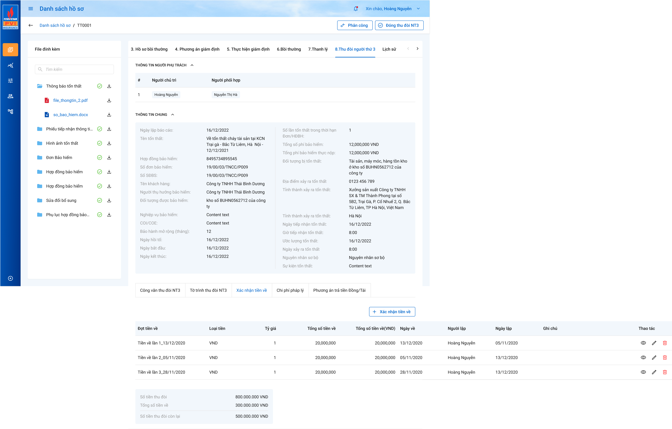

###### Mô tả giao diện

|  |  |  |  |  |  |  |
| --- | --- | --- | --- | --- | --- | --- |
| **STT** | **Trường**  **thông tin** | **Kiểu điều khiển** | **Kiểu dữ liệu** | **Bắt buộc** | **Giá trị mặc định** | **Mô tả** |
| 1 | Đợt tiền về | Label Column | Ouput |  |  | Hiển thị tên đợt tiền về  Dữ liệu lấy tại: xacnhan_tienve.dot_tienve |
| 2 | Loại tiền | Label Column | Ouput |  |  | Hiển thị loại tiền  Dữ liệu lấy tại: xacnhan_tienve.ma_tte |
| 3 | Tỷ giá | Label Column | Ouput |  |  | Hiển thị tỷ giá  Dữ liệu lấy tại: xacnhan_tienve.ty_gia |
| 4 | Tổng số tiền về | Label Column | Ouput |  |  | Hiển thị tổng số tiền về  Dữ liệu lấy tại: xacnhan_tienve.so_tienve |
| 6 | Tổng số tiền quy đổi (VND) | Label Column | Ouput |  |  | Hiển thị tổng số tiền về (VND)  Dữ liệu lấy tại: tính theo công thức = so_tienve * ty_gia |
| 7 | Ngày về | Label Column | Ouput |  |  | Hiển thị ngày tiền về  Dữ liệu lấy tại: xacnhan_tienve.ngay_ve |
| 8 | Người lập | Label Column | Ouput |  |  | Hiển thị Người lập |
| 9 | Ngày lập | Label Column | Ouput |  |  | Hiển thị Ngày lập |
| 10 | Ghi chú | Label Column | Ouput |  |  | Hiển thị ghi chú  Dữ liệu lấy tại: xacnhan_tienve.ghi_chu |
| 11 |  | Button |  |  |  | Click vào button để xem chi tiết đợt tiền về |
| 12 |  | Button |  |  |  | Click vào button để cập nhật đợt tiền về |
| 13 |  | Button |  |  |  | Click vào button để xóa đợt tiền về |
| 14 |  | Button |  |  |  | Click vào hệ thống hiển thị popup Thêm mới đợt tiền về |
| 15 | Số tiền thu đòi | Label Column | Ouput |  |  | Được tính theo công thức: Tính Tổng đối với trường Đề xuất số tiền thu đòi NT3 (VND) trong tất cả các tờ trình thu đòi NT3 đã được cán bộ phê duyệt hộ khách hàng ở 1 hồ sơ  Dữ liệu lấy tại: sum(totrinh_thudoi.dexuat_thudoi * totrinh_thudoi.tygia_dexuat) from totrinh_thudoi join với bảng tthai_hso tại tthai_hso.ma_type where tthai_hso.ma_trangthai = DXL and tthai_hso.ma_tientrinh = NT3 and tthai_hso.fr_key = @pk_key của kbtt_ctu được lấy ở trên and tthai_hso.ma_donvi = @dongy_thuho and tthai_hso.type = 13 |
| 16 | Tổng số tiền về | Label Column | Ouput |  |  | Được tính theo công thức: Tính Tổng đối với trường Tiền quy đổi (VND) trong tất cả các đợt xác nhận tiền về  Dữ liệu lấy tại: sum(xacnhan_tienve.so_tienve * xacnhan_tienve.ty_gia) from xacnhan_tienve where xacnhan_tienve.fk_key = @pk_key của kbtt_ctu lấy ở trên |
| 17 | Số tiền thu đòi còn lại | Label Column | Ouput |  |  | Tính theo công thức: Số tiền thu đòi – Tổng số tiền về |

###### Luồng xử lý

##### *Chi tiết Xác nhận tiền về*

###### Tác nhân và phân quyền

|  |  |  |  |
| --- | --- | --- | --- |
| **STT** | **Màn hình** | **Tác nhân (gán theo vai trò)** | **Hành động** |
|  | Chi tiết xác nhận các đợt tiền về | KH/ MG | Không có quyền |
| CB PVI | Lưu |
| CT GĐ | Không có quyền |

###### Thông tin chung

|  |  |
| --- | --- |
| **Tên màn hình** | Chi tiết các đợt tiền về |
| **Mô tả** | * + Cho phép người dùng thêm mới/ sửa các đợt tiền về |
| **Tác nhân** | * + CB PVI |
| **Điều kiện trước** | * + Người dùng đăng nhập hệ thống thành công và có phân quyền xem danh sách hồ sơ ở tiến trình thu đòi NT3   + Người dùng vào tiến trình Thu đòi NT3 🡪 chọn nút  để xem 🡪 truy cập tab “Xác nhận tiền về” * Thêm mới: Chọn nút . * Cập nhật: Chọn nút  cho đợt tiền về muốn sửa * Xem: Chọn nút  để xem chi tiết đợt tiền về |
| **Điều kiện sau** | * + Hiển thị màn hình chi tiết các đợt tiền về |
| **Ngoại lệ** | * + N/A |
| **Các yêu cầu đặc biệt** | * + N/A |

###### Giao diện chức năng

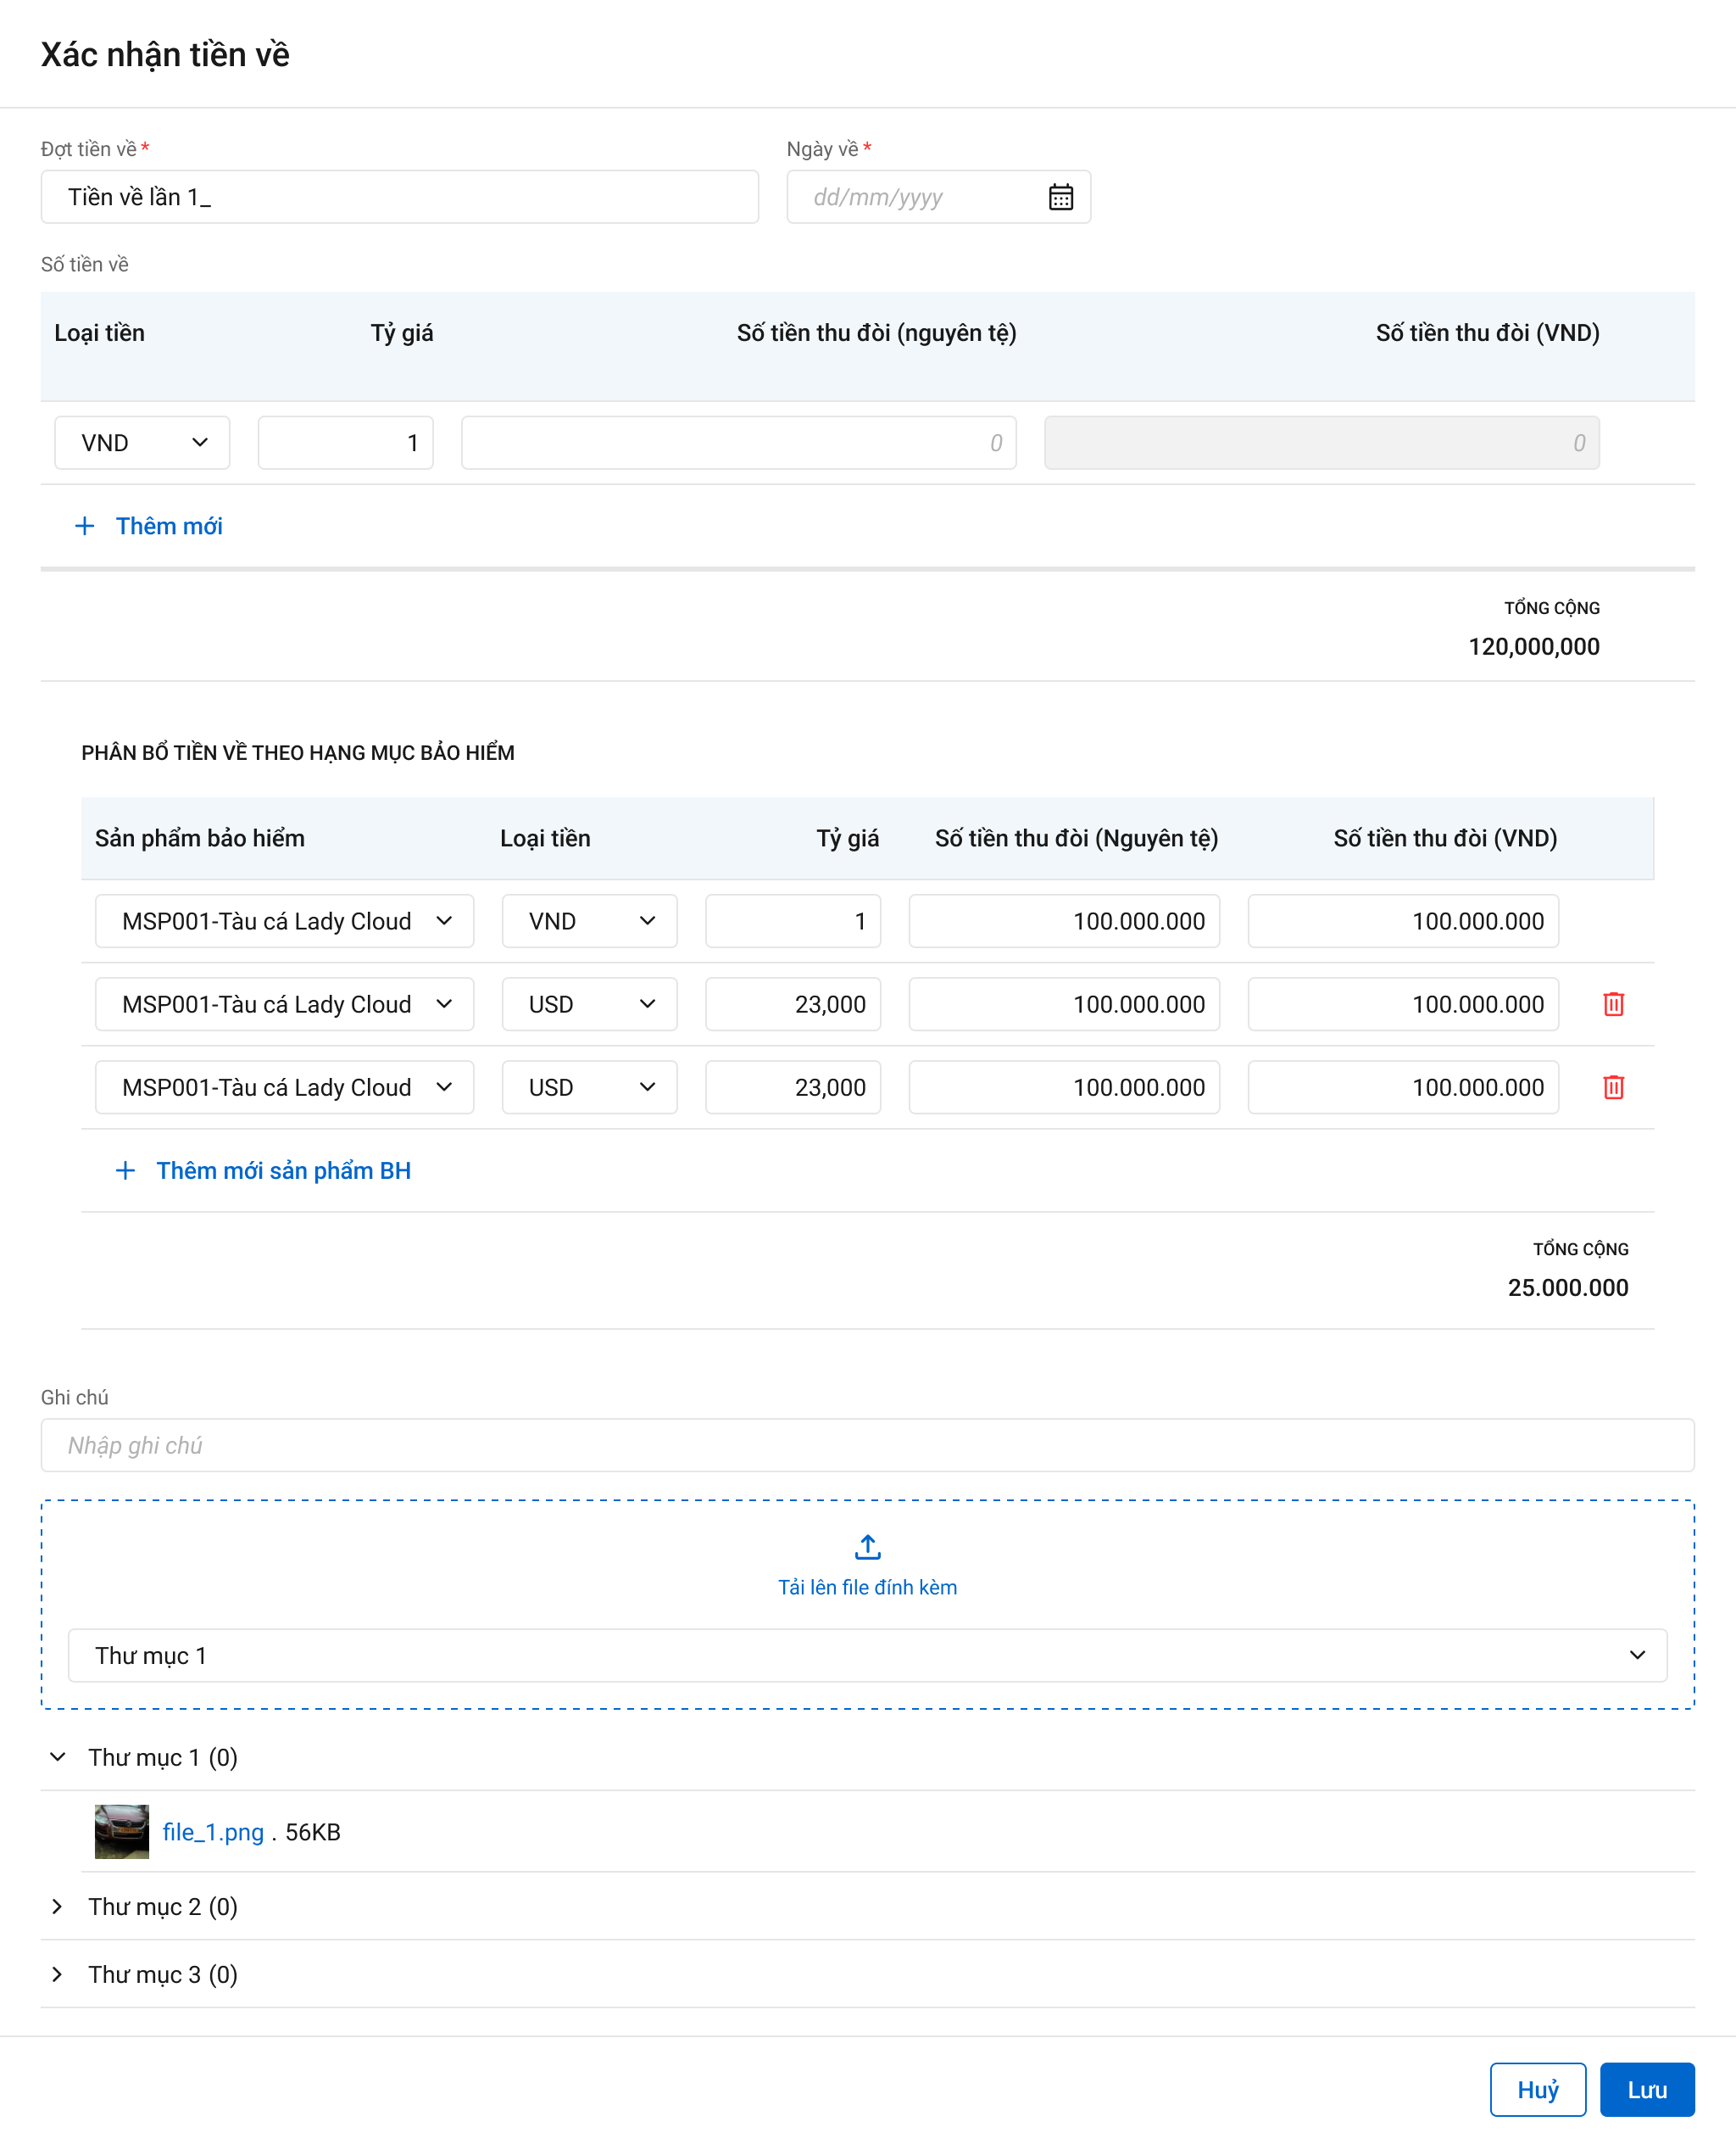

*Thêm mới đợt tiền về*

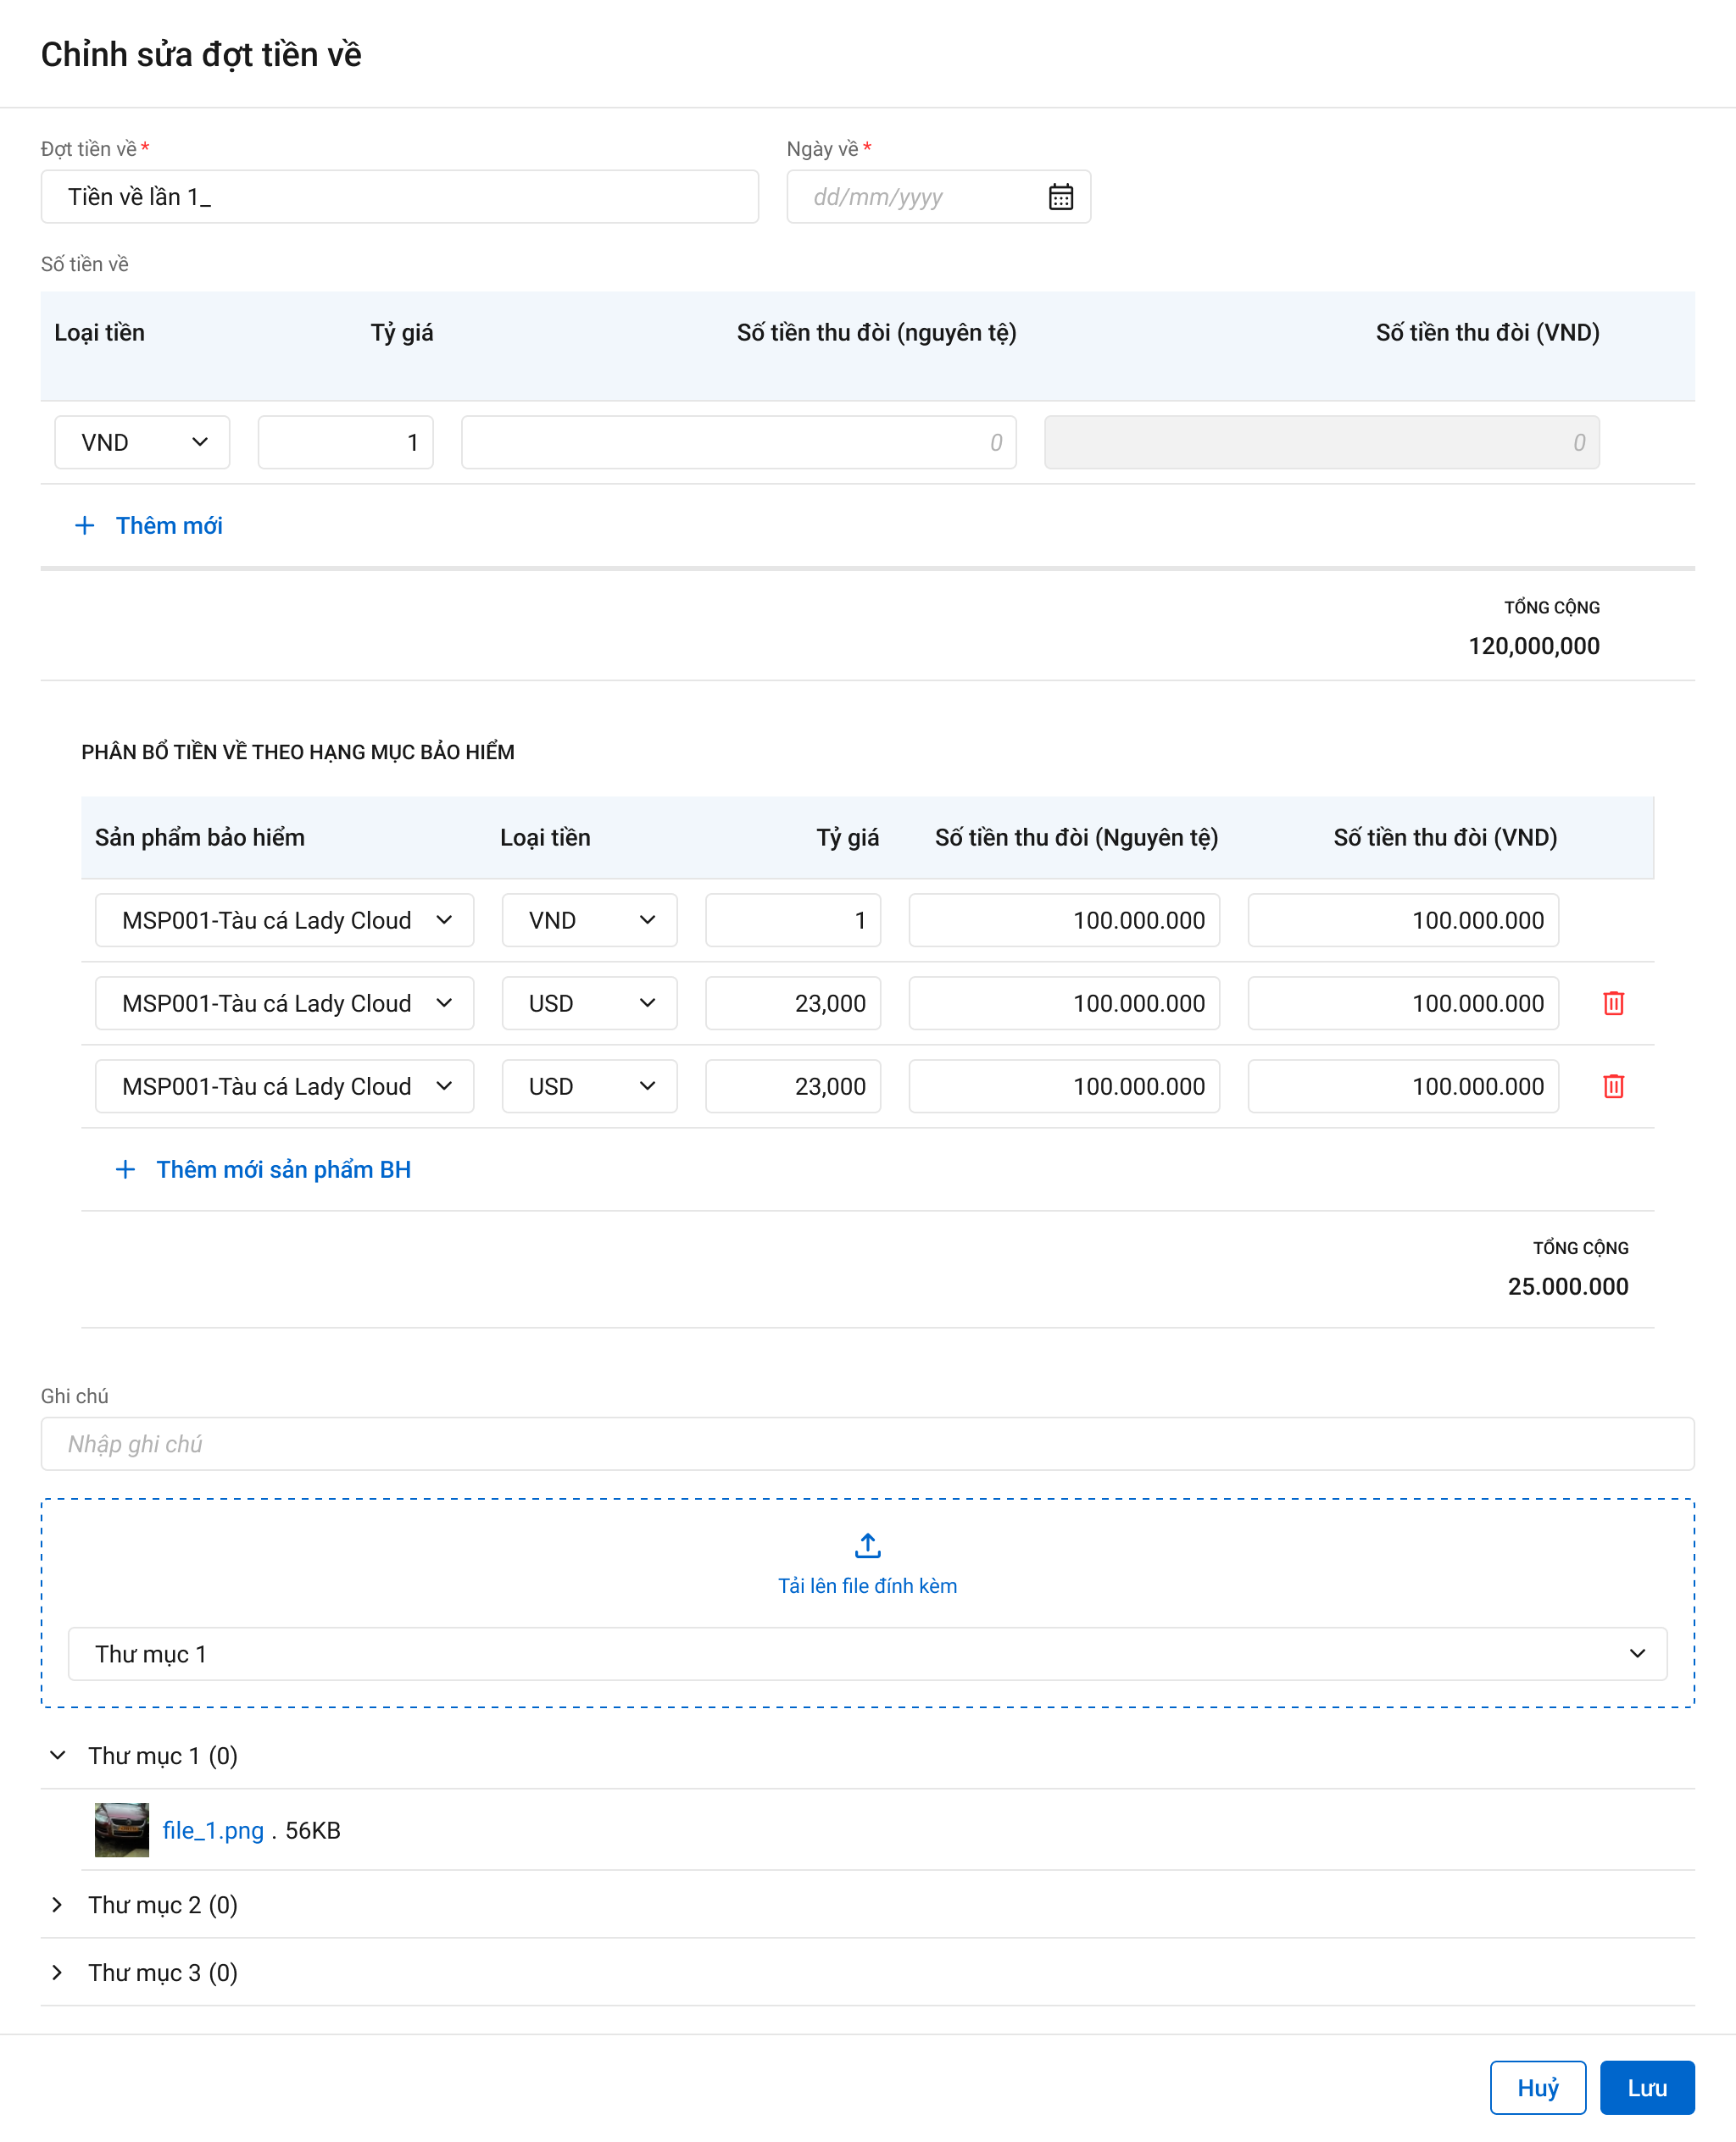

*Xem đợt tiền về*

###### Mô tả giao diện

|  |  |  |  |  |  |  |
| --- | --- | --- | --- | --- | --- | --- |
| **STT** | **Trường**  **thông tin** | **Kiểu điều khiển** | **Kiểu dữ liệu** | **Bắt buộc** | **Giá trị mặc định** | **Mô tả** |
| * Màn hình Thêm mới/ Cập nhật các trường thông tin được phép nhập/ chỉnh sửa như mô tả ở phía dưới * Màn hình Xem các trường thông tin bị disable, không được phép chỉnh sửa | | | | | | |
| 1 | Đợt tiền về | Textbox | Input | Có |  | * Cho phép nhập đợt tiền về * Giới hạn 250 ký tự, chặn từ ký tự 251 * Dữ liệu lưu tại: xacnhan_tienve.dot_tienve |
| 2 | Ngày về | Date | Input | Có |  | * Nhập ngày tiền về * Định dạng dd/mm/yyyy * Hỗ trợ nhập định dạng ddmmyyy. Ví dụ 10112022 * Dữ liệu lưu tại: xacnhan_tienve.ngay_ve |
| 4 | Loại tiền | Dropdownlist | Input | Có |  | * Cho phép chọn loại tiền * Danh mục lấy từ: dm_tte.ma_tte * Dữ liệu lưu tại: xacnhan_tienve.ma_tte |
| 5 | Tỷ giá | Number | Input | Có |  | * Hiển thị tỷ giá theo loại tiền được chọn trong trường số tiền về * Cho phép chỉnh sửa * Giới hạn 18 ký tự số, bao gồm 2 số sau số thập phân * Phân cách dấu hàng nghìn bằng dấu "," .Dấu thập phân bằng dấu "." * Dữ liệu lưu tại: xacnhan_tienve.ty_gia |
| 6 | Số tiền thu đòi | Number | Input | Có |  | * Nhập số tiền về * Chỉ cho phép nhập số * Giới hạn 18 ký tự số, bao gồm 2 số sau số thập phân * Nếu loại tiền là VND:   Phân cách dấu hàng nghìn bằng dấu ".".Dấu thập phân bằng dấu ","   * Nếu loại tiền là USD:   Phân cách dấu hàng nghìn bằng dấu "," .Dấu thập phân bằng dấu "."   * Các loại tiền khác định dạng giống USD * Dữ liệu lưu tại: xacnhan_tienve.so_tienve |
| 7 | Tiền quy đổi (VND) | Label Column | Input | Có |  | * Hiển thị số tiền về được quy đổi ra VND, được tính theo công thức: Số tiền về *tỷ giá * Dữ liệu lưu tại: xacnhan_tienve.tien_quydoi |
| 8 |  | Button |  |  |  | * Cho phép thêm mới số tiền với các loại tiền khác nhau. Click hiển thị thêm 1 dòng bao gồm các trường (Loại tiền, tỷ giá, số tiền thu đòi(nguyên tệ), số tiền thu đòi (VND). |
| * Phân bổ tiền về theo Hạng mục sản phẩm: Phân bổ số tiền về theo từng hạng mục sản phẩm. Tổng Tiền về Nguyên tệ và Tổng Tiền về quy đổi theo Hạng mục sản phẩm VNĐ phải bằng với Số tiền thu đòi nguyên tệ và Tiền quy đổi đã nhập theo Đợt tiền về | | | | | | |
| 9 | Sản phẩm bảo hiểm | Droplist | Input | Có |  | * Mặc định trống * Thông tin droplist: Hiển thị danh sách các Sản phẩm bảo hiểm * Dữ liệu lấy tại gqkn_ct.ma_sp * Cho phép chọn 1 sản phẩm * Cho phép chọn trùng sản phẩm đã chọn |
|  | Loại tiền | Droplist | Input | Có |  | * Mặc định trống * Hiển thị danh sách loại tiền * Dữ liệu lấy tại: * Chỉ cho phép chọn 1 loại tiền * Dữ liệu lưu tại: |
|  | Tỷ giá | Textbox | Input | Có |  | * Mặc định hiển thị tỷ giá tại thời điểm hiện tại * Dữ liệu lấy tại dm_tygia * Cho phép chỉnh sửa * Dữ liệu lưu tại |
|  | Số tiền thu đòi nguyên tệ | Textbox | Input | Có |  | * Mặc định trống * Cho phép nhập ký tự dạng số (0-9). Hệ thống chặn những dữ liệu còn lại * Giới hạn chính xác 18 ký tự với 2 ký tự sau số thập phân * Dữ liệu lưu tại: |
|  | Số tiền thu đòi (VND) | Textbox | Input | Có |  | * Mặc định hiển thị giá trị = (Số tiền thanh lý Nguyên tệ) * ( Tỷ giá) * Cho phép chỉnh sửa * Cho phép nhập ký tự dạng số (0-9). Hệ thống chặn những dữ liệu còn lại * Giới hạn chính xác 18 ký tự với 2 ký tự sau số thập phân * Hệ thống tự phân cách hàng nghìn bằng dấu “.” Và dấu thập phân là “,” * Dữ liệu lưu tại |
|  | Thêm mới SP bảo hiểm | Button | Output |  |  | * Click button 🡪 Hiển thị thêm 1 dòng chọn sản phẩm bảo hiểm |
| 6 | Ghi chú | Textarea | Input | Không |  | * Nhập ghi chú cho đợt tiền về * Giới hạn 500 ký tự, chặn từ ký tụ 501 * Dữ liệu lưu tại: xacnhan_tienve.ghichu |
| 7 | Tải lên file đính kèm | Icon | Input | Không |  | * Giới hạn dung lượng cho 1 lần tải file là 20MB. Cho phép tải nhiều file. * Cho phép tải lên các file: PDF, PNG, JPG, JPEG, XLS, XLSX, DOC, DOCX, TEXT * Cho phép chọn multi file tải lên, không giới hạn số file * Giới hạn tổng dung lượng của tất cả các file là 20MB * Hệ thống sẽ tiến hành lọc các file trong máy của user, đảm bảo các file tải lên đều hợp lệ * Khi tải quá 20MB, hệ thống thông báo “Tổng dung lượng các file không quá 20MB” |
| 8 |  | Dropdown list | Input | Không |  | * Cho phép người dùng chọn thư mục muốn tải file vào, các thư mục được khai báo trong chức năng cấu hình hệ thống * Dữ liệu lấy tại: dm_master.ten với điều kiện dm_master.loai_dm = “dm_thumuc” |
| 9 |  | File | Output | Không |  | * Hiển thị các file được tải vào thư mục, cho phép xóa * Đối với các file dạng ảnh: PDF, PNG, JPG, JPEG thì có thể xem trực tiếp trên hệ thống * Đối với định dạng file như XLS, XLSX, DOC, DOCX, TEXT thì người dùng phải tải file về mới có thể đọc dữ liệu trong file |
| 10 |  |  |  |  |  | * Hệ thống lưu thông tin vào CSDL và cập nhật vào màn hình danh sách xác nhận tiền về |
| 11 |  |  |  |  |  | * Hệ thống đóng popup và không lưu thông tin đã nhập vào CSDL |

###### Luồng xử lý

Lưu

|  |  |  |
| --- | --- | --- |
| **Hoạt động** | **Mã BR** | **Mô tả** |
| 1 | BR1 | **Quy tắc xử lí màn hình**   * Đưa ra thông báo lỗi và Highlight viễn màu đỏ với các trường bắt buộc mà người dùng không nhập hoặc nhập sai dữ liệu. * Không nhập trường bắt buộc, hệ thống hiển thị “Tên trường không được để trống” * Nhập sai định dạng, hệ thống hiển thị “Tên trường không đúng định dạng” * Thông báo lưu thành công bên trên góc phải màn hình: *Thêm mới xác nhận tiền về thành công* |
| 2 | **BR2** | **Quy tắc xử lí sự kiện**   * Khi click nút “**Lưu**”, hệ thống thực hiện: * Kiểm tra các trường bắt buộc, định dạng và đưa ra cảnh báo như BR1 * Insert 1 bản ghi vào bảng xacnhan_tienve (fr_key = @pr_key kbtt_ctu) * Insert n bản ghi tương đương với n số tiền về vào bảng xacnhan_tienve_ct với fr_key = @xacnhan_tienve.pr_key (pr_key của xác nhận tiền về được lấy ở trên) * Insert dữ liệu vào bảng tthai_hso 1 record (type = 14, ma_type = xacnhan_tienve.pr_key) * Insert 1 bản ghi vào bảng kbtt_lsu_ttac where user = user thao tác và fr_key = tthai_hso.pr_key và ten_sư_kien = “Thêm mới xác nhận tiền về”. * Insert tailieu_hso (n record tương ứng n files) – Nếu thêm file (type = 14, ma_type = @xacnhan_tienve.pr_key, ma_vitri = @ma_vitri phía frontend * Chuyển thông tin chi phí thanh toán theo từng Hạng mục bảo hiểm của NT3 sang PIAS. * Gửi thông báo tới BPCĐ/ TBH để thông báo tới nhà Đồng/ Tái số tiền thu đòi NT3 * Lấy ra danh sách các user thuộc BPCĐ /TBH để gửi thông báo   Select * from user_info where ma_donvi = @BPCĐ/TBH   * Insert 1 bản ghi vào bảng dm_emai, dm_notify với ma_tthai_hso = tthai_hso.pr_key (hồ sơ đang thao tác), email_ngoaiht_to = @list email của user lấy được ở câu query trên |

* + - * 1. Xử lý dữ liệu

Lưu

Insert 1 record vào bảng xacnhan_tienve

|  |  |  |  |  |
| --- | --- | --- | --- | --- |
| **STT** | **Tên trường** | **Kiểu dữ liệu** | **Allow Nulls** | **Mô tả** |
| 1 | pr_key | int |  | Khóa chính (tăng dần) |
| 2 | fr_key | int |  | join bảng kbtt_ctu |
| 3 | dot_tienve | nvarchar(250) |  | Đợt tiền về |
| 4 | ngay_ve | date |  | Ngày về |
| 5 | so_tienve | decimal(18,2) |  | số tiền về |
| 6 | ma_tte | nvarchar(3) |  | mã tiền tệ, join bảng dm_tte |
| 7 | ty_gia | decimal(18,2) |  | tỷ giá |
| 8 | tien_quydoi | decimal(18,2) |  | tiền quy đổi = so_tienve * ty_gia |
| 9 | ghi_chu | nvarchar(500) | x | ghi chú |
| 10 | ma_user | nvarchar(36) | x | người tạo, cập nhật |
| 11 | ngay_cnhat | datetime | x | ngày tạo, cập nhật |

Thêm mới một bản ghi vào bảng kbtt_lsu_ttac

|  |  |  |  |  |
| --- | --- | --- | --- | --- |
| **STT** | **Trường dữ liệu** | **Kiểu dữ liệu** | **Bắt buộc** | **Mô tả** |
| 1 | pr_key | int | X | ID Lịch sử thao tác |
| 2 | fr_key | int |  | join tthai_hso.pr_key |
| 3 | tg_xay_ra | datetime |  | Thời gian xảy ra sự kiện |
| 4 | ten_su_kien | nvarchar(256) |  | Tên sự kiện |
| 5 | noi_dung | nvarchar(1000) |  | Nội dung |
| 6 | ma_user | nvarchar(36) |  | user_infor.ma_user |

Thêm n bản ghi vào bảng tailieu_hs nếu có file đính kèm

|  |  |  |  |  |
| --- | --- | --- | --- | --- |
| **STT** | **Trường dữ liệu** | **Kiểu dữ liệu** | **Bắt buộc** | **Mô tả** |
| 1 | pr_key | int | X | ID Tài liệu |
| 2 | fr_key | int |  | ID thư mục |
| 3 | ma_vitri | nvarchar(100) |  | Dùng cho biết vị trí upload (Mã được fix cứng cho từng vị trí). Các file upload lên cùng vị trí sẽ cùng mã vị trí, nhưng khác nhau ma_kbtt - Theo danh mục vị trí được định nghĩa ở tab: danhmuc_ma_vitri |
| 4 | ten_tailieu | nvarchar(150) |  | Tên tài liệu |
| 5 | duong_dan | nvarchar(100) |  | Đường dẫn tài liệu |
| 6 | kich_thuoc | decimal(18,2) |  | Kích thước file (KB) |
| 7 | loai_tailieu | nvarchar(10) |  | Loại tài liệu (.fdf, .doc...) |
| 8 | is_delete | bit |  | 1: đã xóa, 0 chưa xóa (Mặc định 0) |
| 9 | guid | nvarchar(36) |  | mã tự sinh |
| 10 | ngay_cnhat | datetime |  | Ngày cập nhật |
| 11 | ma_user | nvarchar(36) |  | user_infor.pr_key |
| 12 | ma_type | int |  | Nếu type = 1: Join bảng pa_gdinh_ctu.pr_key, Nếu type=2: join bảng D5 ?, Nếu type = 3 join phương án thanh lý, Nếu type = 4: join bảng totrinh_thamdinh, Nếu type = 5 join totrinh_daugia, Nếu type = 6 join totrinh_ketqua_thanhly, Nếu type = 8 join bảng congvan_thudoi, Nếu type = 9 join bảng totrinh_thudoi, Nếu type = 10 join bảng xacnhan_tienve, Nếu type = 11 join bảng chiphi_phaply |
| 13 | type | int |  | 1: Phương án giám định, 2: D5, 3 d7, 8: Công văn thu đòi, 9: tờ trình thu đòi, 10: xác nhận tiền về, 11: chi phí pháp lý |

Insert 1 bản ghi vào bảng dm_notify (gửi thông báo)

|  |  |  |  |  |
| --- | --- | --- | --- | --- |
|  | **Trường dữ liệu** | **Kiểu dữ liệu** | **Bắt buộc** | **Mô tả** |
| 1 | pr_key | int | X |  |
| 2 | ma_tthai_hso |  |  |  |
| 3 | tieu_de | nvarchar(150) |  |  |
| 4 | noi_dung | nvarchar(500) |  |  |
| 5 | template_id |  |  |  |
| 6 | link_ctiet_hso | nvarchar(250) |  | Link đến trang chi tiết hồ sơ tại thời điểm phát sinh action gửi notify hoặc email |
| 7 | guid | nvarchar(36) |  | mã tự sinh |
| 8 | ngay_cnhat | datetime |  | Ngày cập nhật |
| 9 | ma_user | nvarchar(36) |  | user_infor.pr_key |

Insert 1 bản ghi vào bảng dm_email (gửi notify)

|  |  |  |  |  |
| --- | --- | --- | --- | --- |
|  | **Trường dữ liệu** | **Kiểu dữ liệu** | **Bắt buộc** | **Mô tả** |
| 1 | pr_key | int | X | Khóa chính |
| 2 | ma_tthai_hso |  |  | Join với bảng tthai_hso.pr_key |
| 3 | loai_email | int |  | 1 - Trong hệ thống, 2 - Ngoài hệ thống (Email trong hệ thống lấy trong hệ thống theo user, Email ngoài hệ thông nhập thêm vào) |
| 4 | nguoi_gui | nvarchar(36) |  | mã user đang thao tác |
| 5 | email_ngoaiht_to | nvarchar(500) |  | danh sách các địa chỉ email to (Cho trường hợp loai_email = 2) |
| 6 | email_ngoaiht_cc | nvarchar(500) |  | danh sách các địa chỉ email cc (Cho trường hợp loai_email = 2) |
| 7 | tieu_de | nvarchar(150) |  | Tiêu đề email |
| 8 | noi_dung | nvarchar(6500) |  | Nội dung Email |
| 9 | link_ctiet_hso | nvarchar(250) |  | Link đến trang chi tiết hồ sơ tại thời điểm phát sinh action gửi notify hoặc email |
| 10 | template | int |  | join bảng dm_template |
| 11 | guid | nvarchar(36) |  | mã tự sinh |
| 12 | ngay_cnhat | datetime |  | Ngày cập nhật |
| 13 | ma_user | nvarchar(36) |  | user_infor.pr_key |

* + 1. Tab Chi phí pháp lý

##### *Danh sách chi phí pháp lý*

###### Tác nhân và phân quyền

|  |  |  |  |
| --- | --- | --- | --- |
| **STT** | **Màn hình** | **Tác nhân (gán theo vai trò)** | **Hành động** |
|  | Danh sách Chi phí pháp lý | KH/ MG | Không có quyền |
| CB PVI | Xem, Sửa, Xóa, Thêm mới, Thêm mới chi phí pháp lý |
| CT GĐ | Không có quyền |

###### Thông tin chung

|  |  |
| --- | --- |
| **Tên màn hình** | Danh sách chi phí pháp lý |
| **Mô tả** | * + Cho phép người dùng xem, thêm mới, sửa, xóa chi phí pháp lý |
| **Tác nhân** | * + CB PVI |
| **Điều kiện trước** | * + Người dùng đăng nhập hệ thống thành công và có phân quyền xem danh sách hồ sơ ở tiến trình thu đòi NT3   + Người dùng vào tiến trình Thu đòi NT3   + Nhấn chọn nút  hoặc  hồ sơ 🡺 chọn tab “Chi phí pháp lý” |
| **Điều kiện sau** | * + Hiển thị màn hình danh sách chi phí pháp lý |
| **Ngoại lệ** | * + N/A |
| **Các yêu cầu đặc biệt** | * + N/A |

###### Giao diện chức năng

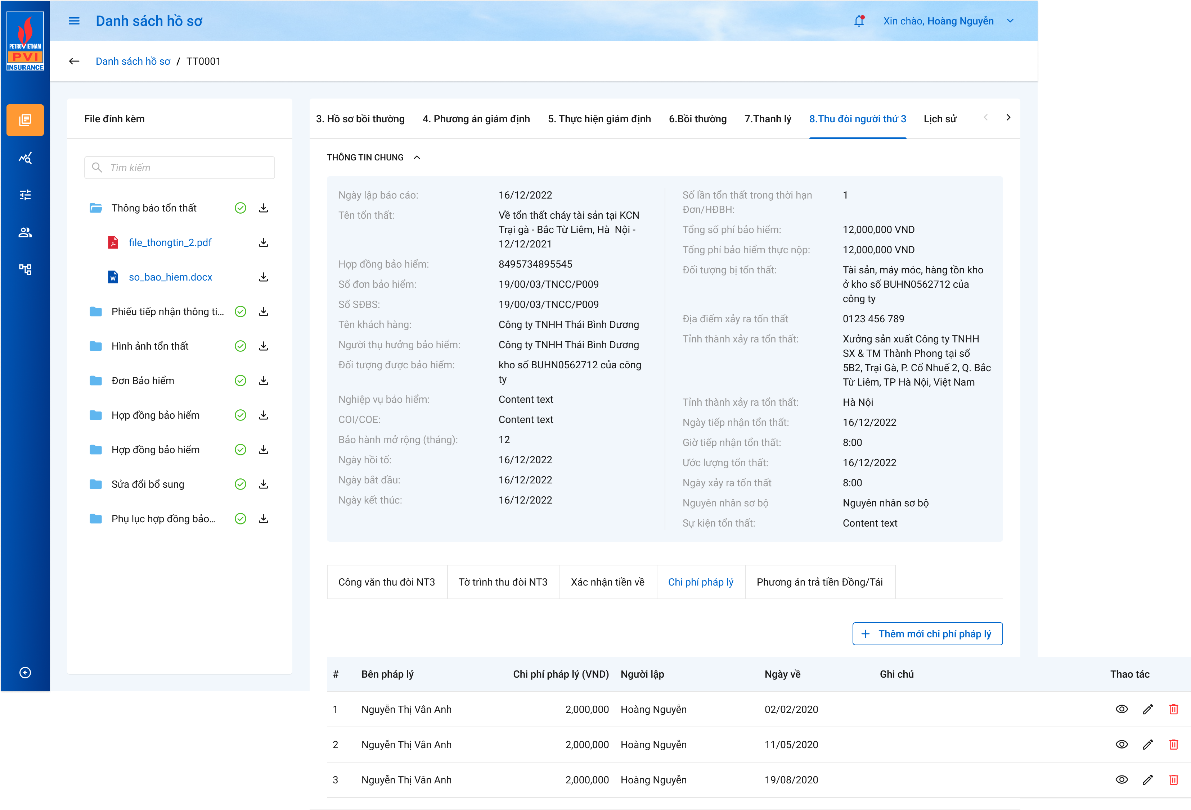

###### Mô tả giao diện

|  |  |  |  |  |  |  |
| --- | --- | --- | --- | --- | --- | --- |
| **STT** | **Trường**  **thông tin** | **Kiểu điều khiển** | **Kiểu dữ liệu** | **Bắt buộc** | **Giá trị mặc định** | **Mô tả** |
| 1 | Bên pháp lý | Label Column | Ouput |  |  | * Hiển thị tên bên pháp lý |
| 2 | Chi phí pháp lý (VND) | Label Column | Ouput |  |  | * Hiển thị chi phí pháp lý (VND) |
| 3 | Người lập | Label Column | Ouput |  |  | * Hiển thị người lập |
| 4 | Ngày lập | Label Column | Ouput |  |  | * Hiển thị ngày lập |
| 6 | Ghi chú | Label Column | Ouput |  |  | * Hiển thị ghi chú cho chi phí pháp lý |
| 7 |  | Button |  |  |  | * Click vào button để xem chi tiết chi phí pháp lý |
| 8 |  | Button |  |  |  | * Click vào button để cập nhật chi phí pháp lý |
| 9 |  | Button |  |  |  | * Click vào button để xóa chi phí pháp lý |
| 10 |  | Button |  |  |  | * Click vào hệ thống hiển thị popup Thêm mới chi phí pháp lý |

###### Luồng xử lý

##### *Chi tiết chi phí pháp lý*

###### Tác nhân và phân quyền

|  |  |  |  |
| --- | --- | --- | --- |
| **STT** | **Màn hình** | **Tác nhân (gán theo vai trò)** | **Hành động** |
|  | Chi tiết chi phí pháp lý | KH/ MG | Không có quyền |
| CB PVI | Lưu |
| CT GĐ | Không có quyền |

###### Thông tin chung

|  |  |
| --- | --- |
| **Tên màn hình** | Chi tiết chi phí pháp lý |
| **Mô tả** | * + Cho phép người dùng thêm mới/ sửa chi phí pháp lý |
| **Tác nhân** | * + CB PVI |
| **Điều kiện trước** | * + Người dùng đăng nhập hệ thống thành công và có phân quyền xem danh sách hồ sơ ở tiến trình thu đòi NT3   + Người dùng vào tiến trình Thu đòi NT3 🡪 chọn nút  để xem 🡪 truy cập tab “Chi phí pháp lý” * Thêm mới: Chọn nút . * Cập nhật: Chọn nút  để sửa thông tin chi phí pháp lý * Xem: Chọn nút  để xem chi tiết chi phí pháp lý |
| **Điều kiện sau** | * + Hiển thị màn hình chi tiết chi phí pháp lý |
| **Ngoại lệ** | * + N/A |
| **Các yêu cầu đặc biệt** | * + N/A |

###### Giao diện chức năng

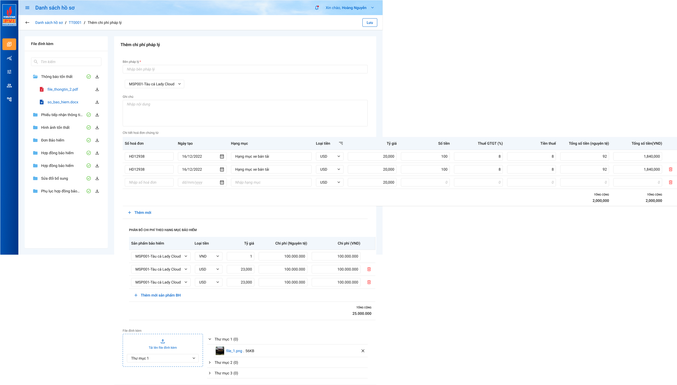

###### Mô tả giao diện

|  |  |  |  |  |  |  |
| --- | --- | --- | --- | --- | --- | --- |
| **STT** | **Trường**  **thông tin** | **Kiểu điều khiển** | **Kiểu dữ liệu** | **Bắt buộc** | **Giá trị mặc định** | **Mô tả** |
| * Màn hình Thêm mới/ Cập nhật các trường thông tin được phép nhập/ chỉnh sửa như mô tả ở phía dưới * Màn hình Xem các trường thông tin bị disable, không được phép chỉnh sửa | | | | | | |
| **Chi tiết hóa đơn chứng từ** | | | | | | |
| 1. 1 | Bên pháp lý | Textbox | Input | Có |  | * Nhập tên bên pháp lý * Giới hạn 250 ký tự, chặn từ ký tự 251 * Dữ liệu lưu tại: |
| 1. 2 | Ghi chú | Textarea | Input | Không |  | * Nhập ghi chú cho đợt tiền về * Giới hạn 500 ký tự, chặn từ ký tụ 501 * Dữ liệu lưu tại: |
| 1. 1 | Số hoá đơn | Textbox | Có |  |  | * Nhập số hóa đơn * Giới hạn 250 ký tự, chặn từ ký tự 251 |
| 1. 2 | Ngày hoá đơn | Date | Có |  |  | * Nhập ngày hóa đơn * Định dạng dd/mm/yyyy * Hỗ trợ nhập định dạng ddmmyyyy. Ví dụ 10112022 |
| 1. 3 | Hạng mục | Textbox | Có |  |  | * Nhập tên hàng hóa trên hóa đơn * Giới hạn 250 ký tự, chặn từ ký tự 251 |
| 1. 4 | Loại tiền | Dropdownlist | Có |  |  | * Chi phép chọn 1 loại tiền * Cho phép filter Loại tiền |
| 1. 5 | Tỷ giá |  |  |  |  | * Hệ thống tự động điền tỷ giá theo loại tiền đã chọn, cho phép chỉnh sửa * Giới hạn 18 ký tự số, bao gồm 2 ký tự sau số thập phân * Phân cách dấu hàng nghìn bằng dấu "," .Dấu thập phân bằng dấu ".". |
| 1. 6 | Số tiền | Number | Có |  |  | * Nhập số tiền trên hoá đơn tương ứng với từng dòng hàng * Giới hạn 18 ký tự số, 2 số sau số thập phân * Nếu loại tiền là VND:   Phân cách dấu hàng nghìn bằng dấu ".".Dấu thập phân bằng dấu ","   * Nếu loại tiền là USD:   Phân cách dấu hàng nghìn bằng dấu "," .Dấu thập phân bằng dấu "."   * Các loại tiền khác định dạng giống USD * Dữ liệu lưu tại: |
| 1. 7 | Thuế GTGT (%) | Number | Có |  |  | * Nhập tỷ lệ thuế GTGT * Giới hạn 5 ký tự, cho phép 2 số sau số thập phân |
| 1. 8 | Tiền thuế | Number | Có |  |  | * Hệ thống hỗ trợ tính toán tiền thuế = Số tiền hàng * thuế GTGT * Cho phép chỉnh sửa * Chỉ cho phép nhập số * Giới hạn 18 ký tự số, 2 số sau số thập phân * Nếu loại tiền là VND:   Phân cách dấu hàng nghìn bằng dấu ".".Dấu thập phân bằng dấu ","   * Nếu loại tiền là USD:   Phân cách dấu hàng nghìn bằng dấu "," .Dấu thập phân bằng dấu "."   * Các loại tiền khác định dạng giống USD |
| 1. 9 | Tổng số tiền (VND) | Number | Có |  |  | * Hệ thống hỗ trợ tính toán tổng số tiền (VND) = Số tiền hàng + Tiền thuế * Cho phép chỉnh sửa * Giới hạn 18 ký tự số, 2 số sau số thập phân * Phân cách dấu hàng nghìn bằng dấu ".".Dấu thập phân bằng dấu "," |
| 1. 10 |  | Icon |  |  |  | * Xóa thông tin hóa đơn chứng từ |
| 1. 11 |  | Icon |  |  |  | * Thêm mới thông tin hóa đơn chứng từ |
| 1. 12 | Tổng tiền | Label Column | Output |  |  | * Hệ thống tính tổng tiền hàng theo nguyên tệ và theo VNĐ |
| * Phân bổ chi phí theo hạng mục bảo hiểm: Phân bổ số tiền về theo từng hạng mục sản phẩm. Tổng Tiền về Nguyên tệ và Tổng Tiền về quy đổi theo Hạng mục sản phẩm VNĐ phải bằng với Số tiền Chi phí nguyên tệ và Tiền quy đổi đã nhập theo Chi phí pháp lý | | | | | | |
|  | Sản phẩm bảo hiểm | Droplist | Input | Có |  | * Mặc định trống * Thông tin droplist: Hiển thị danh sách các Sản phẩm bảo hiểm * Dữ liệu lấy tại gqkn_ct.ma_sp * Cho phép chọn 1 sản phẩm * Cho phép chọn trùng sản phẩm đã chọn |
|  | Loại tiền | Droplist | Input | Có |  | * Mặc định trống * Hiển thị danh sách loại tiền * Dữ liệu lấy tại: * Chỉ cho phép chọn 1 loại tiền * Dữ liệu lưu tại: |
|  | Tỷ giá | Textbox | Input | Có |  | * Mặc định hiển thị tỷ giá tại thời điểm hiện tại * Dữ liệu lấy tại dm_tygia * Cho phép chỉnh sửa * Dữ liệu lưu tại |
|  | Chi phí nguyên tệ | Textbox | Input | Có |  | * Mặc định trống * Cho phép nhập ký tự dạng số (0-9). Hệ thống chặn những dữ liệu còn lại * Giới hạn chính xác 18 ký tự với 2 ký tự sau số thập phân * Dữ liệu lưu tại: |
|  | Chi phí VND | Textbox | Input | Có |  | * Mặc định hiển thị giá trị = (Số tiền thanh lý Nguyên tệ) * ( Tỷ giá) * Cho phép chỉnh sửa * Cho phép nhập ký tự dạng số (0-9). Hệ thống chặn những dữ liệu còn lại * Giới hạn chính xác 18 ký tự với 2 ký tự sau số thập phân * Hệ thống tự phân cách hàng nghìn bằng dấu “.” Và dấu thập phân là “,” * Dữ liệu lưu tại |
| 1. T | Thêm mới Sản phẩm bảo hiểm | Button | Output |  |  | * Click button 🡪 Hiển thị thêm 1 dòng chọn sản phẩm bảo hiểm |
| 1. 7 | Tải lên file đính kèm |  |  |  |  | * Giới hạn dung lượng cho 1 lần tải file là 20MB. Cho phép tải nhiều file. * Cho phép tải lên các file: PDF, PNG, JPG, JPEG, XLS, XLSX, DOC, DOCX, TEXT * Cho phép chọn multi file tải lên, không giới hạn số file * Giới hạn tổng dung lượng của tất cả các file là 20MB * Hệ thống sẽ tiến hành lọc các file trong máy của user, đảm bảo các file tải lên đều hợp lệ * Khi tải quá 20MB, hệ thống thông báo “Tổng dung lượng các file không quá 20MB” |
| 1. 8 |  | Dropdown list | Input | Không |  | * Cho phép người dùng chọn thư mục muốn tải file vào, các thư mục được khai báo trong chức năng cấu hình hệ thống * Dữ liệu lấy tại: dm_master.ten với điều kiện dm_master.loai_dm = “dm_thumuc” |
| 1. 9 |  | File | Output | Không |  | * Hiển thị các file được tải vào thư mục, cho phép xóa * Đối với các file dạng ảnh: PDF, PNG, JPG, JPEG thì có thể xem trực tiếp trên hệ thống * Đối với định dạng file như XLS, XLSX, DOC, DOCX, TEXT thì người dùng phải tải file về mới có thể đọc dữ liệu trong file |
| 1. 10 |  |  |  |  |  | * Hệ thống lưu thông tin vào CSDL và cập nhật vào màn hình danh sách xác nhận tiền về |
| 1. 11 |  |  |  |  |  | * Hệ thống đóng popup và không lưu thông tin đã nhập vào CSDL |

###### Luồng xử lý

Lưu

|  |  |  |
| --- | --- | --- |
| **Hoạt động** | **Mã BR** | **Mô tả** |
| 1 | BR1 | **Quy tắc xử lí màn hình**   * Đưa ra thông báo lỗi và Highlight viễn màu đỏ với các trường bắt buộc mà người dùng không nhập hoặc nhập sai dữ liệu. * Không nhập trường bắt buộc, hệ thống hiển thị “Tên trường không được để trống” * Nhập sai định dạng, hệ thống hiển thị “Tên trường không đúng định dạng” * Thông báo lưu thành công bên trên góc phải màn hình: *Thêm mới chi phí pháp lý thành công* |
| 2 | **BR2** | **Quy tắc xử lí sự kiện**   * Khi click nút “**Lưu**”, hệ thống thực hiện: * Kiểm tra các trường bắt buộc, định dạng và đưa ra cảnh báo như BR1 * Hiển thị cảnh báo dưới trường chi phí pháp lý khi số tiền chi phí pháp lý khác với tổng số tiền hàng (VND). Nội dung cảnh báo “*Chi phí pháp lý phải trùng khớp với tổng tiền hóa đơn chứng từ*” * Insert 1 bản ghi vào bảng chiphi_phaply * Insert n bản ghi vào bảng hoadon_chungtu (ma_cphi_ply = @pr_key của chiphi_phaply lấy được ở trên) * Insert 1 bản ghi vào bảng tthai_hso (type = 15, ma_type = chiphi_phaply.pr_key, ma_tientrinh = NT3, fr_key = kbtt_ctu.pr_key) * Insert 1 bản ghi vào bảng kbtt_lsu_ttac where user = user thao tác và fr_key = tthai_hso.pr_key và ten_sư_kien = “Thêm mới chi phí pháp lý”. * Insert tailieu_hso (n record tương ứng n files) – Nếu thêm file (type = 15, ma_type = @chiphi_phaply.pr_key lấy ở trên, fr_key = @thumuc_hs.pr_key lấy ở trên) * Chuyển thông tin chi phí Pháp lý theo hạng mục bảo hiểm của NT3 sang PIAS. |

* + - * 1. Xử lý dữ liệu

Lưu

Tạo mới 1 bản ghi vào bảng chiphi_phaply

|  |  |  |  |  |
| --- | --- | --- | --- | --- |
| **STT** | **Tên trường** | **Kiểu dữ liệu** | **Allow Nulls** | **Mô tả** |
| 1 | pr_key | int |  | Khóa chính (tự tăng) |
| 2 | fr_key | int |  | join bảng kbtt_ctu (Lưu thông tin hồ sơ kbtt đã chọn) |
| 3 | ben_phaply | nvarchar(250) |  | Lưu bên pháp lý |
| 4 | chi_phi | decimal(18,2) |  | Lưu chi phí pháp lý |
| 5 | ghi_chu | nvarchar(500) | x | Lưu ghi chú |
| 6 | ma_user | nvarchar(36) | x | Lưu người tạo, cập nhật |
| 7 | ngay_cnhat | datetime | x | Lưu ngày tạo, cập nhật |

Tạo mới n bản ghi vào bảng hoadon_chungtu

|  |  |  |  |  |
| --- | --- | --- | --- | --- |
| **STT** | **Tên trường** | **Kiểu dữ liệu** | **Allow Nulls** | **Mô tả** |
| 1 | pr_key | int |  | Khóa chính (tự tăng) |
| 2 | ma_cphi_ply | int |  | join bảng chiphi_phaply (Lưu pr_key của chiphi_phaply hiện tại) |
|  | so_hoadon | nvarchar(250) |  | Lưu số hóa đơn |
|  | ngay_tao | date |  | Ngày tạo hóa đơn |
|  | hang_muc | nvarchar(250) |  | hạng mục |
|  | ma_tte | nvarchar(3) |  | join bảng dm_tte |
|  | ty_gia | decimal(18,2) |  | lấy default trong bảng dm_tygia theo ma_tte cho phép chỉnh sửa |
|  | so_tien | decimal(18,2) |  | Số tiền |
|  | thue_gtgt | decimal(18,2) |  | thuế giá trị gia tăng (%) |
|  | tien_thue | decimal(18,2) |  | tiền thuế = so_tien * thue_gtgt (cho phép sửa) |
|  | tong_tien_nguyente | decimal(18,2) |  | tổng tiền nguyên tệ = so_tien + tien_thue (cho phép sửa) |
|  | tong_tien | decimal(18,2) |  | tổng tiền = tong_tien_nguyente * ty_gia (cho phép sửa) |
|  | ma_user | nvarchar(36) | x | người tạo, cập nhật |
|  | ngay_cnhat | datetime | x | ngày tạo, cập nhật |

Thêm mới một bản ghi vào bảng tthai_hso

|  |  |  |  |  |  |
| --- | --- | --- | --- | --- | --- |
| **STT** | **Trường dữ liệu** | **Kiểu dữ liệu** | **Bắt buộc** | **Mô tả** | **Ghi chú** |
| 1 | pr_key | int | X | ID bảng trạng thái |  |
| 2 | ma_trangthai | nvarchar(10) |  | mã trạng thái | Join bảng master |
| 3 | ma_user | nvarchar(36) |  | user_infor.pr_key |  |
| 4 | fr_key | int |  | join bang kbtt_ctu.pr_key |  |
| 5 | ma_type | int |  | Nếu type = 1: Join bảng pa_gdinh_ctu.pr_key, Nếu type=2: join bảng D5 ?, Nếu type = 3 join phương án thanh lý, Nếu type = 4: join bảng totrinh_thamdinh, Nếu type = 5 join totrinh_daugia, Nếu type = 6 join totrinh_ketqua_thanhly, Nếu type = 8 join luồng D8 (ma_tientrinh lấy từ dm_master) | Thêm |
| 6 | type | int |  | 1: Phương án giám định, 2: D5, 3 d7, 8: D8 | Thêm |
| 7 | ma_tientrinh | nvarchar(10) |  | Tiến trình ID | Join bảng master lấy mã tiến trình where loai_dm = 'dm_tientrinh' |
| 8 | ma_tthaihso_cha | int |  | Mã trạng thái hồ sơ cha | Thêm |
| 9 | guid | nvarchar(36) |  | mã tự sinh |  |
| 10 | ngay_cnhat | datetime |  | Ngày cập nhật |  |
| 11 | ngay_tao | datetime |  | Ngày tạo |  |

Thêm mới một bản ghi vào bảng kbtt_lsu_ttac

|  |  |  |  |  |
| --- | --- | --- | --- | --- |
| **STT** | **Trường dữ liệu** | **Kiểu dữ liệu** | **Bắt buộc** | **Mô tả** |
| 1 | pr_key | int | X | ID Lịch sử thao tác |
| 2 | fr_key | int |  | join tthai_hso.pr_key |
| 3 | tg_xay_ra | datetime |  | Thời gian xảy ra sự kiện |
| 4 | ten_su_kien | nvarchar(256) |  | Tên sự kiện |
| 5 | noi_dung | nvarchar(1000) |  | Nội dung |
| 6 | ma_user | nvarchar(36) |  | user_infor.pr_key |

Thêm n bản ghi vào bảng tailieu_hs

|  |  |  |  |  |
| --- | --- | --- | --- | --- |
| **STT** | **Trường dữ liệu** | **Kiểu dữ liệu** | **Bắt buộc** | **Mô tả** |
| 1 | pr_key | int | X | ID Tài liệu |
| 2 | fr_key | int |  | ID thư mục |
| 3 | ma_vitri | nvarchar(100) |  | Dùng cho biết vị trí upload (Mã được fix cứng cho từng vị trí). Các file upload lên cùng vị trí sẽ cùng mã vị trí, nhưng khác nhau ma_kbtt - Theo danh mục vị trí được định nghĩa ở tab: danhmuc_ma_vitri |
| 4 | ten_tailieu | nvarchar(150) |  | Tên tài liệu |
| 5 | duong_dan | nvarchar(100) |  | Đường dẫn tài liệu |
| 6 | kich_thuoc | decimal(18,2) |  | Kích thước file (KB) |
| 7 | loai_tailieu | nvarchar(10) |  | Loại tài liệu (.fdf, .doc...) |
| 8 | is_delete | bit |  | 1: đã xóa, 0 chưa xóa (Mặc định 0) |
| 9 | guid | nvarchar(36) |  | mã tự sinh |
| 10 | ngay_cnhat | datetime |  | Ngày cập nhật |
| 11 | ma_user | nvarchar(36) |  | user_infor.pr_key |
| 12 | ma_type | int |  | Chiphi_phaply.pr_key |
| 13 | type | int |  | 15 |

* 1. Phương án trả tiền thu đòi NT3

#### Danh sách Phương án trả tiền Đồng/Tái

###### Thông tin chung

|  |  |
| --- | --- |
| **Tên chức năng** | Xem danh sách Phương án trả tiền Đồng/Tái |
| **Mô tả** | * + Chức năng cho phép người dùng xem danh sách Phương án trả tiền Đồng/Tái đã được khai báo |
| **Tác nhân** | * + User có quyền Xem Phương án trả tiền Đồng/Tái |
| **Điều kiện trước** | * + Người dùng đăng nhập hệ thống thành công và có phân quyền xem 🡪 Click vào tab Thanh lý tài sản 🡪 Người dùng chọn nút  để xem tổn thất 🡪 Truy cập tab Thu đòi NT3 🡪 Truy cập tab Phương án trả tiền Đồng/Tái |
| **Điều kiện sau** | * + Hiển thị màn hình Danh sách Phương án trả tiền Đồng/Tái đã khai báo |
| **Ngoại lệ** | * + N/A |
| **Các yêu cầu đặc biệt** | * + N/A |

###### Giao diện chức năng

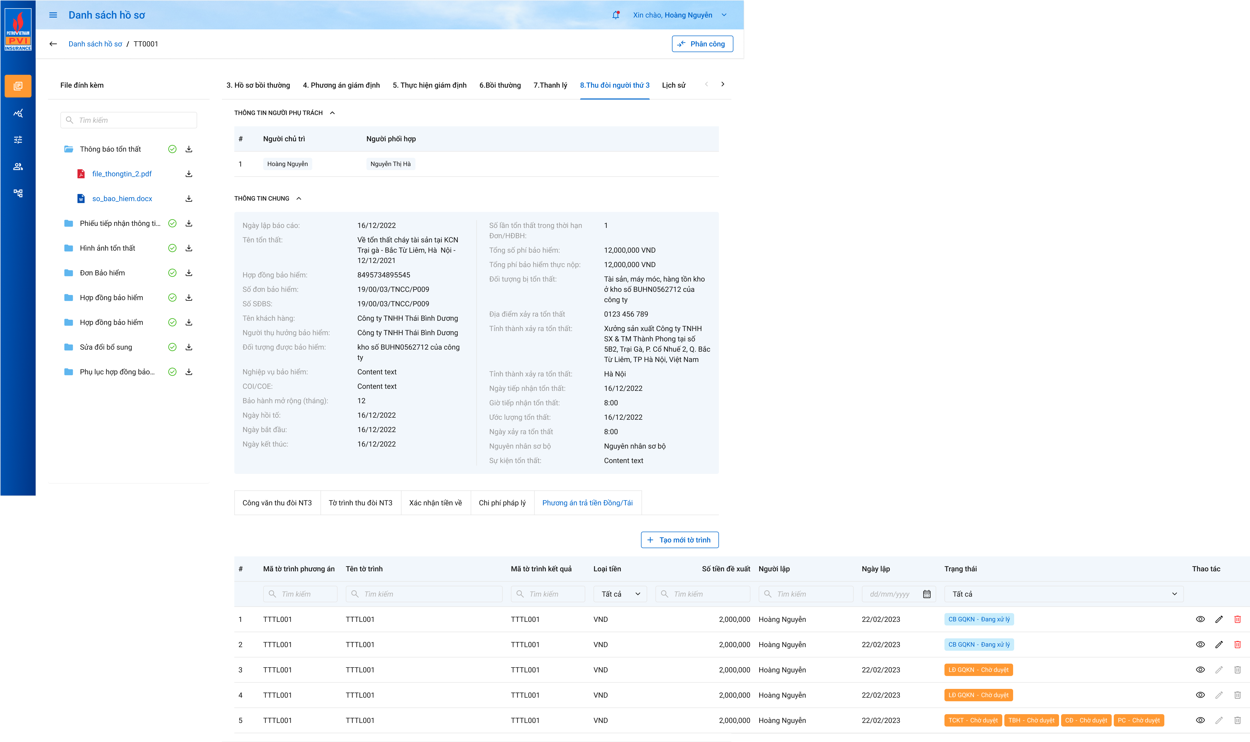

*Màn hình Danh sách Phương án trả tiền Đồng/Tái*

###### Mô tả giao diện

|  |  |  |  |  |
| --- | --- | --- | --- | --- |
| **STT** | **Trường**  **thông tin** | **Kiểu điều khiển** | **Kiểu dữ liệu** | **Mô tả** |
| 1 | # | Label column | Output | * Hiển thị Số thứ tự bản ghi * Số thứ tự tự động tăng dần theo số nguyên |
| 2 | Mã tờ trình | Label column | Output | * Hiển thị thông tin mã PATT ĐỒNG/TÁI, dữ liệu căn giữa * Dữ liệu lấy tại |
| 3 | Textbox | Input | * Cho phép nhập từ khóa tìm kiếm gần đúng mã PATT ĐỒNG/TÁI tương ứng với |
| 4 | Tên tờ trình | Label column | Output | * Hiển thị tên tờ trình, dữ liệu căn trái * Hiển thị tối đa 100 ký tự, quá 100 ký tự hiển thị tooltip * Dữ liệu lấy tại |
| 5 | Textbox | Input | * Cho phép nhập từ khóa tìm kiếm gần đúng tên tờ trình tương ứng với |
| 6 | Mã tờ trình kết quả | Label column | Output | * Hiển thị thông tin Mã tờ trình Kết quả thanh lý, Dữ liệu căn giữa * Dữ liệu lấy tại |
| 7 | Textbox | Input | * Cho phép nhập từ khóa tìm kiếm gần đúng mã tờ trình kết quả thanh lý tương ứng với |
| 8 | Loại tiền | Label Column | Output | * Hiển thị thông tin Loại tiền của số tiền Đề xuất thanh toán tương ứng với tờ trình. Dữ liệu căn trái * Dữ liệu lấy tại |
| 9 | Combobox | Input | * Cho phép chọn Loại tiền tìm kiếm tương ứng với |
| 10 | Số tiền Đề xuất | Label Column | Output | * Hiển thị thông tin số tiền Đề xuất thanh toán tương ứng với tờ trình. Dữ liệu căn phải * Dữ liệu lấy tại: |
| 11 |  | Textbox | Input | * Cho phép tìm kiếm gần đúng thông tin Số tiền Đề xuất thanh toán tại |
| 12 | Người lập | Label Column | Output | * Hiển thị thông tin người lập Tờ trình PATT ĐỒNG/TÁI. Dữ liệu căn trái * Dữ liệu lấy tại: * Join bảng user_infor với |
| 13 | Textbox | Input | * Cho phép nhập từ khóa tìm kiếm gần đúng tên người lập tương ứng với |
| 14 | Ngày lập | Label column | Output | * Hiển thị ngày tạo Phương án trả tiền Đồng/Tái, dữ liệu căn giữa * Hiển thị theo format DD/MM/YYYY * Dữ liệu lấy tại: |
| 15 | Date picker | Input | * Cho phép nhập từ khóa tìm kiếm gần đúng ngày tạo đề xuất tương ứng với |
| 16 | Trạng thái | Label column | Output | * Hiển thị trạng thái của Phương án trả tiền Đồng/Tái. Trường thông tin ghép bao gồm: Phòng ban + Trạng thái. Dữ liệu căn trái * Phòng ban: Hiển thị thông tin phòng ban của user * Trạng thái: Hiển thị trạng thái tương ứng của hồ sơ * Đang xử lý: Hiển thị khi user tạo Phương án trả tiền nhưng mới thực hiện action “Lưu” và chưa thực hiện “Chuyển xử lý” để chạy luồng duyệt được cấu hình trong Phân cấp duyệt * Chờ duyệt: Hiển thị khi user thực hiện Chuyển xử lý để thực hiện gửi duyệt * Đã duyệt: Hiển thị khi Lãnh đạo tổng công ty phê duyệt Hội đồng thanh lý trong bước cuối cùng của luồng phân cấp duyệt * Trả lại: Hiển thị khi user thực hiện action “Trả lại” * Dữ liệu lấy tại: |
| 17 | Combobox | Input | * Cho phép người dùng nhập từ khóa tìm kiếm gần đúng thông tin trạng thái tương ứng với |
| 18 |  | Icon | Output | * Click button 🡪 hiển thị màn hình Chi tiết Phương án trả tiền Đồng/Tái * Hover icon 🡪 Hiển thị tooltip “Xem” |
| 19 |  | Icon | Output | * Hiển thị khi user có quyền Sửa Đề xuất * Click button 🡪 Hiển thị màn hình cập nhật Phương án trả tiền Đồng/Tái * Hover icon 🡪 Hiển thị tooltip “Sửa” * Chỉ cho phép sửa khi Phương án trả tiền Đồng/Tái đang ở trạng thái Đang xử lý * Trường hợp Phương án trả tiền Đồng/Tái có trạng thái khác Đang xử lý, hệ thống disable icon Sửa |
| 20 |  | Icon | Output | * Hiển thị khi user có quyền Xóa Đề xuất * Click icon 🡪 Hiển thị màn hình Popup Xóa Phương án trả tiền Đồng/Tái. Chi tiết mô tả tại Xóa Phương án trả tiền Đồng/Tái * Hover icon, hiển thị tooltip “Xóa” * Chỉ cho phép Xóa khi Phương án trả tiền Đồng/Tái khi trạng thái Đang xử lý * Trường hợp trạng thái của PATT ĐỒNG/TÁI khác Đang xử lý, hệ thống disable icon |

###### Luồng xử lý

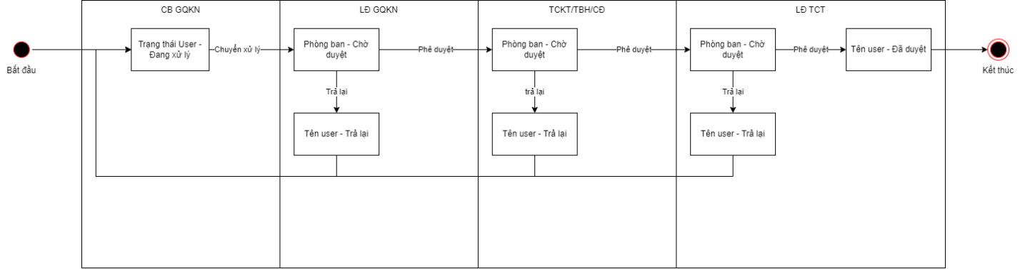

|  |  |  |
| --- | --- | --- |
| **Hoạt động** | **Mã BR** | **Mô tả** |
| 1 | **BR1** | **Quy tắc xử lí màn hình**   * Mặc định hiển thị toàn bộ dữ liệu Danh sách Phương án trả tiền Đồng/Tái đã khai báo trên hệ thống, không hiển thị những Đề xuất đã xóa * Danh sách phương án giám định được sắp xếp theo thứ tự thời gian tạo (order by ngược) |
| 2 | **BR2** | **Quy tắc xử lí sự kiện**   * **Nút “Tạo mới tờ trình”:** * Người dùng click Button “**Tạo mới tờ trình**” 🡺 Hệ thống hiển thị giao diện Tạo mới Phương án trả tiền Đồng/Tái * **Icon “cập nhật”:** * Người dùng click icon “Cập nhật” 🡺 Mở màn hình “Cập nhật Phương án trả tiền Đồng/Tái” * **Icon “xóa”:** * Người dùng click icon “Xóa” 🡪 Hệ thống hiển thị Popup confirm Xóa   + - Chọn Đồng ý: hệ thống xóa Phương án trả tiền Đồng/Tái đã chọn trên danh sách, hiển thị thông báo xóa thành công góc phải trên màn hình,     - Chọn Hủy bỏ: hệ thống hủy lệnh xóa, đóng popup |

#### Thêm mới Phương án trả tiền Đồng/Tái

###### Thông tin chung

|  |  |
| --- | --- |
| **Tên màn hình** | Thêm mới Phương án trả tiền thu đòi NT3 |
| **Mô tả** | * + Cho phép người dùng tạo mới tờ trình phương án trả tiền Đồng/Tái sau khi nhận tiền về từ thu đòi NT3 |
| **Tác nhân** | * + User có quyền Thêm mới Phương án trả tiền Đồng/Tái |
| **Điều kiện trước** | * + Người dùng đăng nhập hệ thống thành công và có phân quyền xem danh sách hồ sơ ở tiến trình thu đòi NT3 -> Chọn Tab Phương án trả tiền Đồng/Tái -> Click Button |
| **Điều kiện sau** | * + Hiển thị màn hình Thêm mới Phương án trả tiền thu đòi NT3 |
| **Ngoại lệ** | * + N/A |
| **Các yêu cầu đặc biệt** | * + N/A |

###### Giao diện chức năng

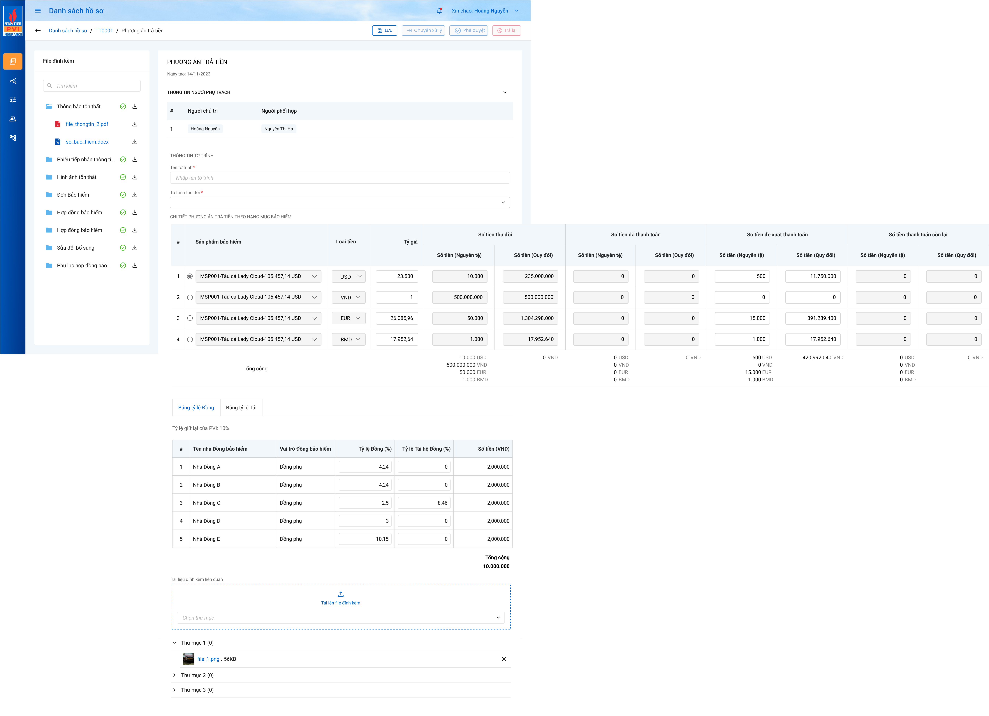

*Màn hình Thêm mới Phương án trả tiền Đồng/Tái (Bảng tỷ lệ Đồng)*

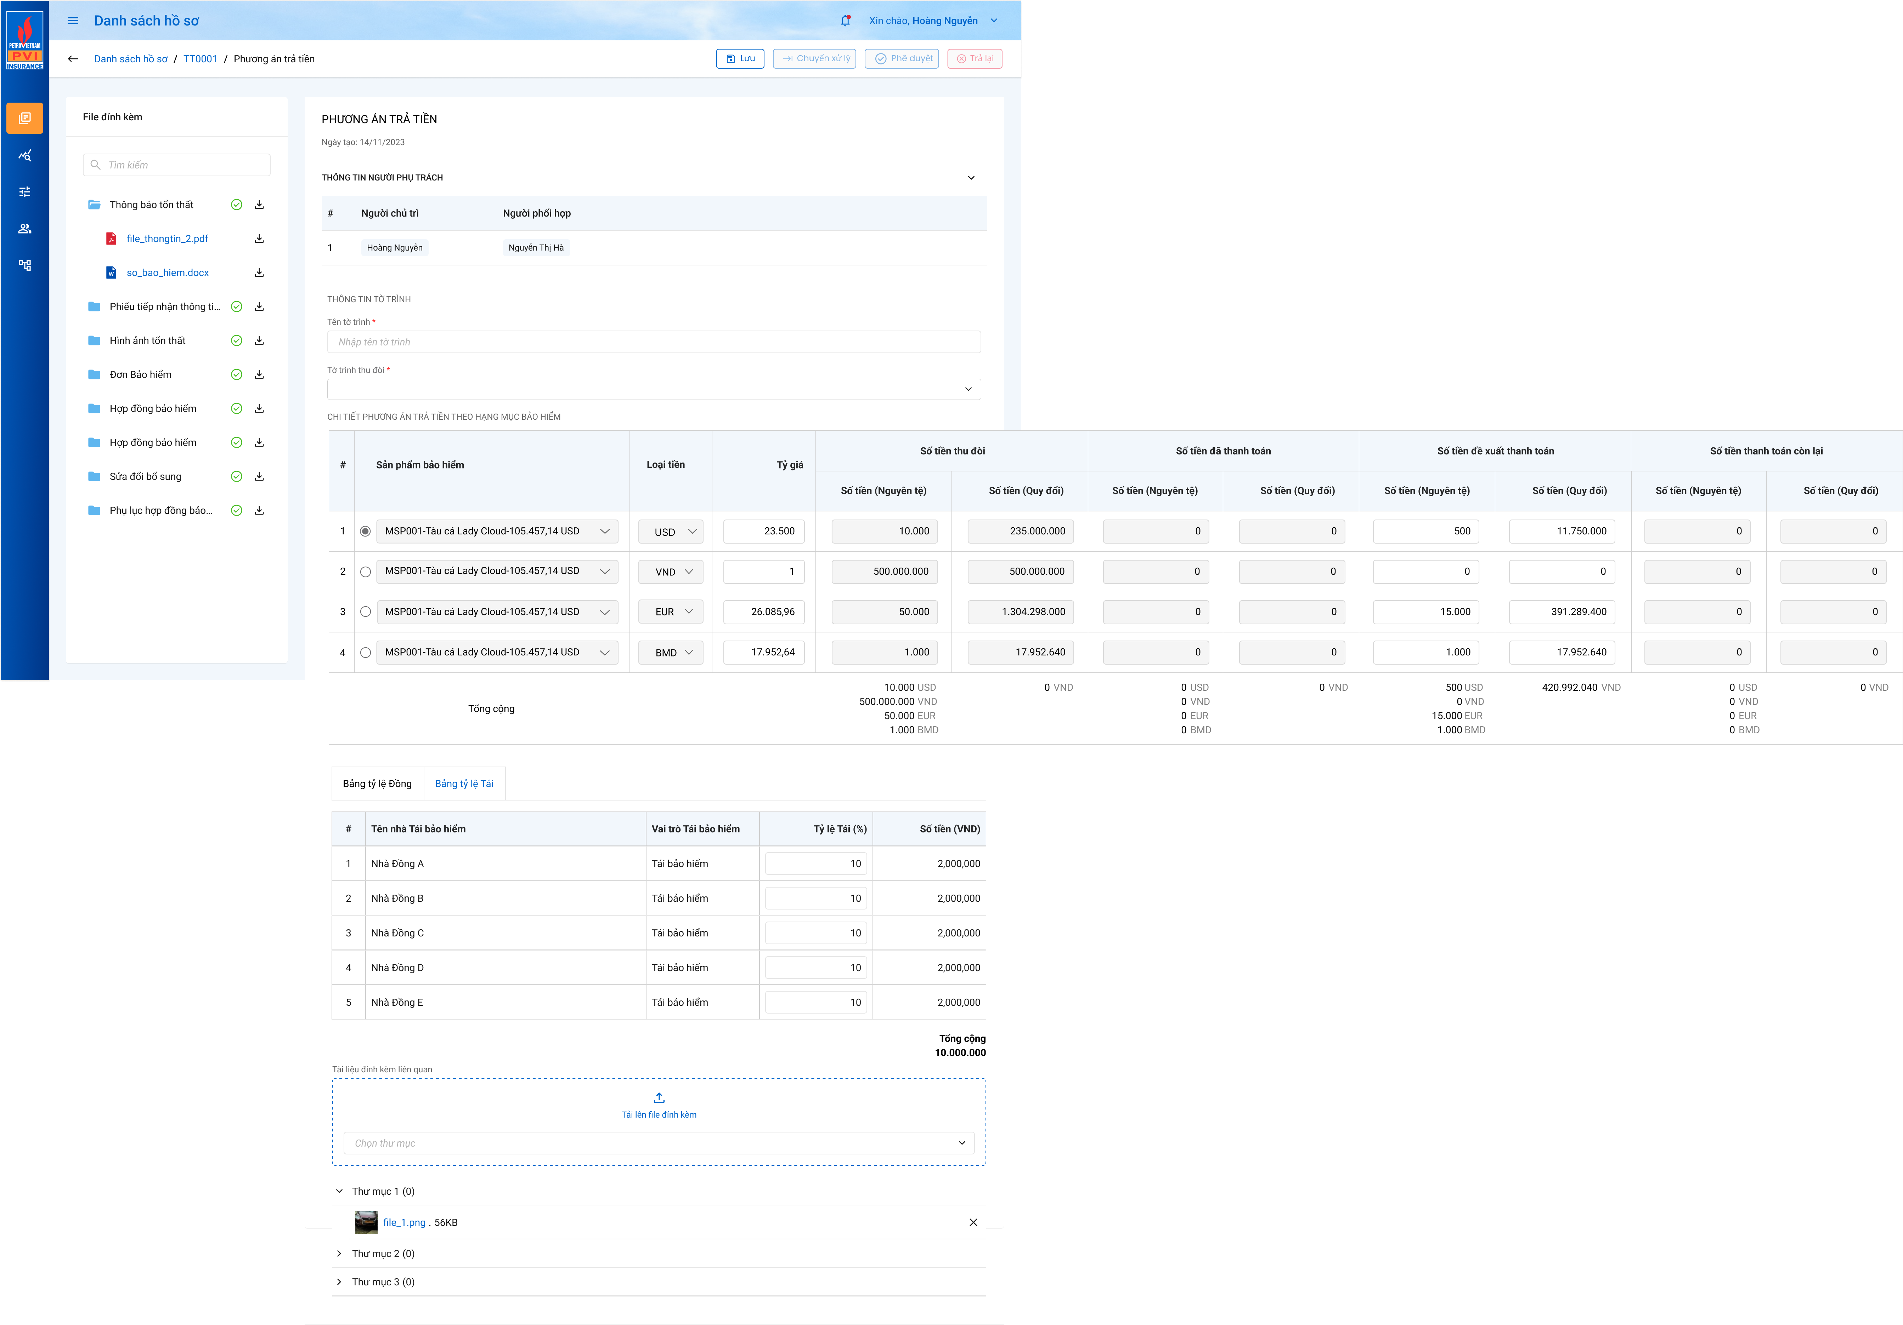

*Màn hình Thêm mới Phương án trả tiền Đồng/Tái (Bảng tỷ lệ Tái)*

###### Mô tả giao diện

|  |  |  |  |  |
| --- | --- | --- | --- | --- |
| **STT** | **Trường**  **thông tin** | **Kiểu điều khiển** | **Kiểu dữ liệu** | **Mô tả** |
| 1 | Ngày tạo | Label | Output | * Mặc định hiển thị ngày tạo tờ trình = Today. Dữ liệu căn giữa * Định dạng dd/mm/yyyy |
| 2 | Người chủ trì | Label | Output | * Hiển thị Tên người chủ trì theo Tên user đăng nhập hệ thống. Dữ liệu căn trái * Khi hover, hiển thị tooltip thông tin tài khoản của user: Email, Số điện thoại, Chức vụ |
| 3 | Người phối hợp | Label | Output | * Hiển thị Tên người phối hợp của tờ trình. Dữ liệu căn trái * Khi hover, hiển thị tooltip thông tin tài khoản của người phối hợp: Email, Số điện thoại, Chức vụ |
| 4 | Tên tờ trình | Textbox | Input | * Bắt buộc nhập dữ liệu. Dữ liệu căn trái * Mặc định trống * Giới hạn 250 ký tự, hệ thống chặn ký tự từ 251 và người dùng không thể nhập tiếp * Cho phép nhập dạng chữ (a-z) và (A-Z) và số (0-9) và ký tự gạch ngang “-”, dấu gạch “/”, gạch dưới “_”, dấu và “&”, dấu chấm “.”, dấu ngoặc “()”, dấu nháy đơn ‘ |
| 5 | Tờ trình thu đòi | Combobox | Input | * Bắt buộc chọn dữ liệu * Chỉ cho phép chọn 1 tờ trình * Mặc định trống * Hiển thị danh sách mã tờ trình Xác nhận tiền về với trạng thái Đã duyệt |
| Chi tiết Phương án trả tiền thanh lý theo hạng mục bảo hiểm: Mặc định ẩn, Hiển thị khi chọn Tờ trình thu | | | | |
| 6 | # | Label | Output | * Hiển thị Số thứ tự bản ghi * Số thứ tự tự động tăng dần theo số nguyên |
| 7 |  | Radio Button | Input | * Mặc định không Button nào được chọn * Cho phép chọn 1 button * Click chọn Button -> Hiển thị thông tin chi tiết Tab Bảng tỷ lệ Đồng/Tái tương ứng với Sản phẩm bảo hiểm và Loại tiền đã chọn |
| 8 | Sản phẩm bảo hiểm | Label | Output | * Hiển thị theo cấu trúc: Mã sản phẩm+Tên sản phẩm+Mức trách nhiệm. Dữ liệu căn trái * Dữ liệu lấy từ tờ trình thu đòi NT3 |
| 9 | Loại tiền | Label | Output | * Hiển thị tất cả loại tiền có cùng sản phẩm bảo hiểm. Dữ liệu căn trái * Dữ liệu lấy từ tờ trình thu đòi NT3 |
| 10 | Tỷ giá | Textbox | Input | * Bắt buộc nhập dữ liệu. Dữ liệu căn phải * Mặc định hiển thị dữ liệu tỷ giá hiện tại trên PIAS * Cho phép chỉnh sửa * Tự động thêm dấu chấm “.” ngăn cách khi nhập những dãy số dài hơn 3 số * Định dạng Decimal(18,2) |
| 11 | Số tiền thu đòi | Label | Output | * Hiển thị số tiền thu đòi. Dữ liệu căn phải * Dữ liệu lấy từ tờ trình thu đòi NT3 * Tự động thêm dấu chấm “.” ngăn cách khi dãy số dài hơn 3 số * Định dạng Decimal(18,2) |
| 12 | Số tiền đã thanh toán | Label | Output | * Hiển thị số tiền đã thanh toán =   + SUM (Số tiền đã thanh toán)   + GROUP BY Tỷ giá * Dữ liệu căn phải * Tự động thêm dấu chấm “.” ngăn cách khi dãy số dài hơn 3 số * Định dạng Decimal(18,2) |
| 13 | Số tiền đề xuất thanh toán | Textbox | Input | * Bắt buộc nhập dữ liệu. Dữ liệu căn phải * Hiển thị thông tin số tiền Đề xuất thanh toán tương ứng với tờ trình * Cho phép người dùng chỉnh sửa * Quy tắc: [Số tiền đề xuất thanh toán] <= [Số tiền thu đòi] - [Số tiền đã thanh toán] * Tự động thêm dấu chấm “.” ngăn cách khi nhập những dãy số dài hơn 3 số * Định dạng Decimal(18,2) |
| 14 | Số tiền thanh toán còn lại | Label | Output | * Hiển thị số tiền thanh toán còn lại = [Số tiền thu đòi] - [Số tiền đã thanh toán] - [Số tiền đề xuất thanh toán] * Dữ liệu căn phải * Tự động thêm dấu chấm “.” ngăn cách khi dãy số dài hơn 3 số * Định dạng Decimal(18,2) |
| 15 | Tổng cộng | Label | Output | * Hiển thị danh sách tổng số tiền theo mỗi loại tiền hiển thị trên grid   + Số tiền căn phải   + Loại tiền căn trái |
| Bảng tỷ lệ Đồng: Hiển thị Danh sách nhà Đồng bảo hiểm theo Tờ trình thu đòi tương ứng | | | | |
| 16 | Tỷ lệ giữ lại của PVI | Label | Output | * Hiển thị thông tin Tỷ lệ giữ lại của PVI * Dữ liệu lấy tại: * Dữ liệu thay đổi khi có sự thay đổi của Tỷ lệ tại nhà Đồng bảo hiểm và nhà Tái bảo hiểm * Giá trị = 100% - Tổng tỷ lệ Đồng – Tổng Tỷ lệ Tái hộ đồng – Tổng Tỷ lệ tái * Dữ liệu lưu tại: |
| 17 | Tên nhà Đồng bảo hiểm | Label | Output | * Hiển thị thông tin Tên nhà Đồng bảo hiểm. Dữ liệu căn trái * Dữ liệu lấy tại: |
| 18 | Vai trò Đồng bảo hiểm | Label | Output | * Hiển thị thông tin Vai trò Đồng bảo hiểm của nhà Đồng tương ứng. Dữ liệu căn trái * Dữ liệu lấy tại: |
| 19 | Tỷ lệ Đồng | Textbox | Input | * Bắt buộc nhập dữ liệu. Dữ liệu căn phải * Mặc định hiển thị thông tin tỷ lệ Đồng của nhà Đồng tương ứng * Cho phép người dùng chỉnh sửa * Tự động thêm dấu chấm “.” ngăn cách khi dãy số dài hơn 3 số * Định dạng Decimal(18,2) * Dữ liệu lấy từ |
| 20 | Tỷ lệ Tái hộ Đồng | Textbox | Input | * Bắt buộc nhập dữ liệu. Dữ liệu căn phải * Mặc định hiển thị tỷ lệ Tái hộ Đồng của nhà Đồng BH * Cho phép người dùng chỉnh sửa * Tự động thêm dấu chấm “.” ngăn cách khi dãy số dài hơn 3 số * Định dạng Decimal(18,2) * Dữ liệu lấy từ |
| 21 | Số tiền | Label | Output | * Hiển thị thông tin Số tiền cần phải trả cho nhà Đồng bảo hiểm tương ứng. Dữ liệu căn phải * Giá trị = (Số tiền thanh toán cuối cùng) * (Tỷ lệ đồng - Tỷ lệ Tái hộ đồng) * Tự động thêm dấu chấm “.” ngăn cách khi dãy số dài hơn 3 số * Định dạng Decimal(18,2) * Dữ liệu lưu tại |
| 22 | Tổng cộng | Label | Output | * Tổng số tiền trả các nhà Đồng bảo hiểm. Dữ liệu căn phải |
| Bảng tỷ lệ Tái: Hiển thị Danh sách nhà Đồng bảo hiểm theo Tờ trình thu đòi tương ứng | | | | |
| 23 | Tên nhà Tái bảo hiểm | Label | Output | * Hiển thị thông tin Tên nhà Tái bảo hiểm. Dữ liệu căn trái * Dữ liệu lấy tại: |
| 24 | Vai trò Tái bảo hiểm | Label | Output | * Hiển thị thông tin Vai trò Tái bảo hiểm của nhà Tái tương ứng. Dữ liệu căn trái * Dữ liệu lấy tại: |
| 25 | Tỷ lệ Tái | Textbox | Input | * Bắt buộc nhập dữ liệu. Dữ liệu căn phải * Hiển thị thông tin tỷ lệ Đồng của nhà Đồng tương ứng * Cho phép người dùng chỉnh sửa * Tự động thêm dấu chấm “.” ngăn cách khi dãy số dài hơn 3 số * Định dạng Decimal(18,2) * Dữ liệu lấy từ |
| 26 | Số tiền | Label | Output | * Hiển thị thông tin Số tiền cần phải trả cho nhà Tái bảo hiểm tương ứng. Dữ liệu căn phải * Giá trị = (Số tiền thanh toán cuối cùng) * (Tỷ lệ Tái) * Tự động thêm dấu chấm “.” ngăn cách khi dãy số dài hơn 3 số * Định dạng Decimal(18,2) * Dữ liệu lưu tại |
| 27 | Tổng cộng | Label | Output | * Tổng số tiền trả các nhà Tái bảo hiểm. Dữ liệu căn phải |
| Danh sách Tài liệu liên quan | | | | |
| 28 |  |  | Output | * Cho phép người dùng tải lên file đính kèm * Cho phép tải lên các file: Tham chiếu mô tả tại Common * Cho phép chọn multi file tải lên, không giới hạn số file * Giới hạn tổng dung lượng của 1 lần tải lên không quá 20MB * Khi tải quá 20MB, hệ thống thông báo “Tổng dung lượng 1 lần tải không quá 20MB” * Hệ thống tiến hành lọc file trong máy của người dùng đảm bảo người dùng tải lên các file hợp lệ * Dữ liệu các file lưu tại dm_tailieu với từng ID thư mục tương ứng |
| 29 | File | Label | Output | * Hiển thị các file tải vào thư mục, cho phép xóa file   + Đối với các file dạng ảnh: PDF, PNG, JPG, JEPG thì có thể thêm trực tiếp trên hệ thống. Khi Click vào file -> Hệ thống hiển thị Popup xem file   + Đối với các file XLS, XLSX, DOC, DOCX, TEXT người dùng phải tải file về mới có thể đọc dữ liệu trong file |
| 30 |  | Buttton |  | * Click button -> Lưu dữ liệu đã nhập vào CSDL * Dữ liệu lưu tại: |

###### Luồng xử lý

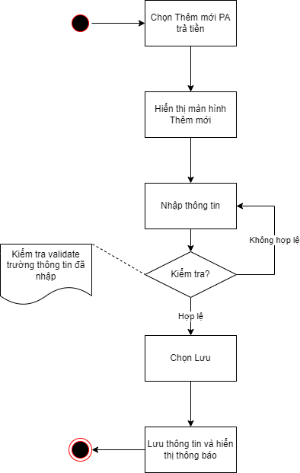

|  |  |  |
| --- | --- | --- |
| **Hoạt động** | **Mã BR** | **Mô tả** |
| 1 | **BR1** | **Quy tắc xử lí màn hình**   * Check dữ liệu khi thực hiện tab chuột ra ngoài tại trường dữ liệu nhập và đưa ra thông báo lỗi nhập sai định dạng dữ liệu hoặc không nhập dữ liệu đối với các trường bắt buộc nhập, thông báo lỗi nhập sai giá trị với các trường số tiền * Highlight viền màu đỏ khi các trường thông tin bắt buộc chưa được điền đầy đủ hoặc giá trị nhập không tuân thủ quy tắc * Trường hợp không nhập đầy đủ thông tin, hệ thống thông báo “[Tên trường] + Không được để trống” ngay dưới trường thông tin trống * Đối với thư mục bắt buộc mà người dùng không tải lên ít nhất 1 file khi Lưu/ Chuyển xử lý thì hiển thị thông báo dưới tên thư mục bắt buộc *“Vui lòng tải lên ít nhất 1 file*” * Trường hợp đầy đủ thông tin hợp lệ là Lưu thành công, hệ thống thông báo “Thêm mới Phương án trả tiền Đồng/Tái thành công” |
| 2 | **BR2** | **Quy tắc xử lí sự kiện**   * Click Lưu 🡪 Hệ thống: * Kiểm tra thông tin các trường bắt buộc nhập nhưng người dùng không nhập và đưa ra cảnh bảo với format: “Tên trường + không được để trống” ngay dưới trường thông tin thiếu * Thông tin nhập hợp lệ, hệ thống lưu thông tin vào CSDL |

###### Xử lý dữ liệu

#### Chi tiết Phương án trả tiền Đồng/Tái

###### Thông tin chung

|  |  |
| --- | --- |
| **Tên chức năng** | Chi tiết Phương án trả tiền Đồng/Tái |
| **Mô tả** | * + Chức năng cho phép người dùng Xem chi tiết Phương án trả tiền Đồng/Tái |
| **Tác nhân** | * + User có quyền xem chi tiết Phương án trả tiền Đồng/Tái |
| **Điều kiện trước** | * + Người dùng đăng nhập hệ thống thành công và có phân quyền xem danh sách hồ sơ ở tiến trình thu đòi NT3 -> Chọn Tab Phương án trả tiền Đồng/Tái -> Click  tương ứng với Phương án trả tiền Đồng/Tái |
| **Điều kiện sau** | * + Hiển thị màn hình Chi tiết Phương án trả tiền Đồng/Tái |
| **Ngoại lệ** | * + N/A |
| **Các yêu cầu đặc biệt** | * + N/A |

###### Giao diện chức năng

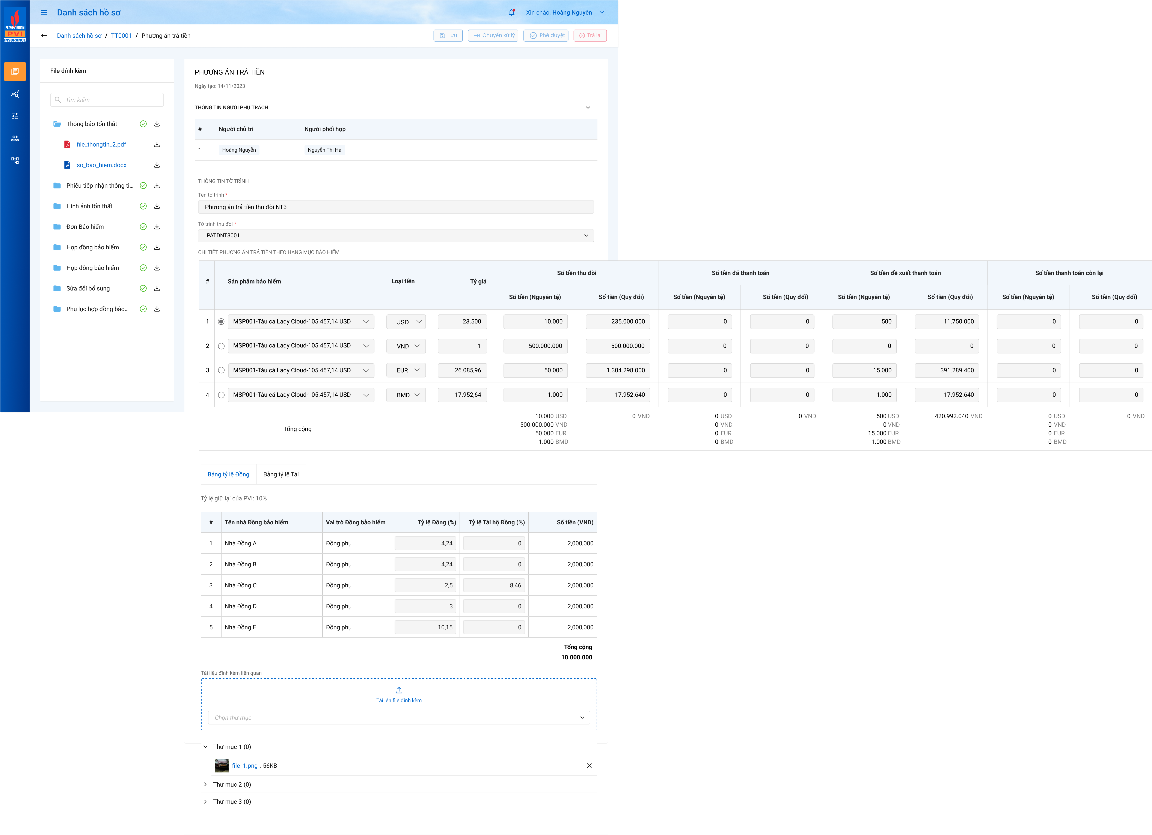

*Màn hình Xem chi tiết Phương án trả tiền thu đòi NT3*

###### Mô tả giao diện

|  |  |  |  |  |
| --- | --- | --- | --- | --- |
| **STT** | **Trường**  **thông tin** | **Kiểu điều khiển** | **Kiểu dữ liệu** | **Mô tả** |
| 1 | Ngày tạo | Label | Output | * Hiển thị ngày tạo tờ trình. Dữ liệu căn giữa * Định dạng dd/mm/yyyy |
| 2 | Người chủ trì | Label | Output | * Hiển thị Tên người chủ trì theo Tên user đăng nhập hệ thống. Dữ liệu căn trái * Khi hover, hiển thị tooltip thông tin tài khoản của user: Email, Số điện thoại, Chức vụ |
| 3 | Người phối hợp | Label | Output | * Hiển thị Tên người phối hợp của tờ trình. Dữ liệu căn trái * Khi hover, hiển thị tooltip thông tin tài khoản của người phối hợp: Email, Số điện thoại, Chức vụ |
| 4 | Tên tờ trình | Label | Output | * Hiển thị thông tin tên tờ trình. Dữ liệu căn trái |
| 5 | Tờ trình thu đòi | Label | Output | * Hiển thị thông tin tên tờ trình thu đòi. Dữ liệu căn trái |
| Chi tiết Phương án trả tiền thanh lý theo hạng mục bảo hiểm | | | | |
| 6 | # | Label | Output | * Hiển thị Số thứ tự bản ghi * Số thứ tự tự động tăng dần theo số nguyên |
| 7 |  | Radio Button | Input | * Mặc định không Button nào được chọn * Cho phép chọn 1 button * Click chọn Button -> Hiển thị thông tin chi tiết Tab Bảng tỷ lệ Đồng/Tái tương ứng với Sản phẩm bảo hiểm và Loại tiền đã chọn |
| 8 | Sản phẩm bảo hiểm | Label | Output | * Hiển thị theo cấu trúc: Mã sản phẩm+Tên sản phẩm+Mức trách nhiệm. Dữ liệu căn trái |
| 9 | Loại tiền | Label | Output | * Hiển thị tất cả loại tiền có cùng sản phẩm bảo hiểm. Dữ liệu căn trái |
| 10 | Tỷ giá | Label | Output | * Hiển thị dữ liệu tỷ giá từng loại tiền. Dữ liệu căn phải * Tự động thêm dấu chấm “.” ngăn cách khi dãy số dài hơn 3 số * Định dạng Decimal(18,2) |
| 11 | Số tiền thu đòi | Label | Output | * Hiển thị số tiền thu đòi. Dữ liệu căn phải * Tự động thêm dấu chấm “.” ngăn cách khi dãy số dài hơn 3 số * Định dạng Decimal(18,2) |
| 12 | Số tiền đã thanh toán | Label | Output | * Hiển thị số tiền đã thanh toán =   + SUM (Số tiền đã thanh toán)   + GROUP BY Tỷ giá * Dữ liệu căn phải * Tự động thêm dấu chấm “.” ngăn cách khi dãy số dài hơn 3 số * Định dạng Decimal(18,2) |
| 13 | Số tiền đề xuất thanh toán | Label | Output | * Hiển thị số tiền đề xuất thanh toán. Dữ liệu căn phải * Tự động thêm dấu chấm “.” ngăn cách khi dãy số dài hơn 3 số * Định dạng Decimal(18,2) |
| 14 | Số tiền thanh toán còn lại | Label | Output | * Hiển thị số tiền thanh toán còn lại = [Số tiền thu đòi] - [Số tiền đã thanh toán] - [Số tiền đề xuất thanh toán] * Dữ liệu căn phải * Tự động thêm dấu chấm “.” ngăn cách khi dãy số dài hơn 3 số * Định dạng Decimal(18,2) |
| 15 | Tổng cộng | Label | Output | * Hiển thị danh sách tổng số tiền theo mỗi loại tiền hiển thị trên grid   + Số tiền căn phải   + Loại tiền căn trái |
| Bảng tỷ lệ Đồng: Hiển thị Danh sách nhà Đồng bảo hiểm theo Tờ trình thu đòi tương ứng | | | | |
| 16 | Tỷ lệ giữ lại của PVI | Label | Output | * Hiển thị thông tin Tỷ lệ giữ lại của PVI. Dữ liệu căn phải * Giá trị = 100% - Tổng tỷ lệ Đồng – Tổng Tỷ lệ Tái hộ đồng – Tổng Tỷ lệ tái * Dữ liệu lấy tại: |
| 17 | Tên nhà Đồng bảo hiểm | Label | Output | * Hiển thị thông tin Tên nhà Đồng bảo hiểm. Dữ liệu căn trái * Dữ liệu lấy tại: |
| 18 | Vai trò Đồng bảo hiểm | Label | Output | * Hiển thị thông tin Vai trò Đồng bảo hiểm của nhà Đồng tương ứng. Dữ liệu căn trái * Dữ liệu lấy tại: |
| 19 | Tỷ lệ Đồng | Label | Output | * Hiển thị thông tin tỷ lệ Đồng của nhà Đồng tương ứng. Dữ liệu căn phải * Tự động thêm dấu chấm “.” ngăn cách khi dãy số dài hơn 3 số * Định dạng Decimal(18,2) * Dữ liệu lấy từ |
| 20 | Tỷ lệ Tái hộ Đồng | Label | Output | * Hiển thị tỷ lệ Tái hộ Đồng của nhà Đồng BH. Dữ liệu căn phải * Tự động thêm dấu chấm “.” ngăn cách khi dãy số dài hơn 3 số * Định dạng Decimal(18,2) * Dữ liệu lấy từ |
| 21 | Số tiền | Label | Output | * Hiển thị thông tin Số tiền cần phải trả cho nhà Đồng bảo hiểm tương ứng. Dữ liệu căn phải * Giá trị = (Số tiền thanh toán cuối cùng) * (Tỷ lệ đồng - Tỷ lệ Tái hộ đồng) * Tự động thêm dấu chấm “.” ngăn cách khi dãy số dài hơn 3 số * Định dạng Decimal(18,2) * Dữ liệu lưu tại |
| 22 | Tổng cộng | Label | Output | * Tổng số tiền trả cho các nhà Đồng bảo hiểm. Dữ liệu căn phải |
| Bảng tỷ lệ Tái: Hiển thị Danh sách nhà Đồng bảo hiểm theo Tờ trình thu đòi tương ứng | | | | |
| 23 | Tên nhà Tái bảo hiểm | Label | Output | * Hiển thị thông tin Tên nhà Tái bảo hiểm. Dữ liệu căn trái * Dữ liệu lấy tại: |
| 24 | Vai trò Tái bảo hiểm | Label | Output | * Hiển thị thông tin Vai trò Tái bảo hiểm của nhà Tái tương ứng. Dữ liệu căn trái * Dữ liệu lấy tại: |
| 25 | Tỷ lệ Tái | Label | Output | * Hiển thị thông tin tỷ lệ Đồng của nhà Đồng tương ứng. Dữ liệu căn phải * Tự động thêm dấu chấm “.” ngăn cách khi dãy số dài hơn 3 số * Định dạng Decimal(18,2) * Dữ liệu lấy từ |
| 26 | Số tiền | Label | Output | * Hiển thị thông tin Số tiền cần phải trả cho nhà Tái bảo hiểm tương ứng. Dữ liệu căn phải * Giá trị = (Số tiền thanh toán cuối cùng) * (Tỷ lệ Tái) * Tự động thêm dấu chấm “.” ngăn cách khi dãy số dài hơn 3 số * Định dạng Decimal(18,2) * Dữ liệu lưu tại |
| 27 | Tổng cộng | Label | Output | * Tổng số tiền trả cho các nhà Tái bảo hiểm. Dữ liệu căn phải |
| Danh sách Tài liệu liên quan | | | | |
| 28 | File | Label | Output | * Hiển thị các file tải vào thư mục, cho phép xem file   + Đối với các file dạng ảnh: PDF, PNG, JPG, JEPG thì có thể thêm trực tiếp trên hệ thống. Khi Click vào file -> Hệ thống hiển thị Popup xem file   + Đối với các file XLS, XLSX, DOC, DOCX, TEXT người dùng phải tải file về mới có thể đọc dữ liệu trong file |

#### Cập nhật Phương án trả tiền Đồng/Tái

###### Thông tin chung

|  |  |
| --- | --- |
| **Tên màn hình** | Cập nhật Phương án trả tiền thu đòi NT3 |
| **Mô tả** | * + Cho phép người dùng chỉnh sửa tờ trình phương án trả tiền Đồng/Tái |
| **Tác nhân** | * + User có quyền chỉnh sửa Phương án trả tiền Đồng/Tái |
| **Điều kiện trước** | * + Người dùng đăng nhập hệ thống thành công và có phân quyền xem danh sách hồ sơ ở tiến trình thu đòi NT3 -> Chọn Tab Phương án trả tiền Đồng/Tái -> Click |
| **Điều kiện sau** | * + Hiển thị màn hình chỉnh sửa Phương án trả tiền thu đòi NT3 |
| **Ngoại lệ** | * + N/A |
| **Các yêu cầu đặc biệt** | * + N/A |

###### Giao diện chức năng

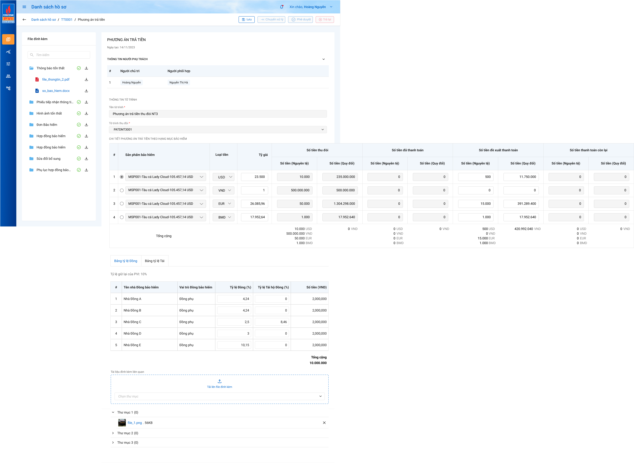

*Màn hình Cập nhật Phương án trả tiền Đồng/Tái (Bảng tỷ lệ Đồng)*

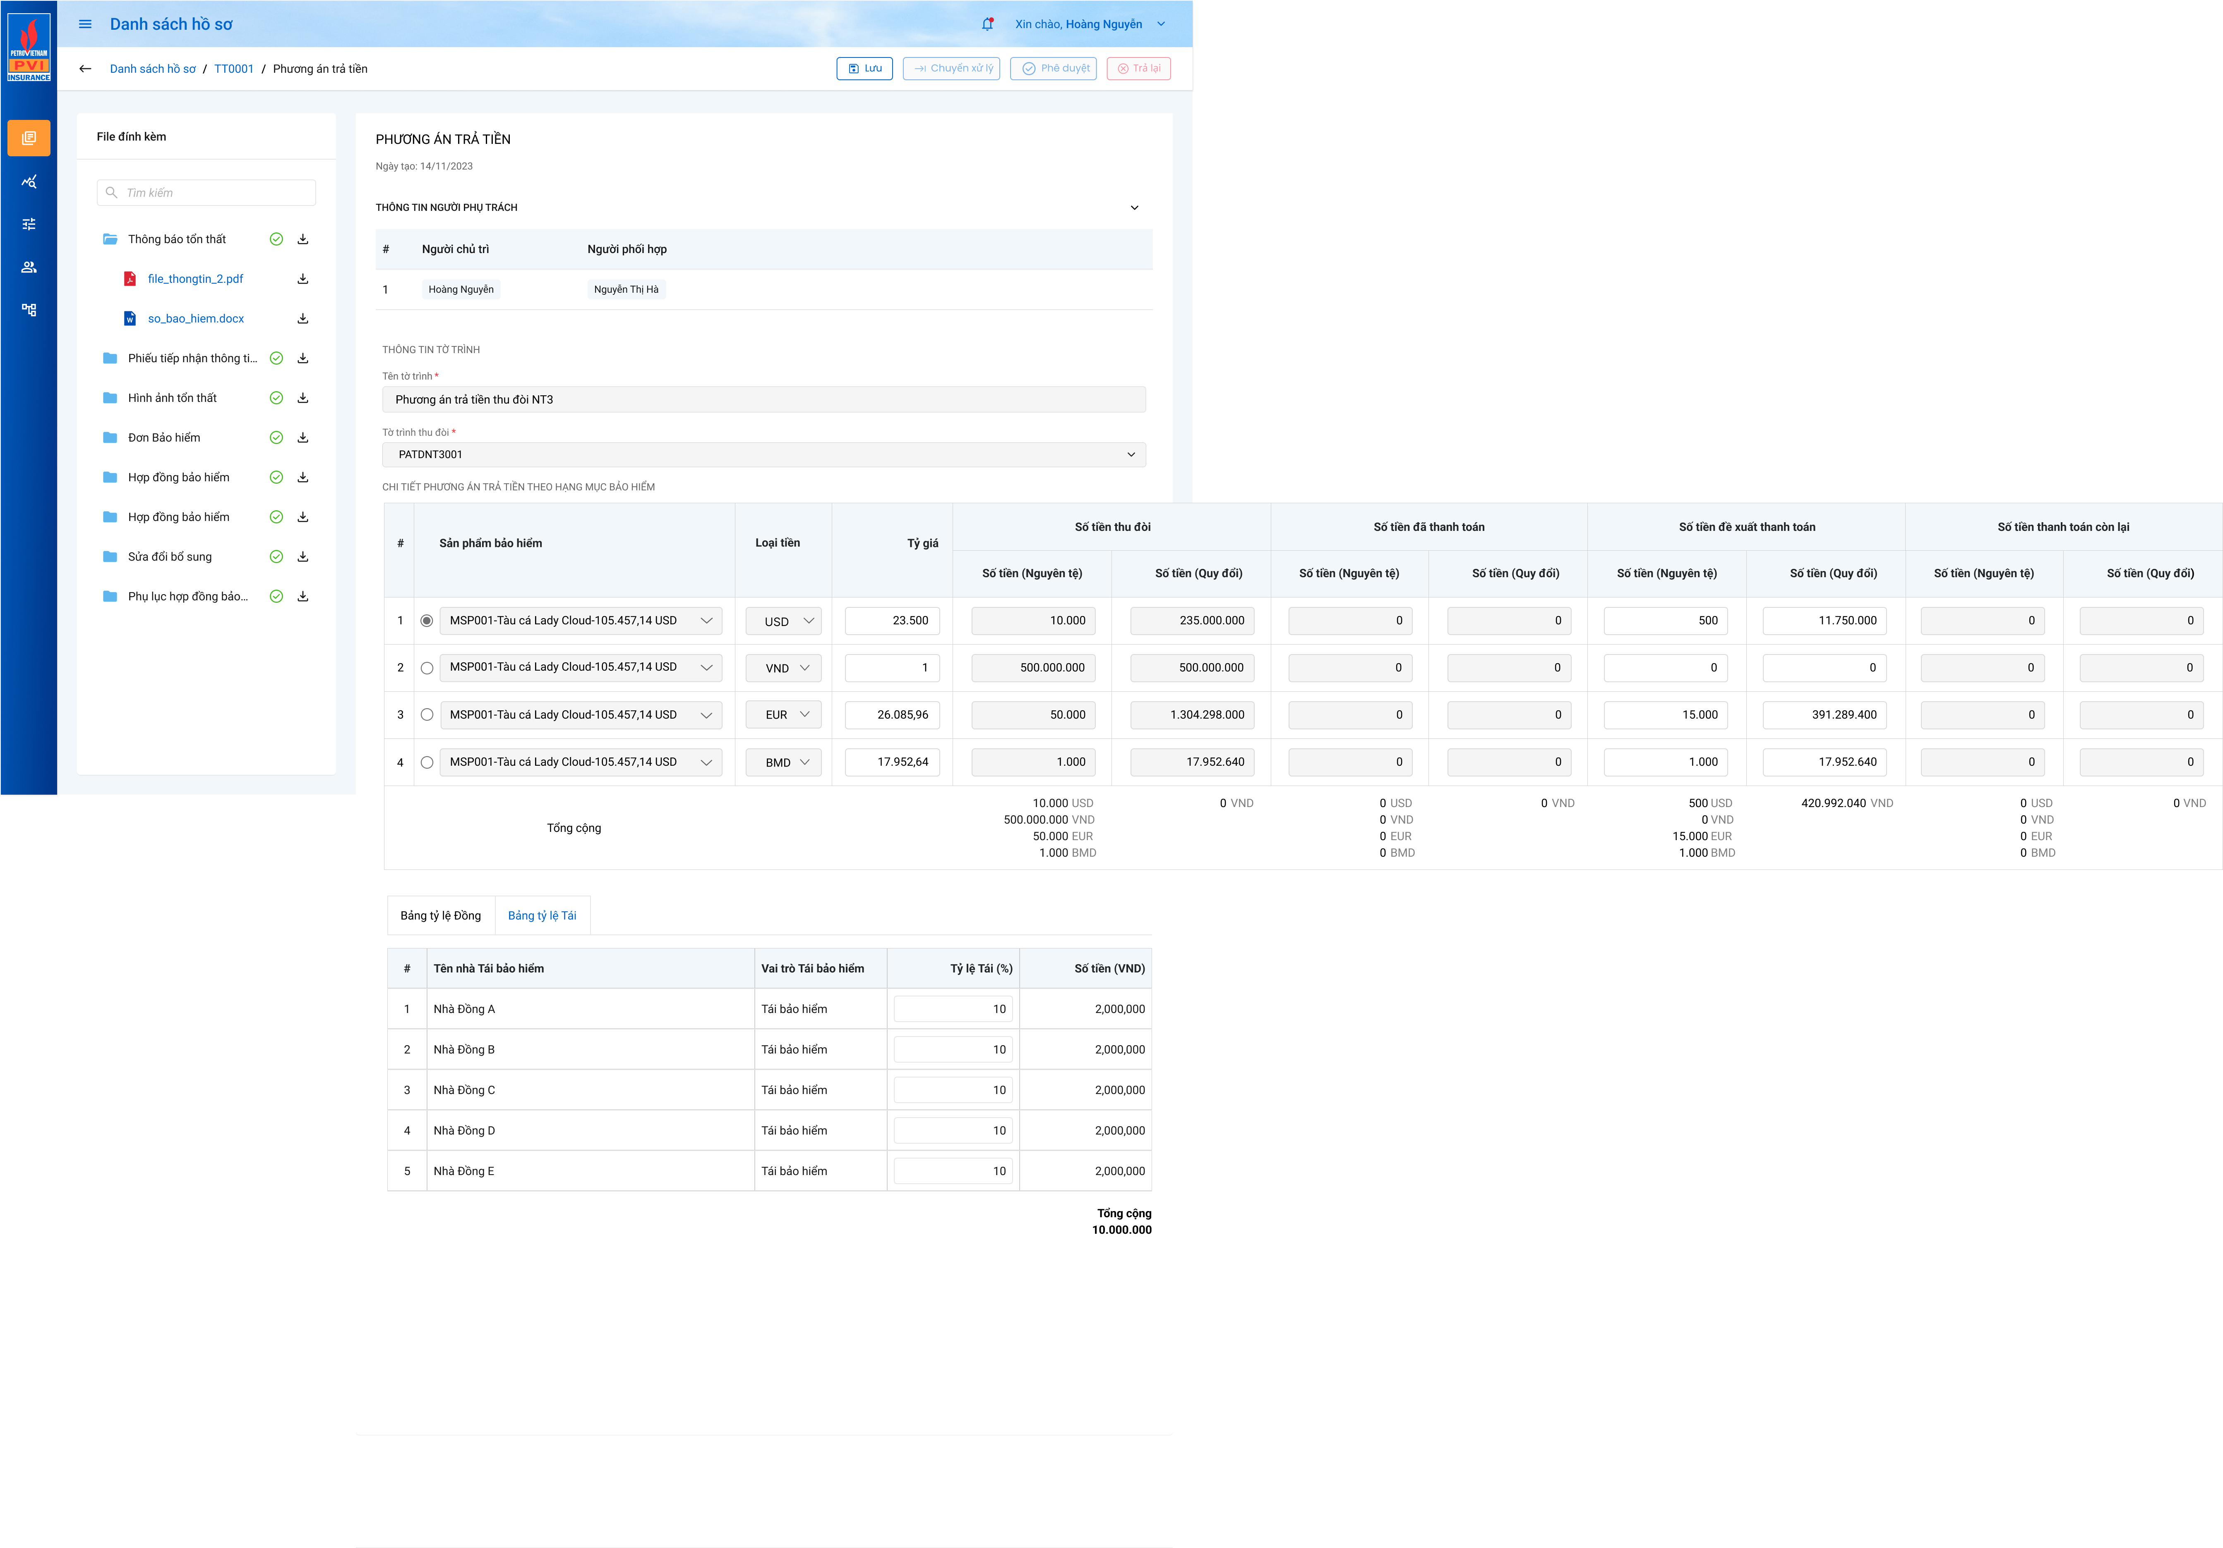

*Màn hình Cập nhật Phương án trả tiền Đồng/Tái (Bảng tỷ lệ Tái)*

###### Mô tả giao diện

|  |  |  |  |  |
| --- | --- | --- | --- | --- |
| **STT** | **Trường**  **thông tin** | **Kiểu điều khiển** | **Kiểu dữ liệu** | **Mô tả** |
| 1 | Ngày tạo | Label | Output | * Hiển thị ngày tạo tờ trình. Dữ liệu căn giữa * Định dạng dd/mm/yyyy |
| 2 | Người chủ trì | Label | Output | * Hiển thị Tên người chủ trì theo Tên user đăng nhập hệ thống. Dữ liệu căn trái * Khi hover, hiển thị tooltip thông tin tài khoản của user: Email, Số điện thoại, Chức vụ |
| 3 | Người phối hợp | Label | Output | * Hiển thị Tên người phối hợp của tờ trình. Dữ liệu căn trái * Khi hover, hiển thị tooltip thông tin tài khoản của người phối hợp: Email, Số điện thoại, Chức vụ |
| 4 | Tên tờ trình | Label | Output | * Hiển thị thông tin tên tờ trình. Dữ liệu căn trái |
| 5 | Tờ trình thu đòi | Label | Output | * Hiển thị thông tin tờ trình thu đòi. Dữ liệu căn trái |
| Chi tiết Phương án trả tiền thanh lý theo hạng mục bảo hiểm: Mặc định ẩn, Hiển thị khi chọn Tờ trình thu | | | | |
| 6 | # | Label | Output | * Hiển thị Số thứ tự bản ghi * Số thứ tự tự động tăng dần theo số nguyên |
| 7 |  | Radio Button | Input | * Mặc định không Button nào được chọn * Cho phép chọn 1 button * Click chọn Button -> Hiển thị thông tin chi tiết Tab Bảng tỷ lệ Đồng/Tái tương ứng với Sản phẩm bảo hiểm và Loại tiền đã chọn |
| 8 | Sản phẩm bảo hiểm | Label | Output | * Hiển thị theo cấu trúc: Mã sản phẩm+Tên sản phẩm+Mức trách nhiệm. Dữ liệu căn trái * Dữ liệu lấy từ tờ trình thu đòi NT3 |
| 9 | Loại tiền | Label | Output | * Hiển thị tất cả loại tiền có cùng sản phẩm bảo hiểm. Dữ liệu căn trái * Dữ liệu lấy từ tờ trình thu đòi NT3 |
| 10 | Tỷ giá | Textbox | Input | * Bắt buộc nhập dữ liệu. Dữ liệu căn phải * Mặc định hiển thị dữ liệu tỷ giá hiện tại trên PIAS * Cho phép chỉnh sửa * Tự động thêm dấu chấm “.” ngăn cách khi nhập những dãy số dài hơn 3 số * Định dạng Decimal(18,2) |
| 11 | Số tiền thu đòi | Label | Output | * Hiển thị số tiền thu đòi. Dữ liệu căn phải * Dữ liệu lấy từ tờ trình thu đòi NT3 * Tự động thêm dấu chấm “.” ngăn cách khi dãy số dài hơn 3 số * Định dạng Decimal(18,2) |
| 12 | Số tiền đã thanh toán | Label | Output | * Hiển thị số tiền đã thanh toán =   + SUM (Số tiền đã thanh toán)   + GROUP BY Tỷ giá * Dữ liệu căn phải * Tự động thêm dấu chấm “.” ngăn cách khi dãy số dài hơn 3 số * Định dạng Decimal(18,2) |
| 13 | Số tiền đề xuất thanh toán | Textbox | Input | * Bắt buộc nhập dữ liệu. Dữ liệu căn phải * Hiển thị số tiền đề xuất thanh toán * Cho phép người dùng chỉnh sửa * Quy tắc: [Số tiền đề xuất thanh toán] <= [Số tiền thu đòi] - [Số tiền đã thanh toán] * Tự động thêm dấu chấm “.” ngăn cách khi nhập những dãy số dài hơn 3 số * Định dạng Decimal(18,2) |
| 14 | Số tiền thanh toán còn lại | Label | Output | * Hiển thị số tiền thanh toán còn lại = [Số tiền thu đòi] - [Số tiền đã thanh toán] - [Số tiền đề xuất thanh toán] * Dữ liệu căn phải * Tự động thêm dấu chấm “.” ngăn cách khi dãy số dài hơn 3 số * Định dạng Decimal(18,2) |
| 15 | Tổng cộng | Label | Output | * Hiển thị danh sách tổng số tiền theo mỗi loại tiền hiển thị trên grid. Dữ liệu căn phải   + Số tiền căn phải   + Loại tiền căn trái |
| Bảng tỷ lệ Đồng: Hiển thị Danh sách nhà Đồng bảo hiểm theo Tờ trình thu đòi tương ứng | | | | |
| 16 | Tỷ lệ giữ lại của PVI | Label | Output | * Hiển thị thông tin Tỷ lệ giữ lại của PVI. Dữ liệu căn phải * Dữ liệu lấy tại: * Dữ liệu thay đổi khi có sự thay đổi của Tỷ lệ tại nhà Đồng bảo hiểm và nhà Tái bảo hiểm * Giá trị = 100% - Tổng tỷ lệ Đồng – Tổng Tỷ lệ Tái hộ đồng – Tổng Tỷ lệ tái * Dữ liệu lưu tại: |
| 17 | Tên nhà Đồng bảo hiểm | Label | Output | * Hiển thị thông tin Tên nhà Đồng bảo hiểm. Dữ liệu căn trái * Dữ liệu lấy tại: |
| 18 | Vai trò Đồng bảo hiểm | Label | Output | * Hiển thị thông tin Vai trò Đồng bảo hiểm của nhà Đồng tương ứng. Dữ liệu căn trái * Dữ liệu lấy tại: |
| 19 | Tỷ lệ Đồng | Textbox | Input | * Bắt buộc nhập dữ liệu. Dữ liệu căn phải * Mặc định hiển thị thông tin tỷ lệ Đồng của nhà Đồng tương ứng * Cho phép người dùng chỉnh sửa * Tự động thêm dấu chấm “.” ngăn cách khi dãy số dài hơn 3 số * Định dạng Decimal(18,2) * Dữ liệu lấy từ |
| 20 | Tỷ lệ Tái hộ Đồng | Textbox | Input | * Bắt buộc nhập dữ liệu. Dữ liệu căn phải * Mặc định hiển thị tỷ lệ Tái hộ Đồng của nhà Đồng BH * Cho phép người dùng chỉnh sửa * Tự động thêm dấu chấm “.” ngăn cách khi dãy số dài hơn 3 số * Định dạng Decimal(18,2) * Dữ liệu lấy từ |
| 21 | Số tiền | Label | Output | * Hiển thị thông tin Số tiền cần phải trả cho nhà Đồng bảo hiểm tương ứng. Dữ liệu căn phải * Giá trị = (Số tiền thanh toán cuối cùng) * (Tỷ lệ đồng - Tỷ lệ Tái hộ đồng) * Tự động thêm dấu chấm “.” ngăn cách khi dãy số dài hơn 3 số * Định dạng Decimal(18,2) * Dữ liệu lưu tại |
| 22 | Tổng cộng | Label | Output | * Tổng số tiền trả các nhà Đồng bảo hiểm. Dữ liệu căn phải |
| Bảng tỷ lệ Tái: Hiển thị Danh sách nhà Đồng bảo hiểm theo Tờ trình thu đòi tương ứng | | | | |
| 23 | Tên nhà Tái bảo hiểm | Label | Output | * Hiển thị thông tin Tên nhà Tái bảo hiểm. Dữ liệu căn trái * Dữ liệu lấy tại: |
| 24 | Vai trò Tái bảo hiểm | Label | Output | * Hiển thị thông tin Vai trò Tái bảo hiểm của nhà Tái tương ứng. Dữ liệu căn trái * Dữ liệu lấy tại: |
| 25 | Tỷ lệ Tái | Textbox | Input | * Bắt buộc nhập dữ liệu. Dữ liệu căn phải * Hiển thị thông tin tỷ lệ Đồng của nhà Đồng tương ứng * Cho phép người dùng chỉnh sửa * Tự động thêm dấu chấm “.” ngăn cách khi dãy số dài hơn 3 số * Định dạng Decimal(18,2) * Dữ liệu lấy từ |
| 26 | Số tiền | Label | Output | * Hiển thị thông tin Số tiền cần phải trả cho nhà Tái bảo hiểm tương ứng. Dữ liệu căn phải * Giá trị = (Số tiền thanh toán cuối cùng) * (Tỷ lệ Tái) * Tự động thêm dấu chấm “.” ngăn cách khi dãy số dài hơn 3 số * Định dạng Decimal(18,2) * Dữ liệu lưu tại |
| 27 | Tổng cộng | Label | Output | * Tổng số tiền trả các nhà Tái bảo hiểm. Dữ liệu căn phải |
| Danh sách Tài liệu liên quan | | | | |
| 28 |  |  | Output | * Cho phép người dùng tải lên file đính kèm * Cho phép tải lên các file: Tham chiếu mô tả tại Common * Cho phép chọn multi file tải lên, không giới hạn số file * Giới hạn tổng dung lượng của 1 lần tải lên không quá 20MB * Khi tải quá 20MB, hệ thống thông báo “Tổng dung lượng 1 lần tải không quá 20MB” * Hệ thống tiến hành lọc file trong máy của người dùng đảm bảo người dùng tải lên các file hợp lệ * Dữ liệu các file lưu tại dm_tailieu với từng ID thư mục tương ứng |
| 28 | File | Label | Output | * Hiển thị các file tải vào thư mục, cho phép xóa file   + Đối với các file dạng ảnh: PDF, PNG, JPG, JEPG thì có thể thêm trực tiếp trên hệ thống. Khi Click vào file -> Hệ thống hiển thị Popup xem file   + Đối với các file XLS, XLSX, DOC, DOCX, TEXT người dùng phải tải file về mới có thể đọc dữ liệu trong file |
| 29 |  | Buttton |  | * Click button -> Lưu dữ liệu đã chỉnh sửa vào CSDL * Dữ liệu lưu tại: |

###### Luồng xử lý

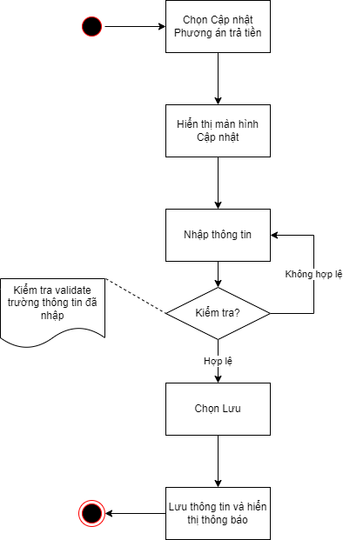

|  |  |  |
| --- | --- | --- |
| **Hoạt động** | **Mã BR** | **Mô tả** |
| 1 | **BR1** | **Quy tắc xử lí màn hình**   * Check dữ liệu khi thực hiện tab chuột ra ngoài tại trường dữ liệu nhập và đưa ra thông báo lỗi nhập sai định dạng dữ liệu hoặc không nhập dữ liệu đối với các trường bắt buộc nhập, thông báo lỗi nhập sai giá trị với các trường số tiền * Highlight viền màu đỏ khi các trường thông tin bắt buộc chưa được điền đầy đủ hoặc giá trị nhập không tuân thủ quy tắc * Trường hợp không nhập đầy đủ thông tin, hệ thống thông báo “[Tên trường] + Không được để trống” ngay dưới trường thông tin trống * Trường hợp không nhập đầy đủ thông tin, hệ thống thông báo “[Tên trường] + Không được để trống” ngay dưới trường thông tin trống * Trường hợp đầy đủ thông tin hợp lệ là Lưu thành công, hệ thống thông báo “Thêm mới Phương án trả tiền Đồng/Tái thành công” |
| 2 | **BR2** | **Quy tắc xử lí sự kiện**   * Click Lưu 🡪 Hệ thống: * Kiểm tra thông tin các trường bắt buộc nhập nhưng người dùng không nhập và đưa ra cảnh bảo với format: “Tên trường + không được để trống” ngay dưới trường thông tin thiếu * Thông tin nhập hợp lệ, hệ thống lưu thông tin vào CSDL |

###### Xử lý dữ liệu

#### Xóa Phương án trả tiền Đồng/Tái

###### Thông tin chung

|  |  |
| --- | --- |
| **Tên màn hình** | Xóa Phương án trả tiền thu đòi NT3 |
| **Mô tả** | Cho phép người dùng xóa tờ trình phương án trả tiền Đồng/Tái |
| **Tác nhân** | User có quyền xóa Phương án trả tiền Đồng/Tái |
| **Điều kiện trước** | Người dùng đăng nhập hệ thống thành công và có phân quyền xem danh sách hồ sơ ở tiến trình thu đòi NT3 -> Chọn Tab Phương án trả tiền Đồng/Tái -> Click |
| **Điều kiện sau** | Xóa Phương án trả tiền Đồng/Tái thành công |
| **Ngoại lệ** | N/A |
| **Các yêu cầu đặc biệt** | N/A |

###### Giao diện chức năng



*Màn hình xóa Phương án trả tiền Đồng/Tái*

###### Mô tả giao diện

|  |  |  |  |  |
| --- | --- | --- | --- | --- |
| **STT** | **Trường thông tin** | **Kiểu điều khiển** | **Kiểu dữ liệu** | **Mô tả** |
| 1 |  | Button |  | Click button 🡪 Hệ thống xóa thông tin Phương án trả tiền Đồng/Tái trong bảng. Hệ thống hiển thị thông báo: “Xóa Phương án trả tiền Đồng/Tái thành công” và quay trở lại màn Danh sách |
| 2 |  | Button |  | Click button 🡪 Hệ thống hủy thao tác và quay trở lại màn Danh sách |